RELATÓRIO DE PLANEJAMENTO, MOITORAMENTO E AVALIAÇÃO
COMISSÃO PASTORAL DA TERRA
Regional Goiás

DEZEMBRO 2018

1 - Análise de contexto

PISANDO EM NOSSO CHÃO
O aprofundamento do Estado neoliberal em escala mundial a partir da década de 1980 pautado pelo mercado e o lucro com fim em si mesmo, vem promovendo a degradação e o esgotamento do planeta, a intensificação da super-exploração do ser humano pelo ser humano de forma que a vida é reduzida ao consumo, o ato de amar a capacidade de consumo.
Nos últimos 10 (dez) anos tem chamado a atenção às vitórias políticas e eleitorais de grupos políticos que defendem ideias de ultradireita como na Itália com Silvio Berlusconi, na Hungria com Viktor Órban, na Argentina com Macri, nos Estados Unidos com Trump, dentre outros. Estes grupos têm em comum em sua pauta ideias e práticas que defendem de forma direta e indireta a xenofobia, a misoginia, a segregação social e econômica, além do discurso bélico e em alguns casos, fascista. No Brasil, esta situação não tem sido muito diferente.
Apesar de se justificarem sempre alegando um “inimigo maior” que ameaça os interesses nacionais e os valores tradicionais da família e de sociedade, normalmente estes governos provocam migrações por interesses econômicos e não toleram a migração. E nesta perspectiva, a corrida armamentista ganha um novo fôlego com o acirramento dos Estados Unidos com a China e Rússia provocando um grande cenário de incertezas e desumanização da sociedade que resulta no aprofundamento das desigualdades mundo afora.
Embora os grupos de ultradireita dizem defender a instituição da família, principalmente por meio de religiões e religiosos obscurantistas, defendem com todas as forças o capitalismo ultraliberal que opera com a lógica de transformar as pessoas e a vida em geral em mercadorias, ou seja, a vida, a solidariedade, família, a comunidade onde vive não são mais importantes que a propriedade privada e o mercado. Daí se justifica no Brasil, por exemplo, estar entre as 8 (oito) maiores economias do mundo e também ser o país com uns dos maiores índices de desigualdade social e econômica.
A concentração de terra no Brasil ainda é muito forte, de acordo com o Instituto Brasileiro de Geografia e Estatística (IBGE), o índice de Gini que mede o nível de concentração fundiária em uma escala de 0 (zero) a 1 (um), aponta que a concentração fundiária no Brasil é de 0,854 no Brasil e de 0,776 no estado de Goiás, que está um pouco abaixo da média nacional, mas ainda assim, muito alta, o que demonstra a necessidade de uma política de reforma agrária que modifique a estrutura agrária para extinguir o latifúndio e promover a distribuição das riquezas e reduzir as desigualdades sociais e econômicas ainda muito gritantes no país.
O Processo de financeirização da terra que vem se intensificando no Brasil nos últimos 10 (dez) anos tem agravado o processo de disputa pela terra e pelo território, afinal, quando a terra é tratada como mero ativo de capital, o que importa é o lucro que a terra pode gerar, pois trata-se de mero mecanismo de praticado por grandes grupos econômicos internacionais que se associam a empresas nacionais, de fachada ou não, para comprar terras para mera especulação financeira.
No Brasil, mesmo elegendo um governo de composição entre as forças de esquerda e de direita, mais ligada à indústria nacional em 2002, 2006, 2010 e 2014 não foi capaz de modificar a correlação de forças políticas. Todavia, estes governos adotaram medidas que visavam combater a extrema pobreza, melhoraria da renda das camadas mais empobrecidas, casa própria e mais linhas de crédito para a produção e comercialização para a agricultura familiar, além da abertura do mercado institucional com o Programa de Aquisição de Alimentos (PAA) e no Programa Nacional de Alimentação Escolar (PNAE), dentre outros, contudo, a Reforma Agrária não foi uma prioridade destes governos, logo, a estrutura agrária não foi alterada e muito menos foi reduzida a força e a influência política dos latifundiários.
Em 2016 a presidenta Dilma Rousseff eleita democraticamente foi afastada e em seguida sofreu o impeachment sob a acusação de ter cometido manobras contábeis no orçamento, também conhecidas como “pedaladas fiscais”, que em seguida após o seu afastamento, passaram a serem considerados atos administrativos legais. Por isso, muitos interpretam isso como um Golpe de Estado que foi promovido pelo Poder Legislativo, pelo Poder Judiciário e com o apoio de setores das forças armadas.
Após o afastamento da presidenta eleita, idéias e práticas fascistas foram resgatadas e ganharam espaço na sociedade, despertando o que há de pior no Ser Humano como o preconceito, o ódio, a legitimação da violência contra as mulheres e jovens empobrecidos, oficializando a segregação social e econômica sob o argumento de combater a corrupção, defender a família, a moral e os bons costumes, contudo, o mesmo tratamento não foi dado em casos semelhantes ou até mais graves, ou seja, tudo indica que apenas foi construída uma narrativa que pudesse justificar algumas ações de forma seletiva.
Neste contexto, pode-se afirmar que há muito não via tamanho retrocesso. Criminalização dos movimentos sociais e sindicais com a aprovação e aprofundamento da lei de segurança nacional, a reforma trabalhista e a emenda constitucional nº 95. A nova de onda de privatizações e aprofundamento da entrega das riquezas naturais para grandes grupos econômicos estrangeiros explorarem, que inclusive, negocia a privatização da água, sobretudo, dos aqüíferos. Aaprovação da Lei federal nº 13.465/2017 que enfraquece a reforma agrária e permite os governos fazerem a titulação sem realizar todas as políticas de infraestrutura em um assentamento, o que facilita o retorno destas terras para o mercado, ou seja, para o latifúndio, além da aprovação de vários agrotóxicos proibidos em muitos países pelo alto grau de toxidade destes venenos, além da facilitação da expansão da fronteira agrícola e da omissão do Estado frente à violência no campo.
Com o avanço das ideias e práticas fascistas no Brasil três grupos se destacaram na sociedade, os religiosos obscurantistas, os militares e os latifundiários, os pseudo-intelectuais que mesmo sem conseguir comprovar, dizem combater o avanço do marxismo cultural. Dessa forma, podemos constatar que tanto as idéias liberais como as ideias de esquerda estão fracassando diante do crescimento da miséria humana que dá vazão ao fascismo nacionalista irracional que despreza a Vida e respeito à diversidade humana.
Dessa forma, sob o discurso de ódio contra indígenas, movimentos sociais e sindicais, sobretudo, os do campo, o conjunto da sociedade elege Ronaldo Caiado governador de Goiás (ex-presidente da União Democrática Ruralista – acusada mandar assassinar várias lideranças camponesas) e Jair Bolsonaro presidente do Brasil (capitão reformado do exercito admirador do torturador durante o regime militar, o coronel Carlos Alberto Brilhante Ustra).
Considerando o discurso das lideranças fascistas e de grande parte dos parlamentares, do governador e do presidente eleito, a reforma agrária e a luta por direitos e a dignidade do trabalhador e trabalhadora do campo e da cidade serão extremamente combatidos. Dessa forma, a defesa do território enquanto reprodução da vida e da cultura, a luta pela permanência na terra ganhará uma relevância ainda maior.
Todavia, para reverter todos estes sinais de morte desta conjuntura aqui resumidamente descrita, será necessário fortalecer o trabalho de formação de base para descentralizar ações para proteger as comunidades. Além de contribuir na formação das organizações dos povos do campo, como movimentos sociais, sindicais, associações, cooperativas com o objetivo de formar lideranças capazes de organizar os camponeses para permanecerem na terra e garantir seus direitos fundamentais.
Contudo é salutar observamos como estes elementos que compõe a realidade sócio-política-econômica incidem no estado de Goiás com a finalidade de compreender melhor e buscar alternativas que sejam capazes de promover a vida, a equidade e a justiça, não o judiciário. A Justiça social!
O estado de Goiás, localizado na região centro-oeste, ocupa uma área de 340.111,780 km², figurando-se como o 7° (sétimo) Estado do país em extensão territorial, fazendo divisa ao norte com o Estado do Tocantins, ao sul com Minas Gerais e Mato Grosso do Sul, a leste com a Bahia e Minas Gerais e a oeste com Mato Grosso, além de abrigar quase toda extensão do Distrito Federal. De acordo com a pesquisa censitária de 2010, o estado possui uma população de 6.921.161 (seis milhões novecentos e vinte e um mil e cento e sessenta e um) que representa 3,3% da população do Brasil, distribuída em 246 municípios. Com um Produto Interno Bruto - PIB de R$ 189 bilhões (2010), que representa 2,8% do PIB nacional, figurando entre as 10 (dez) maiores economias do Brasil, que apresenta em 2010 a 8ª posição nacional do Índice de Desenvolvimento Humano - IDH, com índice de 0,735, acima do índice nacional de 0,727 (IMB, 2018).
O estado de Goiás possui 88.322 estabelecimentos rurais, que correspondem a 65% dos estabelecimentos agrícolas do estado (IBGE, Censo Agropecuário 2006), que possuem 4 territórios de Cidadania e 12 de identidade rural do então, Ministério do Desenvolvimento Agrário - MDA. A agricultura familiar goiana emprega e sustenta mais de 195 mil pessoas, cujo valor bruto da produção supera R$ 1 bilhão. Ainda possui uma extrema pobreza (rural) de 3,49%; uma renda domiciliar per capita (rural) de 438,77; um índice de Gini (rural) de 47,78%; um rendimento médio do trabalho (salário rural) de 816,74; uma taxa de analfabetismo (15 anos ou mais) (rural) de 15,18%; acesso à energia elétrica (rural) de 98,62%; acesso a telefone celular no domicílio (rural) 77,62%; acesso à internet no domicílio (rural) só atende cerca de 4,02% da população que vive no campo (IPEA - PNAD/IBGE - RIPSA/MS).
Outro fator muito importante, são as escolas do campo, que cumprem um papel importante no que diz respeito a reprodução da cultura e do modo de vida camponês, quilombola, ribeirinho, indígena, ou seja, do agricultor familiar, conforme preconizado na lei federal 11.326/2006. Afinal, diferentemente das escolas urbanas que multiplicam valores de acordo com a lógica de quem vive na cidade, as escolas do campo se tornam uma ferramenta importante para o acesso a cidadania, pois uma escola rural é muito mais que um espaço de mero repasse dos conteúdos de alfabetização e de aprendizado a introdução do saber científico, na medida, que também é um espaço de discussão da comunidade, contribuindo de forma significativamente para a permanência na terra. De acordo com os dados do Fundo Nacional de Desenvolvimento da Educação do Ministério da Educação (FNDE/MEC) no território da diocese de Formosa existem 560 escolas, conforme tabela abaixo:

Tabela 1: Escolas do Campo no estado de Goiás

ESCOLAS POR VÍNCULO
ESFERA | Total
ESTADUAL | 69
FEDERAL | 6
MUNICIPAL | 428
PARTICULAR | 13
Total Geral | 516
Fonte: FNDE/MEC, 2019.

Apesar da redução sistemática das escolas do campo nos últimos anos, destacamos dentre as escolas particulares, as escolas família agrícola: EFAGO – Escola Família Agrícola de Goiás; EFAORI – Escola Família Agrícola de Orizona e a EFAU – Escola Família Agrícola de Uirapuru. Estas escolas são administradas por associações mantenedoras criadas e administradas pelas próprias comunidades rurais com a intenção de fortalecer as próprias comunidades oferendo o ensino formal exigido pelo MEC e a formação técnica agrícola, cuja forma de funcionamento é baseada na pedagogia da alternância, com momento de tempo escola e de tempo comunidade onde os alunos irão desenvolver atividades que visam colocar em prática os conteúdos trabalhados na escola.
De acordo com as informações do Instituto Nacional de Colonização e Reforma Agrária - INCRA (2017) das SR-04 e SR-28 o estado de Goiás possui 438 (quatrocentos e trinta e oito) assentamentos da reforma agrária que representam mais de 4000 (quatro mil) famílias beneficiadas. Sendo que destes, 129 (cento e vinte nove) assentamentos são de responsabilidade do INCRA SR-28 que compreende a região do entorno do Distrito Federal e região nordeste do estado de Goiás e 309 (trezentos e nove) que são de responsabilidade do INCRA SR-04 que compreende as demais regiões do estado de Goiás. Importante ressaltar que o INCRA SR-28 ainda possui mais 77 (setenta e sete) assentamentos em sua jurisdição na região noroeste do estado de Minas Gerais.
Vale salientar que as informações sobre os assentamentos de reforma agrária do INCRA são referentes ao ano de 2017 (dois mil e dezessete), assim como as informações referente a certificação/reconhecimento das comunidades remanescente de quilombo, que de acordo com a fundação Palmares, até o ano de 2017 haviam 50 comunidades quilombolas no estado de Goiás reconhecidas e certificadas, que se encontram em processo de demarcação e desapropriação.
O estado goiano se figura como 3º (terceiro) maior produtor de minérios, com sua base principal de exploração é a extração de ouro, níquel, fosfato, nióbio, terras raras e amianto, enquanto que os do Pará e de Minas Gerais, respectivamente, 1º (primeiro) e 2º (segundo) maiores produtores de minério do Brasil, possuem a sua base principal de exploração mineral. Importante ressaltar que a grande parte da exploração mineral do estado de Goiás tem se concentrado principalmente nas regiões norte, nordeste e sudeste do estado (DNPM, 2015).
O conflito com as mineradoras é algo bastante preocupante, que vem ocorrendo em várias regiões do estado de Goiás, na qual, várias comunidades atingidas pelas mineradoras, seja pela eminência de perda de suas terras ou pela falta de água na região provocada pela atividade de mineração, inviabilizando a permanência de famílias que viviam nestas comunidades camponesas por dezenas de anos.
Sendo o 3º (terceiro) maior produtor de grãos do país e o 7º (sétimo) maior exportador do agronegócio do país (MAPA, 2018), o estado de Goiás, após o acordo de produção de soja com a China em 2010, tem ampliado a área de produção de grãos para as regiões norte e nordeste do estado, caracterizada pela pecuária e por áreas de cerrado preservado com grande concentração de importantes nascentes e bacias hidrográficas, como a bacia dos Rios Araguaia e Tocantins, bacia do rio São Francisco e a bacia do rio Paraná.
O impacto ambiental em decorrência do avanço do agronegócio em região de grandes nascentes de bacias hidrográficas importantes e de cerrado preservado é bastante preocupante também, já que na região nordeste do estado de Goiás e entorno do Distrito Federal é uma região de cerrado preservado e berço de grandes nascentes de importantes mananciais hidrográficos do Brasil que correm o risco real de serem afetados pelo avanço do agronegócio, que como já é conhecimento público, não respeita a preservação ambiental, derrubando a mata nativa destruindo o bioma e contaminando solo e água com agrotóxicos.
O processo de regularização fundiária em terras devolutas chama atenção, devido ao fato do governo estadual por meio da lei nº 18.826/2015 coloca a venda o que considera terras disponíveis do estado de Goiás que apropriadas de forma indevida, dando a preferência de compra para quem estiver na posse da terra.
A lei estadual nº 18.826/2015 de Goiás permite a criação do programa Gleba Legal que promove a regularização fundiária em terras devolutas do estado de Goiás por meio da venda, prioritariamente as pessoas que estão ocupando as terras devolutas em uma área de até 1000há (mil hectares). Os ocupantes dessas áreas que ocupam uma área de até 100há (cem hectares) poderão efetuar o pagamento da terra à vista ou em 6 (seis) parcelas mensais, quem ocupa uma área entre 101há (cento e um hectares) até 1000há (mil hectares) poderão efetuar o pagamento da terra à vista ou em 24 (vinte e quatro) parcelas mensais.
A questão a ser observada é que coincidentemente, grande parte das terras devolutas do estado de Goiás se concentra nas áreas de expansão do agronegócio, ou seja, nas regiões norte e nordeste do estado, na qual, os agricultores familiares possuem uma renda baixíssima e os mecanismos de comunicação e informação à respeito do processo de regularização fundiária ocorreram de forma precária, o que gera o potencial de expropriação de centenas de famílias camponesas na região.
O acesso as políticas públicas voltadas a agricultura familiar é um grande desafio diante da escassez de recursos financeiros e pela imposição de exigências sanitárias, econômicas e formais incompatíveis com a realidade prática deste público atualmente, uma vez que a infraestrutura de estradas, energia elétrica, moradia e telefonia estão bem abaixo do mínimo necessário, o serviço de Assistência Técnica e Extensão Rural (ATER) é bastante precário e insuficiente diante da demanda. Isso prejudica diretamente o acesso a crédito e a organização da produção e acesso ao mercado formal e institucional.
Diante dos dados apresentados fica evidente o processo de exclusão social, econômica e produtiva que se acentua no campo, tendo como sujeito social excluído, o Agricultor Familiar, conforme descrito na lei 11.326/2006, ou seja, as comunidades camponesas, os assentados da reforma agrária, as comunidades remanescentes de quilombo que não possuem as mesmas oportunidades e as mesmas facilidades para produzir e comercializar, tendo assim, dificuldades para se manter na terra.
Outra questão são os conflitos agrários seja pelo acesso a terra, pela permanência na terra, ou pelo acesso a água e disputa de território, que de acordo com as denúncias registradas, ainda perduram os conflitos com jagunços de grileiros de terra, conflitos pelo acesso a água são bastante preocupantes no estado de Goiás, além dos impactos dos agrotóxicos utilizados nas grandes fazendas na produção da agricultura familiar e das mineradoras, que assim como as hidrelétricas, expropriam dezenas, ou talvez centenas de famílias camponesas.
Em muitas comunidades a CPT tem juntamente com as famílias feito o enfrentamento ao agronegócio, aos agrotóxicos, desenvolvendo estratégias de produção orientadas pelos processos agroecológicos, produzindo alimentos diversos, saudáveis e comercializando nas feiras locais e através das políticas de comercialização institucional, contribuindo assim para geração de renda, qualidade de vida e perspectiva de sucessão no campo do campesinato, desmontando os mitos da agricultura capitalista.
Como se pode constatar, o cenário em âmbito mundial, nacional e estadual não são nada favoráveis na defesa dos direitos fundamentais da pessoa humana. Daí a importância de organizar o povo, debater com o conjunto da sociedade sobre a realidade que vivemos e a que gostaríamos que existisse. O momento é adequado para resgatar a esperança de que um mundo com pessoas melhores é possível. Para tanto, se necessário, exercer a ação profética de denunciar as injustiças e lutar contra toda e qualquer forma de dominação que produz escravidão e morte. Afinal é preciso Libertar o Humano é preciso resgatar a Vida acima de qualquer coisa. É preciso acender a nossa luz diante de tamanha escuridão!

2 – Histórico e atuação
A Comissão Pastoral da Terra Regional Goiás (CPT/GO) foi criada em 1976, um ano após a sua criação nacional ocorrida durante o Encontro de Bispos e Prelados da Amazônia, convocado pela Conferência Nacional dos Bispos do Brasil (CNBB), realizado em Goiânia (GO).
Atualmente, dentre as 10 (dez) dioceses, 1 (uma) arquidiocese e 1 (uma prelazia da igreja católica presentes no estado de Goiás, a CPT/GO está organizada em 6 (seis) dioceses com comunidades acompanhadas: Dioceses de Goiás; São Luís dos Montes Belos; Ipameri; Formosa; Uruaçu e Arquidiocese de Goiânia.

- MAPA TERRITORIAL DA ORGANIZAÇÃO ECLESIÁSTICA DA IGREJA CATÓLICA EM GOIÁS
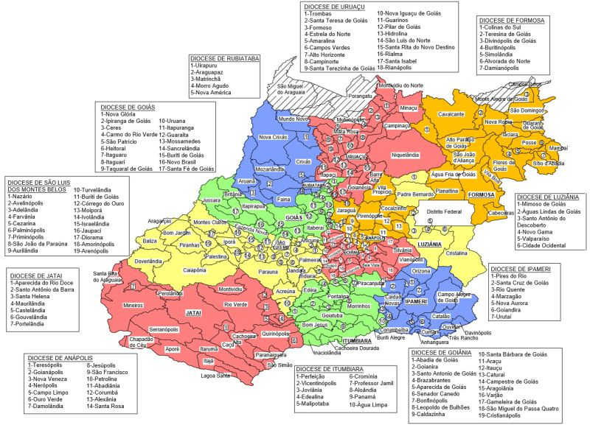
FONTE: GOOGLE - RCC/GOIÁS, 2019.

Durante a XXIII (vigésima terceira) Assembleia da CPT-GO, que ocorreu do dia 15 à 17 de junho de 2018 com o tema: “Organização Popular e Autonomia na Luta por Direitos e Justiça” e com o Lema: “Se Calarmos as Pedras Gritarão”, que contou com a participação de 42 (quarenta e dois) delegados e delegadas presentes das Dioceses de Goiás, São Luís dos Montes Belos, Ipameri, Uruaçu, Formosa e Arquidiocese de Goiânia. A assembleia teve como pauta principal, a revisão do plano de ação da CPT-GO, a eleição da coordenação da coordenação executiva e do conselho ampliado da Comissão Pastoral da Terra Regional Goiás. Na qual definiu os seguintes programas a serem priorizados no próximo triênio (2018 – 2020): Agroecologia e Economia Solidária; Defesa de Direitos; Reforma Agrária, Cerrado, Jovens e Mulheres. Também foram eleitos: Lucimone Maria de Oliveira; Aguinel Lourenço da Fonseca Filho e Saulo Ferreira Reis para assumirem a coordenação da CPT/GO e os membros do conselho estadual da CPT/GO no triênio de 2018 a 2020.
A CPT/GO conta com 3 (três) coordenadores e 4 (quatro) agentes pastorais liberados, além de aproximadamente 20 (vinte) agentes pastorais voluntários para desenvolver as ações e o trabalho de acompanhamento junto as comunidades.

ATIVIDADES REALIZADAS POR PROJETO

Agroecologia e Economia Solidária

Defesa de Direitos
- Realização de 2 (dois) seminários sobre regularização fundiária nos municípios de Amaralina e Trombas de Goiás;
- Reuniões e Articulação do Comitê de Educação do Campo do estado de Goiás (CECEG);
- Participação na Assembleia dos Trabalhadores Assalariados Rurais organizados na FETAR-GO;

Reforma Agrária
- Reuniões e Articulação do Coletivo de Movimentos Sociais e Sindicais do Campo;
- Participação na Escola Nacional de Formação da Contag/Fetaeg (ENFOC), voltada para a formação de lideranças e diretores sindicais dos Sindicatos de Trabalhadores e Trabalhadoras Rurais (STTR’s) vinculados a FETAEG.

Cerrado
- Participação do Encontro de Agentes da CPT do Cerrado;
- Participação do Encontro articulação e formação de Agentes da CPT do Cerrado em Mato Grosso;

Jovens e Mulheres
- Reuniões e Articulação do Grupo de Mulheres da CPT/GO;
- Realização da formação de aprofundamento bíblico;

Outras Atividades
- Realização de três reuniões do Conselho Estadual da CPT/GO;
- Participação na Assembleia Nacional da CPT;
- Participação nas reuniões do Conselho Nacional da CPT;
- Realização da escola de formação da CPT/GO voltada para a formação de lideranças e agentes pastorais;
- Participação do Dia Nacional de Formação da CPT no espaço de formação do CIMI em Luziânia-GO;

A busca por integração e visibilidade no trabalho da agricultura familiar

Entre os dias 9 e 11 de maio, a 16ª Agro Centro-Oeste Familiar movimenta o município goiano de São Luiz de Montes Belos. A exposição é realizada por meio da parceria entre entidades governamentais, incluindo o Incra em Goiás, e movimentos sociais. Trata-se de uma das principais vitrines da agricultura familiar e da reforma agrária do estado. Simultaneamente, a Agro Centro-Oeste abre espaço para divulgação de conhecimento, troca de experiências entre expositores e agricultores e comercialização de produtos advindos do campo. Durante os três dias de evento, trabalhadores rurais e o público em geral terão à disposição uma programação com dezenas de mesas redondas, oficinas, minicursos, seminários e exposições. Também serão ministradas palestras de variados temas, como: agrobiodiversidade; saneamento rural; uso técnico de agrotóxicos; alternativas de combate à fome; manejo e práticas agroecológicas; melhoramento de sementes; e gestão financeira da propriedade rural. Toda a programação voltada para o conhecimento e capacitação será realizada durante o dia no Campus da Universidade Estadual de Goiás (UEG), em São Luiz dos Montes Belos (GO). Este ano, a parte comercial da Agro Centro-Oeste contará com cerca de 70 expositores e será realizada à noite, no Parque Bela Vista (Espelho D’Água). Neste local, os consumidores poderão comprar diretamente de quem produz hortaliças, frutas, mel, doces, geleias, artesanato e uma ampla oferta de produtos do campo. Segundo os organizadores, esta inovação, diferenciando os horários da programação, visa dar maior visibilidade para os produtos que serão comercializados.
Do estudo se descobre o melhor jeito de ser cidadão

Aconteceu a VI Escola de Formação da CPT com 4 pessoas participando pela Arquidiocese de Goiás a 1ª etapa foi no mês de maio, agosto, novembro com o objetivo de capacitar lideranças para atuarem com autonomia e conhecimento nos movimento social e CPT, Com os temas “O Bem Viver: Agroecologia, modo de vida, cultura e A Missão da CPT; : “Mística e espiritualidade da CPT e as Questões agrárias e o atual modelo de desenvolvimento” O estado para quem e para quê?; debatendo a importância de projetar um modo de vida integrado á natureza ser juntos terra, água, como pensar modos de vida que respeitem esta conexão. Os principais fatores dos problemas a serem enfrentados serão as comunidades quilombolas, que estão sofrendo ameaças de expulsão do território, ameaça de morte das lideranças, A violência contra as mulheres negras as impedem de uma participação de igualdade, exploram e maltratam seus corpos, o estado nega a posse do território e junto a educação, mas o povo resiste a seu modo com sua cultura, seus sonhos e lutas.

As matriarcas biblicas iluminam hoje a vida das mulheres que lutam pela liberdade
A CPT regional tem um grupo de Mulheres desde 2015 temos 10 mulheres da Arquidiocese de
Goiânia que se reúne mensalmente com estudos de textos Bíblicos da invisibilidade a visibilidades das relações do estado e textos da conjuntura; como: Atlas da Violência no estado de Go; Família, propriedade, e o estado, A revolução das mulheres Curdas. Os estudos ajudam a ter consciência da realidade e do seu processo de busca a sua autonomia, e tem formado pequenos grupos nas comunidades na perspectiva de libertação de outras mulheres que precisam conhecer para transformar suas vidas nos espaços onde estão. As técnicas usadas são a Bíblia novo e velho testamento e método do Teatro do Oprimido que tem ajudado a desmecanizar corpo e mente deixando corpos mais livres.
Março é mais luta para as mulheres, gritam pelo fim da violência
No dia 07 de março cerca de 700 mulheres do movimento social do campo e sindical campo e da cidade ocuparam a Assembléia legislativa do estado de Goiás no intuito de serem ouvidas com o tema Mulheres contra o capital, em defesa da democracia e soberania nacional. Varias denuncias foram feitas como: combate á violência contra as mulheres e promoção de saúde no campo e na cidade; defesa da aposentadoria para a classe trabalhadora e contra a reforma golpista de Michel Temer; efetivação da lei 19.998/18 da agricultura familiar e camponesa e emendas parlamentares; bem como a compra de produtos e sementes da agricultura familiar.
Corpos, propriedade, estado, família o jugo das mulheres
Neste ano o encontro nacional das mulheres aconteceu em Luziânia nos dias 31/a 02 de junho. Tendo presente 3 pessoas da arquidiocese, o tema estudado: Estado, Família e Propriedade. Na lógica de descobrir quais os gritos que vem das mulheres? O grito de libertação dos corpos, a sede de justiça, sair da fragilidade pessoal, pensar e planejar estratégia, empodeirar-se do processo de controle da economia e os meios de produção. A leitura bíblica que iluminou o encontro foi o texto a mulher Sírio Fenícia (Mt 15,21-28. Do debate surge a importância de construir novas relações com pratica do bem viver, refletir a pratica a partir da destruição dos quatros pés que sustenta o sistema capitalista, família, estado, e a propriedade, que nos engole sem perspectiva de organização, não aparelhar a luta a partir do estado. Que as mulheres estudem sempre mais para apropriação de seu processo, garantir projetos independentes para organização das mulheres, buscando autonomia no seu processo de libertação.

Juventude em defesa de seus territórios, diversidade e a vida.
“Passarinho de toda cor Gente de toda cor Amarelo, rosa e azul, Me aceita como eu sou” Reunidos em Hidrolândia, Go, entre os dias 14 e 16 de dezembro de 2018, representando todos os estados do Cerrado brasileiro. As Juventudes do Cerrado são preta, indígena, quilombola, feminista, camponesa, sem terra, atingida por mineração e barragens, quebradeira de coco, pescadora, vazanteira, LBGTQ+, fundo e fecho de pasto, raizeira, benzedeira, agricultora familiar, geraizeira, ribeirinha, extrativista e tantas outras múltiplas identidades que viemos aqui reforçar. A riqueza da nossa diversidade é também nossa fortaleza na construção de uma unidade disposta a conservação dos nossos territórios e modos de vida. Nossos passos vêm de longe. Fortalecemos a nossa resistência também valorizando os saberes das nossas ancestralidades, usando-os para inspirar as lutas que virão. Nesse sentido, os jovens são sujeitos políticos que querem ser ouvidos pelos movimentos e organizações sociais como uma força política consciente de que projeto de Cerrado brasileiro queremos construir, e que estamos construindo. O rico compartilhamento de experiências que trazem, as lutas pela valorização das Escolas Famílias Agrícolas, nossas cooperativas de beneficiamento e produção, nossa comunicação popular, nossas articulações em rede mostram que a juventude está em movimento, desconstruindo também velhos preconceitos de que os/as jovens não estão interessados/as na construção de lutas e resistências. Querem permanecer na terra e conservar o o Cerrado. A luta por permanência é também uma batalha por uma Educação do e no Campo. A Educação do Campo é uma política pública para a organização do conhecimento dos povos do campo. É uma polaridade cultural dirigida pelos povos do campo dentro de seu lugar de origem, é um processo de ressignificação da teoria e da prática na superação da escola tradicional “Pelos nossos/as mortos/as nem um minuto de silêncio, mas toda uma vida de luta!”
Ninguém solta a mão de ninguém, seguimos sempre juntos
A Assembléia da CPT /Go aconteceu nos dias 15 a 17 de junho, em Brazabrantes- GO, pela arquidiocese de Goiânia estavam presentes 6 pessoas juntos analisamos a conjuntura e o contexto de crises ambiental, energética, alimentar e financeira, no âmbito internacional, que impacta a política e a economia nacional, bem como as lutas camponesas. O Contexto em que lideranças populares são perseguidas e mortas pelo agronegócio, pelas mineradoras com o apoio e incentivo do Estado e exigimos a sua libertação, bem como a punição dos culpados pela morte de Marielle Franco e Anderson Gomes. Diante deste cenário, olhamos também para a CPT, seus desafios no cumprimento da missão de ser presença profética, afetiva e efetiva, junto as comunidades. Avaliamos e afirmamos que Reforma Agrária; Cerrado; Defesa dos Direitos; Agroecologia e Economia Solidária; Jovens e Mulheres são os programas que orientam um plano de ação pastoral. A formação e o trabalho de base são essenciais para animar e empoderar o povo em torno destes temas tão urgentes. Nesta conjuntura, a CPT é chamada ao enfrentamento, junto aos povos do campo com a missão de organizar e avançar nessas questões e na condução dos programas em Goiás, em comunhão com as ações definidas no IV Congresso da CPT Nacional, somando na articulação com os movimentos sociais e sindicais, construindo redes, na defesa de um projeto popular para o país.
Por cuidar uns dos outros se fortalecem pelo caminho
CPT participa do Curso do Autocuidado, promovido pela CPT Nacional em uma primeira tentativa de 5 estados se apropriando da técnica, pela Arquidiocese de Goiânia há 2 pessoas, esta acontecendo em 4 etapas que tem o objetivo ampliar o numero de agentes que possam se apropriar da técnica e multiplicar nas comunidades. TRE ( técnica de redução de estresse) que são uma seqüência de 7 exercícios corporais que ajuda na tremulação natural do corpo e reduz traumas, estresse e ajuda a pessoa a se proteger, liberando a ansiedade, medos, a técnica pode ser feita individual ou em grupo. Já temos muitos resultados que estão contribuindo na saúde das pessoas.
Biblia instrumento de libertação das mulheres e comunidades
Nos dias 30 a 01 de novembro em Brazabrantes aconteceu o encontro de aprofundamento bíblico, para os agentes e lideranças, Goiania participou com mulheres em 10 pessoas. As mulheres nas comunidades. Tema forte importante para as mulheres dentro deste contexto a luz da Bíblia. Pensar comunidade pressupõe pensar o coletivo. Quando falamos do corpo falamos de diferentes formas (corpo social, comunidade) este corpo vive experiências positivas e negativas. Nestes corpos vai ficando as marcas e a todo o momento vão se redescobrindo. E nesta sociedade patriarcal que vivem as mulheres e crianças, sofrem o maior impacto da opressão. Mesmo durante o governo do PT não houve ruptura desta sociedade patriarcal. As políticas publicas para as mulheres sempre foram muito difícil de acessar, as mudança, ruptura desta sociedade patriarcal deve acontecer pelo viez cultural. E a economia também passa por estas questões de desigualdades. O patriarcado e o capitalismo andam juntos e eles precisam desta desigualdade para se manter. Autonomia econômica; Reivindicação dos direitos; Mas quando a minoria faz algum movimento para reivindicar, questionar, procurar por políticas pública acabam não sendo ouvidos - No contexto bíblico do primeiro testamente a mulher era vista como este objeto de negociação de dote. Em algumas culturas ainda existem esta cultura de dotes. De todas as lutas que precisamos fazer a luta da mulher é a mais difícil. Porque esta necessidade do controle das mulheres? Manter amarrada.

3 – Atuação das Equipes Diocesanas
3 .1 – Ipameri

1.Analise de contexto Diocesano onde o Projeto atua.
A Diocese de Ipameri foi criada aos 11 dias de outubro de 1966, pela bula De Animorum Utilitate do Papa Paulo VI, sendo que até esta data essa grande região era vinculada a Arquidiocese de Goiânia.
Situação Geográfica: Localiza na região Sudoeste do Estado de Goiás. A Diocese de Ipameri limita-se com arquidiocese de Goiânia (GO) Diocese de Luziânia, (GO) Diocese de Paracatu (MG) Diocese de Uberlândia (MG); Pato de Minas (MG) e Diocese de Itumbiara (GO).
A Diocese de Ipameri tem como sede a Catedral do Divino Espírito Santo e desde sua fundação até 2018 teve quatro Bispos, sendo o primeiro: Dom Gilberto Pereira Lopes de 1966 a 1975; 2) Dom Antônio Ribeiro de Oliveira, 1975 a 1985; 3)Dom Tarcísio Sebastião Batista Lopes, nos anos 1986 á 1998 4) Dom Guilherme Antônio Werlang (mas) de 1999 até o mês de fevereiro de 2018, então nomeado Bispo da Diocese de Lages SC. Desde o mês de março é sé Vacante e conta com o administrador Diocesano, PE. Orcalino Lopes da Silva, vem conduzindo a Ação Pastoral e administrativa da Diocese de Ipameri. A população da Diocese é de 245.475 e conta com uma área de 22.947 km.
A Diocese está dividida em cinco Regiões Pastorais: 1) Região Norte, compondo esta região as Paróquias de Orizona, Pires do Rio, Palmelo e Santa Cruz de Goiás; 2) Região Centro: Ipameri, Urutai, Campo Alegre e o Distrito de Domiciano Ribeiro; 3) Região Oeste: Caldas Nova, Rio Quente e Marzagão; 4)Região Sudoeste: Corumbaiba, Nova Aurora, Goiandira, Cumari e Anhanguera; Região Sul; Catalão, Ouvidor, Três Ranchos e Davinópolis.
A Comissão Pastoral da Terra desenvolve trabalhos nos municípios de Orizona, Catalão, Goiandira, Ipameri e Santa Cruz de Goiás.
Orizona: Conta com uma população de 14.300 habitantes, 7,25 hab km2, cerca de 58% de sua população ainda permanece no meio rural. A economia do Município é baseada na pecuária leiteira, com destinação aos laticínios Parmalat, JR Laticínios e a Coapro. É grande produtora de cachaça, atualmente conta com 40 alambiques de fabricação doméstica e é potencial produtora de mel. Embora a base da economia seja a pecuária, grandes extensões de terras vem sendo ocupadas pela monocultura da soja e milho a maioria das áreas, através de arrendamento por paulistas e gaúchos que exploram e alargam cada vez mais seus empreendimentos produtivos.
A Comissão Pastoral da Terra tem contribuído na formação política e social dos pequenos agricultores, na formação Bíblica, organização e planejamento da produção agroecológica e na comercialização de toda produção nas feiras municipais e através de contratos com os Municípios de Orizona, Vianópolis e Pires do Rio, além de atender as escolas da Rede Estadual de Ensino dos municípios de Orizona e Pires do Rio. Em 2018 foi significativo o alcance do mercado Institucional, gerando renda e melhorando a qualidade de vida dos camponeses e das camponesas. Os principais produtos destinados a Merenda Escolar tem sido; mandioca e seus derivados, alho, cebola, verduras, legumes, algumas frutas como: laranja, banana, pokan, maracujá, polpas de frutas e os panificados. O agricultor vem resgatando as sementes crioulas e ampliando a produção de arroz, feijão e milho, destinando parte da produção para a alimentação escolar desses municípios.
Contamos com a Associação Estadual Agroecológica que operacionaliza todo processo legal da comercialização Institucional, além também de ser instrumento de organização social dos agricultores familiares.

AÇÕES REALIZADAS – POR TEMAS
Processo e ações de Recuperação de Nascentes foram fortalecidos
Foram recuperadas em 2018 quatro nascentes no território da Diocese de Ipameri. Uma na Comunidade Olaria/Morro Agudo em Catalão, uma na Vala do Rio do Peixe em Santa Cruz de Goiás, uma no Assentamento Olga Benário em Ipameri e uma na Comunidade do Taquaral em Orizona. As atividades foram marcadas por um processo de conscientização dos Agricultores sobre a importância de proteger nossas nascentes e manter vivo o Cerrado. Diversas reuniões aconteceram em cada Comunidade, para momentos fortes de formação e também colocar a mão na massa.
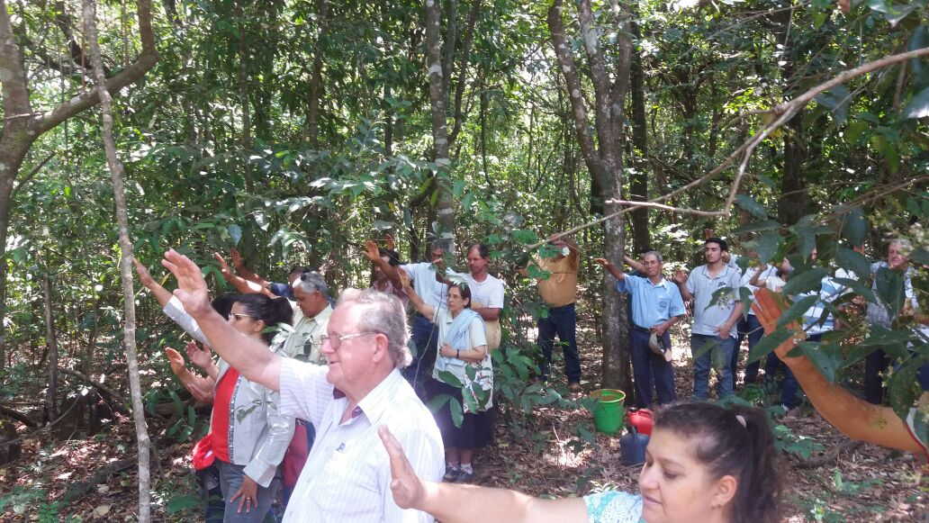
Mulheres geram renda e autonomia camponesa:
O destaque tem sido para as mulheres que tem ocupado o espaço na produção e na comercialização Institucional. Neste ano oito mulheres se organizaram e capacitaram para ofertarem os panificados para as escolas de Vianópolis e Pires do Rio, podendo assim gerar renda própria. Isso contribuiu muito para melhorar a autoestima e a qualidade de vida das camponesas.
Produção Agroecológica vem crescendo, mais agricultores se juntam ao Grupo:
Apesar de o grupo ser pequeno, mas a produção agroecológica vem crescendo, neste ano, mais agricultor se juntaram com a proposta de alargar a produção e atender principalmente o mercado Institucional.

“Fontes e Nascentes Protegidas - Água que corre pelas Veias da Terra”.
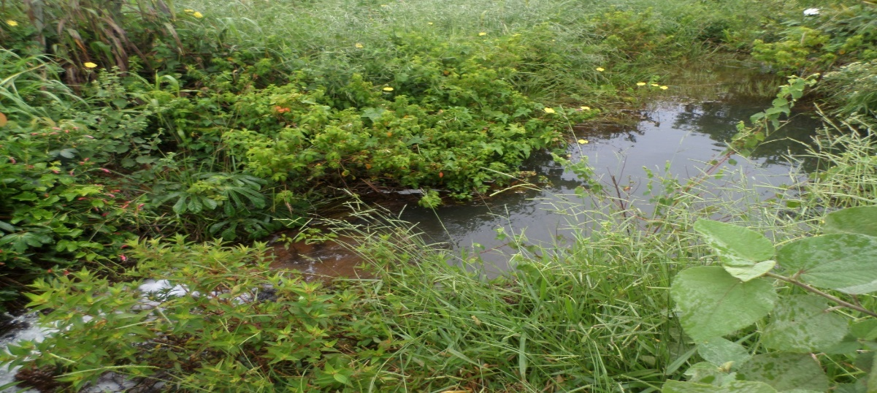
Em Orizona, a nascente do Córrego Buriti em processo de recuperação, cumpriu uma agenda de atividades no decorrer de 2018. Foi realizado, o diagnóstico com a participação de toda Comunidade, fazendo a memória de como era o cerrado e a abundancia de agua até uns trinta anos atrás. Da medida que o cerrado foi sendo ocupados pela monocultura da soja e do milho, os anciãos da comunidade testemunharam que a agua começou a diminuir e que atualmente há escassez desse bem imprescindível para a manutenção da Vida no chão desse cerrado goiano. Foi possível através do trabalho coletivo, fazer o fechamento de área de proteção da nascente, a coleta de sementes área úmida, isolamento de uma estrada que dá acesso a outras Comunidades que passava nas proximidades do olho d água e além de promover a abertura de outra estrada, com fins de diminuir os impactos na área de proteção da nascente. Tivemos momentos fortes de mística, espiritualidade e formação Bíblica com fundamentação sobre a agua e o cerrado. A Benção da Nascente foi um momento belíssimo, onde a comunidade de forma espontânea assumiu engajar em ações de cuidado com a natureza, a água e com a vida presente na natureza. A participação dos alunos do segundo ano da Escola Técnica agropecuária na atividade foi destaque. Um grupo de 25 alunos se juntou aos agricultores da Comunidade para realizar técnicas de conservação do solo, marcação e preparo das curvas de nível, orientados pelo Douneto, conseguiram fechar essa etapa de proteção da nascente através de um grande mutirão.
A atividade em torno da nascente tem suscitado outros debates, sobre o cerrado, o desmatamento que vai deixando mais nus o cerrado em toda região, os usos abusivos dos agrotóxicos pelos grandes produtores de soja e milho. A escassez de água em toda região, bem como mudanças profundas na cultura e nos modos de vida dos camponeses. Esse debate tem contribuído, para melhorar o nível de consciência das famílias camponesas e assumir o compromisso na defesa do cerrado e do Meio Ambiente em geral.
Diversificação da Produção -Implantação de Quintais Agroecológicos

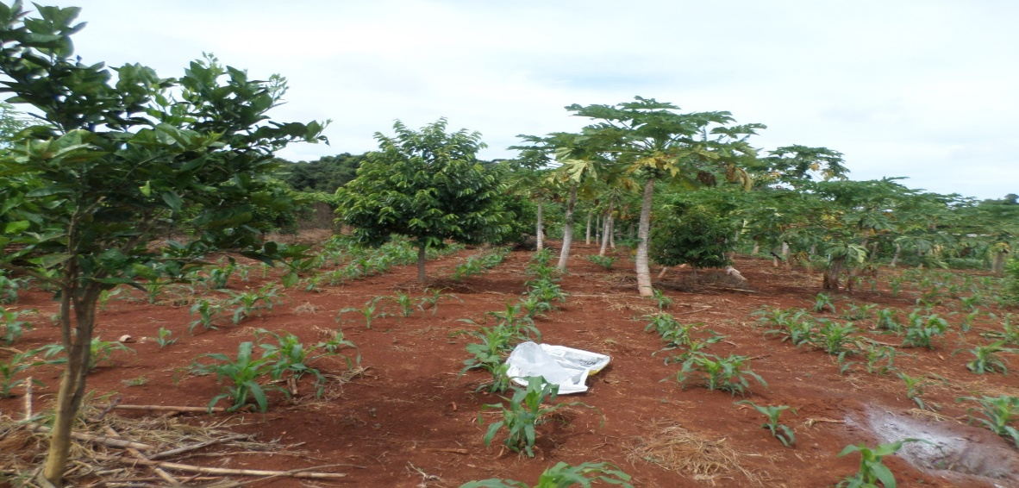
Outra atividade importante tem sido a diversificação da produção através dos Quintais Agroecológicos. Neste ano implantamos cinco quintais agroecológicos e melhoramos oito quintais nas Unidades Produtivas dos Pequenos Agricultores. Sempre fazendo a consorciação de outras culturas nas faixas entre as frutíferas. Tem sido importante por que os agricultores retomam o modo dos seus antepassados na ocupação e conservação do solo e ao mesmo tempo é possível em uma pequena área ter uma diversidade significativa de produção de alimentos para as famílias e o excedente poder gerar renda através da comercialização Institucional e nas feiras locais. Tem Unidade Produtiva com uma diversidade tão grande, chegando a mais de quarenta itens disponíveis para alimentação e geração de renda.
A Comissão Pastoral da terra vem apoiando a Escola Técnica Agrícola de Orizona (EFAORI):
Tem marcado presença e contribuído nos eventos e ações realizadas pela Instituição. Dias de EFA, que acontece nas Unidades produtivas dos alunos e egressos, com momentos fortes de formação para os alunos, pais e comunidades, EXPO-EFA, primeira edição, realizada este ano no mês de novembro com trocas de experiências, demonstração pedagógica e técnica realizada pelos alunos, oficinas diversas sobre plantas medicinais, artesanato, bi fertilizantes, biodigestor, palestras, atividades culturais bem como outras criações com materiais recicláveis. Foi muito interessante à organização do Evento e com grande alcance. A Comissão Pastoral da Terra tem contribuído com o Projeto que está sendo desenvolvido na escola sobre Plantas Medicinais. Já é o quarto ano que assessoramos esse projeto juntamente com os responsáveis da Escola. O Projeto tem frutificado, tanto na escola quando nas Unidades familiares. Os alunos tem implantado pequenos hortos em suas Unidades Produtivas, além de levar o aprendizado sobre o principio ativo das plantas, coleta e os modos de utilização das ervas medicinais desde o simples chá até tinturas fazendo a extração do princípio ativo das ervas e podendo ter um remédio de fácil acesso e ao alcance de todos de custo baixo.
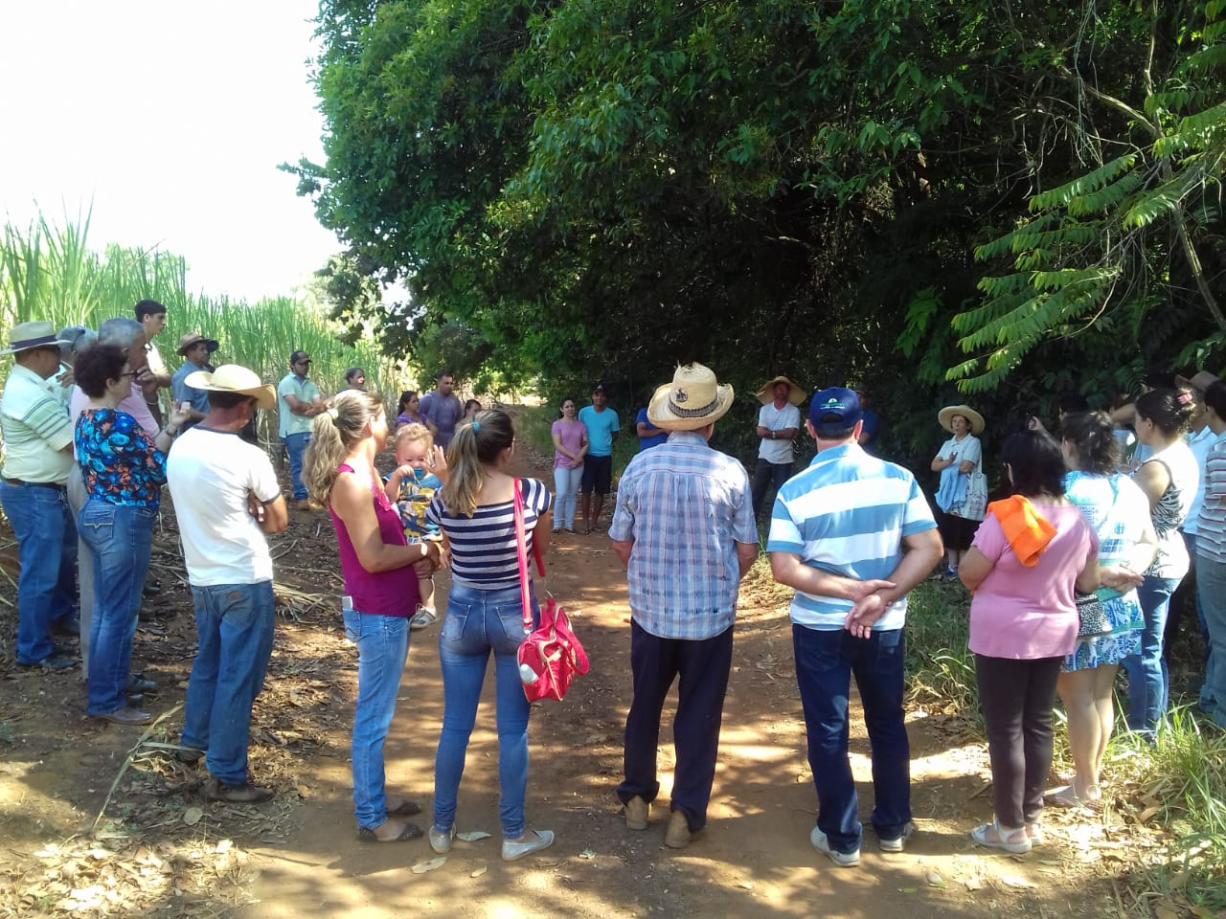
Presença efetiva no Assentamento Coper-Flor:
A Comissão Pastoral da Terra em 2018 acompanhou as famílias do assentamento através de visitas, reuniões para discutir os principais problemas e encontrar as formas de superar as dificuldades para desenvolver a partir do trabalho na terra. Fizemos o diagnóstico do Assentamento de forma participativa e elencamos as dificuldades e as possibilidades para permanecer na terra, gerando renda e com condições digna de vida. As dificuldades são grandes, pois o assentamento conta com escassez de água, terras frasca, falta de créditos, venda de parcelas fica distante do centro do Município, isso dificulta o escoamento da produção. Mas existem outras possibilidades de trabalhar na terra. Algumas famílias investem na pecuária leiteira, mas também enfrentam enormes dificuldades devido à falta de infraestrutura e as quedas frequentes de energia elétrica, comprometendo a qualidade do leite. Existe um potencial para o extrativismo e o aproveitamento das frutas domésticas que são abundantes nas Unidades produtivas, aproveitando para transformar em polpas, doces e geleias. Foram realizadas duas oficinas de aproveitamento das frutas de época transformando em polpas, destinado à comercialização no PNAE através de contratos firmados pela AESAGO com os Municípios. Também realizamos uma oficina para melhorar adequar e melhorar a produção do açafrão. Praticamente todas as famílias produzem em suas UP.
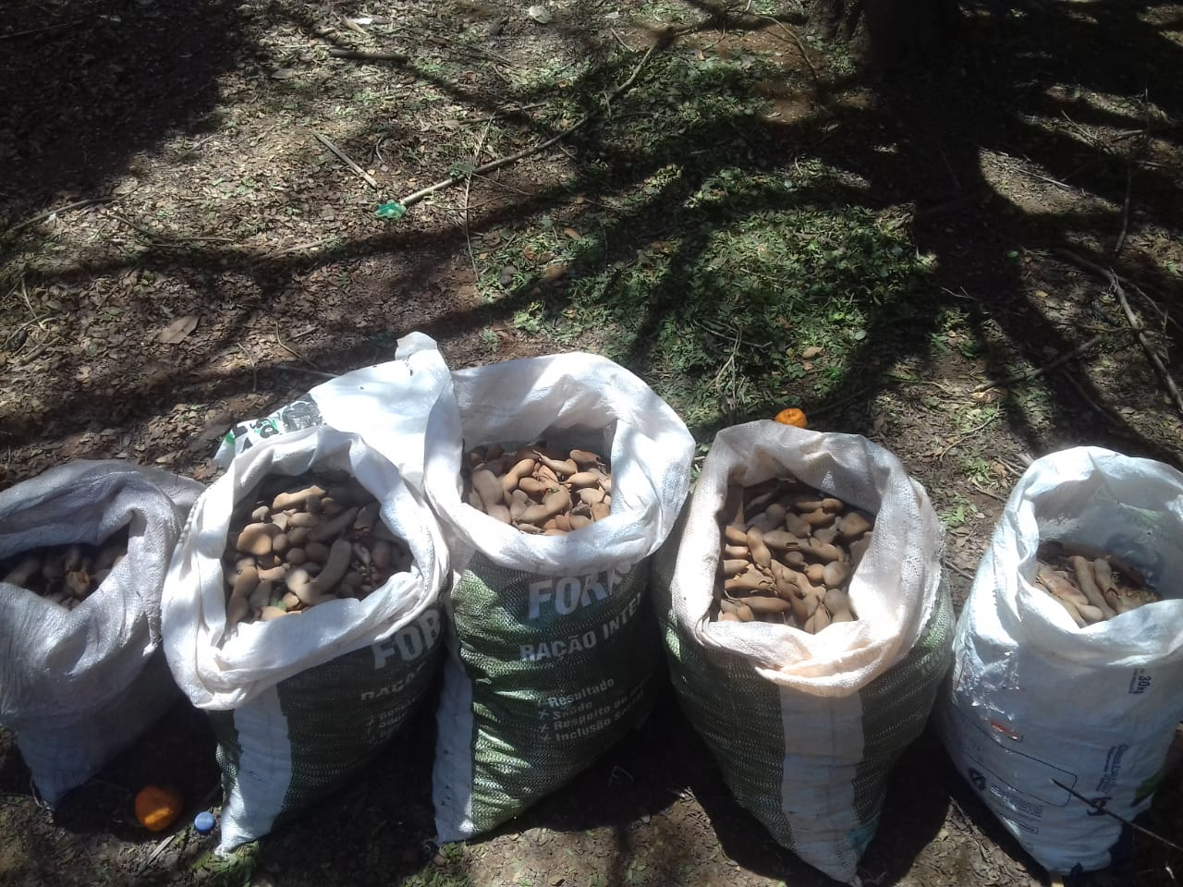
Acompanhamento Vala do Rio do Peixeé fortalecido
a)Recuperação de nascente: Com a escassez de agua a partir de 2016, a Comunidade mobilizou-se para começar o processo de recuperação da nascente principal na Vala do Rio do Peixe. Foram realizadas várias atividades de forma coletiva para que a nascente esteja bem protegida. Foram feitos os seguintes trabalhos em 2018: a)Fechamento da área de proteção com cerca de arame; b) coleta de sementes de área úmida; c) plantio de mudas nativas; d) Dois momentos fortes de formação sobre o cerrado, conservação de solo e agua. Ainda em torno do Tema: “Nascente” foi realizada duas formações com fundamentação Bíblica e teológica sobre a agua e a conquista da Terra, assessorada pelo António Baiano.
b)Implantação de Quintais Agroecológicos: Foi iniciado o processo de implantação de cinco quintais agroecológicos junto aos agricultores da Vala com o objetivo de diversificar a produção e prepara-los para acessar o mercado Institucional de Santa Cruz de Goiás. Foram realizadas as oficinas sob orientação do Douneto Ribeiro e João Paulo de Carvalho, que repassou todas as informações referentes a esse modelo de produção diversificada, além e fazer o acompanhamento em todo processo. A CPT/Diocese de Ipameri através de um projeto do FNS da CNBB fez à doação de 120 mudas, frutíferas as famílias interessadas pela produção, além da doação e cerca de 500 metros de tela para fechamento das áreas dos quintais e outros materiais para hortas.
Mulheres Valeiras se reúnem a partir da proposta do plano da CPT 2018/2021:
Realizamos uma reunião no segundo semestre, com 10 mulheres para pensar juntas como fazer a articulação das mulheres na comunidade, tendo em vista, que elas têm um papel importante no processo de resistência e luta pela terra na Vala em função do conflito desencadeado em 2012, com Grupo Roma Empreendimentos. A partir da Bíblia identificamos algumas mulheres e buscamos compreender o papel delas no contexto histórico, politico e de defesa dos mais fracos. As mulheres ficaram bem animadas para reunir, estudar e se organizar para fins de fortalecer na fé e na luta para conquistar seu espaço na Comunidade bem como dar visibilidade das ações das mulheres Posseiras da Vala.
Processo de pedido de anulação do registro de Imóvel tem Novo expediente:
O Processo de pedido de anulação do registro da fazenda Vala do Rio do Peixe está com a União. Em Outubro deste ano a União solicitou para juntar aos autos os seguintes documentos referentes á área em litígio. Planta de situação, Memorial com as Coordenadas, Certidão atualizada no cartório de Santa Cruz de Goiás e o mapa da Fazenda. Todos os documentos foram providenciados e entregues a Advogada em tempo hábil para cumprir o expediente. Para isso foi necessário à contratação de agrimensor para fazer a planta de situação e o memorial com as coordenadas.
Oficina de aproveitamento do Baru:
No Mês de setembro em parceria com o Instituto Federal Goiano, realizou-se uma oficina com o grupo de famílias com fins de capacitá-las para o aproveitamento do baru que é abundante na região, tendo em vista que alguma pessoa vem gerando renda a partir do extrativismo do baru, pequi e mangaba. A Aluna do curso de Nutrição a jovem Beatriz, juntamente com o aluno João Paulo do curso de engenharia de alimentos, assessorou a oficina desenvolvendo várias receitas muito saborosas utilizando o Baru, despertando assim o interesse da maioria, de melhor aproveitar dessas frutas do cerrado.
Prefeito de Santa Cruz de Goiás reúne com as famílias, recebe e atende pauta de reinvindicações:
O Prefeito de Santa Cruz de Goiás Dr. Mateus, juntamente com o Secretário de Administração e Secretário de Obras e Meio Ambiente, esteve reunido com as famílias para debater e encaminhar a pauta de serviços e benefícios para os moradores da Vala do Rio Peixe. Na pauta constava das seguintes reinvindicações: a) manutenção das estradas de acesso e as vicinais em todo território da Vala; b) Construção de uma ponte de acesso a região norte da Vala; c) Trator para preparar o solo para que os agricultores possam plantar suas roças em tempo hábil, assim que iniciar as chuvas; d) Aquisição da produção das famílias para Merenda Escolar do Município, priorizar a produção da Vala; e) Solicitação de mudas nativas para nascente em processo de recuperação. Todas as solicitações foram encaminhadas e ate final do mês de novembro somente à ponte que dá acesso que ainda não havia sido construída.
Atividades desenvolvidas pela Comissão Pastoral da Terra na Comunidade Morro Agudo- Catalão.
Nascente Protegida- Comunidade organizada para outras ações:
Realizamos várias atividades relacionadas com recuperação da nascente. Foram realizados três mutirões com fins de fazer a manutenção de limpeza da área (roçagem, coroamento das mudas nativas) reposição das mudas que não vingaram. Plantio de mais 60 mudas frutíferas de variedades diferentes na área de proteção da nascente. Foram realizadas oficinas de preparo de bio fertilizantes, de orientação sobre podas e adubação das frutíferas adultas, em fase de produção, existentes nos quintais dos agricultores, formação Bíblica com fundamentação sobre a água e os cuidados com a natureza, momentos fortes de espiritualidade e mística. Em todas as atividades práticas aconteceram momentos fortes de formação com os agricultores.
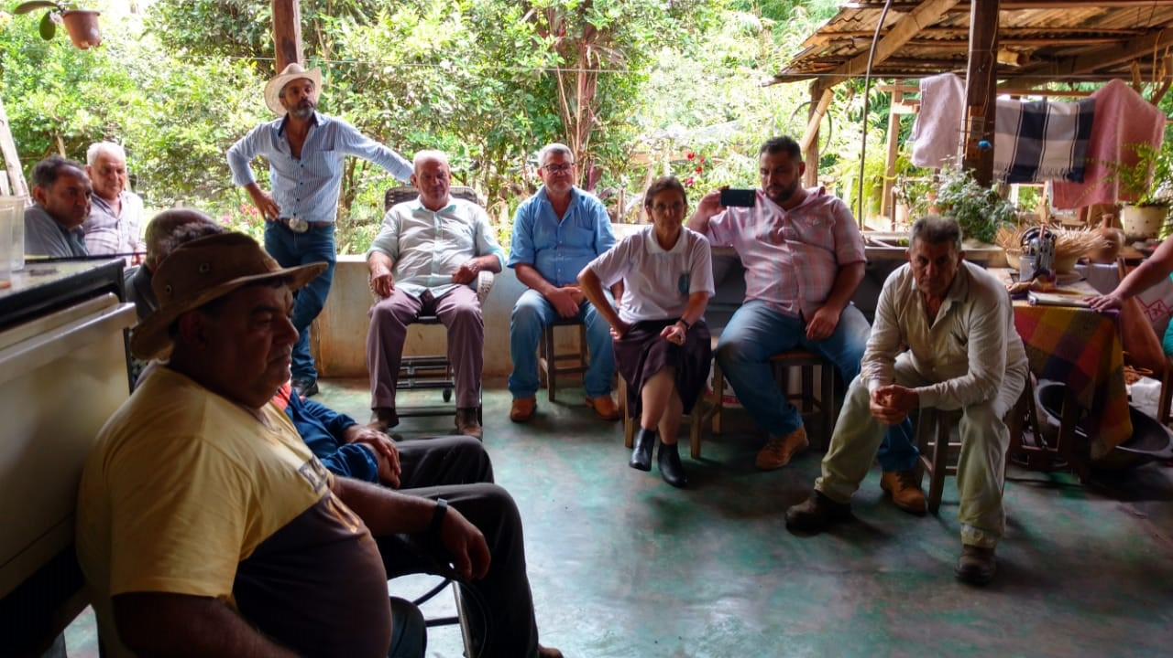
Roda de conversa após atividade prática da nascente.
Comissão Pastoral da Terra Acompanha as famílias Impactadas pela ação das Mineradoras:
A Partir da judicialização de três famílias agricultoras da Comunidade Macaúba, pela Vale Fertilizante, intensificamos os trabalhos junto às famílias impactadas pela ação das Mineradoras. Em 2016 foi criado o GT formado por varias Instituições de Catalão, Coordenado pelo Presidente da Comissão do Meio Ambiente da Câmara Municipal de Catalão e Professor da Universidade Federal de Goiás, Prof. Marcelo Mendonça. O papel do GT tem sido debater os impactos causados pelas mineradoras principalmente nas comunidades rurais no entorno de Catalão e na periferia da Cidade, denunciar os abusos cometidos pelas Empresas aos órgãos competentes, acompanhar as famílias judicia lizadas no processo jurídico, com fins de fazer valer o pagamento justo pelas terras que vem sendo tomadas de forma truculentas, dos camponeses por essas Empresas. Neste ano realizamos audiências Públicas com a Presença de representantes da SECIMA, Ministério Publica Estadual e Federal, com fins de debater todo o processo de tomada das terras dos camponeses, os impactos sócios ambientais causados pela ação das mineradoras, contaminação do ar e da agua, diminuição drástica da agua nas comunidades impactadas.
Foi produzido um relatório por um grupo de pesquisadores do curso de Geografia do Campus da UFG de Catalão, apontando os graves impactos que as mineradoras vêm causando ao longo dos anos em Catalão. Esse relatório foi entregue aos órgãos competentes como: Ministério Público Federal, SECIMA, Promotor de justiça de Catalão e Secretaria Municipal do Meio Ambiente de Catalão.
Realizamos o Seminário em Novembro com a presença dos camponeses representantes do GT, da CPT, Universidade Federal de Catalão, MST e MCP para debater as questões relacionadas aos impactos sócios ambientais e tirar uma pauta com fins de dar continuidade aos trabalhos junto aos camponeses que são impactados pela ação das grandes empresas na Comunidade da Macaúba, Mata Preta, Coqueiros e finalmente já atingindo também a Comunidade Olaria.
Atuação no Assentamento Olga Benário/Ipameri
O Assentamento Olga Benário já está bem estruturado, conta com rede de energia elétrica, estradas em bom estado de conservação, moradia, créditos e politicamente bem organizados. Conta com duas Associações para abrigar os assentados. O Assentamento vem sendo referenciam na região pelo potencial produtivo de hortaliças, leite, mandioca, frangos, suínos e milho destinados ao mercado local. Contam com uma sede bem estruturada com galpões para maquinas, uma Padaria de uso coletivo, utilizada principalmente para produção de panificados destinados a alimentação escolar e outras Instituições do Município.
Processo de produção e geração de renda foi acompanhado pela Comissão Pastoral de Terra;
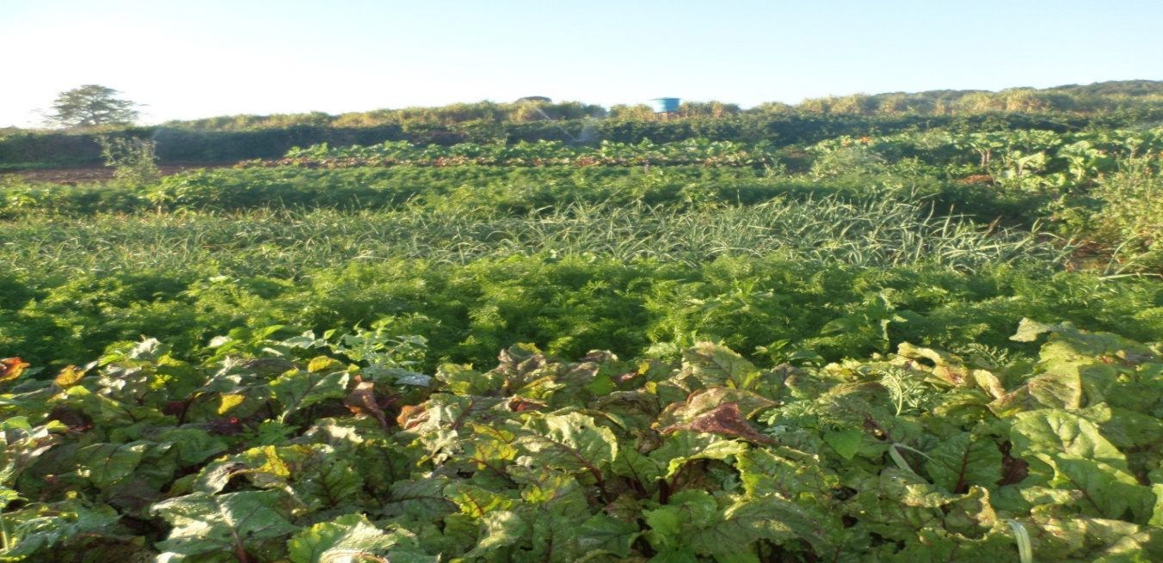
Nascente Protegida – agua cristalina borbulha do ventre da Terra:
Todas as etapas de proteção da nascente foram cumpridas neste ano de 2018. Várias atividades coletivas marcaram o processo de proteção da nascente principal do Assentamento. Essa nascente abastece cerca de 18 famílias incluindo também o processo de produção de hortaliças. Foram realizados plantio de mudas nativas de área úmida, fechamento com cerca de arame, feita as curvas de nível e as bacias para captação das aguas da chuva. Dois momentos de formação sobre o cerrado e formação bíblica com fundamentação sobre a agua.
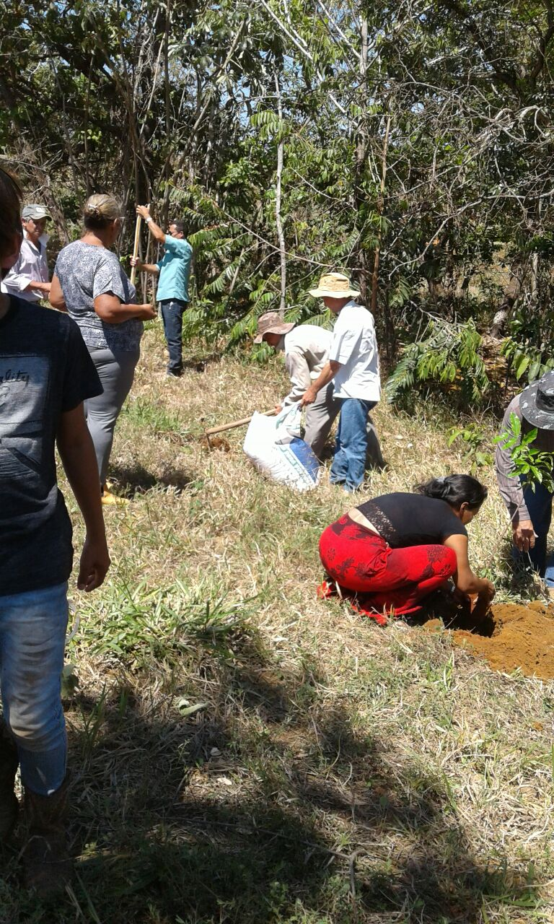
.
Assentamento Madre Cristina (Goiandira), várias conquistas são celebradas
O assentamento Madre Cristina está localizado na região sul do Município, nas proximidades do povoado do Veríssimo. Conta com 19 famílias assentadas. Os assentados convivem com grandes dificuldades de acesso agua potável, moradia e infraestrutura. Após diligencia junto aos órgãos competentes e autoridades do Município é que conseguimos que a rede de energia elétrica chegasse ao Assentamento. Esta em fase de implantação. Também os créditos de apoio inicial foram liberados depois de muita pressão, feita pela Comissão delegada em fazer as negociações com os órgãos. Encontrando-se em dia.
Quatro mulheres são capacitadas para acessar o PNAE em Goiandira:
A Comissão Pastoral da Terra contribuiu no processo deformação das mulheres para acessar o PNAE de duas Escolas da Rede Estadual de Goindira, com fins de iniciar. Para isso foi necessário que a Vigilância Sanitária fizesse a visita nas Unidades de produção para expedir o alvará de funcionamento da Cozinha para produção das quitandas para Alimentação Escolar. Utilizamos a Associação Estadual Agroecológica para firmar os contratos e expedir o alvará de funcionamento.

Análise da CPT em cada grupo acompanhado
1. Comunidades de Orizona: Grupo de Agroecologia/Comunidades: Taquaral, Cuiabanos, Coqueiros, Campo Aberto e Santana.
Cinco encontros e Oficinas sobre Agroecologia, 02 encontros de preparação para Assembleia Regional da CPT, 01 encontro de Estudo sobre o Plano 2018-2021 aprovado na Assembleia da CPT em 2018, 02 Encontro de formação Bíblica com fundamentação sobre a agua e a terra, 01 encontro de estudos sobre Biomas Brasileiros C.F. /2018, quatro atividades de recuperação da nascente, duas Capacitação sobre Comercialização Institucional com Assessoria do CECANE/UFG, Três oficinas para as mulheres sobre Boas práticas de manipulação dos alimentos (Panificados e polpas de frutas de época) Duas formações com a Vigilância Sanitária para Fins de Alvará, Participação na Assembleia da CPT/Regional Goiás, Participação na 10ª Assembleia Diocesana de Pastoral/Diocese de Ipameri, Participação da Escola de formação Bíblica da CPT. Participação no Encontro Nacional de Agroecologia.
Participação do Grupo com depoimentos e imagens para a produção do vídeo da CF /2019 da CNBB, sobre políticas Públicas. Doação de 120 mudas frutíferas para fins de melhorar os quintais agroecológicos. Doação de materiais de hortas para cinco famílias melhorar as condições de produção.
Destaque:
- O Grupo teve avanço na produção de alimentos agroecológicos, com destaque para as hortaliças, banana e mandioca, mas também com a produção de arroz, feijão e milho a partir das sementes crioulas e com muito êxito;
Avanço significativo na comercialização Institucional alcançando cinco municípios e dez escolas da Rede Estadual de Ensino;
- Oito mulheres aumentaram á renda camponesa, a partir da produção de panificados destinado a alimentação escolar nos Municípios de Vianópolis, Pires do Rio e das Escolas da Rede Estadual de Ensino em Orizona, Pires do Rio e Aprendizado Marista de Silvânia;
-O Apoio do CECANE foi fundamental para o dialogo com os gestores da Alimentação Escolar dos municípios e da Rede Estadual de Ensino, contribuindo para aumentar de forma significativa à aquisição dos alimentos da Agricultura familiar no segundo semestre para Alimentação Escolar;
- A Recuperação da nascente piloto na Comunidade Taquaral foi marcada por momentos fortes de formação sobre a defesa do cerrado, da água e Bíblica, bem como oportunidade de envolver outras pessoas que não participavam do grupo.
- Novos agricultores integram o grupo de Agroecologia em 2018.
Dificuldades:
- Alguns agricultores ainda não compreendem a importância dos momentos formativos sobre os vários temas abordados;
- Apesar da inserção de algumas famílias no grupo neste ano, ainda há desconfiança sobre as conquistas na produção Agroecológica e na Comercialização;
- Algumas famílias visam entrar no grupo apenas com fins de comercializar a produção e tem dificuldade de compreender todo processo de pertença, formação permanente, transição agroecológica e pelas normas que rege o grupo;
- A falta de planejamento dos agricultores na produção, tem dificultado o avanço da comercialização;
- Falta visibilidade das ações das famílias agricultoras, para que outros agricultores despertem para o processo de integração no grupo e principalmente na diversificação da produção;
- É preciso desafiar e despertar as famílias para o enfrentamento contra os agrotóxicos que cercam cada vez mais as Unidades Produtivas/Agroecológicas dos Pequenos Agricultores;
2. Assentamento COPERFLOR Região da Posse/Orizona
Visitas para fins de dialogar e ouvir as famílias de forma individual sobre os problemas enfrentados por elas dentro no Assentamento; Duas reuniões com as famílias do assentamento, para fins de debater a problemática que envolve as famílias do Assentamento e juntos propor alternativas que viabilize a vida delas em suas parcelas; Uma oficina sobre cultivo e produção do Açafrão; Uma oficina sobre boas práticas de manipulação dos alimentos (aproveitamento das frutas de época); Mapeamento da nascente para o começo do processo de proteção em 2019. Doação de 120 mudas de frutíferas para melhorar os quintais agroecológicos

Destaques:
- Abertura demonstrada pelas famílias para o trabalho da CPT;
- Algumas famílias cultivam a mandioca e fazem o processamento da farinha e polvilho com excelente qualidade, gerando assim renda que contribui para a permanência em suas parcelas;
- A região apresenta potencial para o cultivo e a produção do açafrão. Muitas pessoas comercializam o açafrão na capital, porém há necessidade de qualificar essa produção;
- A maioria das parcelas mantém o cerrado vivo com potencial para o extrativismo principalmente do baru;
Dificuldades:
- Assentamento fica distante do centro do Município cerca de oitenta km, isso dificulta o escoamento da produção, principalmente do leite para os que investem;
- A falta de agua em todo Assentamento é um fator preponderante para as famílias organizar a produção e gerar renda.
- Desunião desanima e falta de compromisso opera entre as famílias do Assentamento.
3. Vala do Rio do Peixe/Santa Cruz de Goiás
Realizados dois encontros de formação politica; quatro formações sobre práticas agroecológicas; Uma formação sobre associativismo; quatro atividades de recuperação de nascente; Um encontro com as mulheres; Uma oficina sobre aproveitamento das frutas do cerrado; Duas capacitações sobre Políticas Públicas (PNAE); Participação na Assembleia da CPT; Participação da formação de Lideranças da CPT; Dois encontros de formação Bíblica; Três reuniões com os advogados para fins de orientação sobre o processo Judicial e outras providencias; Implantação de cinco quintais agroecológicos. Duas oficinas de boas práticas de manipulação dos alimentos e aproveitamento das frutas do cerrado. Reunião com o Prefeito e Secretário do Meio Ambiente de Santa Cruz para discutir a pauta de reinvindicações de melhorias para a Comunidade, como: manutenção das estradas, mata-burros e construção de duas pontes, Disponibilizar trator para preparo de áreas para plantios das roças e doação de mudas nativas para a nascente; Doação de 120 mudas frutíferas para implantação dos quintais agroecológicos; Doação de materiais para horta para três famílias.
Destaque:
- A atividade de recuperação de nascente foi fundamental para um bom debate sobre a preservação do cerrado e do meio ambiente, envolvendo a maioria das famílias posseiras em todas as etapas de proteção da nascente piloto, bem como dos momentos fortes de formação do grupo;
- Manhã de encontro com as mulheres Valeiras foi momento de troca de experiência, de elas olharem, para elas e iniciar a descoberta no processo de resistência pela permanência na terra e outros desafios impostos no processo judicial, na produção e comercialização;
- Os encontros de formação Bíblica, foram momentos importantes para as famílias se enxergarem no contexto histórico de luta pela Terra;
- Atendimento da pauta de reinvindicações dos posseiros por parte da Prefeitura de Santa Cruz de Goiás, para melhorar as condições de trafegabilidade em toda região da Vala do Rio do Peixe, além do preparo de solo para as famílias que estão em processo de produção de alimentos;
- Em 2018 seis famílias que tinha as parcelas e residiam em Pires do Rio e Caldas Novas, voltaram a residir em suas parcelas e iniciaram processo de produção de alimentos.
- Algumas famílias adotam praticas extrativista, gerando renda significativa com o pequi e a mangaba.
Dificuldades:
- Apesar de todo esforço, prevalece o individualismo e a falta de espirito coletivo;
- Algum posseiro mantém-se distante de toda luta pela busca do bem comum – mostrando interesse somente pelas questões que envolvem o processo judicial;
- Venda de parcelas, Concentração de parcelas nas mãos de alguns posseiros e grilagem de mais uma parcela pelo Grupo Roma empreendimentos;
- Falta espirito solidário e de mutua ajuda entre os companheiros.
4. Assentamento Madre Cristina/Goiandira
Vistas periódicas as famílias com fins de animá-las no processo de permanência na Terra; Reuniões com as famílias para discutir os problemas do Assentamento e fazer encaminhamentos; Reunião com autoridades do Município (Prefeito, Secretários, Técnicos da (Emater) INCRA, com fins de debater e encaminhar os problemas referentes ao Assentamento (Implantação de rede de energia Elétrica, moradia, créditos, assistência técnica, transporte escolar, manutenção das estradas etc.) Duas reuniões com o Ministério Público de Goiandira para reparação de danos ambientais causados por alguns assentados e fazendeiros confrontantes do assentamento. Além de pautar a recuperação de uma nascente no Assentamento. Duas formações para quatro famílias acessar ao PNAE de Goiandira. Uma reunião com a Vigilância Sanitária para fins de orientação da adequação para expedição do alvará para os panificados. Doação de 80 mudas para melhorar os quintais agroecológicos. Projeto Diocese de Ipameri*/FNS-CNBB.

Destaque:
- Foi bem sucedida à reunião com o envolvimento das autoridades do Município, juntamente com o INCRA para resolver os diversos impasses no Assentamento com relação à consolidação dos benefícios para as famílias Assentadas. Forma encaminhados os seguintes assuntos da pauta e os resultados foram dentro do prazo de agenda da reunião. a) A Rede de energia está em fase de implantação; b) a manutenção das estradas foi agendada e os serviços executados imediatamente; A Prefeitura disponibilizou ônibus uma vez por semana para as pessoas que necessitam de deslocar até Goiandira para atendimento médico, compras e outras necessidades, Créditos pendentes já liberados no final da reunião pelo INCRA. Ficando pendente a questão da moradia e da assistência técnica. Mas continua pautado para solução o mais breve possível.
- Com sugestão e intervenção da CPT, o Ministério Público de Goiandira aplicou a pena de reparação aos danos ambientais na coleta de sementes das nativas da região e com o apoio da Secretaria do Meio Ambiente os infratores foram orientados a contribuir com a produção das mudas, dois dias por mês na sede do Município de Goiandira, além de todos serem convocados a participar das atividades de proteção da nascente pautada pelo Promotor.
- Quatro mulheres do assentamento propuseram o desafio de iniciarem a operacionalizar o PNAE no município de Goiandira. Tiveram avanços significativos com o apoio da Associação Estadual Agroecológica de Goiás que firmou os contratos com as Escolas da Rede Estadual de Ensino.
Dificuldades:
- Impera o individualismo e a divisão – luta de poder entre os assentados;
- Acometimento de crimes ambientais graves;
- Falta de agua em todas as parcelas, embora o Assentamento esteja cercado pela barragem do Verissimo;
- Falta moradia e algumas famílias somente receberam créditos após pressão na reunião com todas as autoridades do Município e Técnicos do INCRA;
5. Assentamento Olga Benário/Ipameri
Visitas periódicas as Famílias do assentamento com fins de acompanhar a realidade individual das famílias, dificuldades e anseios; Duas reuniões com as famílias para discutir os principais problemas e planejar as ações; Oficina com as mulheres da produção dos derivados de mandioca para fins de qualificar a produção; Duas Oficinas de práticas agroecológicas; Duas atividades de recuperação da nascente principal do Assentamento, com plantio de 800 mudas de espécies nativas; O Assentamento conta com duas patrulhas agrícolas que tem contribuído com os avanços da produção das famílias.
Destaque:
- As famílias que demonstram vocação para o trabalho na terra, estão deslanchando bem na produção e na geração de renda;
- A CPT/Diocese de Ipameri contribuiu com o projeto de um trator em 2016 com todos os implementos agrícolas que potencializou os trabalhos de preparo do solo e a diversificação da produção com resultados crescentes na produção e renda;
- As políticas Públicas, voltadas para o Assentamento principalmente a liberação dos créditos, PAA e PNAE tem contribuído para que as famílias gere renda significativa;
- A existência de duas panificadoras instaladas no Assentamento tem beneficiado quase todas as famílias do PA.
- Varias famílias investem na produção de mandioca, hortaliças e frutas destinadas ao mercado local e as demandas dos contratos com as Instituições de educação, Quartel e outras Entidades beneficentes;
Dificuldades:
- Prevalece a divisão e a disputa de poder e de espaço;
- Vários empreendimentos disputando um mesmo público;
- Cultivo de soja, girassol e milho transgênico nas parcelas em forma de arrendamento;
- Lideranças cooptadas na administração publica municipal.
6. Comunidade Morro Agudo/ Olaria – Catalão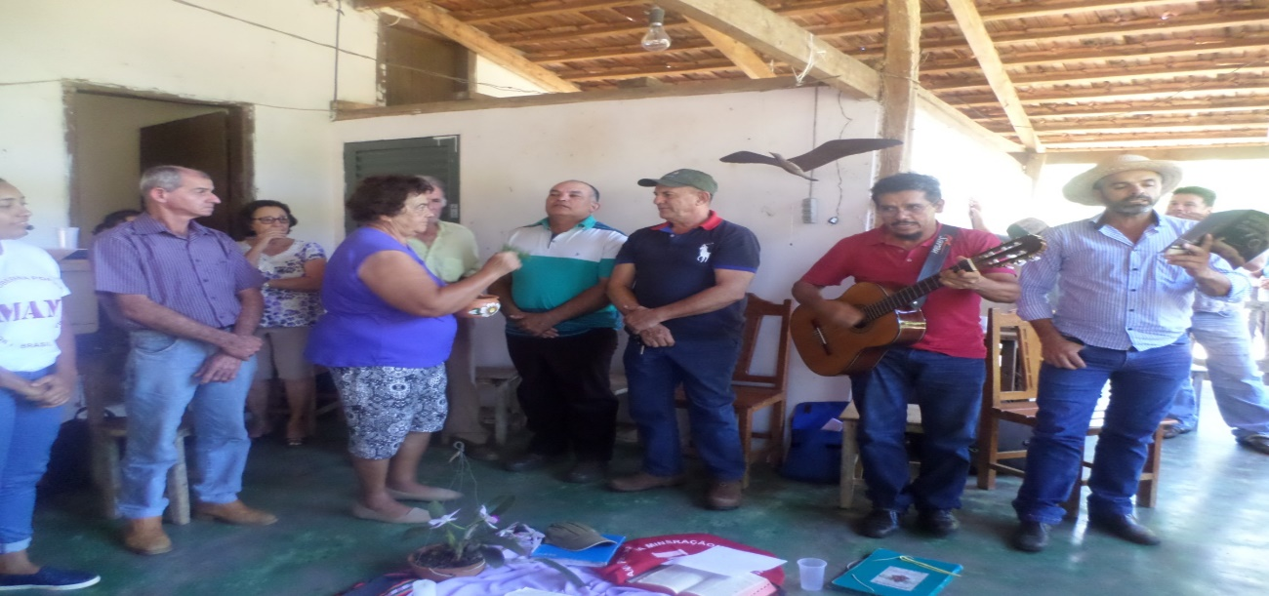
Visitas as Famílias nas duas comunidades (no decorrer do ano foram visitadas todas as famílias participantes do projeto); Planejamento das atividades para o ano de 2018; Cinco atividades de recuperação de nascente; Duas Formações Bíblicas para os participantes do processo da nascente; Plantio de 800 mudas nativas de área úmida em forma de mutirão; plantio de 80 mudas frutíferas domésticas na área da nascente; realização de três mutirões para limpeza e manejo das nativas; duas atividades de práticas agroecológicas; Um momento forte de espiritualidade e mística com benção da nascente; Avaliação de todo processo ocorrido em 2018. Doação de 120 mudas frutíferas para melhorar os quintais. Projeto da Diocese/FNS-CNBB
Destaque:
- O envolvimento das famílias em todo processo de proteção da nascente, com participação efetiva e coletiva em todas as atividades desenvolvidas na Comunidade.
- As rodas de conversas que surgiam de forma espontânea com debates de temas envolventes dentro das atividades coletivas;
- Crescimento do nível de consciência das famílias com relação á preservação do cerrado e do Meio Ambiente;
- Iniciativa do grupo de propor a implantação do viveiro de mudas nativas para 2019.
Dificuldades:
- Ausência dos jovens no campo;
- Pessoas envelhecidas e sem a força de trabalho para manter-se no campo;
- Ação das mineradoras avança de forma rápida rumo às terras dos camponeses dessa Comunidade e os impactos ambientais já são sentido na comunidade.
7. Comunidade Macaúba e Mata Preta – Catalão
Visitas aos impactados pelas Mineradoras com fins de dialogar e ouvir as famílias; Três reuniões com as famílias para debater os impactos sofridos pelas famílias nas Comunidades; Três reuniões do GT (Grupo de Trabalho) para encaminhamentos de denuncias ao Ministério Público sobre a violação dos direitos dos Camponeses; Três denuncias formuladas pelo GT e encaminhadas ao MPF de crimes ambientais praticados pela CEMOC e MOSAIC.
Uma reunião com a Procuradora Federal, Dra. Lea, na Comunidade com fins de reforçar as denuncias de violação dos direitos dos camponeses e os crimes ambientais anteriormente denunciados; Uma reunião da Procuradora e representante do GT com o Promotor de Justiça da Comarca de Catalão Dr. Roni, para fins de dialogar sobre sua atuação nos conflitos sociais e ambientais causados pelas Empresas da Mineração; Realização de um seminário para debater as questões impactantes causadas pelas Mineradoras nas Comunidades rurais e na cidade de Catalão. Dois Mutirões dos camponeses, GT e apoiadores para remover a cerca efetivada pela Mineração nas terras das famílias judicia lizadas pela Mineradora na Comunidade Macaúba. (Foi um ato de resistência); realização de duas Audiências Públicas para debater e denunciar os impactos causados pela ação das Mineradoras em Catalão e Ouvidor.
Destaque:
- Organização dos camponeses e apoiadores para derrubada da cerca efetuada pela mineradora sobre as terras das famílias judicia lizadas, tendo em vista que a questão está em tramite na justiça e não há uma decisão final judicial;
- Presença da Procuradora Federal na Comunidade Macaúba para fins de ouvir e dialogar com as famílias impactadas pela ação das Mineradoras;
- Criação de espaço através do GT para debater com os camponeses as questões relacionadas à violação dos direitos dos trabalhadores e camponeses das Comunidades atingidas.
Dificuldades:
- Pressão por parte dos representantes das Mineradoras no momento da abordagem aos agricultores para negociação das Terras de interesse das Empresas;
- Venda individualizadas interfere nos valores ofertados pelas Empresas, cada parcela tem oferta de preço diferenciado;
- Dificuldade de organizar os agricultores para criar pauta coletiva (há resistência e desconfiança)
Constatação:
- Índice elevado de doenças respiratórias principalmente nas comunidades periféricas e rurais;
- Tem aumentado de forma significativa casos de câncer na cidade de Catalão e Ouvidor;
- Diminuição drástica da agua nas comunidades rurais – algumas propriedades chegando a secar completamente as nascentes;
- Rebaixamento do lençol freático em até 100 metros conforme pesquisa apresentada por Pesquisadores do curso de Geografia do Campus de Catalão/UFG.

3.2 – São Luiz de Montes Belos

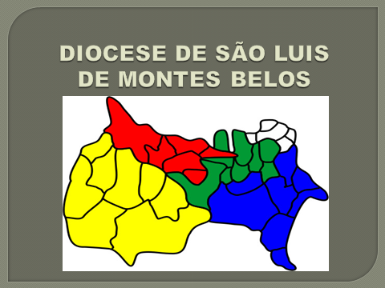
1 - Análise de contexto Diocesano - onde o projeto atua
  - As delimitações geográficas, estrutura fundiária e produção preponderante.
A diocese de São Luís de Montes Belos fica situada no Sudoeste do Estado de Goiás, faz divisa com a Arquidiocese de Goiânia e as dioceses de Goiás, Itumbiara, Jataí, Guiratinga -MT e Barra do Garças –MT, com a superfície de 43. 965 km, uma população de 350.000 habitantes, 36 (trinta e seis) municípios, sendo eles: Aragarças Arenópolis, Baliza, Bom Jardim de Goiás, Doverlândia, Caiapônia, Palestina de Goiás, Piranhas, Amorinópolis, Diorama, Iporá, Montes Claros, Jaupaci, Israelândia, Aurilândia, Cachoeira de Goiás, Córrego do Ouro, Firminópolis, Ivolândia, Moiporá, Palminópolis, São Luís de Montes Belos, Turvânia, Anicuns, Americano do Brasil, Adelândia, Avelinópolis, Nazário, Acreúna, Cezarina, Indiara, Jandaia, Palmeiras de Goiás, Paraúna, São João da Paraúna, Tuverlândia; 39 (trinta e nove) paróquias, sendo duas paróquias em São Luís de Montes Belos, duas em Iporá e duas em Palmeiras de Goiás. A diocese é dividida em 05 (cinco) regiões pastorais: região I, região II, região III, região IV e região V. Cada uma possui características diferenciadas quanto à estrutura fundiária e produção rural.
- Região Pastoral I com 08 (oito) municípios ainda predomina um grande número de latifúndios, 49 assentamentos da reforma agrária com 2.339 famílias, 05 assentamentos do Banco da terra com + - 200 famílias, E são organizados através de associações e cooperativas, onde tem parcerias com programas do governo federal ( PNAE e PAA), em um total de 2.466 famílias assentadas. 09 acampamentos com 510 famílias, que aguardam a liberação do INCRA. Há duas áreas que foram medidas e são consideradas “terras devolutas” e três são de propriedade particular que também foram vistoriadas. Sobrevivem da pecuária leiteira, corte, e hortaliças (vendem seus produtos nas feirinhas). O agronegócio nestes últimos dois anos vem crescendo muito, com as lavouras de soja, de algodão e canas, existem também carvoarias e as barragens nos rios: Caiapó e Piranhas.
- Região Pastoral II: composta por 06 (seis) municípios há um grande número de pequenos produtores, alguns latifundiários que dominam a região com a pecuária leiteira e a de corte e algumas lavouras de soja, 03 assentamentos num total de 95 famílias (1 assentamento no município de Amorinópolis e 2 no município de Jaupaci) e 04 acampamentos com 370 famílias. Existindo cooperativas e associações de agricultores /as. Há uma exploração de minérios feita pelas grandes empresas multinacionais.
- Região Pastoral III: é constituída por 09 (nove) municípios com inúmeras concentrações de terras em poucas “mãos”, predominando a pecuária de corte e leiteira. Há também opressão dos latifundiários contra as organizações camponesas e sociais. Alguns pequenos produtores.
- Região Pastoral IV: com 06 (seis) municípios tem várias lavouras de soja, cana de açúcar, e alguns pequenos produtores. Há presença de mineradoras e Usina de álcool, e suspeita de trabalho escravo nas canavieiras.
- Região Pastoral V: composta por 08 (oito) municípios a terra é ótima, há uma predominância da monocultura com destaque para a soja, cana de açúcar, que tem atraído muita mão-de-obra de migrantes de vários estados, além disso, tem a pecuária leiteira e de corte. Tem 06 assentamentos da reforma agrária com 344 famílias, 1 pré-assentamento com 130 famílias, constando que existe cooperativas e associações organizadas pelos agricultores/as.

1.2. -Contexto histórico, social, ambiental, econômico e político.
A atual realidade dos trabalhadores rurais da Diocese de São Luís de Montes Belos não é diferente da realidade de outras dioceses, resulta de um processo histórico de formação de uma estrutura social, econômica, cultural e política fundada na concentração da terra, da riqueza e do uso dos recursos naturais, no latifúndio e na monocultura voltada para exportação, na dependência em relação aos mercados externos, na presença de uma forte elite agrária, bem como em diferentes formas de desigualdades sociais (gênero, geração, étnica e racial), com especial destaque para a pobreza rural e o uso da dominação política e econômica das oligarquias tradicionais.

1.2.1. No campo sociopolítico verifica-se acentuada corrupção eleitoral e uma grande impunidade. As lideranças políticas estão mais a serviço de indivíduos, desconsiderando as necessidades do povo em geral. Cresce o desencanto e a falta de confiança do povo nos políticos, nas instituições públicas e nos três poderes tanto em nível municipal, estadual como nacional. Em contra partida surgem novos sinais de esperança, com o despertar de organizações alternativas, não governamentais.
Dentre os desafios a serem enfrentados a corrupção eleitoral é aquele que mais se destaca como algo que impede o bem comum a ser alcançado. Essa prática infelizmente acompanha a história nacional, ela se dá em nosso meio não apenas na direção candidato – eleitor, mas também o inverso: eleitor – candidato, muitos cidadãos aguardam o tempo das eleições para procurar os candidatos, a fim de ganhar benefícios em troca do voto. É o cidadão que coloca seu voto à venda.
A corrupção eleitoral por parte do eleitor encontra suas raízes na injusta distribuição de renda e de bens, gerando miséria, fome, analfabetismo, ignorância e doenças. As injustiças sociais deformam as pessoas, fazem-nas viver preocupadas unicamente com a sobrevivência. Por isso, aproveitam do momento eleitoral para ganhar o que lhes falta e resolver parte de seus problemas.
Apresenta-se dificuldades para formação de sindicatos, associações e das pastorais sociais, mas temos um número expressivo de sindicatos mas não tão preocupados na defesa e encaminhamentos dos trabalhadores.

1.2.2. No campo ambiental ou ecológico, nossa diocese está dentro do bioma Cerrado e está padecendo por causa do latifúndio, do agronegócio, queimadas, destruição das matas ciliares. Em nosso entorno constatamos as seguintes situações de destruição do meio ambiente: Assoreamento de mananciais, rios e córregos; destruição do cerrado com desmatamentos e queimadas; depredação da fauna típica e pesca predatória; águas poluídas por agrotóxicos e demais produtos químicos; agricultura desordenada e monopolizada, (plantio de soja, milho, eucalipto e cana de açúcar), o aumento da produção de soja está ligado ao uso de agrotóxicos; Poluição do ar; poluição sonora e do lixo doméstico; ausência em muitas cidades de um local adequado para o tratamento do lixo.; grandes projetos locais de mineração, usinas de álcool e barragens. Em vários municípios existem a retirada de areia (terra para aterros) causando desertificação do cerrado.

1.2.3. Situação econômica dos camponeses e das camponesas - Os camponeses e as camponesas da diocese sempre estiveram à mercê da política agrícola estabelecida pelo País. Os pequenos produtores são expulsos do seu pedaço de chão pelo processo de endividamento ou é agregada ao latifundiário. Há um grande índice de empobrecimento dos camponeses e das camponesas. A desigualdade social e a pobreza que existe no campo são frutos da má distribuição de renda e de uma política agrícola que não responde a necessidade dos trabalhadores e das trabalhadoras.
A agricultura familiar tem dificuldades devido à ligação com o agronegócio que cria muita dependência, tanto econômica como no produto cultivado, na tecnologia empregada e na semente. Muitas famílias, nessa integração com o agronegócio, vêm perdendo a sua cultura e os valores. Por outro lado, esta construção ideológica provoca a intensificação da resistência.

1.3. Igreja de São Luís aliada aos Camponeses e camponesas:
A Igreja de São Luís de Montes Belos na pessoa do bispo Dom Carmelo vem dando muita importância e se preocupando com a realidade em que vivem os camponeses (as).
A maneira concreta de se fazer presente junto aos irmãos do campo, como dos assalariados é mantendo um Agente liberado e a formação de uma equipe diocesana para atuar e coordenar a CPT local.
A Igreja está preocupada com os impactos do modelo de desenvolvimento para os trabalhadores rurais: expulsão dos agricultores de suas pequenas terras, destruição ambiental, precariedade das relações de trabalho e condições desumanas de trabalhos, o que demanda esforços para a permanência dos agricultores no campo, com autonomia e consciência ambiental, e, aos assalariados, a garantia da dignidade.

2 – Descrição por tema da atuação da equipe Diocesana da CPT:
A equipe da CPT da Diocese de São Luís de Montes Belos é coordenada por um agente liberado
e seis agentes voluntários que com sua presença fortalece as organizações de trabalhadores rurais, camponeses e camponesas e contribui para a sua formação.

AÇÕES REALIZADAS – POR TEMAS
Reforma Agrária: Uma pauta permanente

No Brasil, apesar de o Estatuto da Terra existir desde o ano de 1964, a Reforma Agrária pouco avançou nas últimas décadas. Na verdade, os pequenos avanços só se iniciaram a partir da década de 1990, quando houve um maior número de desapropriações de latifúndios improdutivos. No entanto, essa distribuição não foi acompanhada de uma política pública de manutenção das famílias que recebiam as novas terras. Assim, os camponeses não dispunham de condições financeiras para investir e nem de um sistema de integração logística para escoar suas produções.
Outro fator que dificulta a diminuição da concentração fundiária no Brasil é a elevação do valor do preço da terra. Com isso, as desapropriações mediante indenização tornaram-se inviáveis, pois o Estado deveria desembolsar muito para adquirir uma pequena quantidade de terras que, sem estrutura, não teria condições de produzir com qualidade. Soma-se a isso a pressão política e econômica do agronegócio no Brasil, que se preocupa em direcionar a linha produtiva para o mercado estrangeiro.
Ações desenvolvidas:
- Apoio e promoção de debates com acampados na luta pela reforma agrária, em parceria com a UEG Campos –Iporá, 10 grupos de famílias acampadas são acompanhados;
- A luta pela Reforma Agrária, é continuada através de conquista na soberania econômica, alimentar e ecológica.
- Três assentamentos em diferentes municípios foram acompanhados na regularização fundiária.

Ações em defesa Cerrado são desencadeadas:

O Cerrado está no o coração do Brasil. Fica bem no meio do mapa e faz conexões com outros importantes biomas. Isso faz com que o Cerrado mantenha importantes relações ecológicas com os biomas vizinhos. O resultado dessa interação é a existência de uma fauna e uma flora muito ricas em diversidade biológica. O Cerrado influi e recebe influência dos demais biomas, constituindo um habitat único no mundo.
A região também é estratégica em relação aos recursos hídricos. No Cerrado, nascem os rios que formam seis das principais regiões de hidrográficas brasileiras: Parnaíba, Paraná, Paraguai, Tocantins-Araguaia, São Francisco e Amazônica. O potencial hídrico do Cerrado dá ao bioma o título de Berço das Águas. Até mesmo a bacia hidrográfica do Amazonas recebe as águas que brotam no Cerrado.
As duas principais ameaças ao cerrado quanto à biodiversidade e a questão relacionada à água são: a monocultura intensiva de grãos e a pecuária. O uso de técnicas de aproveitamento intensivo dos solos tem provocado, há anos, o esgotamento dos recursos locais. A utilização indiscriminada de agrotóxicos e fertilizantes tem contaminado também o solo e a água. Por essa razão muitas ações são necessárias em defesa do mesmo, eis algumas:
- Apoio à Campanha em defesa do Cerrado;
- Tarde de estudos com jovens e adolescentes em escola de assentamento;
- Fortalecimento da comunicação e divulgação da realidade do cerrado socializando as ações desenvolvidas junto às comunidades através de:
- Proteção e cuidados para Recuperação de três nascentes de água;
- Participação de agentes e camponeses (as) no Grito e Resistência do Cerrado na cidade de Goiás no dia 13 de Setembro. Este evento foi uma realização da Diocese de Goiás e a Comissão Pastoral da Terra, em parceiras com movimentos sociais, organizações, escolas da rede de ensino estadual, municipal e federal e Instituições de Ensino Superior, iniciando às 08 horas atrás da Catedral de Santana, estendo até às 17 horas, e a noite a partir da 19:30 horas no Teatro São Joaquim, aconteceram algumas apresentações culturais oferecidas pela Rádio Comunitária Vila Boa FM com a temática da Cultura Camponesa.

Jovens e Mulheres incluídos em todos debates e ações

A CPT foi criada para ser um serviço à causa dos trabalhadores e trabalhadoras do campo e de ser um suporte para a sua organização. O homem e a mulher do campo são os que definem os rumos a seguir, seus objetivos e metas. Eles e elas são os protagonistas de sua própria história. A CPT os acompanha, não cegamente, mas com espírito crítico.
Tendo o olhar voltado a realidade hoje, nos atemos à construção das relações sociais de poder e gênero, de valorização e libertação da mulher camponesa e de fortalecimento de iniciativas da juventude camponesa. Por isso assumimos os compromissos:
- Acompanhamento e fortalecimento às iniciativas da juventude camponesa; visitas aos jovens e adolescentes nas escolas de assentamentos, abordando temas da Campanha da Fraternidade e outros; envolvimento de jovens na Escola de Formação da CPT Regional;
- Envolvimento das mulheres nas formações para implantação de quintais agroecológicos;
- Criação de um grupo de mulheres em um assentamento para o empoderamento político e ideológico das mesmas e fortalecimento de grupos já existentes.
- Fortalecimento do trabalho e presença das mulheres nos grupos acompanhados.

Defesa dos Direitos , um dos eixos da CPT

“Os direitos sociais, como dimensão dos direitos fundamentais do homem e da mulher, são prestações positivas proporcionadas pelo Estado direta ou indiretamente, enunciadas em normas constitucionais, que possibilitam melhores condições de vida aos mais fracos, direitos que tendem a realizar a igualização de situações sociais desiguais. São, portanto, direitos que se ligam ao direito de igualdade”.
Portanto, a garantia desses direitos deve- se dar exclusivamente por meio de leis que proíbem do estado certos procedimento lesivos ao ser humano. É imprescindível leis, regulamentos e medidas públicas de promoção e fortalecimento desses direitos, pois os direitos sociais somente poderão ser realizados por meio das políticas públicas, que fixam de maneira planejada, diretrizes e atitudes da ação do Poder Público perante a sociedade.
Ações realizadas:
- Capacitação de lideranças despertando a consciência crítica para fazer leitura da realidade e nela intervir, promovendo as mudanças necessárias;
- Através de participação em eventos, feiras e escola de formação foi dado visibilidade às lutas e as ações dos camponeses e camponesas;
- Fortalecimento de parcerias com universidades, movimentos sociais e sindicais;
- Acompanhamento e fortalecimento das atividades de luta pela permanência na terra frente ao processo de regularização fundiária e ao avanço do agronegócio.
- Apoio e orientação para assentados acessarem políticas públicas existentes.

Agroecologia e economia solidária, uma sintonia a serviços da agricultura camponesa:

- Neste eixo há uma preocupação em construir um novo modelo alicerçado na agricultura agroecológica, com produção diversificada, priorizando o consumo interno, como já se vê em algumas experiências dentro da própria Diocese. O principal objetivo deve ser a garantia da soberania alimentar das famílias. Em conseguinte, promover a organização dos camponeses para a comercialização que promove a ascensão econômica das famílias, e validando sua capacidade econômica, com padrão de produção e transação econômica, alternativas sustentáveis, alçando a um novo patamar a agricultura camponesa.
Algumas experiências existentes, ainda em pequena escala, de incentivo a produção, são os quintais agroecológicos. Os quintais são sistemas simples de cultivo de plantas, num pequeno espaço, que envolve a família. De frutas a hortaliças, os quintais produzem em suficiência para a alimentação da família e o que sobra pode ser destinada a comercialização. Quanto à mecanismos de comercialização, além das importantes feiras de pequenos produtores, a iniciativa a ser explorada é a cooperativa de produção.
- Ajuda aos grupos a operacionalizar o PAA e o PNAE; Participação em festas camponesas, e da Colheita;

-Agentes da CPT, camponeses e camponesas da diocese participam da Agro Centro Oeste

Em São Luís de Montes Belos, a feira teve a duração de três dias (09 a 11 de maio de 2018) e a estrutura foi organizada em dois locais: nas dependências da UEG Campus São Luís de Montes Belos, com atividades acadêmicas e palestras realizadas na Fazenda Escola, nos horários das 8h30min às 16h e no Parque Bela Vista (Espelho D’Água) do município de São Luís de Montes Belos, ocorreu a feira livre dos produtos oriundos da agricultura familiar.
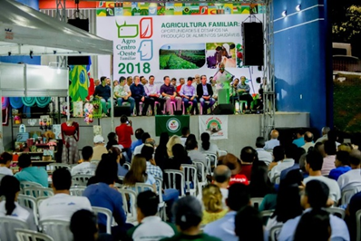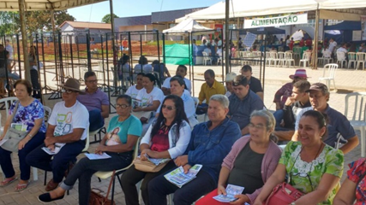

Em suma, o evento tem se consolidado como um espaço em que os agricultores familiares, além de apresentarem sua produção para a sociedade, discutem as iniciativas públicas para o desenvolvimento rural e se tornam importante elo em sua construção. A feira é um espaço de exposição, mas também é essencialmente um espaço de diálogo que, pretende-se, seja cada vez mais pautado pelos próprios agricultores. Para isso o evento tem buscado, desde o início de sua preparação, envolver na organização as cooperativas e segmentos organizados da agricultura familiar.
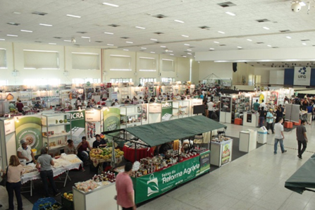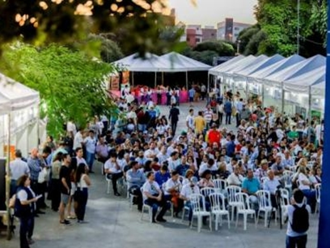
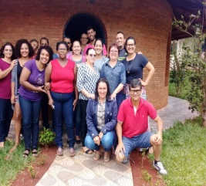
A partir de ações e temas priorizados pelos agricultores, a feira também incorpora outros atores-chave para o campo como órgãos de governo, empresas, gestores públicos e sociedade civil organizada. Esses atores estão também sendo envolvidos na organização do evento e buscando aportar suas contribuições para os aspectos centrais pautados.

Participação de agente no IV ENA realizado em Belo Horizonte:

Entre os dias 31 de maio e 3 de junho Belo Horizonte (MG) recebeu o 4º Encontro Nacional de Agroecologia (ENA), sob o lema “Agroecologia e Democracia Unindo Campo e Cidade”.
A programação do encontro constou de uma série de atividades, como a feira de sabores e saberes, apresentações culturais, mostra de cinema e debates públicos com momentos internos de aprofundamento de temas mobilizadores, em diálogo com organizações parceiras.
Alguns dos objetivos do encontro foi trocas de experiências, compartilhamento de aprendizados, discussão dos efeitos das políticas públicas para a agricultura familiar e para os povos indígenas e povos e comunidades tradicionais e dar visibilidade pública à agenda política do movimento agroecológico junto aos governos e à sociedade.

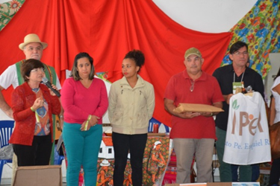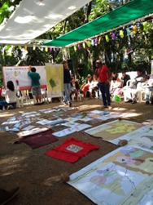

Escola de Formação Regional da CPT – participação do agente liberado e agentes voluntários.
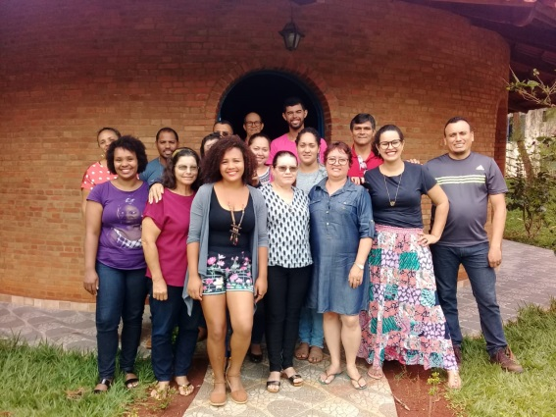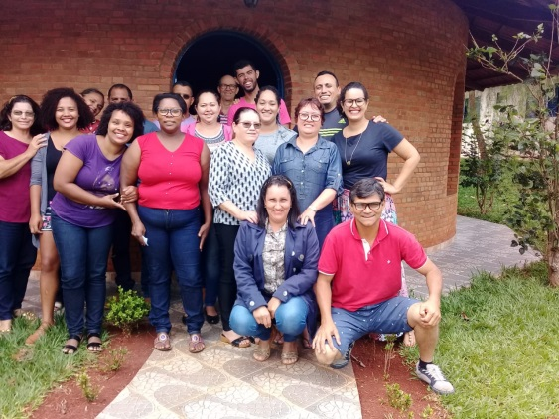

Participação do agente liberado na Escola de Formação da CONTAG em Anápolis – GO
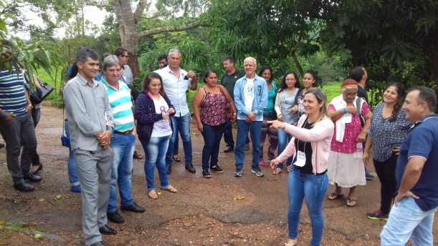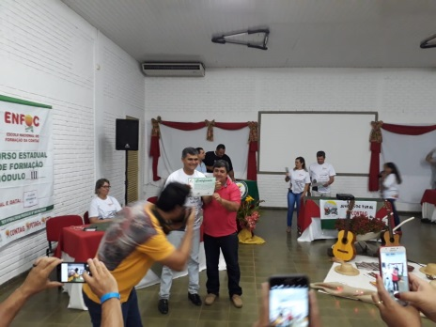
- A intenção do agente em participar desta Escola com quatro etapas, foi a de adquirir conhecimentos a respeito de sindicalismo, principalmente em nossa região.
Participação de Agentes no lançamento do Caderno de Conflitos no Campo do Brasil:
Dia 7/12 na UFG na Cidade de Goiás foi lançado o relatório da CPT Conflitos no Campo Brasil 2017, coincidindo com uma reunião do Conselho Regional da CPT. A turma de direito ligada ao Pronera se fez presente e fez uma abertura muito vibrante do evento. Da mesa participaram Fabricio Teló, doutorando da UFRJ que apresentou o trabalho que a Comissão Camponesa da Verdade do Rio de Janeiro realizou. Em agosto foi lançado o relatório do trabalho realizado sobre as violências praticadas pela ditadura contra os camponeses e camponesas no estado.
Um professor da UEG, Robson, apresentou a pesquisa que a Universidade está realizando sobre a situação hídrica da Cidade De Goiás. Uma pesquisa muito profunda que detectou os responsáveis pela diminuição da disponibilidade de água que afeta a cidade.
Por fim Canuto representando a CPT nacional apresentou os dados de 2017.
Acompanharam o lançamento o bispo de Goiás, Dom Eugenio Rixen e o Secretario de Meio Ambiente do Município, Fabio José, que representou a prefeita.
Participação de agente voluntário no Encontro Diocesano de Formação sobre a CF – 2019 com o Tema: Fraternidade e Políticas Públicas

Foi realizado este encontro na casa de formação de São Luís de Montes Belos – Casa São Paulo, no dia 15 de Dezembro das 8 às 17 horas, tendo como assessor Padre Paulo Renato Campos, assessor político da CNBB.
A Igreja do Brasil quer por meio dessa Campanha ajudar a sociedade a refletir sobre a importância das políticas públicas, como meio de assegurar as condições mais elementares para construção e manutenção da sociedade, de modo que as pessoas possam viver dignamente nas suas várias realidades.

Análise da atuação da CPT em Cada Grupo acompanhado:
3.1- Assentamento Oziel – Município de Baliza, 5 famílias estão sendo orientadas e acompanhadas para recuperação de nascentes e 15 famílias estão acompanhando e participando de formação para implantação de quintais agroecológicos.

- 03 reuniões sobre recuperação de nascentes;
- Mutirão para proteger e recuperar a nascente na parcela do senhor Eliomar Meireles de Souza;
- Mutirão para proteger e recuperar a nascente na parcela do Sr. Cláudio Bueno Fernandes;
- Mutirão para proteger e recuperar a nascente na parcela do Sr. Pedro Rodrigues Mendonça;
- 02 formações sobre sistema agroecológico com algumas práticas;
- Mutirão para início da implantação de 01 quintal agroecológico tendo em vista outros;
- 01 Formação sobre plantas medicinais e práticas populares de saúde.

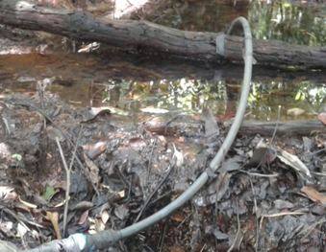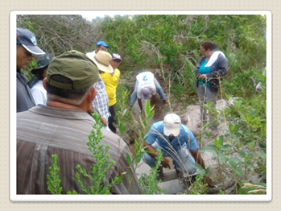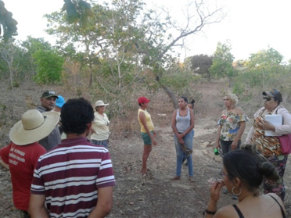

a) Resultado/ Impactos alcançados/ o que deve ser destacado
- Embora sejam poucas famílias que participam deste processo de proteção e recuperação de nascentes e implantações de quintais agroecológicos, mas se torna importante pela formação recebida e partilhada como também por ser um processo educativo, conscientizador e pelo resgate de costumes e tradições dos povos camponeses o trabalho de entre ajuda – os mutirões.
- famílias comercializando em pequena feira no próprio assentamento.

Destacamos a presença das mulheres preocupadas com as questões inerentes a água e cerrado, como também são elas protagonistas na criação da feira local para comercialização de seus produtos.
b) Dificuldades constatadas:

- Encontrar apoio no órgão municipal disponibilizando maquinário;
- Valorizar o trabalho coletivo;
- Comercialização fora do assentamento;
- Dificuldades de locomoção coletiva para formação e troca de experiências fora do assentamento ou da comunidade, isto por falta de políticas públicas.

  - Assentamento Café Abelha – Município de Doverlândia,
famílias se comprometem em participar de formação e implantação de quintais agroecológicos e consequentemente fazem ações coletivas para proteção e recuperação de nascentes, atividades realizadas:
- Roda de conversa sobre a situação da água nas parcelas e na região;
- Visita a uma nascente com levantamento das plantas típicas da mesma;
- Oficinas sobre construção do nível de mangueira para demarcação de curva em nível para construção de barreiras contribuindo com a infiltração de água das chuvas;
- um encontro de formação sobre sistema agroecológico com algumas práticas;
- Mutirão para início da implantação de 01 quintal agroecológico.

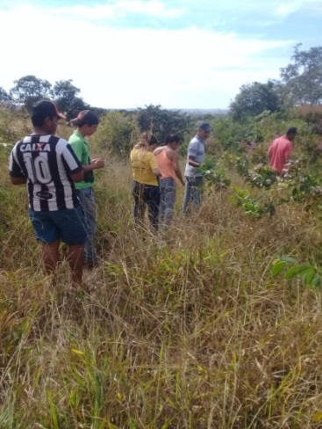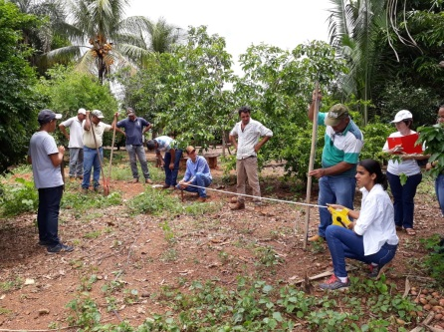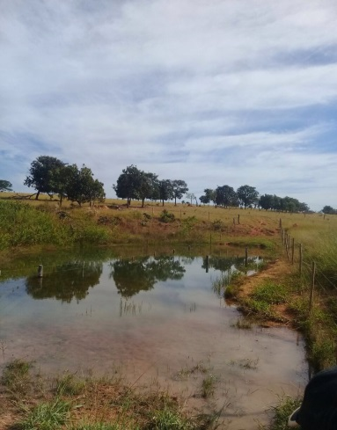

a) Resultado/ Impactos alcançados/ o que deve ser destacado
- famílias participando do processo de proteção e recuperação de nascentes e implantação de quintais agroecológicos, reconhecendo a importância da formação recebida e partilhada, valorizando os trabalhos feitos em mutirões.
- O grande destaque é a boa articulação e comunicação existente no assentamento, atraindo até algumas famílias de pequenos agricultores não assentadas; outro destaque é a presença de jovens e das mulheres.
b) Dificuldades constatadas:
- O medo da transição de produção convencional para agroecológica;
- A influência de produtores de monocultora como soja, na região próxima.

4 – Grupos não acompanhados - Atividades não prevista mais realizadas:
4.1. Assentamento Padre Nilo – Município de Amorinópolis
- Em parceria com a UEG de Iporá neste assentamento tem acontecido projeção de filmes e documentários sobre a realidade brasileira e conjuntura atual seguidos de debates;
- Por parte da UEG motivação e encorajamento para que eles sejam protagonistas de suas conquistas;
- Visitas às famílias e aos quintais que foram implantados em projetos anteriores.

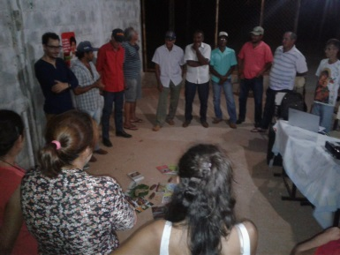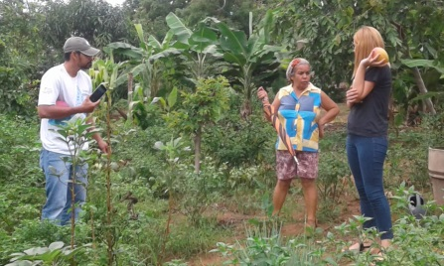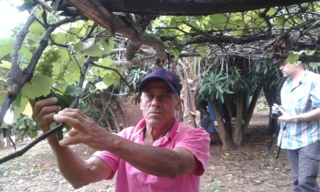

4.2. Assentamento Macaúba com 25 famílias assentadas – Município de Doverlândia
- Uma visita do Agente e conversa informal sobre a realidade do assentamento;
- Famílias interessadas em participar do processo de formação agroecológica e outras.

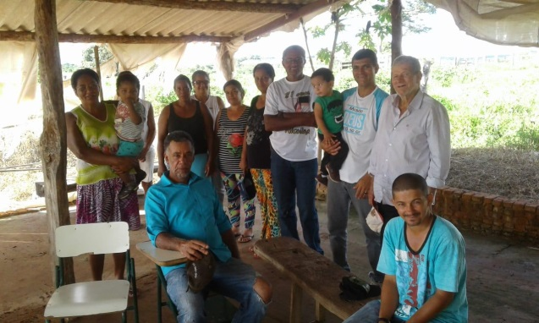

4.3. Acampamentos: Torres do Taquari, Capim Branco, Campo Belo, Morada Nova, Torres, Banco da Terra (Caiapônia) Paulo Gomes II, STR (Iporá), dois em Jaupaci da FETRAF e STR, UM Em Montes Claros da FETAEG.

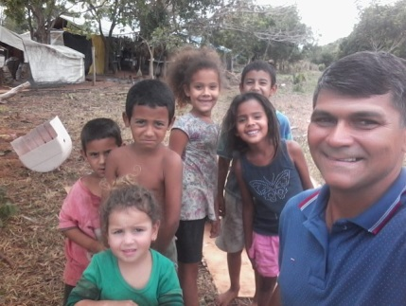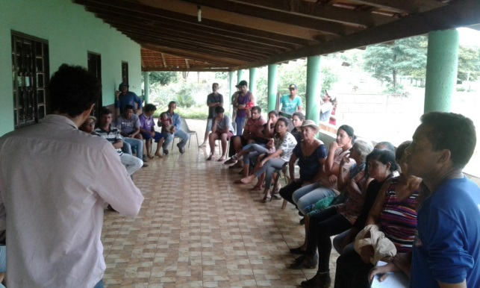

- Visitas e acompanhamento esporádico do agente;
- Parceria com Professor da UEG e estagiários para roda de conversa com acampados fortalecendo a luta pela conquista da terra.

3 .3 – GOIAS

1– Identificação da Equipe: Diocese de Goiás/CPT

Opção Fundamental da Diocese de Goiás
Obedientes ao Evangelho, nós, Igreja de Goiás, Povo de Deus, vivendo o Reino de Deus, optamos por ser uma grande rede de comunidades eclesiais de base, que una fé e vida.
Iniciados na vida cristã como discípulas e discípulos de Jesus Cristo, queremos construir relações de solidariedade, justiça e comunhão abertos à diversidade promovendo o diálogo, superando preconceitos e testemunhando a unidade.
Convocados pelo batismo a sermos missionários e missionárias, renovamos com todas pessoas excluídas do campo e da cidade, a evangélica opção pelos pobres, lutando com elas pela urgente defesa do meio ambiente e pela vida em plenitude.
A Palavra, a prática, a compaixão, a misericórdia e a partilha de Jesus Cristo crucificado e ressuscitado, animarão nossa Caminhada.”

2 – Contexto

A Diocese de Goiás está situada no Estado de Goiás (GO), no centro do Brasil. A população da Diocese de Goiás é de 203.945 habitantes (censo do IBGE/2010), conforme mostra a tabela 1.
É constituída por vinte e três (23) municípios, dividida em quatro (04) regiões pastorais, com características distintas em relação à estrutura e a produção rural. Como se vê no mapa das quatro regiões pastorais e seus municípios.
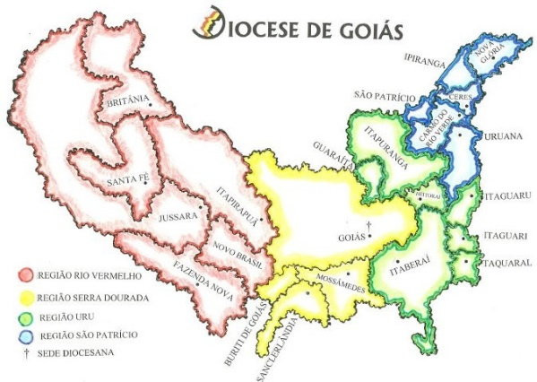
A sede da Diocese está localizada na Cidade de Goiás, região central. Conforme mostra o mapa. Que delimita também, um território consideravelmente grande, e municípios que estão distantes da sede a aproximadamente 200 km em seus limites. O que dificulta o acompanhamento sistemático destas regiões.

- Região Pastoral Serra Dourada:
Os municípios de Buriti, Sanclerlândia e Mossâmedes possuem terra de boa qualidade, possibilitando um bom desempenho da agricultura e pecuária, embora com topografia acidentada. São municípios onde predomina a agricultura camponesa, em Buriti existe um assentamento de reforma agrária.
No município de Goiás, a terra é fraca, possui um número razoável de médios proprietários e ainda alguns latifúndios. Destacam-se na agricultura camponesa os 24 (vinte e quatro) assentamentos de reforma agrária no município de Goiás, que assentou 762 (setecentas e sessenta e duas) famílias.

- Região Pastoral Rio Vermelho:
Composta pelos municípios de Itapirapuã, Jussara, Santa Fé, Britânia, Fazenda Nova e Novo Brasil. Região praticamente preenchida pela pecuária de corte, com um número baixo de agricultores camponeses, os quais praticam a agropecuária de subsistência.
A cidade de Jussara é a referência da região e já recebeu muitas pessoas do campo para suas periferias. Existem duas Usinas de açúcar e álcool, nos municípios de Britânia e Santa Fé, além de um frigorífico de carne bovina, que recebe muitos funcionários migrantes de outras regiões do Estado, do País e até mesmo de outros países, (como exemplo um grupo de angolanos que vivem na cidade. A região abriga ainda uma mineradora em franca expansão em Fazenda Nova e Carvoarias, sobretudo em Britânia, onde já foi constatado que trabalhadores vivem em condições análogas a de escravo.

- Região Pastoral Uru:
A Região Uru é constituída pelos municípios de Itaberaí, Taquaral, Itaguari, Itaguaru, Heitoraí, Itapuranga e Guaraíta.
Itaberaí e Heitoraí são municípios compostos por médias e algumas grandes propriedades. Porém, esses mesmos municípios concentram uma considerável quantidade de assentamentos e acampamentos rurais. Itapuranga, Itaguaru, Itaguari e Taquaral possuem destaque no grande número de camponeses (como nota-se na tabela 1). Em alguns desses municípios já houve migração das lavouras de soja para cana e milho constituindo-se um palco de conflitos rotineiros devido a supereexploração dos migrantes vindos das regiões norte e nordeste do país que aí se instalam para o trabalho na lavoura de cana.
Há denúncias de trabalho em condições análogas à escravidão. É um dos problemas da monocultura da cana na região. Já em Itaguaru, Itaguari, Itapuranga e Heitoraí, continuam com as lavouras de melancia, banana, maracujá e tomate. Em Itapuranga a retomada da Usina de álcool e açúcar já é preocupante. Em Itaberaí a produção de tomate já é considerada a maior do país, e também há produção de cana e soja, além de uma multinacional que tem influência direta na produção de frangos da região.

- Região Pastoral São Patrício:
Composta pelos municípios de Ceres, Carmo do Rio Verde, Nova Glória, Uruana, São Patrício e Ipiranga. A terra é boa, há uma predominância de pequenas propriedades, além da produção de subsistência o destaque vai para as lavouras de melancia e monocultura da cana, esta última tem atraído muita mão de obra nordestina para a região, reproduzindo a realidade de supereexploração dos trabalhadores com precárias condições de trabalhos e salários. Este cenário também é responsável por constantes conflitos e a degradação das condições de vida e do meio ambiente da região.
A tabela 1, apresenta as quatro regiões da Diocese, com seus respectivos municípios. Bem como a população rural e urbana. Nesse quadro, é possível notar características distintas destas regiões pastorais, quanto a sua população e municípios.
Tabela 1: População da Diocese de Goiás
Região da Diocese de Goiás | Nome do município | Total da população urbana | Total da população rural | Total da população 2010
Região Pastoral Serra Dourada | Buriti de Goiás | 1.734 | 827 | 2.561
 | Sanclerlândia | 6.079 | 1.484 | 7.563
 | Mossâmedes | 3.273 | 1.732 | 5.005
 | Goiás | 18.664 | 6.081 | 24.745
 | Total | 29.750 | 10.124 | 39.874
Região Pastoral Rio Vermelho | Itapirapuã | 5.548 | 2.303 | 7.851
 | Jussara | 15.138 | 3.948 | 19.086
 | Santa Fé de Goiás | 3.823 | 945 | 4.768
 | Britânia | 4.543 | 966 | 5.509
 | Fazenda Nova | 4.074 | 2.244 | 6.318
 | Novo Brasil | 2.275 | 1.241 | 3.516
 | Total | 35.401 | 11.647 | 47.048
Região Pastoral Uru | Itaberaí | 29.802 | 5.610 | 35.412
 | Taquaral | 2.876 | 664 | 3.540
 | Itaguari | 3.963 | 545 | 4.508
 | Itaguaru | 4.515 | 914 | 5.429
 | Heitoraí | 2.643 | 925 | 3.568
 | Itapuranga | 21.213 | 4.872 | 26.085
 | Guaraíta | 1.442 | 930 | 2.372
 | Total | 66.454 | 14.460 | 80.914
Região Pastoral São Patrício | Carmo do Rio Verde | 7.065 | 1.874 | 8.939
 | Nova Glória | 5.728 | 2.786 | 8.514
 | Uruana | 11.227 | 2.594 | 13.821
 | São Patrício | 1.171 | 820 | 1.991
 | Ipiranga de Goiás | 1.272 | 1.572 | 2.844
 | Total | 26.463 | 9.646 | 36.109
 | TOTAL GERAL DA POPULAÇÃO DA DIOCESE DE GOIÁS |  |  | 203.945 habitantes
Fonte: Censo IBGE 2010.

É notório que em todos os 23 municípios que compõem a Diocese de Goiás, a população urbana é consideravelmente maior que a população rural. Isso se deve as condições nas quais vivem o povo do campo, que em muitas situações se veem na necessidade de irem para as cidades, principalmente os jovens que saem a procura de trabalho e estudo. Essa realidade iniciou-se nas décadas de 1960 e 1970 com o êxodo rural e perdura até os dias atuais.
Contudo, na Diocese de Goiás, a particularidade de municípios com assentamentos da Reforma Agrária, muda esse quadro. Isso se deve a questão da divisão das grandes fazendas, que passam a viver muitas famílias em uma única área. Como está representado na tabela 2. Nota-se que os municípios que tem assentamentos, a população rural aproxima da população urbana.

Tabela 2: Projetos de assentamentos e famílias assentadas na Diocese de Goiás
 | Região da Diocese de Goiás | MUNICÍPIO | NOME PROJETO DE ASSENTAMENTO | DATA DA IMISSÃO DE POSSE | DATA ATO DE CRIAÇÃO | NÚMERO DE FAMÍLIAS ASSENTADAS
Região Pastoral Serra Dourada |  | GOIÁS | MOSQUITO | 12/08/1986 | 17/10/1986 | 43
 |  |  | SÃO JOÃO DO BRUGRE | 12/11/1987 | 25/04/1988 | 9
 |  |  | SÃO FELIPE | 03/04/1991 | 03/09/1991 | 13
 |  |  | ACABA VIDA II | 02/04/1991 | 03/09/1991 | 4
 |  |  | RETIRO | 21/12/1990 | 03/09/1991 | 23
 |  |  | RANCHO GRANDE | 03/04/1991 | 03/09/1991 | 21
 |  |  | SÃO CARLOS | 31/05/1994 | 06/02/1995 | 156
 |  |  | LAVRINHA | 22/09/1994 | 06/02/1995 | 28
 |  |  | MATA DO BAÚ | 28/02/1996 | 09/04/1996 | 41
 |  |  | NOVO HORIZONTE | 29/02/1996 | 16/05/1996 | 22
 |  |  | PARAÍSO | 25/09/1996 | 14/10/1996 | 38
 |  |  | BURITI QUEIMADO | 17/10/1996 | 07/11/1996 | 26
 |  |  | UNIÃO BURITI | 17/10/1996 | 14/11/1996 | 22
 |  |  | HOLANDA | 27/12/1996 | 30/12/1996 | 31
 |  |  | BOM SUCESSO | 21/10/1996 | 30/05/1997 | 30
 |  |  | BARATINHA | 12/09/1997 | 02/10/1997 | 15
 |  |  | VILA BOA | 17/09/1997 | 17/10/1997 | 13
 |  |  | ENGENHO VELHO | 11/11/1997 | 09/12/1997 | 30
 |  |  | VARJÃO | 15/01/1998 | 05/03/1998 | 19
 |  |  | MAGALI | 15/01/1998 | 05/03/1998 | 8
 |  |  | SERRA DOURADA | - | 17/12/1999 | 15
 |  |  | DOM TOMÁS BALDUINO | 09/06/2005 | 21/06/2005 | 67
 |  |  | PADRE FELIPE LEDDET | 28/05/2014 | 16/09/2014 | 43
 |  |  | SÃO DOMINGOS DE GUSMÃO | - | 24/04/2017 | 45
 |  | BURITI DE GOIÁS | IRMÂ ODILA | 13/11/2008 | 28/07/2009 | 8
TOTAL DE FAMÍLAS ASSENTADAS |  |  |  |  |  | 770 | 080
Região Pastoral Rio Vermelho |  | ITAPIRAPUÃ | BOA VISTA | 13/09/1988 | 19/02/1988 | 21
 |  |  | RETIRO VELHO | 24/08/1989 | 20/10/1989 | 20
 |  |  | TAMBORIL | 30/09/1997 | 06/11/1997 | 20
 |  |  | ITAPIRA | 03/02/1999 | 12/02/1999 | 24
 |  |  | LIBERDADE | - | 22/12/2006 | 55
 |  |  | ARCO IRIS | - | 26/03/2009 | 10
 |  | JUSSARA | REATA | 02/12/2015 | 17/12/2015 | 18
 |  | SANTA FÉ DE GOIÁS | BOM JESUS DO ARAGUAIA | 18/05/2005 | 25/05/2005 | 32
 |  | FAZENDA NOVA | MAMONEIRAS | 17/06/1987 | 14/08/1987 | 53
 |  |  | SERRA DO FACÃO | 22/12/1997 | 22/12/1997 | 11
 |  |  | NOSSA SENHORA DE FÁTIMA | 25/06/1998 | 11/08/1998 | 80
 |  |  | ALBINO VIEIRA | 09/03/2007 | 14/03/2007 | 47
 |  |  | BOM PRAZER | 27/09/2007 | 09/10/2007 | 32
 |  |  | FRANCISCO ROQUE DA CRUZ | 25/10/2007 | 06/11/2007 | 15
 |  | NOVO BRASIL | ESMERALDA MARIA | - | 06/07/2010 | 15
 |  | TOTAL DE FAMÍLAS ASSENTADAS |  |  |  | 453 | 812
Região Pastoral Uru |  | ITABERAÍ | CHÊ | 26/05/1998 | 11/08/1998 | 117
 |  |  | FUNDÃO | 09/12/1998 | 21/12/1998 | 16
 |  |  | DOM HELDER CÂMARA | 25/08/2004 | 30/08/2004 | 8
 |  |  | DOM FERNANDO GOMES DOS SANTOS | - | 16/11/2006 | 58
 |  |  | LUIZ ÓRIO | 27/11/2006 | 28/11/2006 | 21
 |  |  | CARLOS MARIGUELA | 12/06/2001 | 20/08/2001 | 12
 |  | HEITORAÍ | SÃO BENTO | 18/12/1997 | 22/11/1997 | 30
 |  |  | BOM JESUS | 17/03/1998 | 28/04/1998 | 12
 |  |  | LAGOA GRANDE | 22/12/1997 | 22/12/1998 | 17
 |  |  | BRUMADO I | 09/01/1998 | 05/03/1998 | 13
 |  |  | MARGARIDA ALVES | 17/03/1998 | 04/05/1998 | 12
 |  | ITAPURANGA | BONANZA | 10/06/2010 | 21/06/2010 | 13
 |  |  | CURRAL DE PEDRAS | 23/03/2017 | 30/05/2017 | 17
 |  | TOTAL DE FAMÍLAS ASSENTADAS |  |  |  | 346 | 384
Região Pastoral São Patrício |  | NOVA GLÓRIA | ORIENTE | 24/11/1998 |  | 40
 |  | TOTAL DE FAMÍLAS ASSENTADAS |  |  |  | 40
 |  | TOTAL GERAL DE FAMÍLIAS ASSENTADAS NA DIOCESE DE GOIÁS |  |  |  | 1609
Fonte: INCRA Goiás, 2017.

A leitura desta tabela nos permite afirmar que dos 23 municípios que compõem a Diocese de Goiás, 11 existem Assentamentos de Reforma Agrária (Por tanto, menos da metade dos municípios da Diocese). Porém, dos que possuem assentamentos, a exemplo de Goiás, há um expressivo número, somando 24 assentamentos, e 762 famílias. Além da questão numérica, este município tem importância fundamental para a questão da Luta pela terra no País, bem como no Estado de Goiás.
Os municípios de Fazenda Nova, Itapirapuã, Heitoraí e Itaberaí também existem um número que destaca em famílias assentadas. Estes municípios possuem características de solo e topografia mais propicias ao cultivo e produção de animais, o que permite a produção diversificada de alimentos e consequentemente melhores condições de vida dos camponeses.
Diferentemente da realidade dos assentamentos de Goiás, que em sua maioria foram formadas regiões montanhosas, com muitas rochas e pouco próprias para o desenvolvimento da agricultura e da pecuária. Por esse motivo, nestes assentamentos há a predominância da produção de gado de leite e de corte.
É importante frisar que os Assentamentos de Reforma Agrária, constituem um espaço com características intrínsecas. Eles estão relacionados diretamente a ideia da produção familiar. Que é um lugar de relações sociais e que se configuram como espaço de poder e resistência. Os trabalhadores camponeses, sempre constroem novas estratégias que garantam sua subsistência.
Para os agricultores camponeses a terra é um elemento sagrado, por isso o cuidado com o solo é constante. Ela é também um espaço de luta, pois é onde se realizam os processos sociais.
Assim, os espaços dos assentamentos são conquistas com muitas lutas coletivas tanto das famílias quanto de movimentos e entidades que apoiam a luta pela terra.
Mesmo com a efetivação dos assentamentos, não cessa a luta dos trabalhadores rurais. A partir da conquista da terra, novos desafios são enfrentados, tanto de produção quanto da própria permanência das famílias na terra. Esta conquista une sujeitos com interesses divergentes, dada a trajetória histórica de cada um. Dessa forma, o assentamento de Reforma Agrária é um espaço político para a realização de diversas experiências e estratégias.
Por isso, as entidades e movimentos que trabalham na defesa dos direitos e da vida digna para os povos do campo, precisam ter sensibilidade para entender a realidade do campo e para atuar com “dureza sem perder a ternura”.
Dessa forma, é relevante contextualizar o histórico da Diocese de Goiás elencando os elementos de luta junto aos agricultores camponeses, luta esta que é fundante para entender o conjunto de expressões conflituosas que compõem o espaço da Diocese de Goiás.

  - Igreja de Goiás Aliada aos Camponeses

No processo de apropriação da terra no Brasil, a expansão capitalista contribuiu para a formação de exploração do campesinato, que sempre ficou fora das políticas públicas de acesso à terra. Os camponeses, mesmo que pontualmente, sempre reagiram a essa situação. Porém, a partir da década de 1950, surgiram movimentos de camponeses organizados, coletivamente, em diversas partes do território brasileiro.
O estado de Goiás, por ser uma região em plena expansão de fronteira e, consequentemente, de conflitos, foi palco da existência de lutas camponesas organizadas. A corrente migratória de ocupação do interior goiano foi acompanhada pela ação do capital, via valorização das terras, quando se deu a abertura de estradas e havia a promessa de mudança da capital federal para o Estado de Goiás, fazendo com que se intensificassem os conflitos.
Essa luta pela terra, em território goiano, sofreu influência de outras lutas históricas do Brasil, como a luta dos indígenas, dos quilombolas e dos movimentos messiânicos, porém a luta organizada dos camponeses em Goiás iniciou-se as ligas camponesas, seguida pelas associações de lavradores e trabalhadores agrícolas.
O envolvimento da Igreja de Goiás junto aos camponeses não é recente. A Diocese de Goiás com sua atuação pastoral coordenada por Dom Tomás desde 1968 e com a continuidade do trabalho garantida por Dom Eugênio tornou-se símbolo nacional e internacional de luta pela Reforma Agrária.
Tudo começou com a mudança na maneira de pensar e agir da Igreja Católica, por meio da Diocese de Goiás. As paróquias representadas pelos diversos municípios que compõem a diocese, começaram a discutir, nas Comunidades Eclesiais de Base (CEBs), a realidade em que vivia a classe dos camponeses, principalmente daqueles expulsos do campo. Assim, a igreja tomou posição em favor dos camponeses nos locais onde estavam acontecendo os conflitos.
Aliada aos camponeses, a Igreja de Goiás também passou a enfrentar a perseguição, inclusive durante a ditadura militar. A luta dos posseiros, arrendatários, meeiros e assalariados foram se identificando com a história de luta e libertação do povo de Israel. A conquista das Fazendas Estiva ou São João do Bugre, da Fazenda Mosquito e da Fazenda São Carlos foram marcos importantes e serviram como base de lançamento da vitoriosa luta pela terra no município de Goiás e na região, pois, aqui, o rosto geográfico e cultural era o latifúndio.
Hoje, a Diocese de Goiás está marcada pelos assentamentos, compondo a nova fotografia geo-político-cultural, somando 54 assentamentos com um total de 1.609 famílias assentadas, além de um número aproximado de 20% de famílias que foram beneficiadas pelo programa de Reforma Agrária, e que desistiram (por motivos diversos) de suas parcelas.
Com o decorrer do tempo, os lavradores criaram suas organizações e definiram, como melhor caminho, a sua autonomia em relação à CPT da Diocese de Goiás e à própria Igreja. Esta postura dos Movimentos camponeses na região foi saudável para todos, principalmente, para a CPT, que voltou a canalizar seus esforços na animação, formação e articulação dos camponeses para reforçarem suas organizações e, inclusive, fazendo nascer outras formas de organização destes trabalhadores.
Hoje, a Igreja de Goiás está preocupada com os impactos do modelo de desenvolvimento para os trabalhadores rurais: expulsão dos agricultores de suas pequenas terras, destruição ambiental, precariedade das relações de trabalho e condições desumanas de trabalho, o que demanda esforços para a permanência dos agricultores no campo, com autonomia e consciência ambiental, e, aos assalariados, a garantia da dignidade.
Neste contexto, é necessário fortalecer as organizações de trabalhadores rurais camponeses para construir um novo modelo alicerçado na agricultura camponesa e na agroecologia, com produção diversificada, priorizando o consumo interno, como se vê em algumas experiências dentro da própria região da Diocese de Goiás. O principal objetivo deve ser a garantia da soberania alimentar dos camponeses, pois a expansão da produção de agro-combustível, que é latente em Goiás, agrava a situação de fome no mundo. Em conseguinte, promover a organização dos camponeses para a comercialização promove a ascensão econômica das famílias, e validando sua capacidade econômica, com padrão de produção e transação econômica alternativos, sustentáveis, alçando a um novo patamar a agricultura camponesa.
Algumas experiências existentes, ainda em pequena escala, de incentivo à produção são os quintais agroecológicos e os bancos de sementes. Os quintais são sistemas simples de cultivo de plantas, num pequeno espaço, que envolve a família. De frutas a hortaliças, os quintais produzem em suficiência para a alimentação da família e o que sobra pode ser destinado a comercialização. O banco de sementes consiste em guardar sementes crioulas de milho e feijão, por exemplo, para, em época de plantio, serem distribuídas aos camponeses. Cada camponês que recebe sementes, tem que devolver uma parte da produção das sementes para retornar ao banco, e poder beneficiar mais camponeses.
Quanto a mecanismos de comercialização, além das importantes feiras de pequenos produtores, a iniciativa a ser explorada é a cooperativa de produção. Três exemplos expressam o êxito dessa forma de organização camponesa e demonstram a necessidade urgente de ampliá-la. No município de Goiás está instalada a COOPAR – Cooperativa de Pequenos Agricultores de Goiás e Região – que abrange mais de 60 famílias camponesas, e permite acesso a programas de compra e venda de produtos agrícolas para a merenda escolar, além de vender produtos para a Companhia Nacional de Abastecimento, fornecedora de produtos para entidades e escolas públicas. No município de Itapuranga, a COOPERAFI – Cooperativa de Agricultores Familiares de Itapuranga – desenvolve projetos com frutos do cerrado, hortaliças, entre outros produtos e a COOPERH – Cooperativa de Agricultores Familiares de Heitoraí – que está instalada no assentamento São Bento no Município de Heitoraí, as famílias cooperadas estão desenvolvendo atividades de produção e entrega para os programas do Governo Federal PAA e PNAE e já construída uma cozinha para panificados.
Essas organizações permitem que se rompa a barreira entre o pequeno produtor e o mercado, uma vez que há todo um amparo administrativo e jurídico que auxilia nos procedimentos comercias. Também há apoio para o cooperado produzir com qualidade. As cooperativas têm capacidade para acessar programas do Governo Federal, como o PNAE (Programa Nacional de Educação) que destina um recurso especifico para compra de produtos da agricultura camponesa para a merenda escolar, e o PAA, também chamado de Compra Antecipada com Doação Simultânea, que adquire os produtos que são doados a entidades filantrópicas, hospitais e escolas. Nos dois programas é a própria cooperativa que entrega nas instituições o alimento. Faz-se necessária a ampliação desses mecanismos, já que os existentes atuam em áreas restritas.

  - Contexto histórico, social, ambiental, econômico e político do projeto

A atual realidade dos trabalhadores rurais da Diocese de Goiás resulta de um processo histórico de formação de uma estrutura social, econômica, cultural e política fundada na concentração da terra, da riqueza e do uso dos recursos naturais, no latifúndio e na monocultura voltada para exportação, na dependência em relação aos mercados externos, na presença de uma forte elite agrária, bem como em diferentes formas de desigualdades sociais (gênero, geração, étnicas, raciais) e regionais, com especial destaque para a pobreza rural e o uso da dominação política e econômica das oligarquias tradicionais.
Por outro lado, está construção ideológica provocou a intensificação da resistência. A região onde se encontra a Diocese de Goiás é historicamente marcada pelas lutas em favor da reorganização fundiária e pela conquista da soberania das populações marginalizadas.
Diretamente inserido nesse campo de conflito entre modelos de produção e organização da terra, está o bioma Cerrado, impactado pela consolidação do agronegócio, e pelo seu avanço sobre áreas nativas, sobretudo com as monoculturas da cana-de-açúcar e soja, com a pecuária e a mineração. O bioma Cerrado não tem a mesma atenção que outros biomas brasileiros, como a Amazônia, visto que não está inserido na Constituição nacional como patrimônio natural, o que deixa ainda mais desprotegido e vulnerável. Esse bioma é o berço das nascentes de águas do país, sendo que consideramos a acentuação dos problemáticas ambientais e as relacionadas ao saneamento básico.
A problemática da inclusão social (superação da pobreza) e, assim, das demandas legítimas de desenvolvimento devem ser atendidas sem comprometer, contudo, as necessidades das gerações futuras. O conceito de desenvolvimento passou, em qualquer contexto, a ser usado indistintamente, seja para abrilhantar retóricas, seja para diminuir a ênfase em aspectos conflituosos, típico do desenvolvimento econômico.
O Brasil sediou em junho de 2014 a Conferência Rio+20, que discutiu o desenvolvimento sustentável e suas aplicações. A Conferência em nada avançou na discussão e viabilização de padrões mais justos de produção, consumo e transações comerciais entre as nações, o que fragiliza ainda mais a situação de biomas como o Cerrado, na fronteira agrícola, condicionados a produzir em cada vez maior quantidade, em detrimento da conservação de áreas naturais.
Na mesma direção, o Parlamento brasileiro aprovou mudanças na legislação ambiental, o chamado Código Florestal. As alterações acabem por facilitar as ações do agronegócio, abrandando penas e anistiando crimes ambientais. Um retrocesso, como na prática, vemos em todas as negociações de cúpula em torno da questão ambiental no planeta.
Paralelo a isso, nota-se que agricultores detentores de pequenas parcelas de terra buscam, ainda de maneira tímida e em pequena escala, produzir de maneira mais harmônica com o meio ambiente, no caminho da agroecologia. Experiências assim são o contraponto ao agronegócio.
Século XXI, entramos num contexto onde a realidade sistêmica dos problemas sociais, políticos, econômicos e ambientais aparece de forma contundente através do surgimento de várias crises, tais como: a crise climática apresentada pelos estudos científicos que fazem a menção ao superaquecimento global; a crise enérgica que aponta para a dificuldade na extração de combustíveis fósseis, levando as principais economias do mundo a uma corrida em busca de energias renováveis; a crise da alta do preço dos alimentos, que ameaça aumentar ainda mais o índice de famintos existente no mundo, onde a especulação (batizada como capital financeiro) é elevada ao máximo em detrimento da produção e a crise da água que é fruto do mal uso dos recursos naturais.
O fato é que as crises estão intimamente interligadas, se somando em vários países, inclusive no Brasil, à crise política. Aqui o cenário político conturbado desde o período eleitoral de 2014 se agravou a tal ponto que houve o impeachment da Presidenta Dilma Rousseff. Um processo cheio de falhas jurídicas e comandado por grupos notadamente conservadores e envolvidos em casos de corrupção, que se aproveitaram da fragilidade econômica e do clima de hostilidade para derrubar a presidente.
Faz-se, nesse contexto, necessária a transposição para outro modelo de sociedade, com novos padrões, que se liberte dos atuais sistemas econômico e político.

Economia da região da Diocese de Goiás e situação dos camponeses

A política agrícola brasileira está assentada em dois elementos fundamentais: o crédito e a garantia de renda aos produtores. O crédito envolve o custeio e a comercialização (financiamento do capital de giro) e o crédito para investimento produtivo. O segundo elemento é o conjunto de instrumentos de apoio a preços e garantia de renda dos produtores.
As oportunidades para agricultura camponesa dependem do sucesso das iniciativas de reforma agrária e, principalmente de programas de subsídio para os agricultores. Até o momento atual, a escala da reforma agrária não foi suficiente para promover alteração significativa nos indicadores gerais de pobreza, sobretudo por falta de investimento e amparo. Esse potencial de geração de renda dependerá de maiores investimentos que melhorem os ganhos de renda das famílias, dentro e fora da agricultura.
Os índices de pobreza são influenciados por duas forças que competem entre si. De um lado o crescimento econômico em nível nacional ajuda aumentar a renda e gera efeitos sobre a demanda em toda economia. Por outro lado, mudanças estruturais representam uma ameaça aos pequenos agricultores que são progressivamente menos capazes de competir. Dado que o Brasil apresenta baixa proteção tarifária, o principal desafio aos agricultores menos competitivos advém não de maior liberação, mas principalmente de mudanças estruturais dentro do país, onde agricultores tradicionais (geralmente operando em pequena escala) experimentaram quedas de preços de longo prazo, mas não se beneficiaram das reduções de custo que as geraram.
A situação da agricultura camponesa na área de abrangência da diocese de Goiás, não é diferente do resto do país. Este setor, embora seja importante para o país sendo que é o verdadeiro responsável por alimentar esta nação (produz cerca de 70% do alimento consumido nos pais), continua de certa maneira excluído das políticas governamentais. O aumento da concentração econômica nas mãos de algumas grandes empresas dificulta a construção e acesso por pequenos produtores às políticas públicas. A economia globalizada criou novos padrões de relacionamento que prejudicam as propriedades econômicas menos desenvolvidas. A produção familiar – abandonada – vem se tornando menos competitiva.
Nos últimos anos, o incentivo à produção de etanol provocou em Goiás um expressivo aumento da monocultura da cana, e a construção de Usinas de Álcool e Açúcar. Nosso estado é o terceiro em área plantada de cana no país, e quarto em produção de etanol. O monocultivo da cana avança sobre as pequenas propriedades de terra, que são arrendadas para o plantio de cana, e deixam de produzir alimentos.
Para a agricultura Familiar, os investimentos são bem menores, salvando a promoção de programas de compra de produtos dos pequenos produtores, e de linhas específicas de crédito, mas que não são acompanhadas de medidas que viabilizem o acesso do pequeno agricultor a esses programas e recursos.
Na conjuntura atual de crises sobretudo política e econômica do país, essas conquistas estão sofrendo um retrocesso, sendo que estão sento feitos cortes e constante diminuição de recursos da agricultura familiar. Além de medidas que dificultam o acesso a essas políticas públicas.
A Agricultura Familiar (segundo o IBGE, 2010) congrega, atualmente, mais de 80% dos agricultores brasileiros. Por outro lado, vemos que a área ocupada por estes agricultores atinge apenas 24% das terras brasileiras.
É possível perceber, portanto, os impactos, na ocupação territorial, da não implementação de políticas públicas concretas de acesso à terra no país. Além da não realização da Reforma Agrária, também os incentivos à produção são direcionados, em sua maior parte, para o Agronegócio. No Plano Safra 2013/2014, de acordo com dados do Ministério de Desenvolvimento Agrário (MDA/2014), enquanto o Agronegócio recebeu 136 bilhões em financiamento, a Agricultura Familiar recebeu apenas 21 bilhões.
Consolidar a agricultura camponesa, dando a ela condições para produzir e comercializar, é imprescindível para sustentar a necessidade da Reforma Agrária. O êxito dos já assentados reafirma que o caminho para a justiça no campo é a Reforma Agrária. As ferramentas para a permanência na terra beneficiam mais camponeses, e reforçam o modelo alternativo de ocupação e produção no campo. Portanto, existem grandes desafios em relação a política agrícola e agrária, que se estende a todo país, o que demanda a ampliação de iniciativas que possam fortalecer as formas de organização produtiva da agricultura camponesa.

Desafios
Neste contexto apresentam-se os seguintes desafios para os atores sociais do campo no Brasil, porém, aqui, especificamente no Estado de Goiás:
- Tratar a questão da ocupação efetiva do campo pela agricultura familiar como indispensável para a transformação social da nação brasileira;
- Ter sempre em vista a Reforma Agrária como mecanismo de luta para a democratização do campo;
- Reorganizar e desburocratizar o setor público, descentralizando as ações e destinar recursos financeiros para infraestrutura, pesquisa e assistência técnica pública, gratuita e de qualidade;
- Efetivar a inclusão de mulheres, jovens, comunidades tradicionais nas instâncias de participação e controle social de todos os programas de acesso a terra e ao crédito fundiário;
- Ter acesso ao mapeamento das terras públicas e devolutas no Estado de Goiás e buscar meios que levem o Governo a atuar na arrecadação de tais terras, a fim de destina-las à Reforma Agrária;
- Capacitar os trabalhadores rurais, sobretudo os assalariados, com conhecimento sobre seus direitos;
- Propiciar boa convivência com o meio ambiente e com o Bioma Cerrado com a produção de alimentos saudáveis e diversificados a partir de técnicas agroecológicas e da conservação e preservação das nascentes de água;

2. INFORMAÇÕES/AÇÕES/PARTICIPAÇÃO

V Edição do Encontro o Grito e Resistência no Cerrado é realizado com Exito na Cidade de Goiás
Para a realização do “Grito e Resistência do Cerrado” pudemos contar com vários parceiros, de Pastorais, Universidades, Secretaria Municipal e Estadual Educação, representantes das Escolas em Goiás e a Câmara de vereadores.
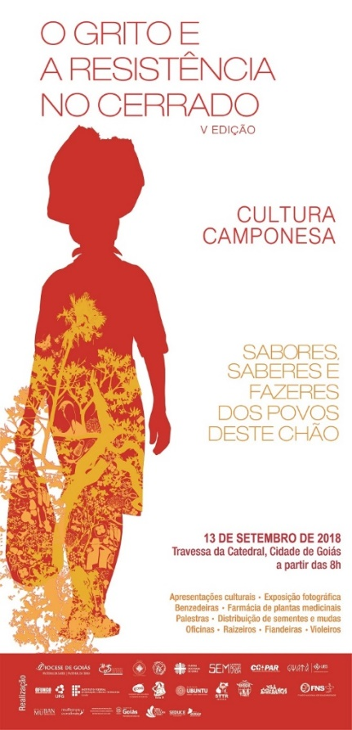
Foram muitas atividades em preparação, que iniciou em 2016, dando continuidade em 2017 com reuniões todos os meses, para se dar os primeiros passos, a partir disso encaminhamos um roteiro de atividades a ser realizado até o dia do evento. Durante as reuniões preparávamos os detalhes para a organização física para o grande dia. Além das reuniões conseguimos realizar mutirões na comunidade tradicional Ruá e na Escola Municipal Olimpya Angélica de Lima ambos no município de Goiás, nesses momentos pudemos trazer o lado cultural do campo como rezas, músicas caipiras, roçagem do pasto rezas e cantorias tradicionais do mutirão. Na escola aconteceu plantio de culturas anuais e frutíferas, podas, limpeza e almoço caipira.
Fizemos mobilização nas escolas municipais, estaduais e particulares, para a realização do concurso que culminou na publicação do livro Cultura Camponesa, foi bem expressiva a participação dos alunos e o resultado foi muito bom. A confraternização/atividade cultural na feira da agricultura familiar COOPAR, foi uma atividade que nos ajudou na divulgação do “Grito”.
Realizamos a 4ª Semana Dom Tomás, que consideramos uma grande programação pela memória de Dom Tomás e de suas lutas que ele apoiou e promoveu, como a causa indígena e a reforma agrária. Esse encontro aconteceu nos dias 02 a 04 de maio de 2018 e contou com atividades diversificadas que fizeram parte da programação; O encontro estadual dos movimentos sociais, Formação Cultural e Religiosidade Popular, oficina de Culinária Camponesa, temas que estão dentro do eixo temático do Grito e resistência do cerrado, lançamento do filme sobre a história de Dom Tomás e o encontro com indígenas.
Esse evento foi importante pois resgatou alguns contextos culturais da região. O encerramento das atividades se deu em uma roda de conversa sobre a caminhada da Diocese de Goiás reuniu antigos agentes de pastoral. Sem dúvidas esta semana foi um sucesso de público, de diversidade e debates, mantendo vivo o legado que Dom Tomás Balduíno deixou a todo povo de Goiás e do Brasil. Foi importante esta realização, pois conseguimos debater sobre pontos que são e estão na cultura camponesa, e que possamos fortalecer as comunidades de base para que não acabe com a história que vem sendo fragmentada a cada dia.
Umas das atividades maiores, em preparação ao grande dia do Grito, aconteceu em Itaberaí, que se denominou “Mini Grito” realizado com participação bem expressiva das escolas do município e população em geral, feiras, palestras e oficinas, foi positivo pois alcançou os objetivos propostos, foi bem estratégico para a divulgação e um bom momento para preparação, a partir dessa realização foi momento de concentrar nos pequenos detalhes para que realizássemos o dia esperado.
No dia 13 de setembro realizou-se a quinta edição do Encontro “O Grito e a Resistência no Cerrado”, na Cidade de Goiás, que neste ano evidenciou a Cultura Camponesa. Este encontro é uma realização da Diocese de Goiás, em parceria com escolas, universidades e entidades que atuam na defesa do Cerrado, e acontece a cada 2 anos, sempre no mês de setembro para comemorar o dia Nacional do Cerrado.
O encontro promove a valorização pessoal e coletiva dos povos tradicionais do Cerrado goiano, seus saberes e fazeres, e proporciona o intercâmbio entre as várias comunidades da cidade e do campo, além de envolver estudantes da rede pública e particular, podendo somar os saberes deste povo.
É importante ressaltar que esse evento acontece para conscientizar a população sobre os cuidados, a riqueza e a preservação do Cerrado, e que os povos devem ser respeitados para continuar a história e manter o Cerrado vivo. Embora a realidade do cenário atual não favoreça a preservação do mesmo.
No dia do evento aconteceram várias atividades simultâneas, Feirinha da agricultura familiar; Oficinas de Teatro, Música Caipira, Preparação de Garrafadas Medicinais, Comidas de Tropeiros, Benzedeiras e Benzedores, Grupo de Fiandeiras; Violeiros; Catira; Teatro; Causos, Historias; Poesias; Musicas; Folia e Lançamento do Livro Cultura Camponesa, Exposição de Fotos do Cerrado paisagens e flores, Espaços de Massagem, de degustação, de entrega de material, de Mudas e sementes, das escolas: Maquetes, fotos... do Chá medicinal, dos Artesanatos, de Roda com as criança; do mapa da Agroecologia – IFG foram momentos de formações e interação.
A noite no encerramento do Encontro, foi ofertado pelo Projeto Sabores, Saberes e Fazeres do Povo Rural e do Interior. Houve apresentações da Orquestra de Violeiros de Goiás e do grupo de Catira da Escola Dom Abel (que fazem parte deste projeto), Bloco do Caçador, poesia e viola com Padre Aguinaldo, Apresentação do Circo Lahetô e homenagem às escolas e entidades eu contribuíram na realização do “Grito”. Foi um belo encerramento para um dia de tantas atividades e intensa participação, que evidenciou de forma coletiva a Cultura Camponesa do Cerrado.
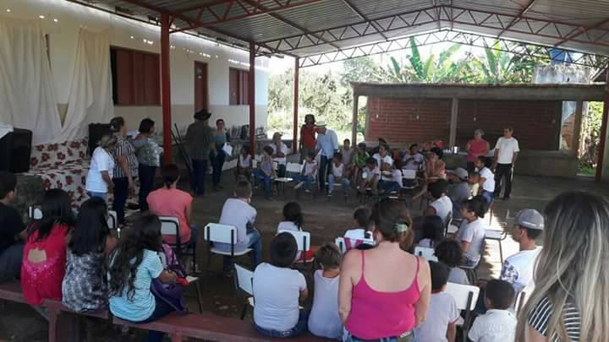
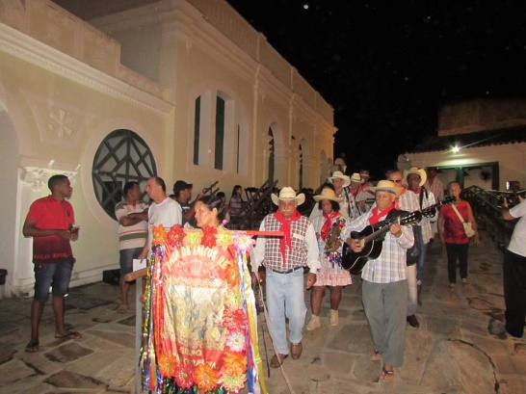
A realização deste evento foi grandiosa, com muito trabalho, e sucesso garantido, percebemos que ainda é possível trabalhar em coletividade, lutando a favor do Cerrado.
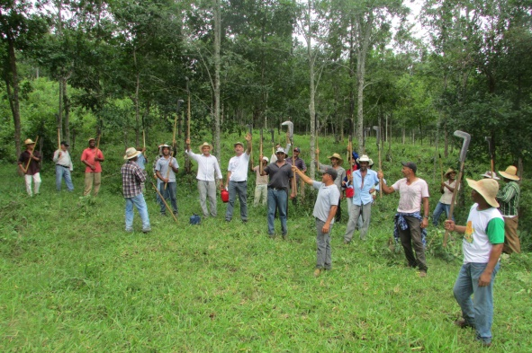
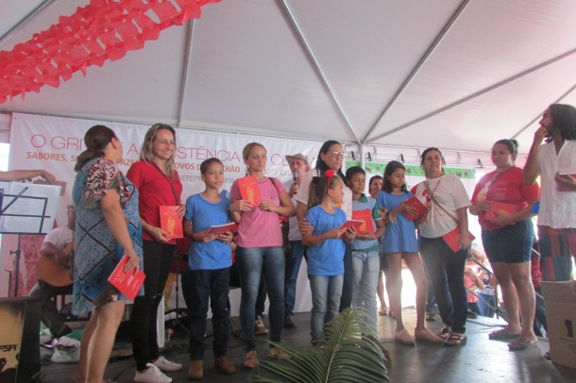

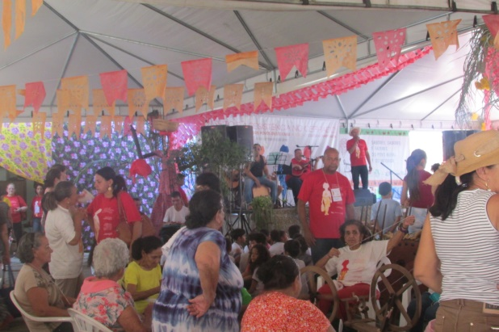
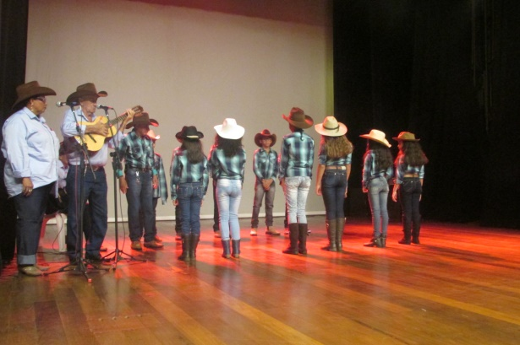

Agentes da CPT participam e atuam nos Conselhos de controle e Participação Social
O Conselho Municipal de Desenvolvimento Rural Sustentável (CMDRS) é o espaço principal para a discussão de propostas que atendam às demandas dos agricultores familiares e para a elaboração de políticas públicas voltadas ao desenvolvimento de uma comunidade ou de um município.
O Conselho Municipal de Meio Ambiente é um órgão criado para debater os problemas ambientais, qualidade de vida das pessoas, com intuito de soluciona-los. Mais do que isso, o município é o local onde se podem buscar caminhos para um desenvolvimento que harmonize o crescimento econômico com o bem-estar da população.
O Plano Municipal de Saneamento Básico (PMSB) é um instrumento de planejamento e gestão participativa e traça os caminhos para a melhoria das condições de saúde, qualidade de vida e o desenvolvimento local comprometido com a conservação dos recursos naturais, em especial da água e do solo. E abrange os quatros componentes do saneamento básico; Abastecimento de água, esgotamento sanitário, drenagem e manejo das águas pluviais e limpeza urbana e gestão de resíduos sólidos.
Nesse sentido a CPT possui assentos nos conselhos acima citados, que têm a função de opinar e assessorar o poder executivo municipal, nas questões relativas conforme cada espaço, nos assuntos de sua competência, é também um fórum para se tomar decisões, tendo caráter deliberativo, consultivo e normativo. A participação popular na gestão pública para que haja um melhor atendimento à população. A proliferação destes Conselhos representa um aspecto positivo ao criar oportunidades para a participação da sociedade na gestão das Políticas Públicas.

Conselho de desenvolvimento de meio ambiente – CODEMA tem a participação da CPT

O conselho municipal de meio ambiente é um órgão colegiado inserido no poder executivo municipal de natureza deliberativa ou consultiva integrados por diferentes atores sociais (governo, empresariado, universidades, trabalhadores e sociedade civil) que lidam com temas relacionados ao meio ambiente. Estes conselhos de políticas públicas têm a função de opinar e assessorar o poder executivo municipal nas questões relativas ao meio ambiente, nos assuntos de sua competência, funcionam também como um fórum para se tomar decisões. Apesar de ser ainda insuficiente a quantidade de municípios brasileiros que implantaram os conselhos municipais de meio ambiente, têm havido um crescimento de sua implantação no país.
A Comissão Pastoral da Terra participa do CODEMA conselho de desenvolvimento de meio ambiente, que possui agenda de reuniões na segunda semana de cada mês, este conselho é composto por várias entidades do município, que debatem sobre tudo que se refere as questões ambientais. No decorrer deste ano tem acontecido muitas situações que necessite de um pouco mais de atenção, para que tenhamos discernimento para encontrar soluções juntos.
A CPT se posiciona muito a favor da luta pelo cerrado, mas o cenário atual é de devastação do mesmo, com agrotóxicos, desmatamentos, devastação em áreas de APP (Área de Preservação Permanente), queimadas, e essa luta fere o interesse do capitalismo. Debatemos também sobre o ICMS ecológico, a discussão sobre o Parque Estadual Serra Dourada, abastecimento de água, plano municipais de Bacias Hidrográficas entre outros temas que é fundamental dar mais visibilidade para que as circunstancias não chegue no nível crítico, e pensar nos mecanismos em parceria para deliberar ações preventiva. É importante ressaltar que a participação da CPT só fortalece o conselho na luta por um meio ambiente melhor.

CPT realiza sua décima edição da Escola Diocesana de agroecologia, a primeira somente com as mulheres camponesas

A cada ano realizamos uma escola diocesana de agroecologia dividido em quatro encontro presencial, e entre cada módulo, visitamos todos os alunos (as) envolvidos, para que agreguemos conhecimentos práticos ao teórico. Já foram realizadas a 9ª Escola esta última foi chamada de Escola de agroecologia avançada, fazendo um resumo e inserindo novos temas, para contemplar os participantes de outras edições. Mas ainda que nosso público fosse o mesmo grupo, era importante e necessário ter uma escola para mulheres, então planejamos a realização da mesma, e focamos nas mulheres camponesas, para que pudéssemos trabalhar os seguintes temas: corporeidade, plantas medicinais, I e II, poder e gênero, autoconhecimento, trocas e relatos de experiências, podas e técnicas sobre agroecologia.
Para conseguirmos a execução da escola, pudemos contar com parceiros, que estiveram presentes durante as etapas, foram momentos dinâmicos e de muita aprendizagem. Conseguimos um público bem significativo, para compor este grupo de formação, com algumas mulheres que não haviam participado de nenhuma edição anterior, e isso foi muito bom, para que possamos expandir os trabalhos em agroecologia em algumas comunidades que nossa atuação não era tão frequente.
Consideramos positivo, em mais esta realização, pois o universo feminino requer muita atenção e inspira cuidados, nas avaliações percebemos o quanto elas desejam viver mais nesses espaços para elas, poder debater sobre todos os assuntos e compartilhar experiências é fundamental.
Para cada mulher participante dessa escola de agroecologia, foi garantido e entregue um kit de mudas para compor o quintal agroecológico, com aplicação da prática em torno da teoria que lhes foram ensinadas, durante todo o período de formação, que se deu tanto nos encontros presenciais, quanto nas visitas a elas realizados. Em cada modulo elas recebiam os materiais pedagógicos para ser utilizado por elas na garantia de manter o processo da agroecologia em suas propriedades.
Essa foi uma experiência positiva já que todas as famílias que a CPT acompanha foram beneficiadas com formação, quintais agroecológicos e horticultura (horta e horto) e que tem potencializado a renda de muitas famílias, essas são atividades ligadas diretamente da escola de agroecologia. Essa formação e as visitas continuarão em 2019.
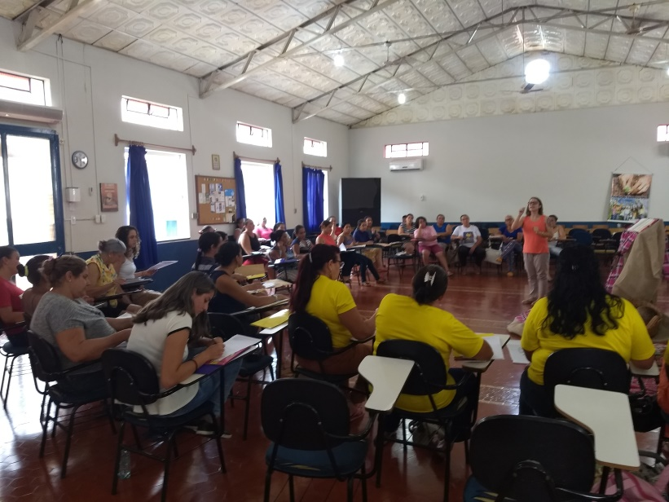

Duas feiras são criadas no distrito de Águas de São João e Buenolândia (município de Goiás)

A Comissão Pastoral da Terra, tem contribuído para a realização de muitas atividades para e com o povo do campo e uma dessas atividades foi a sistematização/elaboração de duas feiras da agricultura familiar no município de Goiás. A feira tem sido uma realidade muito positiva e a aceitação é melhor ainda por se tratar de produtos agroecológicos e que proporciona a valorização dos pequenos agricultores.
No assentamento Padre Felipe Leddet, localizado na cidade de Goiás a 105 km da sede do município o acompanhamento sobre a feira iniciou a partir das visitas realizadas as famílias, pois o P.A é localizado próximo ao distrito de Água de São João esse também é em Goiás, foi identificado a necessidade de uma montar uma feira e nesse momento a CPT entraria com assessoria, para juntos realizar reuniões par deliberar e a partir de então construir o estatuto e definir sobre a produção a ser comercializada, mas para isso as famílias envolvidas receberam da CPT o acompanhamento técnico para produção agroecológica, horticultura, apicultura, mandiocas e seus derivados enfim em todas áreas que fossem necessárias, foram muitos meses para organizar e foi inaugurada no dia 26 de maio de 2018 as 17:00 horas sábado foi o dia escolhido para a feira.
No assentamento Mata do Baú, localizado na cidade de Goiás a 35 km da sede do município, o grupo de mulheres demandou a CPT para que contribuísse para a realização de uma feira da agricultura familiar no distrito de Buenolândia também neste município, pois esse era o objetivo do grupo de produzir para comercializar pois nesse distrito não havia feira, mais tinha demanda para uma. A produção do grupo não era tão grande, mas já conseguiam manter alguns clientes, foi então que a CPT potencializou o acompanhamento na produção agroecológica, os produtos a serem comercializados são hortaliças, mel, artesanatos e quitandas (doces, salgados e bolos).
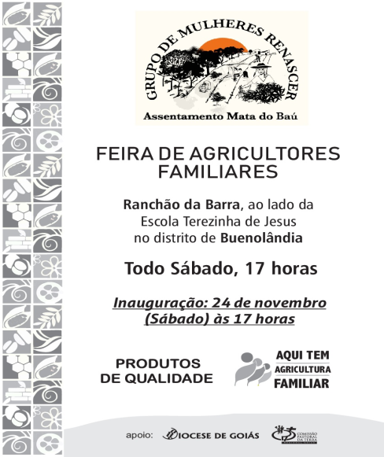
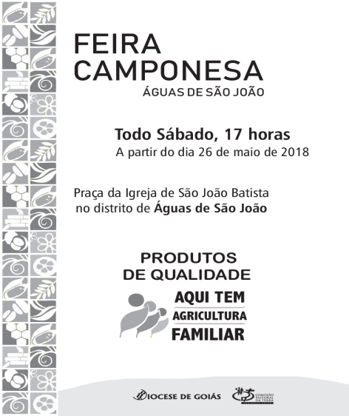

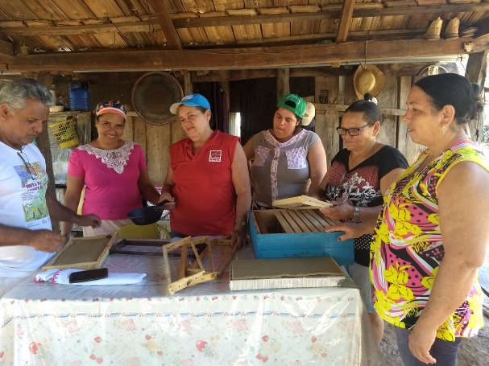
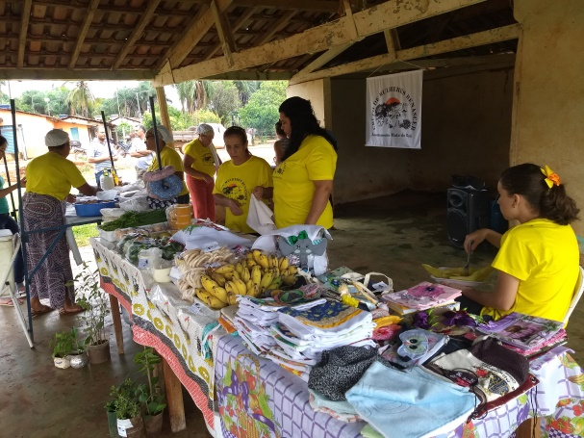

Grupos de mulheres camponesas são fortalecidos

A CPT realiza várias ações, e uma delas é o acompanhamento a grupos de mulheres, e em cada um deles uma realidade, porém todas vislumbram o mesmo propósito, a autonomia financeira, terem sua produção valorizada, terem seu trabalho reconhecido e a satisfação de sua produção e ideologia de ser agroecológica.
Há grupos que ainda está dando os primeiros passos, porém firmes, há outros com autonomia bem consolidada. E o mais importante é que todas já conseguem comercializar suas produções, através de vários incentivos da CPT. Pois é muito difícil para as mulheres conquistarem esses espaços, mais aos poucos estão chegando aonde desejam, muitas com dificuldades para conciliar os afazeres domésticos e os trabalhos que lhes dão prazer e rentabilidade.
É importante receberem o apoio da CPT para a continuação dos trabalhos que realizam, muitas mulheres relatam o quanto é motivador a sua participação nas atividades que a CPT realiza.

- P.A MATA DO BAÚ: Este é o grupo mais recente, tendo sua estruturação em 2017, porém de forma coletiva algumas famílias do assentamento já participavam de atividades e o acompanhamento em diversas áreas tais como: Apicultura que está em processo de aprendizado/pratica, que já tem proporcionado resultado positivos; Quintais agroecológicos já tem alguns que já produzem e outros estão sendo implantados; Horticultura esta tem sido demandada por elas para que ajudasse para o consumo da família e o excedente se pensar em comercializar; e as lavoura de sementes crioulas vem com o propósito de resgatar o cultivo de sementes crioulas para a alimentação saudável e poder manter uma banco de sementes para sempre cultiva-las.
- P.A DOM FERNANDO: Embora este grupo já possua uma certa autonomia, estão sempre afirmam que a CPT tem sua importância para o grupo e o acompanhamento das atividades nos quintais agroecológicos, recebem assessoria tais como; podas, manejos de pragas/doenças e já estão produzindo frutos; na apicultura é o mais avançado, pelas estruturas, organização coletiva da produção do mel e comercializa o mesmo em suas parcelas através de amigos enfim a venda é informal essa atividade tem contribuído diretamente na melhoria da renda familiar; a lavoura de semente crioula é comunitária e a partir da produção é armazenada no banco de semente que é dentro do assentamento.
- P.A DOM TOMÁS: Este grupo recebe acompanhamento/manutenção no biodigestor, que tem uma produção de gás de cozinha, que é utilizado em uma propriedade de uma integrante do grupo, o biofertilizante que é usado no quintal agroecológico, que por sua vez realiza podas e manejos de pragas e doenças, na lavoura de sementes crioulas, ainda não há banco de sementes, mais é feita a devolução das mesmas para serem levadas a outros bancos, no entanto o grupo ainda trabalha com panificados, doces salgados e janta com churrasquinho que comercializa na feira toda sexta feira.
Esses grupos de mulheres são dentro da Diocese de Goiás nos municípios de Goiás e Itaberaí, elas já participam há muito tempo das atividades que a CPT realiza.
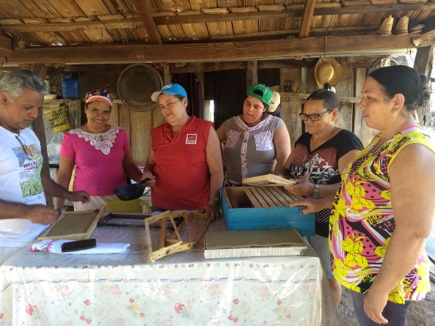
A vida dessas mulheres teve mudança positiva desde que os incentivos à produção agroecológica lhes foram apresentados e são praticados.
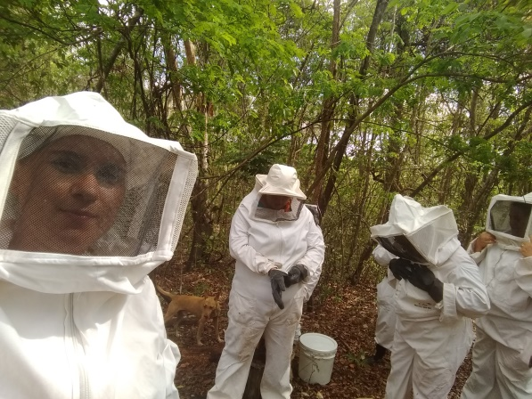

Trabalhos e ações são desenvolvidos em torno da Defesa da Água

Em defesa das águas de Goiás: Projeto de proteção das nascentes

A crise do abastecimento público de água na cidade Goiás trouxe a tona a urgente necessidade de conservação de rios e nascentes, como forma de preservação das águas em nossa região. Só nos limites do território municipal há a presença de 3.564 feições de água. Além do Rio Vermelho, os Rios Bugre, índio, Uvá, Bacalhau, Bagagem entre outros, são importantes fontes da produção e reprodução da vida existente em nossa comunidade.
A retirada da cobertura vegetal já alcançou mais de 60% dos 3.108 km² de área total do município, comprometendo a capacidade de infiltração de águas das chuvas no subsolo e contribuindo para rebaixamento dos níveis de água disponíveis, principalmente em áreas de nascentes. Para podermos garantir a preservação de nossos rios, se faz necessário reconhecer e localizar, diagnosticar e proteger estas nascentes.
Com o crescente aumento do consumo, ocasionado pela elevação da atividade produtiva aliada a expansão urbana, a gestão municipal necessita realizar iniciativas no sentido de proteger a qualidade e quantidade de água para população, a produtividade econômica e para manutenção da vida em nosso Cerrado.
Por iniciativa da Comissão de Direitos Humanos da Câmara de Vereadores de nossa cidade, foi apresentado um Projeto de Lei que tem como objetivo estabelecer mecanismos de cadastramento de nascentes e olhos d’agua como forma de identificação para realização de diagnóstico de situação, monitoramento, recuperação e uso sustentável de nossa riqueza hídrica. O cadastramento das nascentes e olhos d’agua irá possibilitar o devido registro para composição de diagnóstico condizente com nossa realidade concreta, permitindo assim a elaboração e execução de políticas de proteção Ambiental, tal como o Pagamento de Serviços Ambientais (PSA), que venha a estimular aqueles que preservem e recuperem a riqueza ambiental no município.
Neste sentido, convidamos toda a população a estar presente na Câmara Municipal da Cidade de Goiás, no dia 12 de março as 20 horas, para apoiarmos a aprovação deste importante Projeto que poderá ser um significativo instrumento de superação da crise da água que atravessamos.
- PELA APROVAÇÃO DO PROJETO DAS NASCENTES!
- EM DEFESA DE NOSSAS AGUÁS!
- ÁGUA É BEM COMUM E NÃO MERCADORIA!
Assina: Comitê Municipal do Fórum Alternativo Mundial das Águas (FAMA): CPT; Diocese de Goiás; Mosteiro da Anunciação; UCAPRA; GWATA (UEG); Águas do Cerrado (UEG); AGB (Seção Goiás); OFUNGO (UFG); Curso de Geografia (UEG); Pilão de Prata; Campanha Nacional do Cerrado; Comissão de Direitos Humanos da Câmara de Vereadores;

Na Cidade de Goiás prepara e participa da Fama
O Comitê Cidade de Goiás do Fórum Alternativo Mundial da Água (FAMA), reuniu-se ontem (22/02/2018) na sede da Comissão Pastoral da Terra (CPT). Na pauta estava a participação no FAMA em Brasília, o Plano Estadual de Recursos Hídricos entre outros assuntos relacionados a água e meio ambiente . Presentes estavam membros da Universidade do Estado de Goiás (UEG), Universidade Federal de Goiás (UFG), Comissão Pastoral da Terra (CPT), Diocese de Goiás, Agrodefesa, PUC - GO, Associação dos Geógrafos Brasileiros (AGB), União da Capoeira Angola (UCPRA), Mosteiro da Anunciação, S.O.S Cerrado, Câmara de Vereadores, entre outros

IV Semana Dom Tomás é realizada com diversas atividades

A Cidade de Goiás, recebeu entre os dias 02 e 05 de maio deste ano a 4ª Semana Dom Tomás Balduino, em homenagem ao bispo que viveu por mais de 30 anos na Diocese de Goiás, e construiu um legado de apoio aos mais pobres. A data do dia 2 faz referência ao quarto ano da páscoa de Dom Tomás.
O evento começou a ser planejado desde o ano passado, e foi encabeçado pela Diocese de Goiás, Comissão Pastoral da Terra, e o Núcleo de Agroecologia e Educação no Campo da UEG – GWATÁ, e teve uma serie de parceiros na organização. O resultado foi um rico encontro, com atividades diversificadas que fizeram memória de Dom Tomás e das lutas que ele apoiou e promoveu, como a causa indígena e a reforma agrária.
A presença de trabalhadores rurais e indígenas Krahô e Xavante foi marcante nessa semana, e muitos companheiros e admiradores de Dom Tomás puderam se encontrar e partilhar memórias além de pensar o futuro das causas sociais no país. Foi grade a participação em todas as atividades do evento.
Na terça-feira, dia 2, houve a abertura da Semana, às 15 horas, com a presença de Frei Beto, no auditório da UEG, o dominicano falou sobre a conjuntura política e os desafios dos movimentos populares. Às 19 horas uma celebração na Catedral de Santana trouxe a figura, a história, as causas e a ousadia de Dom Tomás, com o objetivo de alimentar as lutas do dia hoje.
Na quarta-feira, dia 3, um grande Encontro Estadual de Movimentos Sociais foi realizado no Centro Diocesano de Pastoral, e debateu a conjuntura atual e os desafios no estado e no Brasil, à luz do legado de Dom Tomás. João Pedro Stédile (MST), Frei Betto, Guilherme Delgado e lideranças estaduais participaram deste momento, junto de militantes e apoiadores das lutas do campo.
Foi, na noite do dia 3, no Cineteatro São Joaquim, o Documentário “O Voo da Primavera”, sobre a vida e a atividade pastoral e dom Tomás. O filme é da cineasta Dagmar Talga.
O dia 4 de maio varias atividades paralelas animaram a Semana: oficinas de culinária camponesa, debates com povos indígenas presentes na atividade, roda de conversa sobre Comunicação Popular e reexibição do documentário. Na Travessa da Catedral aconteceu apresentações culturais durante a tarde e a noite, violeiros, teatro, foliões, benzedeiras, e outras manifestações tradicionais da cultura local e culinária típica. Também foram apresentadas músicas da caminhada da Diocese de Goiás e lançado o Selo dos Correios em homenagem à 4ª Semana Dom Tomás.
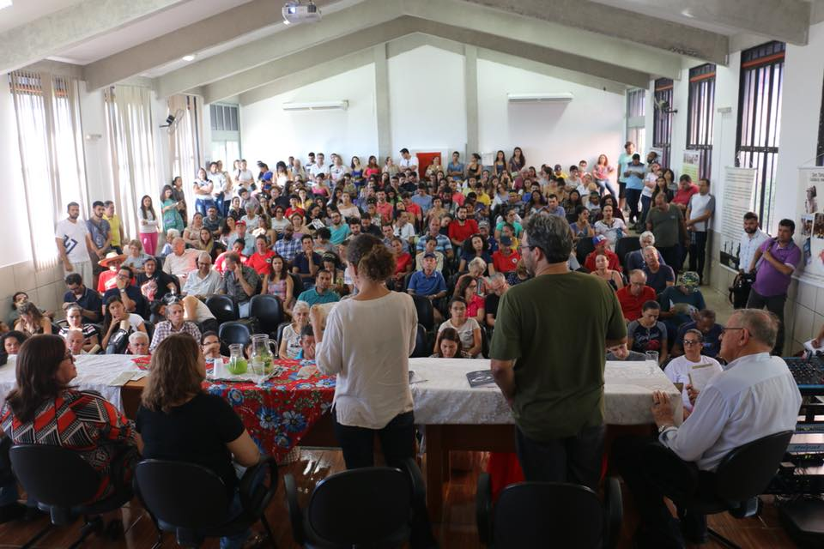
O encerramento das atividades foi no sábado, onde uma roda de conversa sobre a caminhada da Diocese de Goiás reuniu antigos agentes de pastoral. Sem dúvidas esta semana foi um sucesso de público, de diversidade e e debates, mantendo vivo o legado que Dom Tomás Balduíno deixou a todo povo de Goiás e do Brasil.
Abertura da Semana

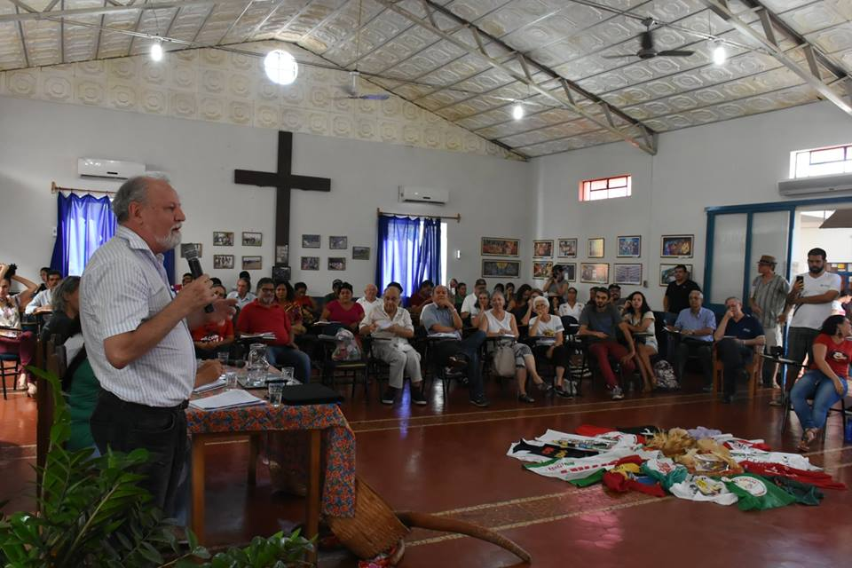
Plenária dos Movimentos Sociais
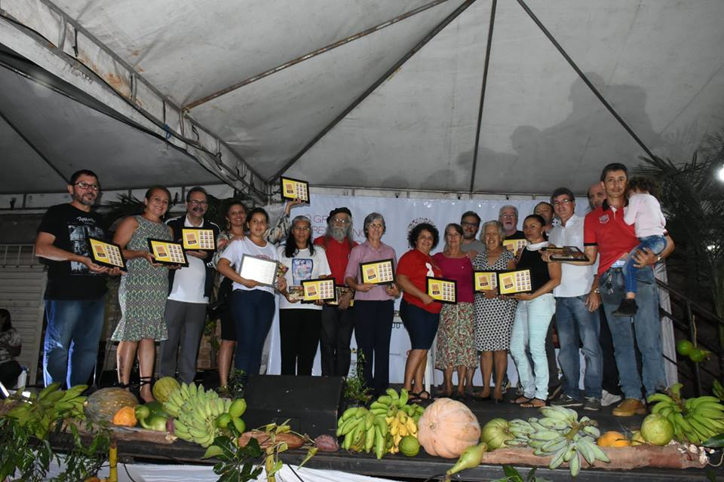
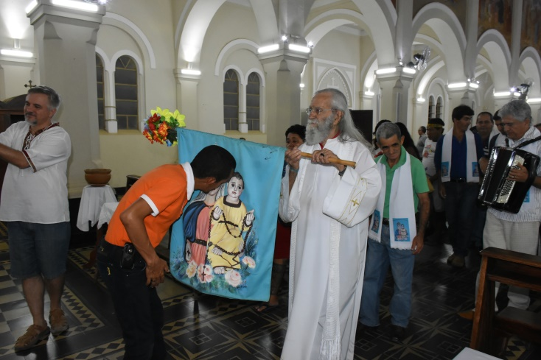
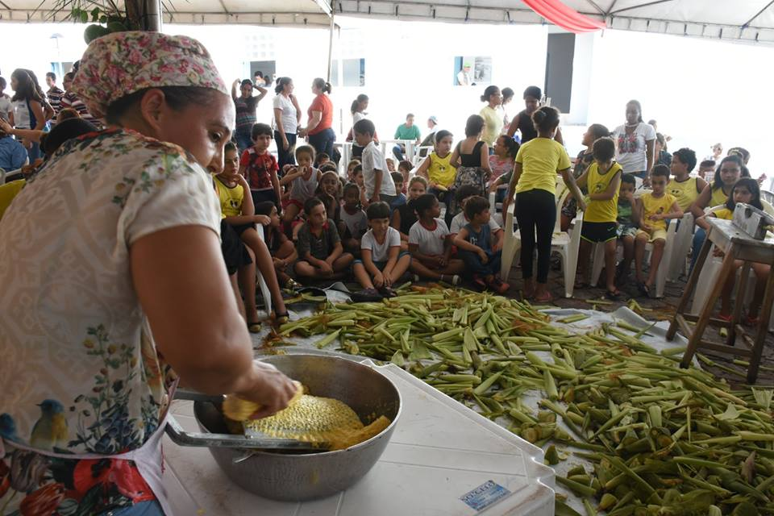
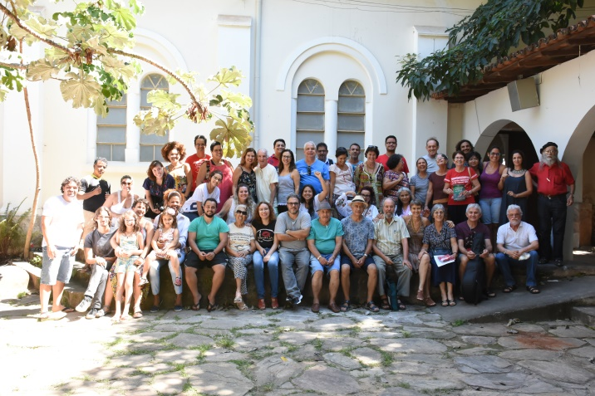
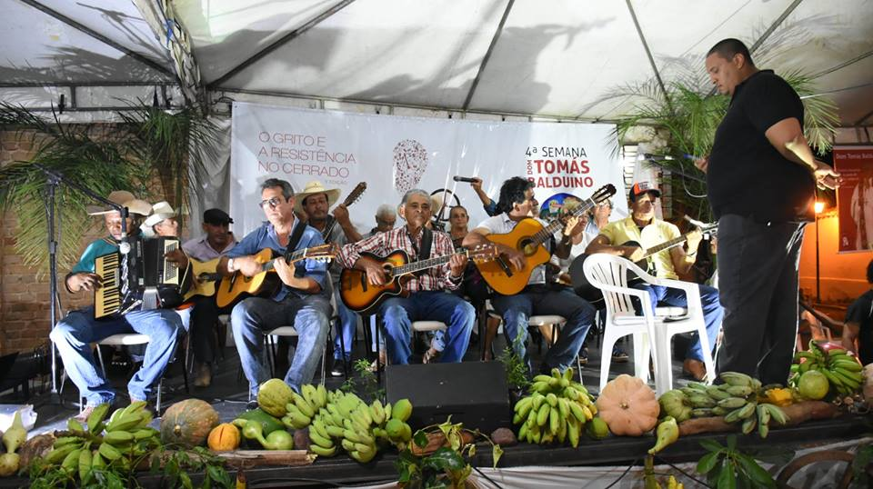
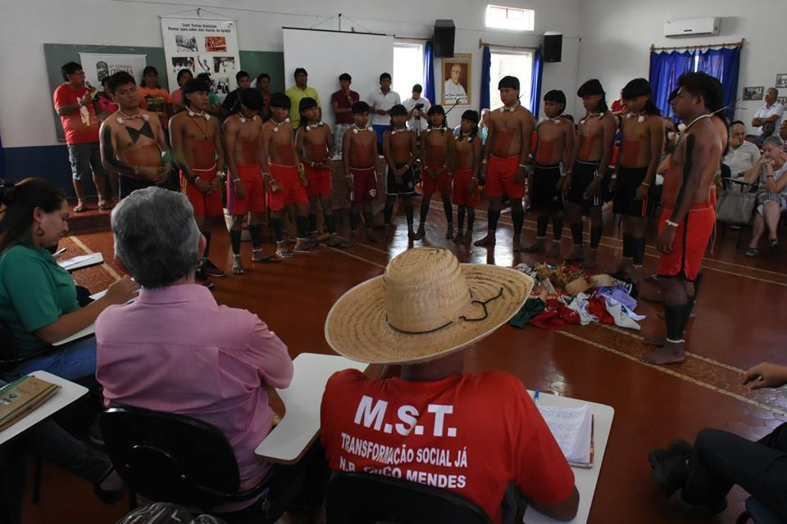
Roda de Conversa
Oficina de Pamonhada
Presença indígena durante a Semana
Folia de Reis do distrito de Lages
Lançamento do Selo dos Correios
Apresentação da Orquestra de Violeiros de Goiás/GO

Selo Da Semana Tomás é produzido junto ao Correios e lançado

Foi lançado em cerimônia na Travessa da Catedral de Sant’Ana, dia 04 de maio de 2018, um Selo dos Correios comemorativo da 4ª Semana Dom Tomás, durante a realização da Semana. O Selo traz o logotipo da Semana, e foi entregue a autoridades, lideranças de movimentos, religiosos, e parceiros da realização do evento.
A iniciativa foi da organização da Semana Dom Tomás, liderada pela CPT da Diocese de Goiás, e marca a realização do evento. A 4ª Semana, realizada entre 2 de 5 de maio de 2018, na Cidade de Goiás, fez memória da vida de Dom Tomás, suas lutas e seu legado, com ênfase na defesa dos direitos humanos, e recebeu pessoas de todas as partes do país.

Seminário debate Cultura e Religiosidade Popular em Goiás

Aconteceu no dia 04 de maio de 2018, no Centro Diocesano de Pastoral da Diocese de Goiás, o Seminário Cultura e Religiosidade Popular, que debateu as formas de expressão cultural dos povos do campo, e das iniciativas populares de professar a fé.
A atividade contou com a assessora do Doutor Jadir de Marais Pessoa, professor da Universidade Federal de Goiás, folião – membro da Folia de Reis da Comunidade de Lages, Itapuranga – e entusiasta das tradições populares da região de Goiás.
Outro momento do Seminário foi a participação do doutor em Antropologia pela UFSCAR, e ex-assessor da Diocese de Goiás, Carlos Rodrigues Brandão, que abordou a questão da religiosidade popular nas comunidades rurais.
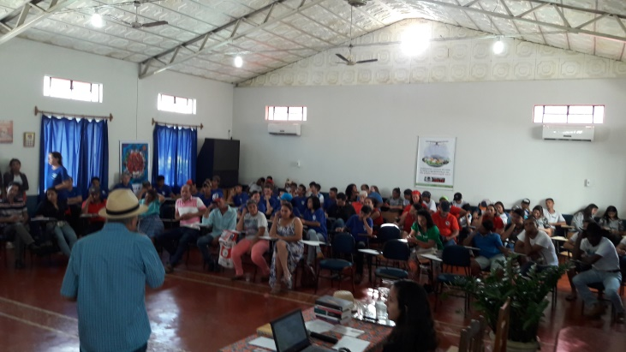
O Seminário foi coordenado pela CPT da Diocese de Goiás, e teve a participação de professores e alunos das escolas do campo, da Escola Família Agrícola de Goiás, de escolas das redes estadual e municipal, de trabalhadores e trabalhadoras rurais, membros de movimentos sociais.
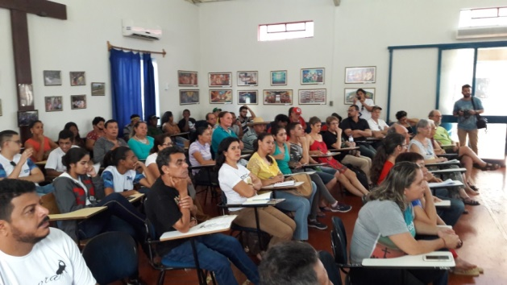

CPT colabora na campanha da fraternidade de 2018 e prepara-se para 2019

A Campanha da Fraternidade de 2018 trata-se do tema da Superação da Violência, como de costume os agentes fazem parte do estudo da campanha que a Diocese oferece anualmente. No período da quaresma dois agentes trabalharam a temática em 05 comunidade, uma assembleia paroquial e duas escolas. Sempre evidenciando a crescente violência do campo. Essa reflexão e debate vislumbrando a superação da violência e a criação de uma cultura da paz.

Já no último trimestre de 2018, o s agentes participaram de duas formações sobre a campanha da fraternidade de 2019 que terá como tema a Fraternidade e Políticas Públicas. Além dessa formação foi também discutido com os demais membros da Cáritas Diocesana de Goiás estratégias de como envolver em 2019 melhor a diocese de Goiás nesse processo de formação junto as paróquias.

A comunidade Ruà recebe Mutirão organizado pela CPT diocesana

O Mutirão na Comunidade do Ruá (município de Goiás) aconteceu no dia 07 de abril (sábado) e foi um sucesso. Trabalho do modo tradicional no campo, com o espírito coletivo, de apoio e partilha. Esta é uma expressão da cultura camponesa, do povo do interior de Goiás. A atividade contou com a participação de mais de 50 pessoas. Além do trabalho de roçagem de pasto, contou ainda com oficinas de culinárias, de bolo mané pelado, de suco e pão feitos com inhame, mais no final do dia de reza de terço, missa e muita causos e conversas.
A comunidade já marcou seu próximo mutirão no fim de abril, dando continuidade as ações conjuntas. É uma iniciativa em parceria do Projeto Sabores, Saberes e Fazeres do Povo Rural e do Interior, e do coletivo que prepara a V edição do Encontro o Grito e Resistência no Cerrado.
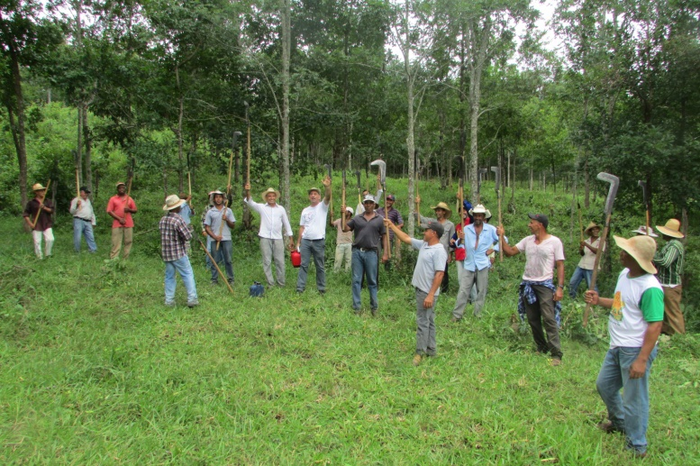
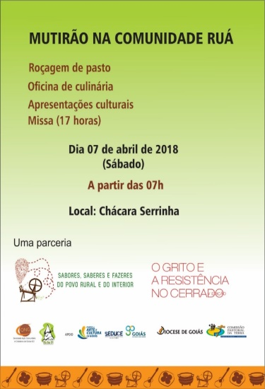

Caderno de Conflitos do Campo 2017 é lançado na Diocese de Goiás

Em uma atividade organizada pela CPT da Diocese de Goias e promovida pela CPT Regional de Goiás No dia 7de dezembro, na UFG na Cidade de Goiás foi lançado o Re
relatório da CPT Conflitos no Campo Brasil 2017, coincidindo com uma
reunião do Conselho Regional da CPT.
A turma de direito ligada ao Pronera se fez presente e fez uma abertura
muito vibrante do evento.
Da mesa participaram Fabricio Teló, doutorando da UFRJ que apresentou o
trabalho que a Comissão Camponesa da Verdade do Rio de Janeiro realizou.
Em agosto foi lançado o relatório do trabalho realizado sobre as
violências praticadas pela ditadura contra os camponeses e camponesas no
estado.
Um professor da UEG, Robson, apresentou a pesquisa que a Universidade
está realizando sobre a situação hidrica da Cidade De Goiás. Uma
pesquisa muito profunda que detectou os responsáveis pela diminuição da
disponibilidade de água que afeta a cidade.
Por fim, Antônio Canuto da CPT Nacional apresentou os dados de 2017.
Acompanharam o lançamento o bispo de Goiás, Dom Eugenio Rixen e o
Secretario de Meio Ambiente do Município, Fabio, que representou a
prefeita.

Escolas do Campo de Goiás recebem a presença da CPT e do Projeto da Radio Vila Boa

Mutirão na Escola Olympia – Assentamento São Carlos
A CPT, através do Encontro o Grito e Resistência no Cerrado e o Projeto Sabores, Saberes e Fazeres do Povo Rural e do Interior realizou no dia 09 de maio de 2018, mutirão de roçagem, poda higiênica e limpeza de quintal na Escola Polo Olympia Angélica de Lima, no Assentamento rural São Carlos. A escola rural tem alunos filhos assentados e de pequenos agricultores da região. Além do mutirão, houve também apresentação da Folia de Reis da Colônia de Uvá e oficinas com alunos, funcionários e comunidade.
O mutirão começou cedo com a acolhida dos trabalhadores e alunos na escola, com um café da manhã. Logo após, os trabalhadores foram para os arredores da escola fazer a roçagem e poda de plantas, e também limpeza da roça de mandioca da escola. O trabalho em conjunto propiciou um momento de conversas, trocas de informação, cantoria típica dos mutirões e agilidade no trabalho. O mutirão é prática tradicional do povo rural e do interior, e valoriza o trabalho coletivo, e a relação comunitária. Foi um belo momento em que se ajudou a escola e mostrou aos mais jovens a riqueza dos mutirões.
Concomitantemente se realizou oficinas de pão caseiro e contação de historia com alunos, além de funcionários e pais que não estavam no mutirão. As oficinas foram com método de participação e aconteceram na cozinha e salas de aula da instituição de ensino.
A Folia de Reis do Distrito vilaboense de Colônia de Uvá, que se localiza na mesma região do Assentamento, fez uma apresentação para os presentes, antecedendo o almoço. A Folia cantou uma toada antiga, e demonstrou a força desta expressão da religiosidade popular, que permanece por séculos. Em seguida um grande almoço de folia foi servido aos presentes.
Após o almoço, a Folia novamente se apresentou, agora fazendo o agradecimento ao alimento, outra prática tradicional dos foliões. Um momento bonito de espiritualidade em volta da mesa. Em seguida os foliões puderam falar um pouco sobre a história da folia e a experiência de cada um. Depois destas partilhas – da cida e do saber – o mutirão continuou com mais roçagem e poda de plantas. Ao im da tarde os trabalhadores se recolheram e entregaram o serviço ao diretor da escola Olympia Angélica, que agradeceu a todos pela participação.
Esta atividade foi uma realização do projeto Sabores, Saberes e Fazeres do Povo Rural e do Interior, com a parceria da Secretaria Municipal de Educação, Comissão Pastoral da Terra, UEG e IFG.

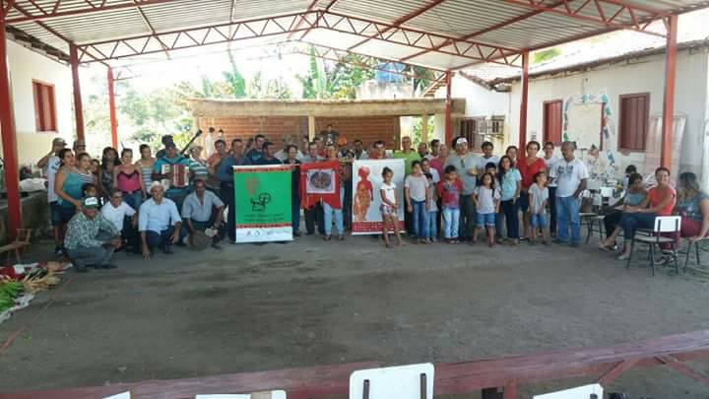
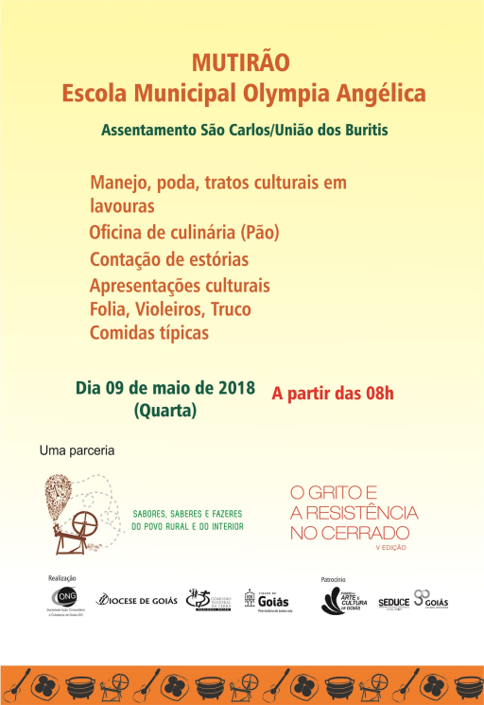

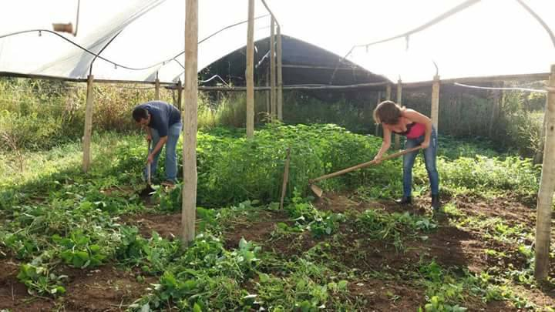

Seminário “Agrotóxicos, Impactos Socioambientais e Direitos Humanos” é realizado na Cidade de Goiás

A cidade de Goiás sediou, pela terceira vez, o Seminário “Agrotóxicos, Impactos Socioambientais e Direitos Humanos”. O evento, que em 2018 toma caráter internacional, ocorreu entre os dias 10 e 13 de dezembro.
Organizado pelo Gwatá - Núcleo de Agroecologia e Educação do Campo, da Universidade Estadual de Goiás (UEG), pela CPT Goiás, e uma série de parceiros, o evento teve o objetivo ampliar e fortalecer o debate internacional sobre o uso dos agrotóxicos e sua relação com os direitos humanos e da natureza. Também de contribuir com o desenvolvimento científico sobre o tema e fortalecer a inserção dos saberes populares nesse debate.
Mesas de debate foram realizadas no auditório da UEG e no Cineteatro São Joaquim, com presenças de lideranças de movimentos populares, de indígenas e quilombolas, do Brasil e da América Latina, e também professores, pesquisadores e autoridades que aturam diretamente no combate aos agrotóxicos. Também foi forte e presença de comunidades atingidas pelo usi ds venenos.
Os espaços de diálogo foram usados para apresentações de trabalhos de pesquisa enviados livremente por participantes, e nos grupos de trabalho houve debates e articulações sobre os agrotóxicos e a resistência popular ao modelo de desenvolvimento que sustenta o uso desses produtos. Entre os temas debatidos estão: Saúde, Políticas Públicas, Educação do Campo, Comunicação e Agroecologia.
Ainda houve durante o Seminário Feira de produtos da agricultura familiar, Cine debates, lançamento de livros, como o Caderno de Conflitos no Campo, da CPT, exposições fotográficas e espaços de apresentação cultural na UEG e no Mercado Municipal.
Além do Gwatá e Comissão Pastoral da Terra (CPT), o Seminário também é realizado pela Universidade Estadual de Goiás (UEG); Associação Brasileira de Agroecologia (ABA); Campanha Permanente Contra os Agrotóxicos e Pela Vida; Diocese de Goiás (GO); Comissão Dominicana de Justiça e Paz e Naturaleza de Derechos.
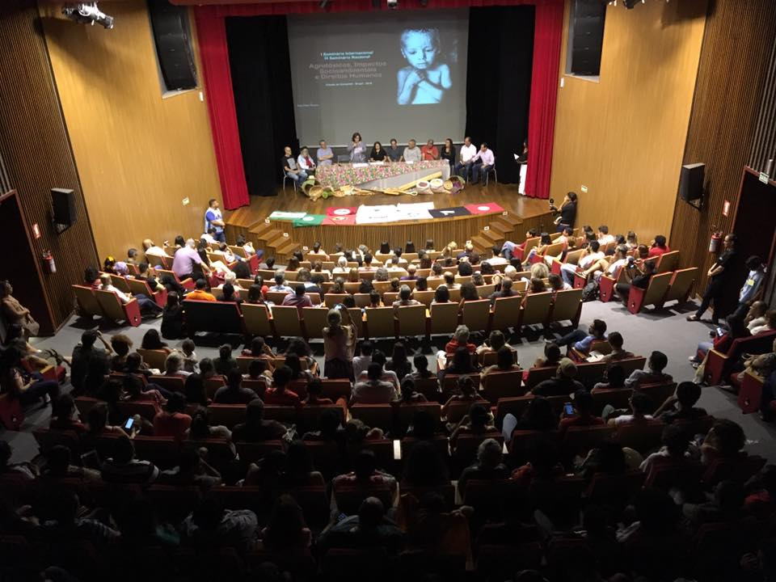
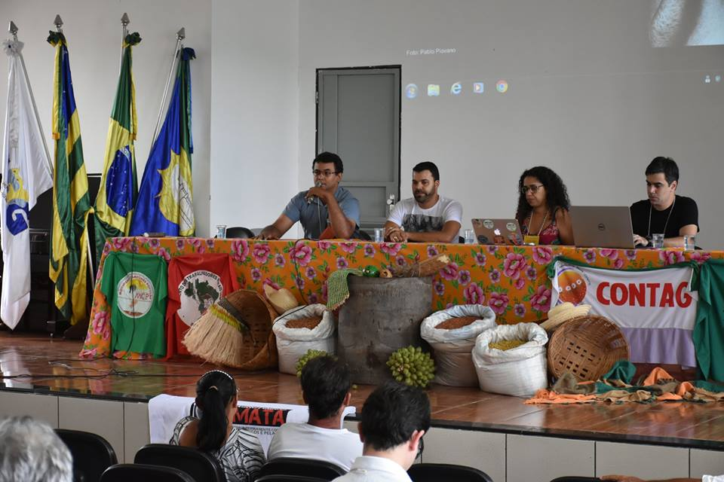

Clipes de músicas da Caminhada da Diocese de Goiás estão disponíveis no Youtube

No ano de 2017 a Diocese de Goiás, por meio da equipe da Comissão Pastoral da Terra, confeccionou o CD “O Povo Canta Sua Luta – Músicas da Caminhada da Diocese de Goiás”. O álbum é resultado de uma pesquisa e seleção de canções, feitas por compositores ligados à Diocese, e que retratam a vida do povo na região, e a opção fundamental pelos pobres, marca da igreja local. Esse trabalho resultou na gravação das músicas, por músicos que animam encontros da igreja e dos movimentos sociais, que deram uma nova versão para estas obras, criadas nos últimos 40 anos.

Em 2018 a CPT deu mais um passo, produzindo clipes destas mesmas músicas, afim de disponibiliza-los nas redes sociais, para ampliar o acesso do público, e facilitar a comunicação. Os clipes contem além das músicas, imagens do trabalho realizado pela pastoral nos últimos anos, e foram criados pela produtora CARAVIDEO.
Segue os links do Youtube com os vídeos das músicas do CD O Povo Canta sua Luta:
Calou se uma voz dos oprimidos (Poema de Pedro Tierra) - Celso Carpenedo
https://www.youtube.com/watch?v=EvFEeAIkjK4
O Povo se Libertará - Adão Rosa e Edileusa - https://www.youtube.com/watch?v=dkQATERDJh4
https://www.youtube.com/watch?v=dkQATERDJh4
Espelho da realidade - Carllinhos e Romersom - https://www.youtube.com/watch?v=4Vp2eMX9Kw4
Migrante - Aderson Gouvea e Toninho Souza - https://www.youtube.com/watch?v=zE-2mHqELCM
Justiça e Trabalho - Carlinhos e Romersom - https://www.youtube.com/watch?v=XV7yzMoVvJ4
Lamento Nativo - Aderson Gouvea - https://www.youtube.com/watch?v=VK9Zr0gN_BQ
Salada de Capim - Milton Heinen e Antônio Baiano - https://www.youtube.com/watch?v=fk3FuEqJ--Y&t=6s
Justiça amiga da onça Milton Heinen e Antônio Baiano - https://www.youtube.com/watch?v=mAVCeJnnVgk
Vamos denunciar Adão Rosa e Edileusa - https://www.youtube.com/watch?v=BXigOLUIVq4
A Grande Esperança Marieta e Valdivino - https://www.youtube.com/watch?v=yNYqO_06Uoo
Prédio de amor - Fernando e Toninho Souza - https://www.youtube.com/watch?v=xdqLeA4lndo
Romaria da Terra - Tião e Bié - https://www.youtube.com/watch?v=hwSTKVQ3JWI&t=19s
A Nossa Esperança - Marieta e Valdivino - https://www.youtube.com/watch?v=gdS3O7AIkfc&t=11s

CPT prepara a Escola de Juristas Populares da Diocese de Goiás para 2019

Foram realizadas quatro reuniões em preparação da nova Escola de Juristas Populares da Diocese de Goiás. Uma equipe de coordenação foi criada e deliberou sobre o perfil dos participantes, as diretrizes pedagógicas e metodologia da escola.
As datas já estão definidas, e a primeira etapa será entre 15 e 17 de fevereiro. Esta atividade é voltada para pessoas que tenham alguma relação com as pastorais sociais da igreja, e também do movimentos social e sindical, e que esteja no início de sua trajetória militante. O intuito é levar a formação sobre direitos humanos, políticas públicas, sistema de justiça, direito trabalhista e previdenciário, para que os participantes possam melhor atuar em suas comunidades e entidades.
A realização da escola está em consonância com a Campanha da Fraternidade 2019 cujo tema é “Fraternidade de Políticas Públicas” e o lema é “Serás libertado pelo direito e pela justiça” (Is 1:27)

Instrumentos de Comunicação e Documentação são fortalecidas

Ao longo de 2018, muitas das atividades realizadas foram divulgadas mediante a utilização de meios de comunicação, e documentadas por outros meios que não o relatório escrito e fotos. Um instrumento de documentação importante foi utilizado: o vídeo. Além do registro, serve também para divulgação mais ampla dos trabalhos da CPT.
Os meios mais utilizados para propaganda foram a internet, mais especificamente as redes sociais, Material impresso, e o rádio, que é bastante ouvido na região. Programas de rádio em toda a diocese foram espaços para entrevistas e divulgação das atividades ao longo do ano. Vale o destaque:
- Para o programa semanal de Dom Eugênio, que é veiculado em todas os 23 municípios da Diocese de Goiás, em que eventos, reuniões e atividades diversas da CPT são divulgados;
- Spots de rádio, de ações e campanhas que CPT diocesana realiza ou participa (Campanha Diocesana em Defesa da água, Campanha em Defesa do Cerrado, Romaria da Terra e das Águas...) enviados e transmitidos por diversas emissoras;
- Parceria com a ABRACO – Associação das Rádios Comunitárias, que permite inserções de spots, entrevistas e boletim de notícias sobre as ações da CPT.
- alguns matérias impressos foram feitos, dentre eles estão banners cartazes e cartilhas para a O Grito do Cerrado, os postais dos murais da Catedral que retrata a caminhada principalmente da Luta pela Terra e seus martírios, Foi lançado um Livro da Cultura Camponesa durante o Grito.

CPT ajudam a preparar a cartilha Noventa de Natal 2018 da Diocese de Goias

Todos os anos um grupo de pessoas prepara a Novena de Natal para as comunidades da Diocese de Goiás. Como de costume, é retomado fatos e eventos do que aconteceu de mais importante e significativo na Igreja Particular de Goiás. De acordo com o bispo, “a lembrança das nossas ações nos fortifica da nossa caminhada na construção do Reino tão sonhado por Jesus. Relembrar o passado nos ajuda a entender o presente e a construir um futuro melhor.
Também como de costume a CPT ajuda na elaboração, este ano contribuiu na preparação do 8º encontro “Farei Brotar para Davi um broto justo”que traz presente a o V encontro o Grito e Resistência do Cerrado, que aconteceu 13 de setembro de 2018. Também o 4º Encontro da Novena traz a Semana Dom Tomás, também organizada pela CPT diocesana.

CPT reafirma o compromisso de apoio e parceria com a Pastoral de Saúde na Diocese de Goiás.

A Pastoral de saúde tem um trabalho bastante parecido e próximo com a CPT. Os trabalhos nas comunidades do campo, a busca de uma alimentação saudável, a preservação do cerrado, a valorização da água, a plantas medicinais, são algumas dessas afinidades. Destacamos também a pedagogia e a educação popular que ambas realizam.
Na Cidade de Goiás a pastoral da saúde possui em parceria com a CPT a Casa da Agricultura Familiar, um espaço de encontros das comunidades, são vendidos produtos do meio rural, possui alguns objetos da vida camponesa, é também um bazar dos movimentos sociais e a farmácia de plantas medicinais.
O Encontro o Grito e Resistência no Cerrado é um outro espaço que fortalece esse elo entre essas duas parcerias, esse encontro é realizado conjuntamente deste 2010, nesse ano foi desenvolvido a 6ª edição.

CPT colabora com a reforma da Casa da Agricultura Familiar/Pastoral de Saúde

Tendo em Vista a parceria existente com a pastoral de saúde da Diocese de Goiás, e percebendo a necessidade de reformar a casa onde é sediada a Casa da Agricultura Familiar e a Pastoral da Saúde da região.
A CPT, a através da Cáritas Diocesana de Goiás apresentou um projeto ao Governo do estado, através do programa Reconhece Goiás, para desenvolver atividades de fortalecimento dos trabalhos da Saúde e da CPT. Com parte desse recursos e em parceria com a própria Pastoral de Sáude e a Diocese de Goiás, conseguiram reformar a Casa. Era um anseio e uma necessidade de muitos anos.

Agente da CPT preside a entidade Cáritas Diocesana de Goiás

O Coordenador da CPT/Diocese de Goiás assumiu a pedido do bispo Dom Eugênio Rixen a Presidência da entidade Caritas Diocesana de Goiás.
A Cáritas Diocesana de Goiás (CDG), organismo da Diocese de Goiás com esta relacionada, nos termos deste Estatuto, é uma sociedade civil de direito privado, de duração indeterminada, de âmbito Diocesano, de caráter beneficente e filantrópico, de fins não econômicos, com sede e foro na cidade de Goiás-Go.,
A Caritas tem muitos objetivos entre eles promover e articular ações de assistência social, cultural, educação de base e do campo, promoção da solidariedade a famílias e pessoas empobrecidas, em especial crianças, adolescentes, idosos populações de rua, migrantes e outros que se encontrem em situações de risco, nas áreas rural e urbana, e para que vigorem a justiça social, a fraternidade humana e a caridade cristã, apoio a grupos e organizações populares;
Um importante papel importante atribuído também a essa entidade, é dinamizar e oferecer formação sobre a Campanha da Fraternidade, e pensar formação para os conselheiros dos diversos conselhos de controle e participação popular ligados as paróquias e pastorais.
Foi iniciado um processo de fortalecimento da Cáritas e do seu papel no âmbito da Diocese de Goiás.

CPT compõe grupo de entidades e universidades que ampliam parcerias e definem novas estratégias para 2018

Ao longo desses últimos anos muitas ações e atividades são realizadas por um leque de parceiros. Estes com caraterísticas e identidades diferentes, mas com enfoque, identidade, e algumas estratégicas comuns ou parecidas. Esse grupo composto pela CPT, UEG – núcleo Gwatá, Curso Licenciatura e Educação da Campo –UFG, Instituto Federal Goiás, Escola Família Agrícola de Goiás, Secretaria Municipal de Meio Ambiente (sua secretária foi indicada por esse grupo). Atividades relacionadas as questões hídricas, Educação do Campo e o trabalho com as Escolas Polos, Escola Diocesana de Agroecologia, Semana Dom Tomás Balduino, o Seminário Internancional contra o uso dos Agrotóxicos Essas foram algumas das ações realizadas em 2018.

Notícias e informações da CPT marcaram em 2018 o Programa Radio em Movimento das Rádios comunitárias do estado de Goiás

A equipe de agentes conseguiu durante o ano pautar o Jornalismo comunitário da ABRAÇO (Associação das Rádios Comunitárias do estado de Goiás) com notícias e informações dos diversos trabalhos e eventos organizados por essa pastoral.
Reuniões de formação e mobilização a Semana Dom Tomás Balduino, para o encontro o Grito e Resistência no Cerrado próxima Romaria da Terra e das Águas, realização da Escola Diocesana de Agroecologia, Seminários internacional sobre Agrotóxicos, e Balanço das atividades e ações da CPT em 2018, essas são algumas das notícias e informações veiculados nesse Jornalismo.
O Programa Radio em Movimento é veiculado diariamente em mais de 140 emissoras comunitários no estado de Goiás.

Com auxílio da CPT, Murais da Catedral de Sant’Ana são tombados como patrimônio estadual

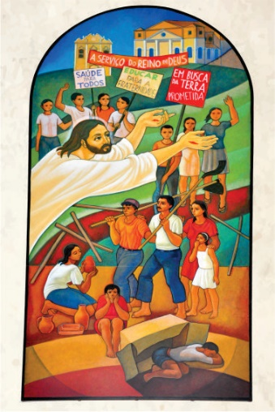
Após um longo processo encabeçado pela Diocese de Goiás e pel CPT, o governo do Estado de Goiás reconheceu como patrimônio os murais do altar da Catedral de Sant’Anna, no município de Goiás.
As obras, do artista espanhol Cerezo Barredo, foram criadas em 1997, por ocasião da reforma da igreja. O então bipo de Goiás Dom Tomás Balduino, encomendou ao artista painéis que – a partir de inspiração - retratassem a vida e as lutas do povo pobre, de negros e indígenas. Cerezo já era, naquela época, um renomado pintor de murais e afrescos religiosos, com temática popular, vinculado a Teologia da Libertação. Atuou em várias partes do mundo, sobretudo na Ásia e na América Central, além da destacada obra realizada na Prelazia de São Félix do Araguaia no Estado de Mato Grosso – cujo bispo era Dom Pedro Casaldáliga – onde igrejas em todos os município daqule território tem seus altares ornados com obras do artista.
Os 5 murais da Catedral de Sant’Anna representam fielmente a Opção pelos pobres, assumida pela Diocese de Goiás a partir da Conferência Episcopal da América Latina em Medellin, e tem elevado valor artístico e histórico.
Em 2016 a CPT e a Diocese iniciaram um trabalho de levantamento de dados e um memorial com intuito de pleitear, junto ao Estado de Goiás, o tombamento e consequente proteção dos murais. Agora, em 2018 o processo de tombamento foi concluído e oficialmente estes bens são patrimônio do povo goiano. Para marcar a ocasião a CPT confeccionou postais, e será realizada uma celebração com um ato de apresentação do tombamento.
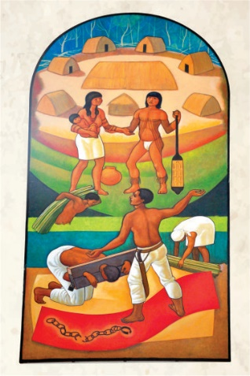
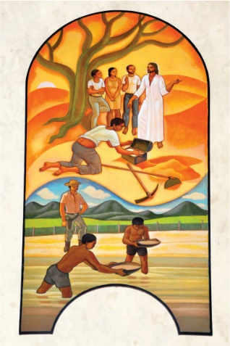
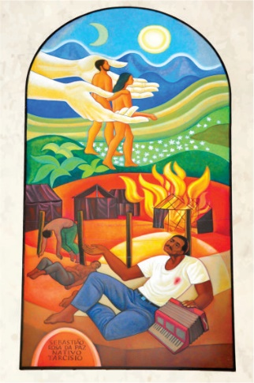

Quintais e Pomares Agroecológicos nas comunidade são implantados e/ou valorizados/cuidados

Os quintais agroecológicos são resultantes das Escolas de Agroecologia combinado com a construção efetiva do discurso defendido pela CPT, da necessidade de outro modelo de agricultura possível de produção diversificada que respeite o meio ambiente, valorize a cultura camponesa, e incorporem o conhecimento tradicional dos agricultores/as e que se contraponha ao processo químico.
.
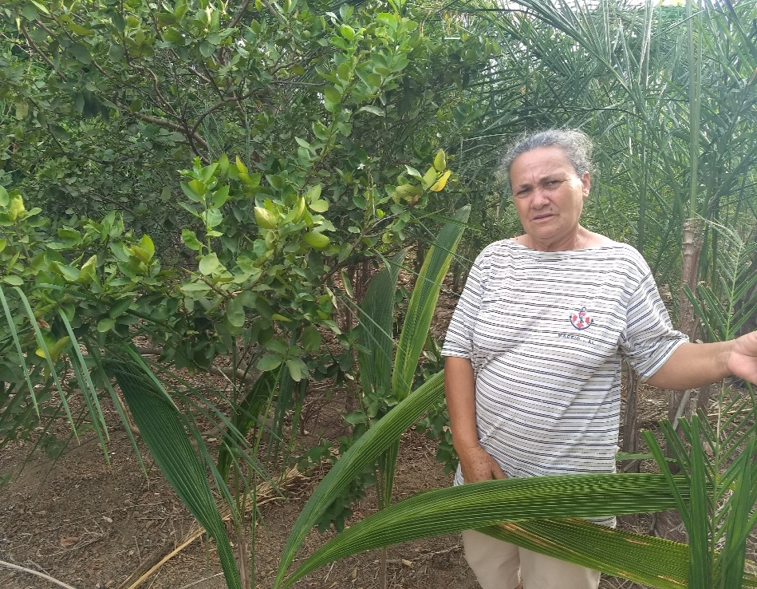

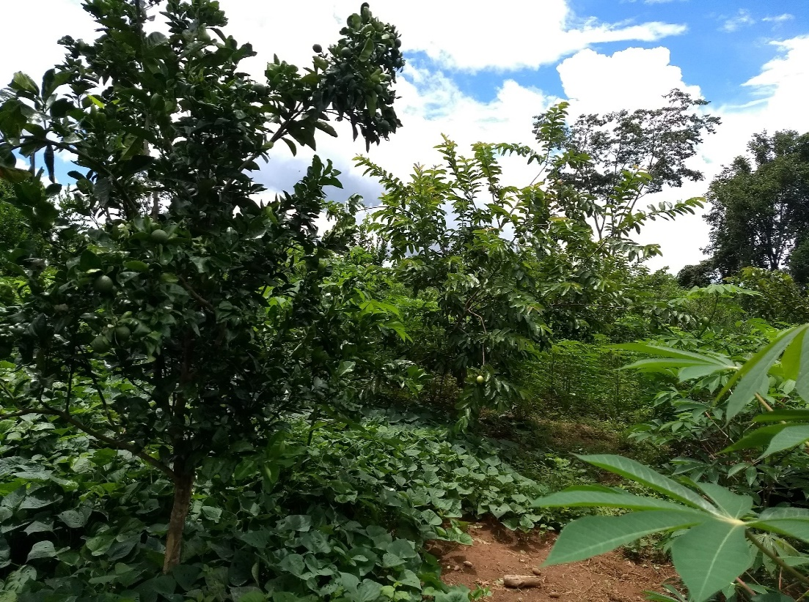
Como a prioridade é fortalecer ainda mais a diversificação e a geração de renda para as famílias em um desenvolvimento sustentável para o povo do campo, no ano de 2018 foram doados diversos kits de mudas, e com acompanhamento pelos técnicos da CPT, na implantação de mais 46 quintais, nos municípios de Goiás, Itaberaí, Itapirapuã, Itapuranga e Ipiranga. O objetivo é com a produção dos primeiros quintais implantados que e futuramente destes que irão come agora cada vez mais possa contribuir para o fortalecimento das feiras e das cooperativas da agricultura familiar, que assume um papel importante no acesso a políticas públicas que se consolidado como organização social.
Para a implantação dos quintais desse ano, a CPT realiza a doação das mudas frutíferas em média 18 mudas para cada família, também contribui com a formação pratica e teórica para o plantio e acompanhamento do processo produtivo agroecológico. Todo esse processo é fundamental para melhorar a autonomia dos agricultores familiares e estimular a produção de alimentos diversificada.
As práticas agroecológicas exercidas e orientadas nos quintais produtivos tem influência direta na preservaçao do meio ambiente em torno das areas plantas fazendo barreira de proteçao e conservando nascente de agua assim como oferece segurança alimentar e nutricional e consequentemente qualidade de vida das famílias que trabalham utilizando essa pratica, com isso o objetivo do presente trabalho é mostrar a importância dos quintais agroecológicos como forma de envolver toda família nas práticas agroecológicas, garantindo segurança alimentar e nutricional conservando o meio ambiente e proporcionando geração de renda. O trabalho vem sendo realizado com formações através de oficinas de defensivos naturais, barreiras vivas para a proteção do plantio, adubação orgânica, adubação verde e outros, com encontros, e visitas realizadas nas comunidades tradicionais e assentamentos pela equipe e técnicos da CPT.
A produção dos quintais agroecológicos tem favorecido para que as famílias tenham alimentos saudáveis à mesa sem contaminação por agrotóxicos, bem como um aumento da renda familiar, comercializando os produtos e melhorando a qualidade de vida das famílias envolvidas nas atividades. Agricultores (as) familiares já estão conscientizados dos benefícios trazidos pelas práticas de manejo agroecológico trabalhando com quintais com produção diversificada preservando melhor as matas ciliares e nascentes de agua para um uso sustentavel.

Experiências com roças de Sementes Crioulas – Safra 2017/2018

Durante todos os processos de conscientização e incentivo da CPT, para a produção de sementes crioulas, essas lavouras tem demonstrada ser de relevante importância para os agricultores por ter uma boa produção de sementes com alta qualidade e com menos gastos no plantio além da importância da diversificação para a segurança alimentar, ser um espaço de aprendizagem continua para desenvolver práticas agroecológicas como adubação orgânica, adubação verde, consorciação de culturas e uso de defensivos naturais, alimentos livres de produtos químicos e também propiciar momentos de convivência comunitária assim como encontro para pamonhadas e mutirões com comunidade, destinando parte da produção para o banco de semente da comunidade e comunidades vizinhas superando a dependência em demasia do mercado do agronegócio tendo estocando sementes para o plantio no ano seguinte e que permiti socializar com agricultores da região fazendo assim uma troca de sementes a partir de um produção própria..
No ano de 2018 só em um assentamento na região de Heitoraí (São Bento) foram plantadas mais de 10 lavouras de sementes crioulas como Arroz sertanejo, Bico Ganga e Caiapó além do milho Taquaral, Caiano e também lavouras de feijão crioulo como chita fina e feijão rape, as lavouras de arroz são colhidas no regime de mutirão com festas no final da colheita. Devido ao sucesso com as sementes crioulo na diocese de Goias, que agora atinge a região com várias plantações de sementes crioulas como milho e arroz são plantadas tanto no município de Goiás como no município de Heitoraí, Itaberaí, Itapuranga e Itapirapuã. Sendo os principais produtores Assentamento São Carlos, Comunidade Tradicional Cristal, Assentamento Dom Tomás, Assentamento Pe. Felipe Leddet, Assentamento Liberdade em Itapirapuã, Assentamento Bonanza e Assentamento Curral de Pedra em Itapuranga, Assentamento Dom Fernando em Itaberaí. Este trabalho desenvolvido, visa proporcionar a autonomia dos agricultores familiares sobre a produção alimentícia, e está dentro do programa da CPT de valorização, resgate, diversificação e distribuição das sementes crioulas e de adubação verde como: Mucunã, Feijão de porco, Crotalaria, Guando e outros, que são todas aquelas sementes tradicionais.
As sementes colhidas e acondicionada no Banco de Sementes da comunidade, são as que estão sendo plantadas neste mesmo ano. Milho crioulo e de variedade Taquaral e Caiana Arroz das variedades da EMBRAPA Arroz/Feijão –BRS Serra Dourada e sertanejo (variedades agulhinha) e outros com o Arroz Bico Ganga e os Feijões Chita Fina e Rape vindo de comunidades tradicionais como troca de sementes.
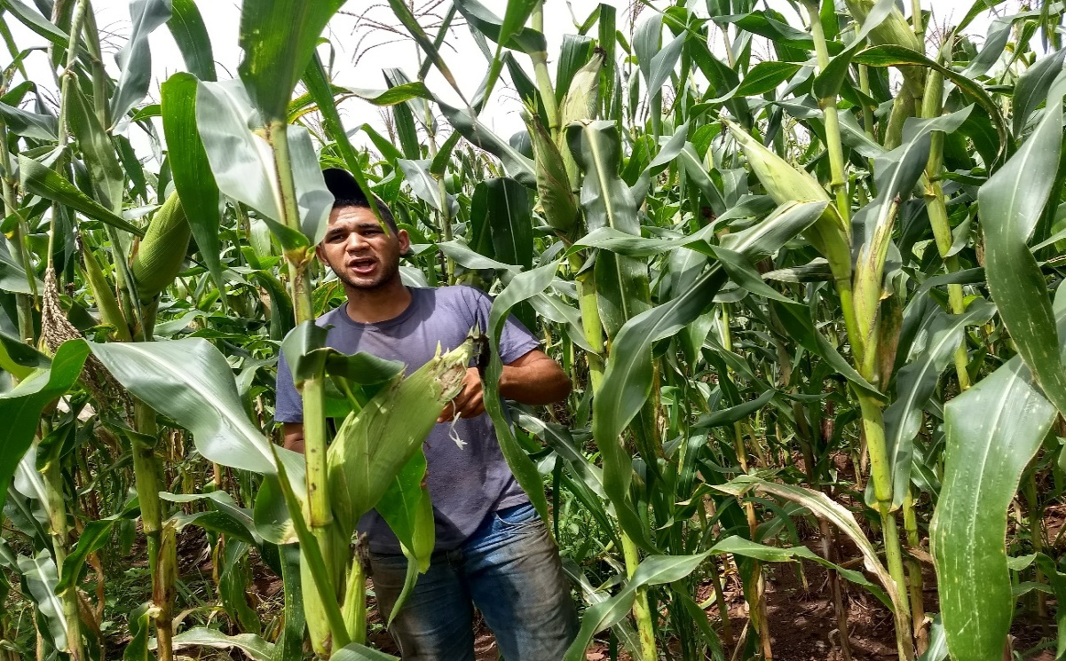

Foto: semente de milho crioulo Caino Ass. São Bento. Arquivo CPT
Agora são contemplados vários municípios com essas sementes, entre assentamentos e comunidades tradicionais, as quais a CPT faz um acompanhamento sistemático, além de outras famílias com acompanhamento esporádico. Das acompanhadas sistematicamente são:
Assentamento São Carlos – Goiás: É o quinto ano de plantio/acompanhamento. Neste existe um grupo coletivo para o uso das sementes que parte é para o banco de sementes e que, portanto, os plantios das roças são de forma individual, e são plantadas quatro roças de milho e duas de arroz. Como acontece em todos anos, no plantio há uma consorcia mento com adubação verde, e uma distribuição de fosfato natural no plantio com isso propicia um solo mais rico.
Assentamento Pe. Felipe Leddet – Goiás, quarto ano de acompanhamento. Onde foi plantado, oito roças de Milho, arroz. Este grupo trabalha no sistema individual com troca de dias entre as famílias. Neste ano, as orientações foram as mesmas dos anos anteriores neste processo, fizemos a roçagem depois a gradeação para incorporação de matéria orgânica no solo, em seguida o plantio com consorciação de adubação verde. Neste sistema, a intenção é diminuir custos nas lavouras e facilitar o trabalho dos agricultores, além de ter um cuidado com o solo, que estará coberto durante todo o ciclo da lavoura.
Assentamento Dom Fernando – Itaberaí. É o quinto ano de plantio/acompanhamento. Esta é uma roça coletiva e se dá por meio de mutirões desde o plantio até a colheita, o grupo é composto majoritariamente por mulheres, que desempenham os trabalhos com excelência. Também e feita a consorciação com adubação verde.
Assentamento Dom Tomas Balduíno – Goiás. É o sexto ano de plantio/acompanhamento. As iniciativas são de roças individuais e haverá mutirões do grupo de trabalho local, algumas outras terá troca de dias, as roças são de milho, as áreas destinadas para as roças, ainda com vegetação, e com isso a facilidade de trabalho de incorporação de matéria orgânica no solo e manutenção da mesma.
Comunidade Cristal – Goiás. É o quarto ano de acompanhamento. A roça este ano é individual mais haverá a participação da comunidade como: troca de dias e mutirões, vai ser plantado somente milho e adubação verde.
Assentamento Bonanza (Morro do Chapéu) – Itapuranga. É o terceiro ano de acompanhamento/plantio. Foi plantado cinco roças, três de milho, as outras são de milho e arroz e adubação verde, são todas individuais, com troca de dias de trabalho. Mais parte da produção é destinada ao banco de sementes.
Assentamento São Bento – Heitoraí. É o sexto ano de acompanhamento/plantio. São várias roças individuais com uso coletivo das sementes para o banco de sementes, são cinco roças de milho, quatro de arroz e milho e uma somente de arroz e em todas as roças tem adubação verde e três de feijão.
Assentamento Liberdade – Itapirapuã. É o terceiro ano de acompanhamento/plantio. Foram plantadas duas roças no sistema individual, com troca de dias, dessas, uma, foi plantada arroz e milho, a outra somente de milho e adubação verde. Parte da produção são para o banco de semente.
Assentamento São Domingos de Gusmão – Goiás. Como trata-se de um assentamento recém-criado, o acompanhamento é desde o período do acampamento desde 2016, as famílias foram para as parcelas, e já iniciaram o plantio de roças de sementes crioulas, e neste caso foram três roças de milho taquaral no sistema individual, esperando amadurecer a ideia e estabelecer o banco de sementes.
Assentamento Mata do Baú – Goiás. É o segundo ano de acompanhamento de plantio. Foi implantado duas roças de milho e uma de arroz, no sistema individual, continuidade com o acondicionamento do banco de sementes.
Assentamento Curral de Pedra – Itapuranga. É o primeiro ano que o grupo de agricultores demonstrou interesse de plantar milho crioulo, e foi implantado somente uma roça nesse assentamento.

Programa Sementes Crioulas inclui seleção, armazenamento e distribuição através dos Bancos de Sementes.
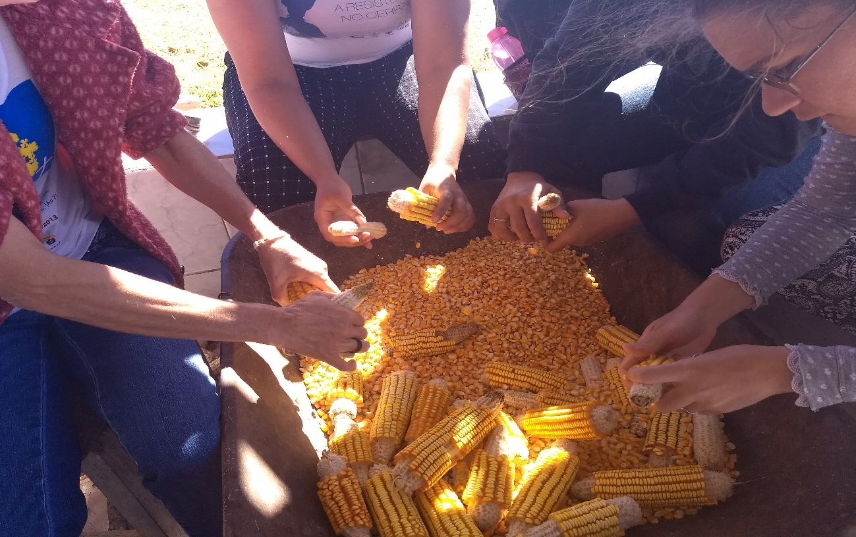
Foto: Seleção de milho Taquaral Ass. D. Fernando 2017 Fonte: Arquivo CPT

A CPT vem acompanhando os grupos de agricultores familiares a e incentivando a cultivarem as sementes crioulas, pensando em vários aspectos na saúde, social, cultural e ambiental, não somente para o cultivo mais também a preservação de sementes e da história de contrapor aos mecanismos impostos do agronegócio na utilização das sementes como comercialização vendendo um pacote junto que degradam e destrói o meio ambiente.
O Banco de semente é uma iniciativa que está ajudando os agricultores com sucesso e está sendo ampliada a cada ano, para os assentamentos, pequenas comunidades e agricultores familiares, pensando na autonomia sobre as sementes para agricultores.
Hoje temos dez bancos de sementes, na seguinte distribuição; cinco em Goiás, dois em Heitoraí e Itapuranga e já em Itaberaí, há somente um, todos em funcionamento, e com a procura de semente crioulas e aumento número de lavouras espera se que nos próximos anos alcançar a criação de outros novos bancos.
“Os agricultores, desde os primórdios da humanidade, têm sido responsáveis pela manutenção da biodiversidade de cultivos, através da conservação, seleção e melhoramentos das sementes, dando origem a uma grande diversidade de cultivos e variedades na produção agrícola. ” (Nuñez et al., 2006).
É importante salientar a valorização e o resgate do cultivo e uso das sementes crioulas, pois nos dias de hoje há uma dependência muito grande de comprar sementes hibridas e transgênicas, e com isso afastam-se de todos os aspectos históricos dos ancestrais.
O Resultado dessa iniciativa é que as famílias já percebem a importância dos bancos de sementes, e a memória se torna presente fazendo com que resgate a agrobiodiversidade. Por tanto este é um tipo de trabalho coletivo e tem o propósito de ser contínuo para que a história não se acabe e as sementes seja de quem realmente tem um propósito de distribuição, troca de sementes e de conhecimentos e cuidado com elas que são os agricultores.

Trabalho com apicultura é fortalecida, novos grupos de apicultores surgindo.

A CPT da diocese de Goiás tendo como princípio a preservação do meio ambiente como um todo e propondo a diversificação de cultura e melhoria de renda para os agricultores familiares e é de conhecimento técnico que a polinização é o processo que garante a produção de frutos e sementes e a reprodução de diversas plantas, sendo um dos principais mecanismos de manutenção e promoção da biodiversidade na Terra.
Para que ela ocorra, entram em ação os polinizadores, que são animais como abelhas, Cerca de 85% das plantas com flores presentes nas matas e florestas da natureza, dependem, em algum momento, dos polinizadores para se reproduzirem. Sendo assim, as abelhas cumprem um papel imprescindível, transportando o pólen entre as plantas, e garantindo assim a variação genética tão importante ao desenvolvimento das espécies, o equilíbrio dos ecossistemas, e a reprodução das espécies. Nunca é demais lembrar que, ao fazerem isto, contribuem para que existam plantas suficientes para a produção de parte do oxigênio vital para toda a forma viva em nosso planeta.
Por essa razão a CPT da diocese de Goiás através de seus técnicos tem desenvolvido formação continuada em apicultura aos grupos acompanhados, um dos grupos já com formação a mais tempo já tem uma boa produção e já com uma certa autonomia o grupo de apicultores do PA D. Fernando que 90% dos integrantes são mulheres e produzem uma média de 600 a 800 kg de mel por ano, agregando valor a renda familiar e outros grupos como, Pa. Liberdade, PA. Pe. Felipe Leddet, São Carlos, Mata do Baú e Pa. São Domingos e Comunidade Cristal, que também já estão produzindo mel com assessoria continuada pelos técnicos da CPT, tanto na teoria como na pratica.
A partir do trabalho da CPT, com agroecologia, quintais, hortas de plantas medicinais, e reflorestamento de nascentes se percebe que a apicultura vem de encontro a á realidade de diversificação como e uma boa solução para a agricultura agroecológica e melhor convivência com o meio ambiente sem esquecer maior importância que a polinização e é por essa razão que resolvemos intensificar o trabalho com apicultura levando essa proposta a todos os grupos acompanhados ou não da Diocese de Goiás.

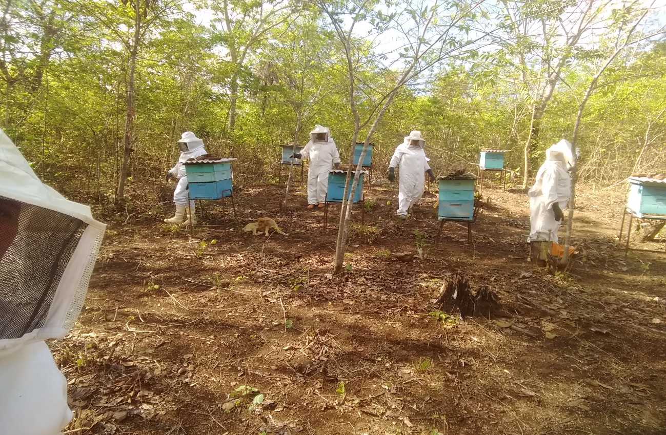
Trabalho com apicultura (mantunçao de Apiario) Ass. Mata do Baú
Hoje são contemplados vários municípios com a atividade de formação de apicultura, entre assentamentos e comunidades tradicionais, as quais a CPT faz um acompanhamento sistemático, além de outras famílias com acompanhamento esporádico. A CPT entende que acompanhar o trabalho com apicultura é proporcionar um melhor relacionamento entre as comunidades e o meio ambiente promovendo a conservação dos mananciais de agua assim como as matas ciliares, o cerrado e o plantio de plantas frutíferas para a produção de mel e outros produtos apícolas.
Os grupos de acompanhamento sistemáticos são:
Assentamento São Carlos – Goiás: acompanhamento de um grupo de oito famílias com trabalho coletivo com apicultura, já com cinco apiário em funcionamento já com produção de mel cerca de 80 kg anual, no início dos trabalhos a CPT dou 12 colmeias para iniciar o trabalho capturando os primeiros exames de abelhas apis melífera. O grupo se prepara para melhorar o pasto apícola com o plantio de mudas de plantas melíferas para melhoramento das colmeias existente.
Assentamento Pe. Felipe Leddet – Goiás, com o acompanhamento inicial pelos técnicos da CPT com um grupo de 10 famílias na maior parte mulheres, e um primeiro momento formativo foi doada 3 colmeias para o grupo iniciar as práticas de captura de exames e construção dos apiários com acompanhamento com os técnicos da CPT, se destaca a vontade do grupo no aprendizado e o interesse maior e do público feminino que é mais atuante durante o processo. Hoje já estão produzindo me cerca de 30kg por coleta. A intenção e facilitar o trabalho dos agricultores, além de ter um cuidado com o meio ambiente.
Assentamento Dom Fernando – Itaberaí. É o terceiro ano de acompanhamento da CPT com apicultura grupo formado com nove apicultores oito mulheres e um homem. O grupo já tem uma associação informal e se reúne semanalmente as sextas feiras, todo o trabalho é comunitário o grupo recebeu a doação de 12 colmeias pela CPT, e colocou as dozes um caixa rotativo dos apicultores onte todos que precisam pega e depois devolve dando assim a continuidade do atendimento a todos do grupo. A produção de mel e cerca de 600 a 800kg ano.
Comunidade Cristal – Goiás. É o segundo ano de acompanhamento. A apicultura está se desenvolvendo, o grupo trabalha comunitariamente e conta com dois apiários um com duas colmeias e outro com doze.
Assentamento Liberdade – Itapirapuã. É primeiro ano de acompanhamento da apicultura pela CPT o grupo começa com 12 famílias, na formação já conta com 4 apiários um com 6 colmeias 2 com duas colmeias e um com uma já começa a produzir mel no próximo ano.
Assentamento São Domingos de Gusmão – Goiás. Como trata-se de um assentamento recém-criado, o acompanhamento com apicultura começa nesse ano com a formação, mas já conta com um apiário com 3 colmeias e o grupo acompanhado é de 8 famílias.
Assentamento Mata do Baú – Goiás. É o segundo ano de acompanhamento com apicultura o grupo contas com 8 mulheres já com uma associação informal, a CPT faz o acompanhamento sistemático teórico prático e o grupo já conta com com dois apiarios um com 13 colmeias e outro com 2 colmeias.
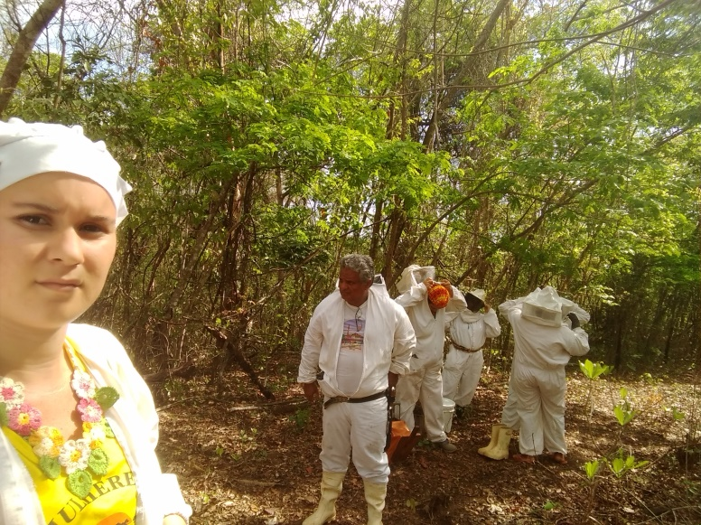

Ação em torno de fortalecimento e diversificação da produção com implantação de estufas

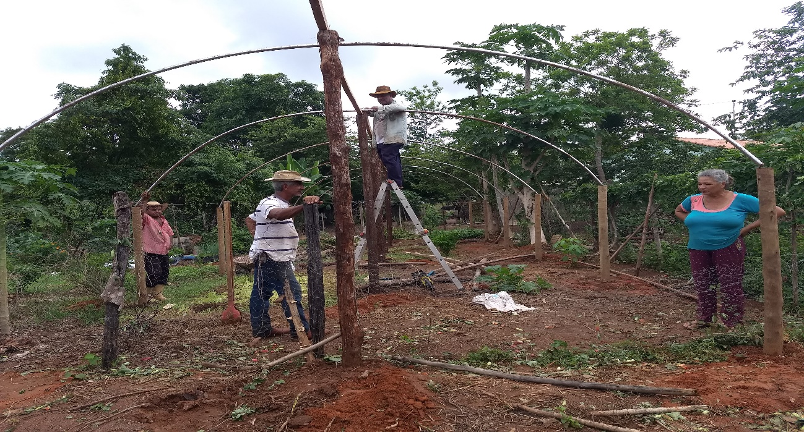

A CPT compreendendo que o período chuvoso não favorece a produção de certos tipos de hortaliças para a continuidade anual de produção e dentre sua ampla atuação de trabalho, consegue propiciar a construção de estufas para que oportunize aos agricultores a produzirem hortaliças durante todo o ano, melhorando a qualidade e quantidade para comercializarem que por sua vez almejam uma renda complementar.
No decorrer deste ano, foram construídas mais cinco estufas, uma na comunidade tradicional, no município Nova Gloria, uma no P.A Pe. Felipe Leddet em Goiás duas no Ass. Liberdade Itapirapuã, e uma no Ass. São Bento no município de Heitoraí todas foram doadas, e construídas a assessoria teórica e prática pelos técnicos da CPT. E há um acompanhamento mensal visando realizar formação para os participantes da comunidade.
É importante pensar não somente na produção mais também o destino comercial da mesma, e para isso há várias alternativas em que possam ser inseridos os produtos, a exemplo de programas institucionais ainda que estejam fragilizados, tais como PAA (Programa de Aquisição de Alimentos) e PNAE (Programa Nacional de Alimentação Escolar) que só é possível através de cooperativas, é possível comercializar em feiras e direto ao consumidor isso potencializa muito a parte financeira familiar.
Uma estufa na propriedade tem a finalidade de proporcionar ao agricultor, produção escalonada diversificação e durante todo ano, com economia agua na irrigação e facilidade de produzir alimentos com qualidade, enfim respeitando os aspectos da natureza e conseguir assegurar todo o processo produtivo, e garantir oferta de produção no mercado de feirantes.

Preservação e Reflorestamento de nascentes de Água: uma ação do cuidado com a “Casa Comum”

Em 2018, as diversas ações de melhor convivência com o meio ambiente e com a preservação do Cerrado, a CPT da Diocese de Goiás continua com o trabalho de formação e conscientização para o cuidado com as nascentes de água. Para isso, são realizadas ações práticas no sentido de revitalizar as nascentes e reflorestamento das matas ciliares.
A CPT no seu entendimento, considera todos os sistemas hídricos do planeta, um elemento indispensável para a vida. E em particular para os trabalhadores que vivem no campo onde a agua representa vida e assegura a produção de alimentos, o equilíbrio ambiental e ainda é um e fator que revigora a espiritualidade dos camponeses.
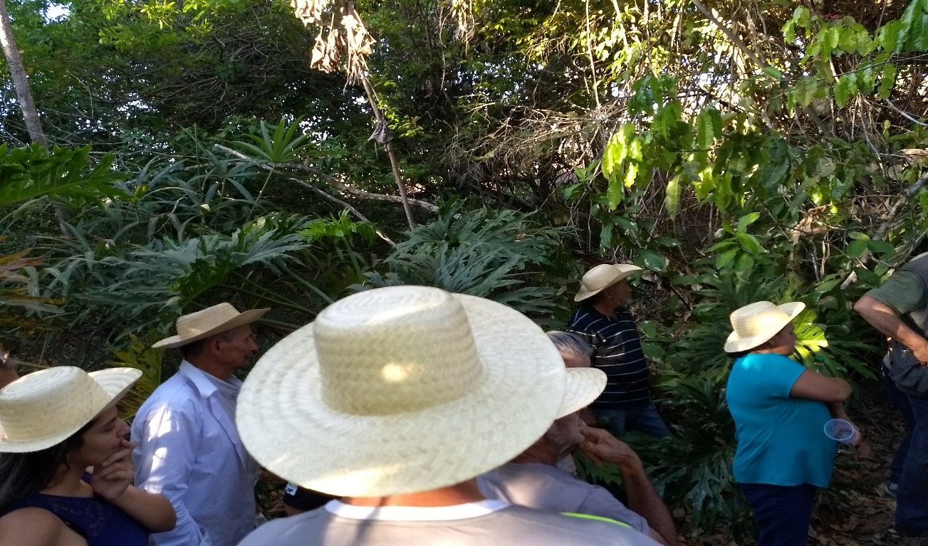
Foto: Imagem aérea Nascente de água da Comunidade São João do Monte Alegre (Goiás)/2017. Arquivo da CPT.
O acirramento das mudanças climáticas, que tornam as chuvas fortes e irregulares, em certos períodos o planeta está sofrendo com falta de agua. Assim, os agricultores familiares têm uma necessidade real de intensiﬁcar os trabalhos de preservação e revitalização das nascentes de água.
A CPT propõe acompanhamento e revitalizações de nascentes com atividades regulares algumas na cidade de Goiás e outras em municípios vizinhos dentro da Diocese de Goiás, uma na comunidade São João do Monte Alegre (Goiás/Go), uma no Assentamento Pe. Felipe Leddet, uma no Assentamento Liberdade, (Itapirapuã/ GO), no Assentamento Bonanza, outra na Chácara Terapêutica Bom Pastora (ambas, em Itapuranga), e Nos Assentamentos Brumado e a outra Assentamento São Bento (Heitoraí/GO).
Em cada um desses locais são feiras visitas de acompanhamento mobilização e identificação das nascentes a serem revitalizadas. Uma etapa de formação enfatizando a importância da preservação e da revitalização das nascentes de água, além de questões inerentes ao Novo Código Florestal Brasileiro de 2012.
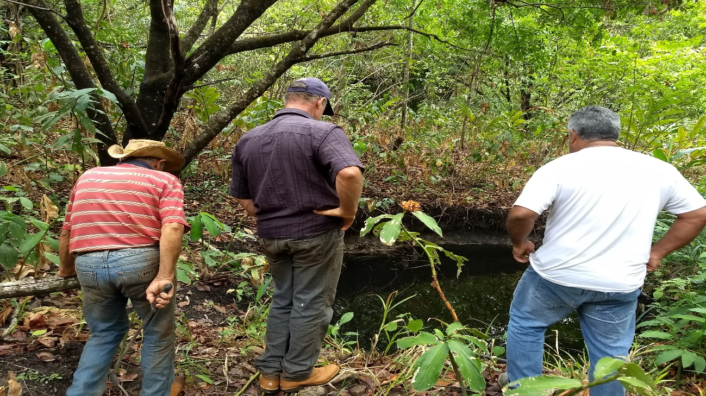
Foto Nascente – Assentamento São Bento– Heitoraí-GO -

Cooperativa Coopar em movimento na região
A Cooperativa Mista de Agricultores do Município de Goiás e Região – COOPAR – foi criada há 11 anos por agricultores familiares participantes, em sua maioria, de grupos acompanhados da CPT diocesana. O impulso inicial para a criação da cooperativa, inclusive, foi dado pela CPT, que em seu programa estipula a comercialização como fator necessário a soberania dos agricultores. A COOPAR, nesses anos, se estabeleceu e tem cerca de 80 famílias associadas.
A CPT continua sendo parceira da cooperativa, apoiando suas iniciativas e integrando-a nas atividades propostas pela pastoral. Em 2017 A feira da Coopar foi criada, em 2018 um galpão foi construído para abrigar a feira e realizar atividade e eventos. Esse ano teve duas atividades culturais promovidas pela Feira da Coopar, uma atividade cultural no primeiro semestre, e a outra no segundo semestre, uma confraternização em comemoração ao primeiro aniversário da Feira da Agricultura Familiar, gestada pela COOPAR.
A Coopar continua parceira da CPT em algumas atividades, inclusive a Escola Diocesana de Agroecologia e o Encontro o Grito e Resistencia no Cerrado. A Coopar contuna operando alguns contratos do PNAE

A luta pela terra: reforma agrária, um caminho difícil de luta e espera das famílias
A CPT acompanhou a situação de alguns acampamentos da região. Muitos grupos estão sem perspectiva da conquista da terra, muito por conta da política atual de governo. No trabalho da CPT de tem deparado com famílias com vários anos acampadas. Em alguns casos sendo conduzidas por lideranças desleal a luta e as famílias

A CPT mantém firme em seu propósito no apoio a luta pela terra, A luta pela terra é um direito sagrado, é um direito social. Algumas atividades e ações marcaram a atuação durante o ano de 2018. A CPT tem acompanhado mais constantemente o Acampamento Irmã Zenaide, um modelo de organização de trabalhadores que estão lutando pela terra. Reúne mensalmente, recebe formação, informação e desenvolve alguns encaminhamentos. Também o acampamento Bacuri, que estão dentro da terra, esperando o processo de seleção de famílias, por parte do Incra. Foram visitados também o Acampamento Coqueiral, de Jussara e o acampamento Estrela de Davi em Fazenda Nova.

Agente da CPT/ Diocese de Goiás participa de Festas Camponesas

Nesse ano em curso a CPT diocesana não realizou sua tradicional Festa da Colheita, nem por isso deixou de participar de festa camponesa que realizou na comunidade Tradicional de Santa Rita, município de Silvania/GO (Arquidiocese de Goiânia). No processo de preparação o agente Aguinel foi em uma das reuniões falar sobre o que significa a importância das festas da colheita e das festas camponesa.
A 6ª festa camponesa comunidade Santa Rita foi um dia de troca, saberes, celebração, um ato de comer junto, e refletir sobre a agua para vida, sem uso de agrotóxico. Parabéns comunidade

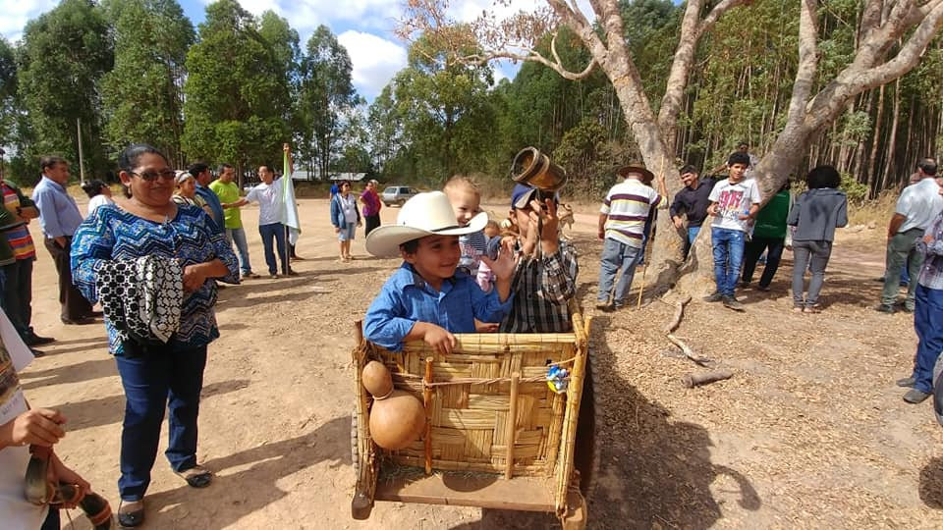

Com 13 delegados, a CPT Diocese de Goiás tem forte participação na Assembleia da CPT do Regional Goiás

A CPT Regional realizou da sua XXIII Assembleia Regional, nos dias 15 a 17 de Junho de 2018, tendo início às 08 horas do dia 15 de Junho e encerrou às 12 do dia 17, aconteceu no Seminário Santa Monica na Cidade de Brazabrantes –GO,
O tema da Assembleia foi: “organização Popular e autonomia na luta por Direitos” e o Lema: “ Se calarmos as pedras gritarão.” O mesmo nos convidou a refletir e debater sobre a Conjuntura atual, nenhum Direito a menos, fazer memória das lutas, do martírio e das resistências dos camponeses (as), buscando novos caminhos rumo ao bem viver, integrados com a biodiversidade em defesa da vida.
A assembleia teve caráter: Celebrativo, deliberativo, avaliativo e eletivo, dentro dos 03 grandes eixos: Terra, Água e Direitos. Aguardamos a todos com muita animação, alegria para celebrarmos juntos e traçar novos caminhos a favor dos povos da Terra e das águas. No último dia teve eleição para eleger a nova coordenação executiva (03 pessoas) e a Coordenação ampliada (03 trabalhadores/as por cada diocese).
O Agente Aguinel Fonseca da equipe diocesana de Goiás foi eleito juntamente com a Simone e Saulo, agentes da arquidiocese de Goiás. Segue abaixo a carta resultado dessa assembléia.

CARTA DA 23ª ASSEMBLEIA DA CPT GOIÁS
“Se calarem a voz dos profetas, as pedras falarão, se fecharem uns poucos caminhos, mil trilhas nascerão”

Nós, camponesas e camponeses, povos tradicionais, agentes de pastoral, e convidados, reunidos na 23ª Assembleia da CPT Goiás, na Casa Santa Mônica, em Brazabrantes, vindos das dioceses de Goiás, Ipameri, Formosa, Uruaçu, São Luiz dos Montes Belos, e Arquidiocese de Goiânia, nos colocamos diante da realidade dos povos camponeses, em comunhão com todos os oprimidos e as oprimidas, e confirmamos a caminhada da Comissão Pastoral da Terra.
Iluminados pelo tema: “Organização Popular e autonomia na luta por direitos e justiça” analisamos a conjuntura e o contexto de crises ambiental, energética, alimentar e financeira, no âmbito internacional, que impacta a política e a economia nacional, bem como as lutas camponesas. Pudemos perceber o aumento dos conflitos por terra e água, e a destruição dos biomas, especialmente do Cerrado, fruto da corrida empresarial pela ampliação das fronteiras agrícolas, da produção das monoculturas e do minério e pelo controle do petróleo. Contexto em que lideranças populares são perseguidas e mortas pelo agronegócio, pelas mineradoras com o apoio e incentivo do Estado e, solidarizamos com o Padre Amaro e sua luta em favor dos camponeses e camponesas de Anapu e exigimos a sua libertação, bem como a punição dos culpados pela morte de Marielle Franco e Anderson Gomes.
O avanço do pensamento neoliberal e dos ideais de direita que culminaram com o golpe de 2016, promove a retirada de direitos, a flexibilização de leis que protegem trabalhadoras e trabalhadores, os biomas, enfraquece a reforma agraria, o sucateamento do Estado e a redução do orçamento para os programas e políticas públicas de interesse da classe trabalhadora, ao passo que favorece o modelo de produção de comoditties intensificando a degradação ambiental e o uso de agrotóxicos capitaneados pelos interesses econômicos nacionais e internacionais, com apoio da grande mídia e de parte do judiciário.
Diante deste cenário, olhamos também para a CPT, seus desafios no cumprimento da missão de ser presença profética, afetiva e efetiva, junto as comunidades. Avaliamos e afirmamos que Reforma Agrária; Cerrado; Defesa dos Direitos; Agroecologia e Economia Solidária; Jovens e Mulheres são os programas que orientam um plano de ação pastoral. A formação e o trabalho de base são essenciais para animar e empoderar o povo em torno destes temas tão urgentes.
Nesta conjuntura, a CPT é chamada ao enfrentamento, junto aos povos do campo com a missão de organizar e avançar nessas questões e na condução dos programas em Goiás, em comunhão com as ações definidas no IV Congresso da CPT Nacional, somando na articulação com os movimentos sociais e sindicais, construindo redes, na defesa de um projeto popular para o país.
Inspirados pela profecia de Dom Tomás e pelos Mártires da Caminhada, que tombaram pela Causa Maior do Reino, nos fortalecemos para levar os sinais de Vida e Esperança que carregamos, como a Agroecologia, a mística do Cerrado e a nossa fé no Deus libertador, que nos move nas lutas e nos animam a caminhada e dizemos juntos “Se calarmos, as pedras gritarão”. Somos enviados para ser presença profética junto aos povos da terra e das águas, alicerçada no projeto libertador de Jesus de Nazaré.
Brazabrantes-Goiás, 17 de junho de 2018.

XX Assembleia da Diocese de Goiás tem a participação de 04 agentes da CPT
De 27 a 29 de abril realizamos nossa XX Assembleia Diocesana, foi preparada desde novembro de 2016. Muitos padres, religiosos e leigos(as) participaram das Tendas de Belém, de Nazaré e Jerusalém. Todo este trabalho deve nos ajudar a reelaborar nossa Opção Fundamental e as grandes linhas da nossa pastoral evangelizadora nos próximos anos. Fazemos parte de uma Igreja Particular que tem sua caminhada, sua história, precisamos construir agora juntos nosso futuro na fidelidade a Jesus Cristo e à sua mensagem
Segue abaixo a carta do bispo.

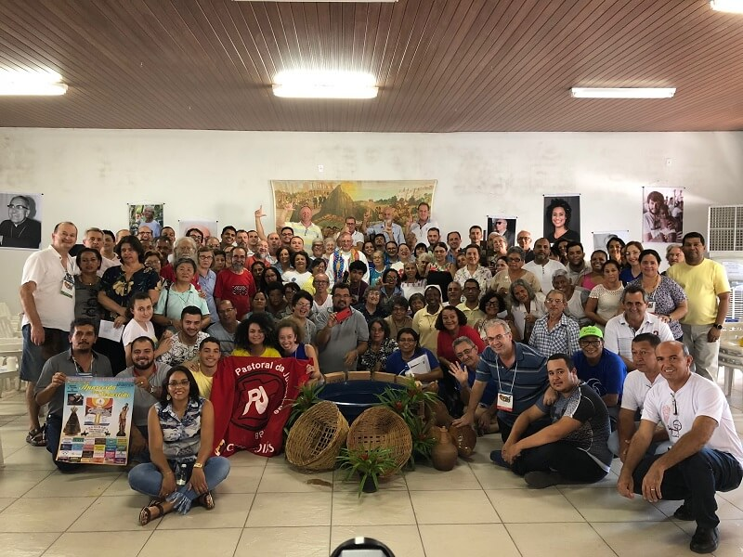

Querido Povo de Deus!
Dirijo a vocês uma palavra afetuosa como pastor desta Igreja Particular de Goiás. Antes de tudo, quero lhes agradecer por sua escolha como delegado(a) ou convidado para participar da nossa XX Assembleia Diocesana de Pastoral. Juntos definimos nossa Opção Fundamental e escolhemos os consensos da Ação Evangelizadora para os próximos quatro anos. É muito importante caminhar juntos.
Nosso único objetivo é seguir Jesus Cristo e construir o seu reino, tendo os mesmos sentimentos e atitudes d’Ele. Podem existir sensibilidades diferentes, mas a caminhada deve ser feita em conjunto. Lembro esta frase famosa de Santo Agostinho: “Nas coisas essenciais, a unidade; nas coisas não essenciais, a liberdade; em todas as coisas, a caridade!”.
Nossa Igreja não é uma equipe de futebol ou um partido político onde um quer ganhar do outro. Na Assembleia não pode haver vencedores e vencidos. Os consensos, ao contrário, querem mostrar a unidade da caminhada, mesmo se na maneira de concretizá-los pode existir diversidade.
Lembro que a Diocese de Goiás tem sua história que precisa ser valorizada. Além disso, queremos trabalhar em comunhão com a CNBB e com o Papa Francisco respeitando nosso próprio jeito de ser Igreja.
A evangélica opção preferencial pelos pobres faz parte do tesouro da nossa fé, porque foi a opção do próprio Jesus. “Eu vim para anunciar uma boa notícia aos pobres” (Lc 4,18). É no serviço aos pobres que preparamos nossa vida eterna: “Eu tive fome e vocês me deram de comer!” (Mt 25,35). O Papa Francisco não se cansa de repetir este fato em suas palavras e atitudes.
Somos uma Igreja profundamente marcada pelo Concílio Vaticano II, que define a Igreja como Povo de Deus, cujos ministros ordenados estão a seu serviço. Neste Ano do Laicato, a oração proposta nos diz: “Nós vos pedimos, que todos os batizados, atuem como sal da terra e luz do mundo: na família, no trabalho, na política e na economia, nas ciências e nas artes, na educação, na cultura e nos meios de comunicação; na cidade, no campo e em todo o planeta, nossa casa comum”. A organização pastoral em conselhos expressa muito bem nosso desejo de comunhão e participação de todos os batizados. Nós, ministros ordenados estamos a serviço deste povo, a exemplo de Jesus, que lavou os pés dos discípulos (Jo 13).
Lembro esta frase do Papa Francisco na sua última Encíclica Gaudete et Exsultate: “Não nos faz bem olhar com altivez, assumir o papel de juízes sem piedade, considerar os outros como indignos e pretender continuamente dar lições. Esta é uma forma sutil de violência. São João da Cruz propunha outra coisa: ‘mostra-te sempre mais propenso a ser ensinado por todos do que a querer ensinar quem é inferior a todos’” (nº 117). A humildade é a base da espiritualidade e o segredo da Evangelização!
Peço a Deus, nosso Pai, que continue a abençoar nossa caminhada, que Jesus Cristo e sua mensagem nos guie cada vez mais e que o Espírito Santo nos una no mesmo Amor! Que Sant’Ana, mãe de Maria, padroeira da nossa diocese, revele a nós os caminhos da ternura e da misericórdia!

GRUPOS ACOMPANHADOS

Grupos de acompanhamento sistemático:
Grupo de 60 famílias da Cooperativa Mista de Agricultores Familiares de Goiás e Regiões (COOPAR)
Atividades realizadas
Acompanhamento efetivo nas Assembleias da Coopar.
Incentivo e acompanhamento na permanência no projeto do Governo Federal PNAE
Visitas de acompanhamento nas propriedades que apresenta as questões sobre as águas e nascentes.
Mobilização para o a semana D. Thomas Balduíno 2018, com parceria CPT, UEG, IFG e EFAGO.
Mobilização para o Grito do cerrado 2018, com parceria CPT, UEG, IFG e EFAGO.
Mobilização para escola ampliada de agroecologia 2018, com parceria CPT, UEG, IFG e EFAGO.
Mobilização para escola de agroecologia para mulheres camponesas 2018/2019, com parceria CPT, UEG, IFG e EFAGO.
Acompanhamento anual com os cooperados e nos trabalhos da cooperativa.
Acompanhamento periódico na feira do pátio da Cooperativa que comercializam produtos da agricultura familiar cerca de 22 famílias de cooperados.
Acompanhamento dos feirantes da Coopar na construção de uma área coberta no espaço da Cooperativa onde está sendo realizado a feira de agricultura familiar.

Resultado/ Impactos alcançados/ o que deve ser destacado
O Esforço para manter o funcionamento da cooperativa sem o incentivo do governo atual e buscando novos mecanismo para atender o mercado melhorando o desempenho dos associados.
Dificuldades constatadas:
Buscar novas saídas de mercado ajudando os cooperados, devido as restrições governamentais.

Grupo de 20 famílias do Assentamento Liberdade (Itapirapuã)
Atividades realizadas
Visitas de mobilização de apresentação das questões sobre as águas e nascentes.
Foram realizadas visitas mensais de formação, acompanhamento, orientação e práticas para as famílias com quintais agroecológicos.
Distribuição de sementes de milho crioulo taquaral.
Distribuição de sementes de adubação verde feijão de porco, crotalaria, guandu e outros.
Acompanhamento mensal com um grupo de oito famílias no processo de formação de apicultura com práticas no local.
Acompanhamento mensais e formação do uso do micro trator e métodos de trabalho com hortaliças do grupo.
Construção de mais duas estufas de 15x5,20 mts para hortaliças em regime de mutirão.
Visita de acompanhamento mensal na nascente em recuperação e formação com as famílias sobre a importância da preservação, conservação das matas ciliares, cercamento e recuperação de nascentes de água.
Acompanhamento mensal de formação e pratica em apicultura a pedido da comunidade, com um grupo de 12 famílias.
Acompanhamento periódico do grupo de cinco famílias do micro trator para cultivar e preparar o solo das hortas para o grupo.
Acompanhamento periódico do trator do assentamento doado pela CPT para os serviços com as lavouras, monitoramento e colaboração com o grupo nas questões práticas.
Formação mensal sobre práticas agroecológicas com experiências do uso da urina de vaca leiteira como adubação direta e foliar.
Presença junto à comunidade nas celebrações eucarísticas e festas familiares realizado no assentamento pela comunidade como folias, aniversario, casamento e outros.
Formação periódica sobre o uso de resíduos orgânicos fornecidos pelos dois biodigestores nas lavouras, hortaliças e pastagens para famílias do assentamento.
Mobilização para o a semana D. Thomas Balduíno 2018, com parceria CPT, UEG, IFG e EFAGO.
Mobilização para o Grito do cerrado 2018, com parceria CPT, UEG, IFG e EFAGO.
Mobilização para escola ampliada de agroecologia 2018, com parceria CPT, UEG, IFG e EFAGO.
Mobilização para escola de agroecologia para mulheres camponesas 2018/2019, com parceria CPT, UEG, IFG e EFAGO.

Resultado/ Impactos alcançados/ o que deve ser destacado
As doze famílias que assumiram o trator estão vao desenvolver um trabalho em conjunto na agricultura familiar.
Três famílias estão participando da escola de agroecologia 2018
Dificuldades constatadas:
De organizar coletivamente todas as famílias do assentamento.

Grupo 45 famílias do Assentamento Pe Felipe Leddet (Goiás)

Atividades realizadas
Reunião de planejamento do ano de 2018, continuidade com o acompanhamento na apicultura e criação da feira da agricultura familiar na cidade vizinha Agua de S. Joao e as lavouras de sementes com ênfase na produção de hortaliças e plantas medicinais.
Várias reuniões mensais com planejamento da feira e formação do grupo em associativismo.
Reuniões e visitas de acompanhamento técnico mensais para preparar as hortas, pomares e quintais agroecológicos para a produção desejada pelos feirantes para a comercialização na feira.
Reuniões para definir a regra de funcionamento interno da feira.
Encontro e inauguração da feira de agricultura familiar no distrito de Aguas de S. Joao funcionando todos os sábados as 17:00.
Acompanhamento da associação dos feirantes e da feira periódica durante o ano.
Visitas periódica aos quintais agroecológicos com práticas de podas e inseticidas naturais.
Participação da CPT periódicas nas reuniões com a associação e com o Sindicato dos trabalhadores de Goiás nas assembleias e nas reivindicações junto ao Incra.
Formação mensal sobre práticas agroecológicas com experiências do uso da urina de vaca leiteira como adubação direta e foliar.
Distribuição de sementes de milho crioulo taquaral.
Distribuição de sementes de adubação verde feijão de porco, crotalaria, guandu e outros.
Acompanhamento do Banco de sementes do assentamento fazendo o tratamento das sementes.
Encontro sobre diversificação de culturas e planejamento de conservação dos quintais agroecológicos.
Encontro periódico sobre as práticas de plantio de hortaliças e mudas frutíferas com práticas de defensivos naturais e adubação orgânica.
Acompanhamento com técnicos da CPT mensais com formação e práticas de apicultura com as oito famílias de apicultores.
Mobilização para o a semana itinerante do INCRA 2018, com parceria CPT e STRs.
Mobilização para o a semana D. Thomas Balduíno 2018, com parceria CPT, UEG, IFG e EFAGO.
Mobilização para o Grito do cerrado 2018, com parceria CPT, UEG, IFG e EFAGO.
Mobilização para escola ampliada de agroecologia 2018, com parceria CPT, UEG, IFG e EFAGO.
Mobilização para escola de agroecologia para mulheres camponesas 2018/2019, com parceria CPT, UEG, IFG e EFAGO.

Resultado/ Impactos alcançados/ o que deve ser destacado
Famílias na continuidade do plantio de sementes crioulas.
O grupo de apicultura já produzindo e comercializando Mel, Criação da Feira de agricultura familiar.

Dificuldades constatadas:
Reunir e envolver todas as 43 famílias.

Grupo de 10 Famílias do Assentamento Dom Fernando (Itaberai)

Atividades realizadas
Um dia de encontro e planejamento avaliação com um grupo para os trabalhos em 2018 no assentamento.
Acompanhamento com técnicos da CPT mensais com formação e práticas de apicultura com as dez famílias de apicultores.
Um dia de mutirão para os tratos culturais capina e outros e plantio da adubação verde na lavoura de milho crioulo.
Formação sobre a diversificação de cultura durante o processo de plantio em mutirão da lavoura de milho crioulo no assentamento.
Um dia de encontro em regime de mutirão para debulhar, imunizar e armazenar as sementes de milho crioulo e sementes de adubação verde no banco de sementes da comunidade, produção 2018.
Acompanhamento periódico dos quintais agroecológicos do assentamento.
Um dia de mutirão de visitas preparando a semana missionaria da Cidade de Itaberai.
Visitas mensais aos quintais agroecológicos da comunidade com participação dos pais dos alunos onde fizemos adubos orgânicos e inseticidas naturais para proteção preventiva dos pomares (podas do pomar, calda bordalesa, cal e cinza).
Experiências agroecológicas e práticas pontuais nos quintais adubos orgânicos e inseticidas naturais para proteção preventiva dos pomares.
Plantio do milho crioulo taquaral já do banco de sementes da comunidade.
Um dia de encontro para debulhar, imunizar e armazenar as sementes de milho crioulo no banco de sementes.
Um dia de encontro para avaliação dos trabalhos da CPT, com a comunidade local.
Acompanhamento mensal nos trabalhos de apicultura da comunidade.
Um de mutirão para revisão dos apiários e prevenção contra a invasão de insetos.
Encontro pontuais de celebração e festa local com a participação de agentes da CPT e a comunidade.
Encontro de formação agroecológicas e diversificação de alimento com as famílias da comunidade.
Mobilização para o a semana D. Thomas Balduíno 2018, com parceria CPT, UEG, IFG e EFAGO.
Mobilização para o Grito do cerrado 2018, com parceria CPT, UEG, IFG e EFAGO.
Mobilização para escola ampliada de agroecologia 2018, com parceria CPT, UEG, IFG e EFAGO.
Mobilização para escola de agroecologia para mulheres camponesas 2018/2019, com parceria CPT, UEG, IFG e EFAGO.

Resultado/ Impactos alcançados/ o que deve ser destacado
O entrosamento do grupo no trabalho em mutirão.
O grupo de apicultoras continua se reunindo mensalmente para avaliação e monitoramento dos trabalhos em geral.
Continuidade do plantio de sementes crioulas
Dificuldades constatadas:
Ainda a adesão dos homens na associação das mulheres; que conta com oito mulheres e um homem.

Grupo de 10 Famílias do Assentamento São Carlos (Goiás)

Atividades realizadas
Um dia de encontro e planejamento avaliação com um grupo para os trabalhos em 2018 no assentamento.
Acompanhamento com técnicos da CPT mensais com formação e práticas de apicultura com as dez famílias de apicultores.
Visitas de mobilização de apresentação das questões sobre as águas e nascentes com 10 famílias do assentamento.
Um dia de mutirão para os tratos culturais capina e outros e plantio da adubação verde na lavoura de milho crioulo.
Formação sobre a diversificação de cultura durante o processo de plantio da lavoura de milho crioulo no assentamento.
Um dia de encontro para debulhar, imunizar e armazenar as sementes de milho crioulo e arroz no banco de sementes produção 2018.
Acompanhamento periódico dos quintais agroecológicos do assentamento.
Um dia de mutirão preparando a semana D. Tomas Balduíno com experiências agroecológicas em regime de mutirão com parceria da UEG, UFG, IFG e CMDRs no quintal agroecológicos da escola Olimpia, com participação dos pais dos alunos onde fizemos adubos orgânicos e inseticidas naturais para proteção preventiva dos pomares (podas do pomar, calda bordalesa, cal e cinza).
Acompanhamento periódico dos quintais agroecológicos da comunidade.
Experiências agroecológicas e práticas pontuais nos quintais adubos orgânicos e inseticidas naturais para proteção preventiva dos pomares.
Plantio do milho crioulo taquaral já do banco de sementes da comunidade.
Um dia de encontro para debulhar, imunizar e armazenar as sementes de milho crioulo no banco de sementes.
Um dia de encontro para avaliação dos trabalhos da CPT, com a comunidade local.
Acompanhamento mensal nos trabalhos de apicultura da comunidade.
Um de mutirão para revisão dos apiários e prevenção contra a invasão de insetos.
Encontro pontuais de celebração e festa local com a participação de agentes da CPT e a comunidade.
Participação dos agentes da CPT nas festas e celebrações da comunidade.
Encontro de formação agroecológicas e diversificação de alimento com as famílias da comunidade.
Mobilização para o a semana D. Thomas Balduíno 2018, com parceria CPT, UEG, IFG e EFAGO.
Mobilização para o Grito do cerrado 2018, com parceria CPT, UEG, IFG e EFAGO.
Mobilização para escola ampliada de agroecologia 2018, com parceria CPT, UEG, IFG e EFAGO.
Mobilização para escola de agroecologia para mulheres camponesas 2018/2019, com parceria CPT, UEG, IFG e EFAGO.

Resultado/ Impactos alcançados/ o que deve ser destacado
Continuidade com o cultivo de sementes crioulas no assentamento.
Dificuldades constatadas:
Difícil acesso no período das chuvas

Grupo de 5 famílias da Comunidade Cristal ( Goiás).

Atividades realizadas
Um dia de encontro e planejamento avaliação com um grupo para os trabalhos em 2018 no assentamento.
Acompanhamento periódico dos quintais agroecológicos da comunidade.
Experiências agroecológicas e práticas pontuais nos quintais adubos orgânicos e inseticidas naturais para proteção preventiva dos pomares.
Plantio do milho crioulo taquaral já do banco de sementes da comunidade.
Um dia de encontro para debulhar, imunizar e armazenar as sementes de milho crioulo no banco de sementes.
Um dia de encontro para avaliação dos trabalhos da CPT, com a comunidade local.
Acompanhamento mensal nos trabalhos de apicultura da comunidade.
Um de mutirão para revisão dos apiários e prevenção contra a invasão de insetos.
Encontro pontuais de celebração e festa local com a participação de agentes da CPT e a comunidade.
Participação dos agentes da CPT nas festas e celebrações da comunidade.
Encontro de formação agroecológicas e diversificação de alimento com as famílias da comunidade.
Mobilização para o a semana D. Thomas Balduíno 2018, com parceria CPT, UEG, IFG e EFAGO.
Mobilização para o Grito do cerrado 2018, com parceria CPT, UEG, IFG e EFAGO.
Mobilização para escola ampliada de agroecologia 2018, com parceria CPT, UEG, IFG e EFAGO.
Mobilização para escola de agroecologia para mulheres camponesas 2018/2019, com parceria CPT, UEG, IFG e EFAGO.

Resultado/ Impactos alcançados/ o que deve ser destacado
Cultivo de sementes crioulas e o Trabalho pela comunidade no sistema de mutirões.
Dificuldades constatadas:
Questões de gênero.

Grupo de 10 famílias do Assentamento Mata do Baú (Goiás-Go)

Atividades realizadas
Um dia de encontro e planejamento avaliação com um grupo para os trabalhos em 2018 no assentamento.
Encontro de formação agroecológicas orientação sobre com práticas de adubação alternativa com as famílias da comunidade.
Distribuição de Kits de mudas de plantas frutíferas para o grupo da comunidade.
Acompanhamento mensal com o grupo na criação de uma feira de agricultores familiar no distrito de Buenolandia próximo ao assentamento.
Acompanhamento mensal com o Grupo de 5 famílias apicultoras com formação e pratica em apicultura pelos técnicos da CPT.
Acompanhamento mensal dos quintais agroecológicos.
Encontro periódicos de formação em plantas medicinais e remédios alternativos naturais com a pastoral da saúde e CPT.
Mobilização para o a semana D. Thomas Balduíno 2018, com parceria CPT, UEG, IFG e EFAGO.
Acompanhamento das lavouras pelos técnicos da CPT nas lavouras de milho e arroz crioulos.
Incentivo e distribuição de sementes de adubação verde como guandu, feijão de porco, crotalaria, sementes de cucurbitáceas e outros.
Reuniao com parceria da secretaria do meio ambiente e CPT para motivação e esclarecimento das questões de produção de venda de produtos agrícolas.
Mobilização para o Grito do cerrado 2018, com parceria CPT, UEG, IFG e EFAGO.
Mobilização para escola ampliada de agroecologia 2018, com parceria CPT, UEG, IFG e EFAGO.
Mobilização para escola de agroecologia para mulheres camponesas 2018/2019, com parceria CPT, UEG, IFG e EFAGO.

Resultado/ Impactos alcançados/ o que deve ser destacado
Continuidade do plantio de sementes crioulas. Inauguração da Feira de agricultura familiar pelo grupo. Participação de cinco famílias na escola de agroecologia 2018.
Dificuldade:
Local de difícil acesso no período chuvoso.

Grupo de 43 famílias Assentamento São Domingos ( Goiás/GO )
Atividades realizadas
Um dia de encontro e planejamento avaliação com um grupo para os trabalhos para 2018.
Visitas mensais com um grupo de 10 famílias para formação em apicultura com práticas no local a pedido da associação do assentamento.
Encontro periódicos dos agentes da CPT e STRs na formação e orientação das famílias do grupo.
Incentivo no plantio de sementes crioulas pelas famílias do grupo.
Continua parceria entre Diocese CPT e Sindicato para representar o grupo junto ao INCRA nacional e estadual na busca de recursos.
Mobilização para o a semana itinerante do INCRA 2018, com parceria CPT e STRs.
Mobilização para o a semana D. Thomas Balduíno 2018, com parceria CPT, UEG, IFG e EFAGO.
Mobilização para o Grito do cerrado 2018, com parceria CPT, UEG, IFG e EFAGO.
Mobilização para escola ampliada de agroecologia 2018, com parceria CPT, UEG, IFG e EFAGO.
Mobilização para escola de agroecologia para mulheres camponesas 2018/2019, com parceria CPT, UEG, IFG e EFAGO.
Acompanhamento da CPT e Sindicato para representar o grupo junto ao INCRA nacional e estadual.

Resultado/ Impactos alcançados/ o que deve ser destacado
Continuidade do cultivo de sementes crioulas.
Participação de 4 famílias na escola de agroecologia 2018.
Dificuldades constatadas:
Falta de renda familiar e questões de gênero.

Grupos de acompanhamento pontual:

Grupo de 15 famílias da Comunidade Ruá (Goiás);

Atividades realizadas
Um dia de encontro e planejamento avaliação com um grupo para os trabalhos em 2018 no assentamento.
Um dia de mutirão com a participação de agentes da CPT com a comunidade na preparação da semana D. Tomas Balduíno.
Participação dos agentes da CPT nas festas e celebrações da comunidade.
Acompanhamento periódico na comunidade no processo de apicultura das famílias.
Encontro de formação agroecológicas e diversificação de alimento com as famílias da comunidade.
Mobilização para o a semana D. Thomas Balduíno 2018, com parceria CPT, UEG, IFG e EFAGO.
Mobilização para o Grito do cerrado 2018, com parceria CPT, UEG, IFG e EFAGO.
Mobilização para escola ampliada de agroecologia 2018, com parceria CPT, UEG, IFG e EFAGO.
Mobilização para escola de agroecologia para mulheres camponesas 2018/2019, com parceria CPT, UEG, IFG e EFAGO.

Resultado/ Impactos alcançados/ o que deve ser destacado
A perseverança da comunidade em continuar com os mutirões.
Dificuldades constatadas:
Ainda e o difícil acesso em tempo chuvosos.

Grupo de 28 famílias do Assentamento São Bento (Heitoraí);
Atividades realizadas
Um dia de encontro e planejamento avaliação com um grupo para os trabalhos em 2018 no assentamento.
Acompanhamento e Incentivo na permanência da cooperativa no projeto do Governo Federal PNAE.
Acompanhamento e reforma durante o ano nos sistemas de estufa construída pela CPT com práticas e técnicas agroecológicas e defensivos orgânicos.
Acompanhamento da associação do moto cultivador para hortaliças e o trabalho das 15 famílias na sua organização.
Acompanhamento no local da nascente pelos técnicos da CPT e a comunidade local.
Reunião para catalogação das sementes crioulas e as variedades plantadas no assentamento.
Encontro para armazenar e tratar as sementes do banco de sementes na cooperativa do assentamento.
Visitas no banco de sementes para distribuição de sementes crioulas no assentamento foram distribuídas sementes de arroz e milho crioulo (milho taquaral e Caiano, arroz bico ganga, caiapó, serra dourada e sertanejo.
Formação sobre adubação verde e distribuição de sementes de feijão de porco, crotalaria, guandu e outros.
Visitas periódicas de acompanhamento aos quintais agroecológicos durante o ano.
Distribuição de kit de mudas para os quintais agroecológicos de três famílias participantes do curso de agroecologia.
Participação nos mutirões de colheita das sementes crioulas de arroz.
Doação de insumos para o plantio de sementes crioulas.
Acompanhamento periódico dos trabalhos do trator doado pela Populorum Progressio durante o ano.
Mobilização para o a semana D. Thomas Balduíno 2018, com parceria CPT, UEG, IFG e EFAGO.
Mobilização para o Grito do cerrado 2018, com parceria CPT, UEG, IFG e EFAGO.
Mobilização para escola ampliada de agroecologia 2018, com parceria CPT, UEG, IFG e EFAGO.
Mobilização para escola de agroecologia para mulheres camponesas 2018/2019, com parceria CPT, UEG, IFG e EFAGO.

Resultado/ Impactos alcançados/ o que deve ser destacado
Várias famílias na continuidade de produção de sementes crioulas.
A luta e a perseverança das mulheres da cooperativa do assentamento.
A participação de quatro pessoas na escola de agroecologia 2018.
Dificuldades constatadas:
Manter o funcionamento da cooperativa local com as novas diretrizes do governo.

Grupo de 67 famílias do Assentamento Dom Tomás Balduíno (Goiás);

Atividades realizadas
Um dia de encontro e planejamento avaliação com um grupo para os trabalhos em 2018 no assentamento.
Visitas de acompanhamento formação e orientação nos trabalhos agroecológicos de oito famílias do assentamento.
Visitas periódicas de acompanhamento dos quintais agroecológicos e pomares do assentamento.
Visitas periódicas e acompanhamento das lavouras de sementes crioulas.
Confraternização anual com participação dos agentes da CPT a uma pamonhada com grupo de assentados e acampados que que cultivaram lavouras coletiva de sementes crioulas de milho no assentamento serra dourada.
Acompanhamento prático e teórico sobre podas e manutenção em frutíferas nos pomares das famílias do assentamento.
Acompanhamento do grupo de mulheres se preparando para iniciar na feira de pequeno agricultor.
Encontro com o grupo de mulheres que vão produzir quitandas durante a feira da agricultura par formação sobre as normas de comercialização com parceria da COOPAR, Secretaria do meio ambiente e CPT.
Doação pela CPT de adubo para a produção de sementes de milho crioulo comunitário em uma das parcelas do assentamento.
Acompanhamento periódico no processo de restauração de nascentes do assentamento na propriedade do sr. Poxoréo.
Continuidade da formação com as famílias, sobre a importância da preservação, cercamento e recuperação de nascentes de água.
Mobilização para o a semana D. Thomas Balduíno 2018, com parceria CPT, UEG, IFG e EFAGO.
Mobilização para o Grito do cerrado 2018, com parceria CPT, UEG, IFG e EFAGO.
Mobilização para escola ampliada de agroecologia 2018, com parceria CPT, UEG, IFG e EFAGO.
Mobilização para escola de agroecologia para mulheres camponesas 2018/2019, com parceria CPT, UEG, IFG e EFAGO.
Resultado/ Impactos alcançados/ o que deve ser destacado
A experiência com sementes crioulas.
Grupo de mulheres na participação da feira de agricultura familiar.
Participação de um membro do assentamento como agente voluntario da CPT.
Dificuldades constatadas:
Que todas as famílias participem dos trabalhos em grupo.

Grupo Acompanhado 12 famílias do Ass. Bonanza (Itapuranga)

Atividades realizadas
Um dia de encontro e planejamento avaliação com um grupo para os trabalhos em 2018 no assentamento.
Encontro de formação agroecológicas orientação sobre com práticas de adubação alternativa com as famílias da comunidade.
Acompanhamento mensal dos quintais agroecológicos.
Construção e acompanhamento periódico da CPT e Pastoral de suade de Itapuranga de um horto medicinal para utilização das plantas medicinais na comunidade local.
Um dia de mutirão para o plantio de mudas e sementes de plantas medicinais.
Acompanhamento mensal na nascente em recuperação pelos técnicos da CPT.
Doação de mudas para reflorestamento pela Pastoral de Saúde de Itapuranga e CPT, para ajudar a recuperação da nascente na propriedade do sr. Deusinei.
Encontro
Encontro periódicos de formação em plantas medicinais e remédios alternativos naturais com a pastoral da saúde e CPT.
Mobilização para o a semana D. Thomas Balduíno 2018, com parceria CPT, UEG, IFG e EFAGO.
Acompanhamento das lavouras pelos técnicos da CPT nas lavouras de milho e arroz crioulos.
Incentivo e distribuição de sementes de adubação verde como guandu, feijão de porco, crotalaria, sementes de cucurbitáceas e outros.
Reuniao com parceria da secretaria do meio ambiente e CPT para motivação e esclarecimento das questões de produção de venda de produtos agrícolas.
Mobilização para o Grito do cerrado 2018, com parceria CPT, UEG, IFG e EFAGO.
Mobilização para escola ampliada de agroecologia 2018, com parceria CPT, UEG, IFG e EFAGO.
Mobilização para escola de agroecologia para mulheres camponesas 2018/2019, com parceria CPT, UEG, IFG e EFAGO.
Resultado/ Impactos alcançados/ o que deve ser destacado
Banco de Sementes Crioulas sendo mantido pela produção de sementes crioulas locais.
Dificuldades constatadas:
Difícil acesso no período chuvoso.

Grupos de acompanhamento esporádico:

Grupo de 35 famílias da Associação das Famílias Feirantes de Itaberaí (Goiás);

Atividades realizadas
Acompanhamento periódico nas reuniões da associação.
Algumas visitas periódica nos dias de feiras dos pequenos agricultores durante o ano 2018.
Participação do encontro de confraternização do grupo de feirantes.
Mobilização para o a semana D. Thomas Balduíno 2018, com parceria CPT, UEG, IFG e EFAGO.
Mobilização para o Grito do cerrado 2018, com parceria CPT, UEG, IFG e EFAGO.
Mobilização para escola ampliada de agroecologia 2018, com parceria CPT, UEG, IFG e EFAGO.
Mobilização para escola de agroecologia para mulheres camponesas 2018/2019, com parceria CPT, UEG, IFG e EFAGO.

Resultado/ Impactos alcançados/ o que deve ser destacado
A autonomia que adquiriu o grupo de feirantes na organização e manutenção da feira.
Dificuldades constatadas:
Ainda a disputa de espaço entre o pequeno agricultor e atravessadores do local.

Grupo de 10 famílias da Associação das Famílias Feirantes da Coopar (Goiás);

Atividades realizadas
Acompanhamento periódico no dia da realização da Feira de agricultura familiar.
Acompanhamentos da equipe administrativa feira da agricultura familiar pela CPT.
Acompanhamento pela CPT nas reuniões da associação informal dos feirantes.
Algumas visitas de acompanhamento nas parcelas dos feirantes para ajudar não produção de hortifrutigranjeiros no sistema agroecológico livre de agrotóxicos.
Parceria da CPT, STRs, COOPAR e prefeitura local na construção de um galpão de comercialização para os feirantes ao lado da sede da coopar.
Encontro pontuais de celebração e festa local com a participação de agentes da CPT e a comunidade.
Mobilização para o a semana D. Thomas Balduíno 2018, com parceria CPT, UEG, IFG e EFAGO.
Mobilização para o Grito do cerrado 2018, com parceria CPT, UEG, IFG e EFAGO.
Mobilização para escola ampliada de agroecologia 2018, com parceria CPT, UEG, IFG e EFAGO.
Mobilização para escola de agroecologia para mulheres camponesas 2018/2019, com parceria CPT, UEG, IFG e EFAGO.
Resultado/ Impactos alcançados/ o que deve ser destacado
Perseverança das 22 famílias de agricultores familiares na feira.
Dificuldades constatadas:
Manter a harmonia na organização.

Grupo de 15 famílias do Assentamento Serra Dourada(Goiás)

Atividades realizadas
Acompanhamento pelos técnicos da CPT com o grupo de apicultores com formação e pratica.
Encontro de confraternização com o grupo do assentamento, CPT e parceiros.
Encontro de confraternização dos produtos das lavouras comunitária com uma pamonha para os participantes.
Encontro de formação agroecológica com agentes da CPT e UEG e o grupo do assentamento com participação de alunos da UEG.
Acompanhamento para na produção de hortaliças para as famílias que foi doado o moto cultivador pela CPT..
Doação de sementes crioulas e insumos para o plantio de lavoura comunitária.
Manutenção da lavoura comunitária de sementes crioulas pela CPT com parceria da EFAGO, UFG, IFG e o assentamento.
Participação dos agentes da CPT em algumas festas e celebrações da comunidade.
Encontro de formação agroecológicas e diversificação de alimento com as famílias da comunidade.
Mobilização para o a semana D. Thomas Balduíno 2018, com parceria CPT, UEG, IFG e EFAGO.
Mobilização para o Grito do cerrado 2018, com parceria CPT, UEG, IFG e EFAGO.
Mobilização para escola ampliada de agroecologia 2018, com parceria CPT, UEG, IFG e EFAGO.
Mobilização para escola de agroecologia para mulheres camponesas 2018/2019, com parceria CPT, UEG, IFG e EFAGO.

Resultado/ Impactos alcançados/ o que deve ser destacado
Autonomia na produção e organização comercial.
Dificuldades constatadas:
Questões de poder e gênero.

Grupo da Pastoral da Saúde
Atividades realizadas
No último ano 2018 foram desenvolvidas atividades formativas e práticas de mobilização, abordando variadas dimensões da Saúde, Estiveram no encontro grupos representativos de comunidades da cidade e do campo, situados nas quatro regiões da Diocese de Goiás e de outras Dioceses: Serra Dourada, Rio Vermelho e Diocese de Planaltina de Goiás e Minaçu em parceria com a CPT. Em outros espaços tivemos parceria com IFG e UEG nas escola Municipais e Chácara Terapêutica além da nossa nos curso promovido pela humani com Dr. Jose Rodrigues – O King Test em Goiania.
Cada encontro teve início com um momento de oração, uma leitura e reflexões, em que foram trabalhadas a saúde física e espiritual além de políticas públicas e meio ambiente. Alimentação saudável, saúde da mulher, prevenção das doenças, horta caseiras e medicinais, cidadania e espiritualidade.
Na sequência, trabalharem um ou mais temas centrais e foi realizado praticas, de acordo com o que havia sido definido e planejado com os próprios grupos. Os encontros foram encerrados com um importante momento de avaliação. Houve, ainda, várias aulas de campo para o reconhecimento das plantas do cerrado, com a participação de mateiros raizeiros e benzedeiros/as, de modo a incorporar demandas novas e eventuais, como foi o caso da abordagem de doenças respiratórias, decorrentes da alta incidência de casos de gripe, dengue e doenças cardiovasculares, gastrointestinal, insuficiência hepática (gordura no fígado), verminose, depressão, ansiedade, artrite e artrose, hérnia de disco e sinusite e toda a área trabalhada.
Muitos resultados impactantes têm sido registrados ao longo dos anos, dentre eles a resposta observada no que se refere a mudança de hábitos alimentares, adotando-se o consumo de complemento alimentar (multimistura) e reduzindo-se o uso de agrotóxicos nas hortas e quintais. Igualmente positiva e a mudança verificada na atitude dos homens, nas questões de poder e gênero que de início não permitiam que suas esposas participassem dos grupos e hoje são os grandes incentivadores desta participação. Isto se dá pela eficácia dos remédios manipulados pelas mulheres (e consequente economia nas despesas com medicamentos convencionais), uma resposta concreta as necessidades imediatas das famílias. Hoje é evidente a importância do das mulheres, no plantio e coleta de verduras, na criação de pequenos animais, no cuidado do quintal como espaço produtivo gerador de renda, e que traz ainda contribuições como a complementação alimentar e o tratamento das doenças mais comuns a partir das plantas medicinais, e já acontece o empodeiramento das mulheres que são parcialmente independentes.
A Casa da Agricultura o objetivo de atendimento familiar cerca de 3.770 pessoas até a 1ª quinzena de dezembro de 2018, todos recebem orientações de medicamentos alternativos com doações para as pessoas mais carentes, além das várias atividades exercidas nos grupos acompanhados como:
Oferecemos um acompanhamento humanizados procurando antes ouvir bem as pessoas.
Atendimento da Pastoral de Saúde em 2018, nas comunidades da Diocese de Goiás foram atendidas 397 pessoas.
No ano de 2018, procuramos investir no trabalho da Pastoral de Saúde, com o desempenho dos trabalhos da seguinte forma:
Realizamos vários encontros de formação nas comunidades e para os coordenadores e funcionários da Casa da Agricultura Familiar e líderes das comunidades, tivemos um encontro Regional de Saúde (Encontro de Praticas Popular de Saúde). Onde foi trabalhado os saberes populares a serviço da vida, (grito do cerrado, semana D. Tomas Balduino e plantas medicinas com práticas de dias de campo e manipulação de remédios caseiros).
Realizamos atividades e encontros de 3 a 4 vezes em cada uma das comunidades abaixo relacionadas localizadas na Diocese de Goiás. O trabalho nestas comunidades consta de visitas, acompanhamentos das pessoas e dos grupos, reuniões de formação sobre: Prevenção de doenças mais comuns de acordo com cada região, além de orientação de alimentação alternativa e participamos dos mutirões da comunidade.
Mapeamento de plantas medicinais em loco, com objetivo de reconhecer, valorizar, para estudo e identificar as plantas com seu valor terapêutico.
No decorrer deste ano foram desenvolvidas atividades formativas e de mobilização abordando variadas dimensões da saúde e da participação em políticas públicas, em que a pastoral da saúde vai ao encontro das necessidades dos grupos representativos de comunidades da cidade e do campo, situado na regional serra Dourada e Rio vermelho. Oficina e palestra no grupo de Licenciatura e Educação do Campo UFG, também no III encontro de raizeiros/as parteiras, benzedeiras e pajés em Alto Paraiso Chapada dos Veadeiros. Palestre no Grito e resistência do cerrado, Escola de agroecologia para mulheres camponesas.

Diversas práticas e formação sobre Manipulação de medicamentos e alimentação enriquecida.

Conscientização sobre o valor nutricional dos alimentos existentes no cerrado e dos cultivados sem agrotóxicos e aproveitamento dos frutos do cerrado.

Visitas de mobilização de apresentação das questões sobre as águas e nascentes. Mobilização constante sobre a necessidade dos reflorestamentos de nascentes para a preservação das aguas.
Mobilização para o a semana D. Thomas Balduíno 2018, com parceria CPT, UEG, IFG e EFAGO.
Mobilização para o Grito do cerrado 2018, com parceria CPT, UEG, IFG e EFAGO.
Mobilização para escola ampliada de agroecologia 2018, com parceria CPT, UEG, IFG e EFAGO.
Mobilização para escola de agroecologia para mulheres camponesas 2018/2019, com parceria CPT, UEG, IFG e EFAGO.

Nos seguintes grupos:

Comunidade Caiapó

Comunidade de Buenolandia

Comunidade Estrela

Comunidade Mossamedes

Comunidade Pa. D. Tomas Balduíno

Comunidade Pa. Paraiso

Comunidade Uru

Comunidade Reis Magos do Oriente

Comunidade S. João do Monte Alegre

Comunidade Pe. Felipe Leddet

Comunidade de Engenho Velho

Comunidade de Itapirapuã

Comunidade S. Domingos

Cidade de Goiás no Setor Rio Vermelho, Tempo Novo, Santa Barbara e Vila União.

Escola Família Agrícola

Chácara terapêutica da diocese

6 dias de campos sobre identificação das plantas medicinais do cerrado.

Trabalhos realizados na casa da agricultura familiar:

As farmacinhas existentes na Diocese Goiás com coordenação por região São: Itaberaí, Itapuranga, Ceres e Goiás.

Oferecemos orientação e acompanhamento das pessoas que nos procuram, indicação de medicamentos naturais.

Oferece a seguintes serviços:

Orientação de doenças depressivas.

Orientação de remédios nos casos de doenças cardiovasculares constada pelo médico.

Manipulação de medicamentos naturais.

Manipulação de suplementos alimentares.

Conscientização sobre os valores nutritivos dos alimentos.
Realizar nas comunidades um trabalho de libertar as pessoas das amarras e também da escravidão dos fármacos que consomem grande parte dos salários dos trabalhadores.

Incentivar o plantio de hortas caseiras e medicinais diversificando a produção.

Cuidar do meio ambiente e do cerrado como nossa casa.

Valorizar os povos do cerrado os seus saberes e fazeres.

Procuramos valorizar o trabalho da mulher em vários contextos socioeconômicos da comunidade.

A pastoral da Saúde atua principalmente no meio rural onde há dificuldades do poder público realizar o trabalho.

Resultado/ Impactos alcançados/ o que deve ser destacado

As famílias dos tem mais autonomia na manipulação de remédios caseiros.

As mulheres do campo estão reconhecendo seus valores que antes não reconhecia.

Está surgindo novas lideranças despertando nas pessoas o interesse nas plantas medicinais.

A casa da agricultura familiar participa no conselho municipal da Saúde com a finalidade de defender os direitos a saúda das famílias, tem cumprido com regularidade a sua função social.
Dificuldades constatadas:

Equipe de saúde pequena em relação a demanda dos trabalhos.

Deficiência de material humano.

Grupo de 10 famílias da comunidade tradicional São Francisco de (Ipiranga – Go). Atividades realizadas
.
Construção de uma estufa para produção de mudas de pimenta, maracujá e outros, com a pratica de mutirão.
02 visitas na comunidade no processo de produção de hortaliças.
Encontro de formação agroecológicas e diversificação de alimento com as famílias da comunidade.
Encontro de formação agroecológicas orientação sobre com práticas de adubação alternativa com as famílias da comunidade.
Distribuição de Kits de mudas de plantas frutíferas para a comunidade.
Mobilização para o a semana D. Thomas Balduíno 2018, com parceria CPT, UEG, IFG e EFAGO.
Mobilização para o Grito do cerrado 2018, com parceria CPT, UEG, IFG e EFAGO.
Mobilização para escola ampliada de agroecologia 2018, com parceria CPT, UEG, IFG e EFAGO.
Mobilização para escola de agroecologia para mulheres camponesas 2018/2019, com parceria CPT, UEG, IFG e EFAGO.

Resultado/ Impactos alcançados/ o que deve ser destacado
2 famílias participam da escola de agroecologia 2018.
Dificuldades constatadas:
Algumas famílias ainda usam agrotóxicos.

Grupo de 5 famílias da comunidade tradicional Santo Eugenio (Ceres – Go). Atividades realizadas
Encontro de formação agroecológicas e diversificação de alimento com as famílias da comunidade S. Eugenio.
Encontro de formação agroecológicas orientação sobre diversificação de alimento com práticas de adubação alternativa com as famílias da comunidade S. Eugenio...
Mobilização para o a semana D. Thomas Balduíno 2018, com parceria CPT, UEG, IFG e EFAGO.
Mobilização para o Grito do cerrado 2018, com parceria CPT, UEG, IFG e EFAGO.
Mobilização para escola ampliada de agroecologia 2018, com parceria CPT, UEG, IFG e EFAGO.
Mobilização para escola de agroecologia para mulheres camponesas 2018/2019, com parceria CPT, UEG, IFG e EFAGO.

Resultado/ Impactos alcançados/ o que deve ser destacado
O continuo trabalho com hortaliças pelo grupo agregando renda familiar.
Dificuldades constatadas:
Algumas famílias ainda usam agrotóxicos.

Grupo 100 de famílias Acampamento (Coqueiral – Jussara-Go, Renascer – Itapirapuã - Go, Estrela de Davi – Fazendo Nova – Go e Irma Zenaide - Goiás-Go)
Atividades realizadas
Mobilização para o a semana itinerante do INCRA 2018, com parceria CPT e STRs.
Mobilização para o a semana D. Thomas Balduíno 2018, com parceria CPT, UEG, IFG e EFAGO.
Mobilização para o Grito do cerrado 2018, com parceria CPT, UEG, IFG e EFAGO.
Mobilização para escola ampliada de agroecologia 2018, com parceria CPT, UEG, IFG e EFAGO.
Mobilização para escola de agroecologia para mulheres camponesas 2018/2019, com parceria CPT, UEG, IFG e EFAGO.
Acompanhamento da CPT e Sindicato para representar o grupo junto ao INCRA nacional e estadual.
Encontros periódicos com famílias acampadas para solucionarem problemas com a terra.
Encontro com INCRA, STRs e CPT para tentar criar novos mecanismo com a terra devido as transições do governo Federal.
Encontros periódicos com o grupo para orientação política das famílias e sobre a realidade brasileira quanto a reforma agraria.
Resultado/ Impactos alcançados/ o que deve ser destacado
Grupo com mais preparado politicamente.
Dificuldades constatadas:
O aumento da dificuldade financeira das famílias.

3.4 – ARQUIDIOCESE DE GOIANIA

Análise de contexto Diocesano- onde o projeto atual
A Arquidiocese de Goiânia foi criada pelo Santo Padre Pio XII, em 26 de março de 1956, pelo documento pontifício (bula) Sanctissima Christi Voluntas. Em 2002 Dom Antonio Ribeiro renuncia e Dom Washington Cruz foi nomeado Arcebispo de Goiânia. Foi instituído novas estruturas de serviço pastoral de evangelização, os Vicariatos Episcopais: Territoriais e Ambientais. A Arquidiocese é formada por 27 municípios e tem 117 paróquias, 8 quase-paróquias e três santuários. A Comissão Pastoral da Terra tem trabalho no município de Silvania –Go, trabalha em 5 comunidades rurais camponesas ( Boa vista dos Macacos, Lages, Santa Rita, João de Deus, Assentamento São Sebastião da Garganta). O município de Silvânia teve início por volta do ano de 1774, com a descoberta de lavras de ouro na região, sua economia baseada na pecuária, agricultura e produção de tijolos. O município apresenta 34 estabelecimentos industriais dados do IBGE (2010). Apresenta dois laticínios, a Granja Leiteira Sol Dourado e a Cooperativa Agropecuária dos Produtos Rurais de Silvânia; Adicionalmente, o número de estabelecimentos do comércio varejista é igual a 159 estabelecimentos, IBGE (2010). O município conta também com várias indústrias ceramistas; A organização dos produtores da Agricultura Familiar e Empresarial nas organizações como a Central de Associações; Coopersil, Cretitag-Silvânia; Sindicato dos Trabalhadores Rurais e, como participação decisiva nas ações do Território Estrada de Ferro Cidade criada na época da exploração do ouro. O município de Silvânia possui 19.089 habitantes, com uma densidade de 8,140 habitantes por Km2 . A população urbana é de 12.669 e a rural 6.420, segundo dados (IBGE/2010). A cultura agrícola com maior representatividade em área plantada no município é a soja, com 54.800 hectares plantados, seguido pelas lavouras de milho (6.500 ha) e o sorgo (5.000 ha), mandioca (5,1%), a cana-de-açúcar (2,8%) e o feijão (1,1%) A cultura de lavoura permanente com maior representatividade em área plantada é a laranja, seguida pelo maracujá e a tangerina. O rebanho bovino é o mais representativo na produção pecuária, apresentando 103.000 cabeças de gado no município. Dos produtos pecuários, chama a atenção à grande quantidade de mel produzida pelo município, sendo cerca de 15.000 kg de mel por ano. As dificuldades enfrentadas é a falta de água a falta de crédito amparada pela política publica para investimento nas propriedades, a demora da licença de liberação do abatedouro de frangos, o que impossibilita o inicio da criação de frangos na propriedade, a falta de conhecimento técnico a ausência de maquinário; a ausência de mão de obra. O problema da diminuição das águas de vários rios dentre eles os Rio dos Patos, e Piracanjuba, agricultura irrigada a extração de areia, estão desertificando muitas áreas que antes eram agricultável e produtiva, nas proximidades do município está praticamente cercada de monocultura da soja. A intensidade do uso de agrotóxico tem atingido a água e o ar, causa diversas doenças nas populações,tais como: câncer, depressão intoxicação respiratória, e alergias são os principais problemas enfrentados pelas comunidades.

Descrição por tema da atuação da equipe 2018

Participação 14º Intereclesial das CEBs Londrina (PR)
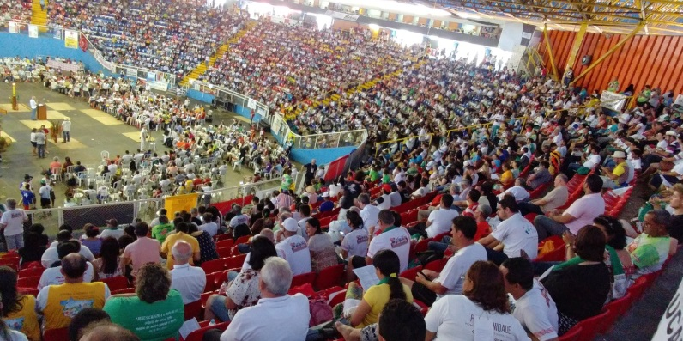

As Comunidades Eclesiais de Base (Cebs) de todo o Brasil se reuniram para o 14º Intereclesial das CEBs.nos dias 23 a 27 de Janeiro, com o tema “CEBs e os Desafios do Mundo Urbano” e o lema “Eu vi e ouvi os clamores do meu povo e desci para libertá-los”. Cerca de 3300 participantes de todo país se reuniram na praça Araucária, localizada no Ginásio de Esportes Moringão em Londrina. Paulo e as primeiras comunidades A Irmã Tea Frigerio trabalhou o JULGAR dos desafios do mundo urbano à Luz da Palavra. Essas comunidades criadas por Paulo representavam uma organização de vida alternativa às estruturas oficiais, e é essa a relação que a missionária fez com as CEBs. Atuando à margem da sociedade da época, o apóstolo devolveu a dignidade a muitas pessoas. As comunidades eclesiais de base precisam mostrar que é possível viver relações alternativas, onde se encontre igualdade, partilha e testemunho; onde o bem viver seja o centro. Para isso, nas palavras dela, “As CEBs não podem se conformar com esse mundo”, mas precisam discernir e agir frente às injustiças e explorações. O incentivo Missionário para as comunidades As tentações do agente pastoral enumeradas na Exortação Apostólica do Papa Francisco Evangelium Gaudium foram mencionadas na fala do Pe. Manoel Godoy, que fez sua motivação. Fez-se, dessa maneira, o alerta para a perda do entusiasmo missionário, o pessimismo, o isolamento, o mundanismo espiritual, as divisões, entre outros fatores que afastam as pessoas do caminho cristão. Outro assunto abordado pelo assessor foi à necessidade da Igreja se colocar em saída e ocupar espaços das cidades, inclusive o espaço virtual. As CEBs são identificadas como a porção da Igreja que fez uma opção de classe. Um encontro de culturas na discussão dos desafios As 13 mini plenárias levaram à reflexão sobre como na caminhada do Povo de Deus os diversos desafios se apresentaram e como foram superados. A animação nas 10 praças foi um momento único: Todas tiveram grupos de música animando com instrumentos populares. A união de culturas foi manifestada na música e dança. O sincretismo movimentou todo mundo e as paróquias praças se transformaram numa grande comunidade em torno da alegria.

Presença no FAMA: Fórum Alternativo Mundial da Água

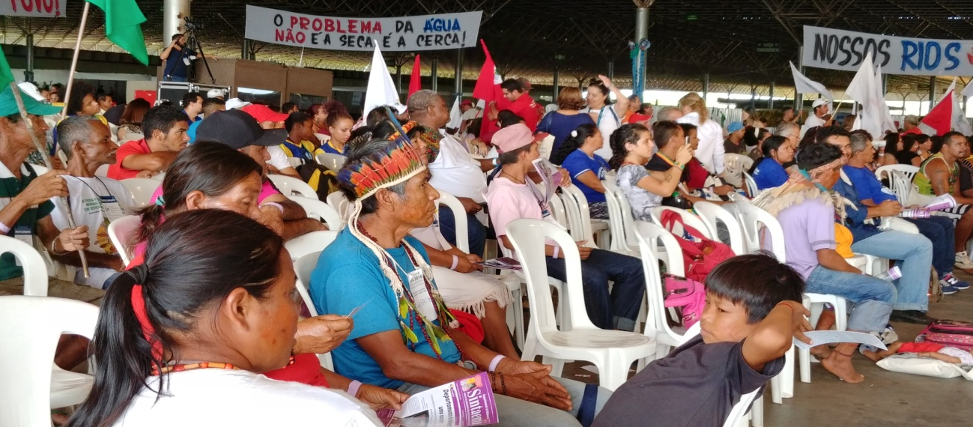

O Fórum Alternativo Mundial da Água, o FAMA, aconteceu em Brasília, no Distrito Federal, entre os dias 17 e 22 de março. O evento foi organizado por movimentos populares, do campo e da cidade, como uma oposição ao Fórum Mundial da Água, que também aconteceu na capital brasileira e concentrou entre seus participantes e financiadores, governos e corporações interessadas na gestão da água, como a Nestlé, a Coca-Cola e a Ambev. O objetivo do Fórum foi denunciar a sana privatista das corporações internacionais, segundo Neudicléia de Oliveira, da coordenação nacional do Movimento dos Atingidos por Barragem, o MAB, uma das organizações que compõe o Fama. O Fórum reuniu cerca de sete mil pessoas. O Seminário Autogestionário Internacional “Água como direito humano e como bem comum: estratégias e resistências frente à privatização” e reuniu diversas organizações que atuam na defesa do direito à água. Para afirmar as discussões presentes no seminário os participantes divulgaram no dia 19 a carta intitulada “Para a concretização do direito humano e da natureza à água”. A carta traz denúncias a respeito da negação ao direito à água e sugere caminhos possíveis para a superação das situações de injustiça que afetam especialmente as populações originárias em todo o mundo. Em forma de denúncia, a carta assinada por 15 organizações destacou que: *As empresas e os mercados, no Fórum Mundial da Água, se apoderem da água e estabeleçam as modalidades de acesso e concretização dos direitos humanos à água e ao saneamento; Os Estados e a comunidade internacional, depois de oito anos da resolução da ONU, ainda não se encarregaram de definir as formas de garantir o acesso à água como um direito humano; *A agenda 2030 dos Objetivos do Desenvolvimento Sustentável (ODS) não incluiu o compromisso dos Estados em cumprir o direito humano a água e propondo somente o acesso a água através de um “preço acessível”; *Os/as defensores/as dos direitos da Natureza e Humanos continuem sendo criminalizados, perseguidos e exterminados; *Existem tantas violações do direito humano em todo o mundo com a água e os responsáveis estão impunes; *Nas terras indígenas já demarcadas não são garantida às comunidades o Direito à Natureza, sobre tudo à água.
5º Congresso Nacional da PJMP, Goiânia – GO
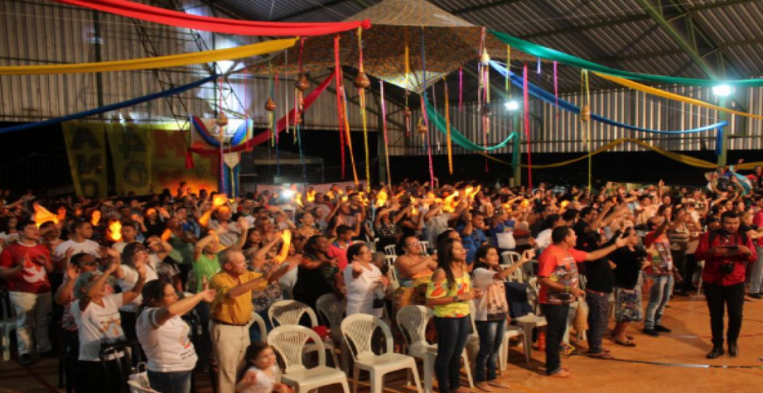
‘RETALHOS DE NOSSA HISTÓRIA, BONITAS VITÓRIAS QUE ESTE POVO TEM’ O 5º Congresso Nacional da Pastoral da Juventude do Meio Popular nos dias 09 a 13 de julho em Goiânia a PJMP realizou um encontro celebrativo dos 40 anos de história dessa pastoral, a pastoral de juventude específica criada em 1978 em Recife, conforme foi destacado em vários momentos de Congresso, desde a abertura quando o Frei Marcos destacou “este não é um congresso da Juventude, mas da Juventude do Meio Popular, da PJMP”. Compartilho nessas linhas o relatório elaborado pelas juventudes, com o intuito de registrar as falas, algumas experiências trocadas, saberes e fazeres que aconteceu ao longo desses cinco dias nas terras vermelhas do cerrado, sob a proteção de N. Senhora da Terra. “Goiás nos abraçou nos acolheu, nos aconchegou em meio ao seu frio, desde a celebração de abertura até a romaria, onde sob as bênçãos do Divino Pai Eterno, onde foi enviado para a missão, cumprir a profecia: “Ide e pregai o evangelho a todas as criaturas”. Estruturado à partir da temática: Águas e profecias, luzes do meio popular gerando vidas e tendo como lema: Juventude e seu protagonismo, resistência e liberdade, o Congresso foi: celebrativo, festivo, orante, afetuoso, reflexivo e de comum união entre as/os jovens de 14 estados brasileiros que estiveram presente. Cirandas, místicas, plenárias, oficinas e cultura popular marcaram cada momento.

Tenda do Bem Viver Formação CPT Nacional
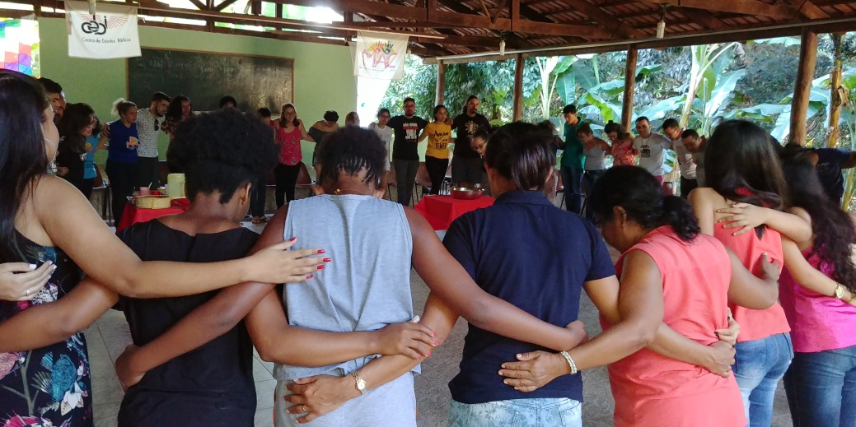
O encontro aconteceu em Luziania nos dias 16 a 20 de Outubro. Trazendo alguns pontos da conjuntura do fracasso histórico do liberalismo de esquerda. Momento plástico é o impeachment da presidenta Dilma. Houve uma derrota sem luta e uma renúncia da luta. Desse fracasso não haverá recomposição. Colapso de um projeto de esquerda dentro do liberalismo. Porque se tentou fazer sem romper com a classe dominante. Estamos diante de uma revelação, porque milhões entendem e vivenciam isso. Amplos setores populares irão dar uma vitória grande para Bolsonaro. No momento do movimento Passe Livre, em 2013, jovens mobilizaram SP, enquanto os governos de Lula tinham superávit fiscal, 4 milhões de paulistas iam para casa caminhando por 3 horas, porque o transporte coletivo comia 32% do salário mínimo. Houve uma alteração no capitalismo dependente e rentista. O epicentro do mesmo é a dívida interna. A burguesia industrial decresceu muito no PIB, condenada a desaparecer. Cresceu uma burguesia comercial, favorável ao ultra liberalismo, e a burguesia agrária. E eles querem vender o país completamente. Estão agindo como guerrilheiros. Cresceu muito a renda da terra, a ofensiva vai ser muito forte. E é o povo quem vai pagar, política de austeridade. Aprofundamento da guerra de classes. Temer edita um decreto que agiliza a lei do terrorismo. Está em curso um processo de revolução brasileira. Não tem saída dentro da ordem. Outro ponto importante foram as experiências de Correntina e a luta pela água, onde o problema organizou a luta de mais de 2.000 mil pessoas. Outra experiência foi a de Borborema e a organização das famílias em torno da Agroecologia.

Assembleia Regional da Pastoral da Juventude Centro Oeste
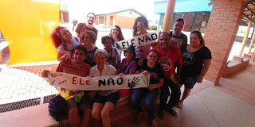

A Pastoral da Juventude do Regional Centro Oeste para garantir o serviço aos grupos de jovens nas Comunidades realizou em Silvânia/GO nos dias 04, 05 e 06 de maio uma Assembleia Regional, foram levantadas as prioridades a ser trabalhadas no triênio, em sintonia com a caminhada da PJ no Nacional e com as orientações do documento 85 da CNBB e da Diretriz Gerais da Ação Evangelizadora da Igreja no Brasil. E dentro desse horizonte a PJ se debruçou sobre a seguinte temática “No caminho com o Nazareno Somos Igreja Jovem". Foi assumido a seguinte iluminação bíblica: “Aqui há um jovem que tem cinco pães de cevada e dois peixes. Mas o que é isso pra tanta gente?” A partilha dos pães e dos peixes para tão grande multidão foi realizada num lugar chamado Tiberíades, nas margens do mar da Galileia, e é neste lugar que queremos, na companhia do Mestre, aprender os modos de realizar a missão de construção do Reino junto As juventudes do campo e da cidade.

Seminário de Aprofundamento - Ecologia Integral e conjuntura sociopolítica. CEBI Goiás

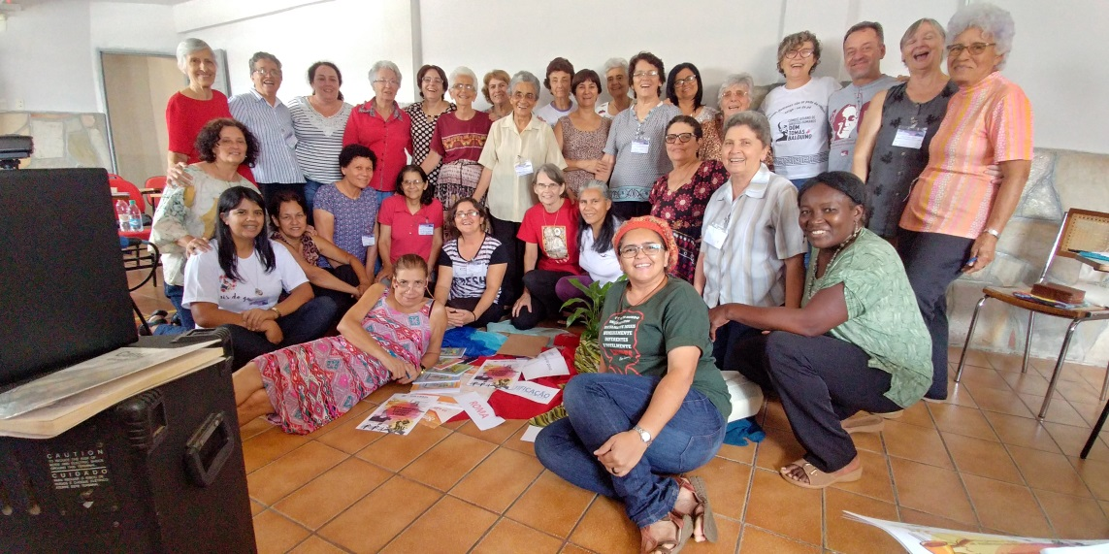
A CPT em parceria com CEBI (Centro de Estudos Bíblicos), e por estar vivendo as dores e as delícias de um tempo com tanta contradição, se motiva cada vez mais diante dos desafios, e provocações! Aqui por Goiás, o Seminário de Aprofundamento nos dias 14 e 15 de abril, foram propícios para debate de uma temática relevante, iluminados pelo versículo de Paulo aos Romanos, encerrou se a temática do Seminário de Aprofundamento sobre Conjuntura Sociopolítica na Vida e na Bíblia. A assessora foi a Ir. Tea Frigerio, uma italiana, missionária de Maria Xaveriana, que vive em Belém/PA, assessora do CEBI e das CEBs, mulher comprometida com a leitura popular e libertadora da Bíblia, principalmente no viés feminista. Esta formação ajudou a lançar luzes para a caminhada e decisão neste ano com a campanha eleitoral. Também com o desejo de reverberar todas as discussões do seminário nos grupos de base

MAC 50 ANOS de trabalho e compromisso
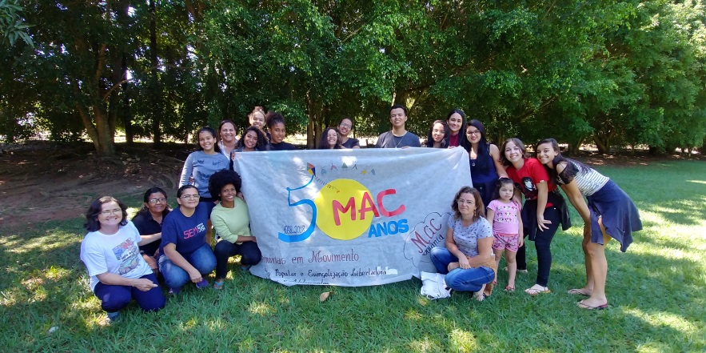

Com alegria ao comemorar os 23 anos em Goiás, os 10 anos em Brasília e os 16 anos das Escolas Bíblicas de Crianças e Adolescentes no Centro-Oeste. O encontro aconteceu na Chácara da Paróquia de Itaberaí – GO, dias 21 e 22 de abril. Éramos de muitos lugares: Jacilândia, Jussara, Itaguaru, Itaberaí, Heitoraí, Itapuranga, Ceres, Carmo do Rio Verde, Águas Lindas, Goiânia, Brasília e Mato Grosso. Junto conosco uma jovem que fez a experiência com a caminhada do MAC (Movimento de Adolescentes e Crianças) no Timor Leste. O nome dela é Avelina. Ensinou muitas coisas sobre o país dela. Levou se nas malas a alegria do re-encontro, que nas palavras da Isabela Almeida anos de convivência escolar não permite este sentimento de aprendizado e de amizade que se vivencia no MAC; sentimento que faz se sentir família, ou parte da vida de alguém, sensação de que se é querida, amada, cuidada, respeitada; sensação que em cada encontro se aprende e se ensina algo comprometido com a Vida. Refletiu sobre o contexto do surgimento do MAC, em 1968 (ditadura civil-militar). Ampliou os olhares para o chão do MAC e das Escolas Bíblicas de Crianças e Adolescentes nos dias atuais. Como indicativos desse chão atual o grupo trouxe: Ideologias que fazem o pobre acreditar que não pode (sobretudo por parte das mídias), dificuldade de envolvimento com as pessoas, cada um acomodado no seu mundo virtual (isso enfraquece a formação de grupos de base, sobretudo de crianças e adolescentes); perda, retrocesso de direitos (trabalhistas e etc), proliferação do ódio (homofobia, violência contra a mulher); ditadura “camuflada”, ganância, vulnerabilidade, criminalização dos movimentos sociais.

Feira Agro Centro Oeste diocese de São Luis Montes Belos
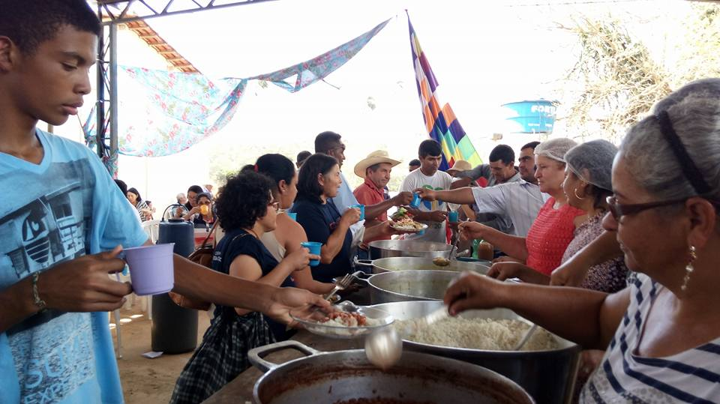
Entre os dias 9 e 11 de maio, a 16ª Agro Centro-Oeste Familiar movimenta o município goiano de São Luiz de Montes Belos. A exposição é realizada por meio da parceria entre entidades governamentais, incluindo o Incra em Goiás, e movimentos sociais. Trata-se de uma das principais vitrines da agricultura familiar e da reforma agrária do estado. Simultaneamente, a Agro Centro-Oeste abre espaço para divulgação de conhecimento, troca de experiências entre expositores e agricultores e comercialização de produtos advindos do campo. Durante os três dias de evento, trabalhadores rurais e o público em geral terão à disposição uma programação com dezenas de mesas redondas, oficinas, minicursos, seminários e exposições. Também serão ministradas palestras de variados temas, como: agrobiodiversidade; saneamento rural; uso técnico de agrotóxicos; alternativas de combate à fome; manejo e práticas agroecológicas; melhoramento de sementes; e gestão financeira da propriedade rural. Toda a programação voltada para o conhecimento e capacitação será realizada durante o dia no Campus da Universidade Estadual de Goiás (UEG), em São Luiz dos Montes Belos (GO). Este ano, a parte comercial da Agro Centro-Oeste contará com cerca de 70 expositores e será realizada à noite, no Parque Bela Vista (Espelho D’Água). Neste local, os consumidores poderão comprar diretamente de quem produz hortaliças, frutas, mel, doces, geleias, artesanato e uma ampla oferta de produtos do campo. Segundo os organizadores, esta inovação, diferenciando os horários da programação, visa dar maior visibilidade para os produtos que serão comercializados.
Seminário pastoral juventudes, sexualidades e religiões, O que conversamos pelo caminho?
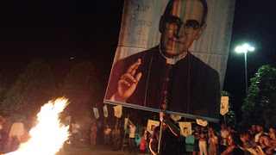
Juventudes de vários cantos do estado de Goiás, do Distrito Federal, São Paulo e da Paraíba, Mato Grosso e refugiados/as da Venezuela, reunidas em, no Seminário Pastoral Juventudes, Sexualidades e Religiões, promovida pela Paróquia Nossa Senhora Aparecida – Diocese de Goiás em parceria com pastorais e organizações. Nos dias 12 a 14 de outubro. Ali as juventudes encontraram espaço de diálogo e escuta para debater os sobre temas tão caros para eles: juventudes, sexualidades e religiões. Um jovem comentou: “Viemos de nossos territórios para viver a experiência de jovens que se reúnem em comunidade e que apesar de nossos medos estamos dispostos a falar sobre nossas vidas, corpos, sonhos, angústias, horizontes e crenças. Reunidos/as em oficinas refletiram a realidade dos três temas centrais do seminário, iluminados/as pela Palavra, pela inquietação do magistério do Papa Francisco, queremos anunciar os compromissos que assumimos para nossas vidas e relações. O encontro culminou com a Canonização de São Romero da América, Pastor e Mártir. JUVENTUDES E PASTORAL “Deus é jovem!” (Papa Francisco) Escutar os amigos/as jovens que estão experimentando momentos de trevas nas suas subjetividades, nas relações familiares e ajudá-los/las a encontrar o sentido da vida; Organizar-se em grupos e coletivos que permitam a formação integral e continuada de nossas inteligências e sensibilidades, trabalhando os medos e preconceitos; os/as jovens como presente, vivendo, sentindo e fazendo hoje e agora, e não apenas no futuro;
Curso de Verão Goiânia, Como as comunidades de Paulo viveram o projeto de Jesus
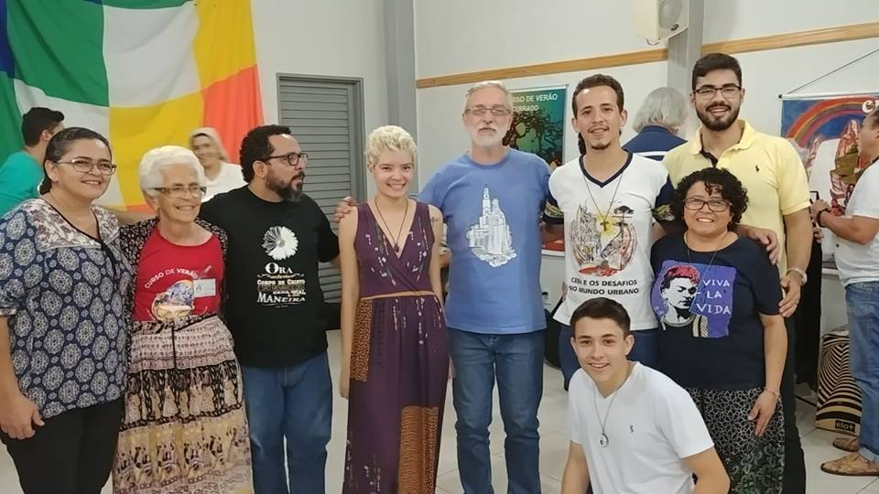
O encontro iniciou com uma bonita oração e dança circular. Na grande plenária tivemos análise da conjuntura, é preciso compreender a nossa realidade. O motor das transformações é sem dúvida a luta de classes. Entender que o golpe tem objetivos claros, entre eles a reforma trabalhista, destruir direitos, limitar gastos públicos, privatizar e avançar o agronegócio. A classe média conservadora foi preparada pelo grande capital para defender justamente a elite e querem manter-se longe dos pobres. O assessor foi o biblista do Cebi Francisco Orofino que nos apresentou o tema de forma bastante didática. O projeto de Jesus tem uma matriz rural, Ele nasceu, cresceu na zona rural e foi morrer na cidade. A gente vive o projeto de Jesus fazendo e refazendo laços afetivos, solidários. Sem reconciliação não há liturgia. Os dias de encontro seguiram com pequenos grupos de trabalho, oficinas e também assessoria da Múria CPT Nacional e Antônio Baiano coordenador regional das CEBs abordando os 50 anos de Medellín.
Grito e Resistência no Cerrado IV Edição dos saberes e fazeres dos camponeses
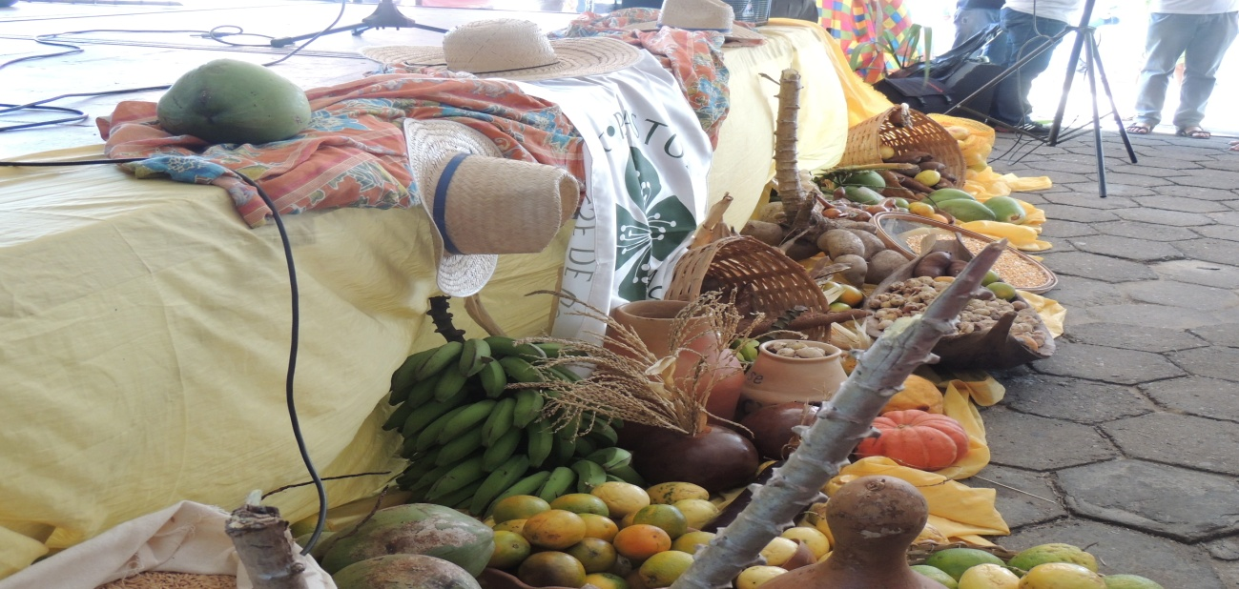
Realizada no dia 13 de setembro a 5ª edição do Encontro “O Grito e a Resistência no Cerrado”, na Cidade de Goiás, com evidencia a Cultura Camponesa. O encontro é realizado pela Diocese de Goiás, através da CPT diocesana e Pastoral da Saúde, a CPT Regional Goiás, em parceria com escolas, universidades e entidades que atuam na defesa do Cerrado. Da arquidiocese de Goiânia estiveram presentes 6 pessoas O encontro promove a valorização pessoal e coletiva dos povos tradicionais do Cerrado goiano, seus saberes e fazeres, e proporciona o intercâmbio entre as várias comunidades da cidade e do campo, além de envolver estudantes da rede pública e particular. Mais de 1.500 pessoas estiveram nas atividades, oficinas: de teatro do oprimido, contação de historia, manipulação de açafrão, e garrafada, comidas de tropeiros, musica caipira. Foi entregue durante o encontro o Prêmio Maria Luisa, para pessoas e entidades que aturam na defesa do Cerrado, da cultura, e das águas. Também foi lançado o livro “Cultura Popular – Saberes e Fazeres dos povos deste chão” com redações, poesias e desenhos de alunos das escolas de Goiás, fruto de um concurso promovido pela organização do evento. À noite, houve no Teatro São Joaquim o encerramento do Encontro, ofertado pelo Projeto Sabores, Saberes e Fazeres do Povo Rural e do Interior. Houve apresentações da Orquestra de Violeiros de Goiás e do grupo de Catira da Escola Dom Abel (que fazem parte deste projeto), Bloco do Caçador, poesia e viloa com Padre Aguinaldo, Apresentação do Circo Lahetô e homenagem às escolas e entidades eu contribuíram na realização do “Grito”. Foi um belo encerramento para um dia de tantas atividades e intensa participação, que evidenciou de forma coletiva a Cultura Camponesa do Cerrado.
VI Escola de Formação da CPT estudar para atuar:
Aconteceu a VI Escola de Formação da CPT com 4 pessoas participando pela Arquidiocese de Goiás a 1ª etapa foi no mês de maio, agosto, novembro com o objetivo de capacitar lideranças para atuarem com autonomia e conhecimento nos movimento social e CPT, Com os temas “O Bem Viver: Agroecologia, modo de vida, cultura e A Missão da CPT; : “Mística e espiritualidade da CPT e as Questões agrárias e o atual modelo de desenvolvimento” O estado para quem e para quê?; debatendo a importância de projetar um modo de vida integrado á natureza ser juntos terra, água, como pensar modos de vida que respeitem esta conexão. Os principais fatores dos problemas a serem enfrentados serão as comunidades quilombolas, que estão sofrendo ameaças de expulsão do território, ameaça de morte das lideranças, A violência contra as mulheres negras as impedem de uma participação de igualdade, exploram e maltratam seus corpos, o estado nega a posse do território e junto a educação, mas o povo resiste a seu modo com sua cultura, seus sonhos e lutas.

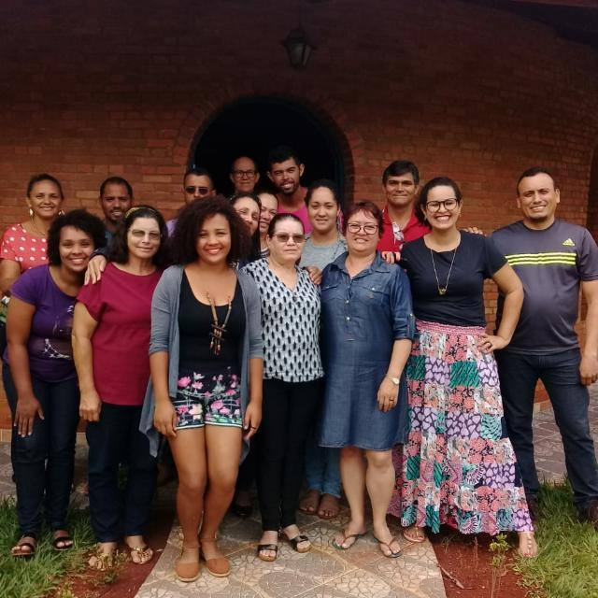

Mulheres a palavra n busca por liberdade
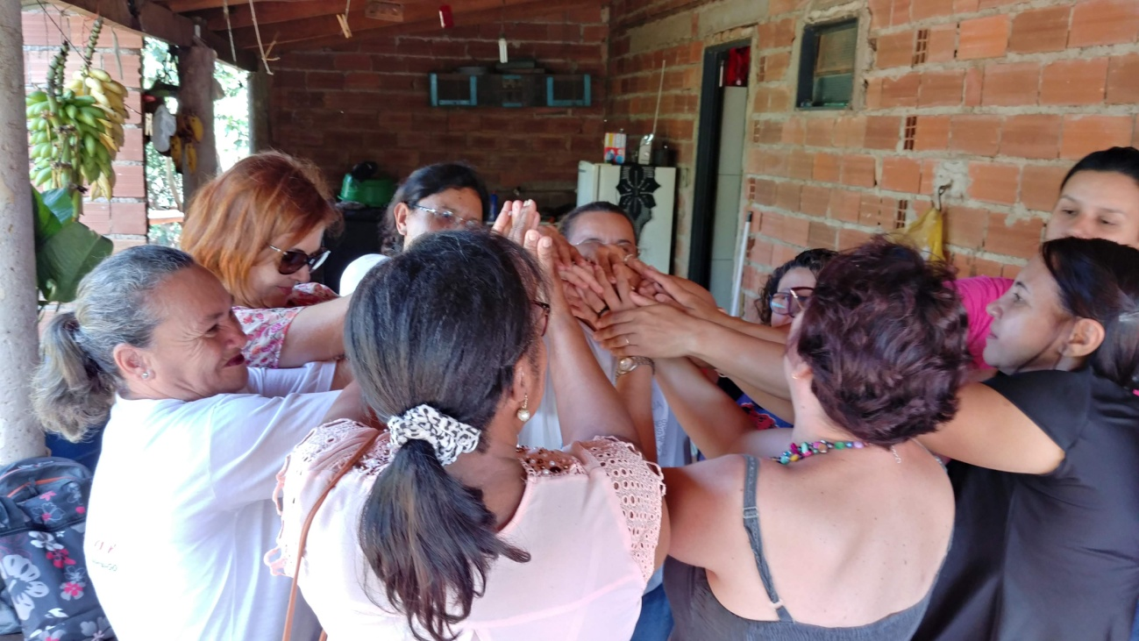

A CPT regional tem um grupo de Mulheres desde 2015 temos 10 mulheres da Arquidiocese de
Goiânia que se reúne mensalmente com estudos de textos Bíblicos da invisibilidade a visibilidades das relações do estado e textos da conjuntura; como: Atlas da Violência no estado de Go; Família, propriedade, e o estado, A revolução das mulheres Curdas. Os estudos ajudam a ter consciência da realidade e do seu processo de busca a sua autonomia, e tem formado pequenos grupos nas comunidades na perspectiva de libertação de outras mulheres que precisam conhecer para transformar suas vidas nos espaços onde estão. As técnicas usadas são a Bíblia novo e velho testamento e método do Teatro do Oprimido que tem ajudado a desmecanizar corpo e mente deixando corpos mais livres.

Das relações família, estado e propriedade/Formação CPT Nacional 2º encontro Mulheres
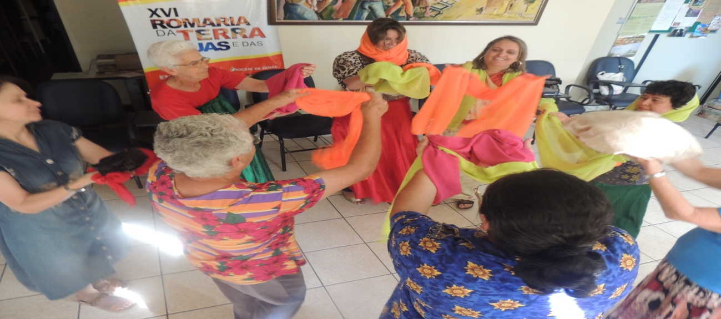

Neste ano o encontro nacional das mulheres aconteceu em Luziânia nos dias 31/a 02 de junho. Tendo presente 3 pessoas da arquidiocese, o tema estudado: Estado, Família e Propriedade. Na lógica de descobrir quais os gritos que vem das mulheres? O grito de libertação dos corpos, a sede de justiça, sair da fragilidade pessoal, pensar e planejar estratégia, empodeirar-se do processo de controle da economia e os meios de produção. A leitura bíblica que iluminou o encontro foi o texto a mulher Sírio Fenícia (Mt 15,21-28. Do debate surge a importância de construir novas relações com pratica do bem viver, refletir a pratica a partir da destruição dos quatros pés que sustenta o sistema capitalista, família, estado, e a propriedade, que nos engole sem perspectiva de organização, não aparelhar a luta a partir do estado. Que as mulheres estudem sempre mais para apropriação de seu processo, garantir projetos independentes para organização das mulheres, buscando autonomia no seu processo de libertação.

Formação dos Agentes da CPT’s do Cerrado
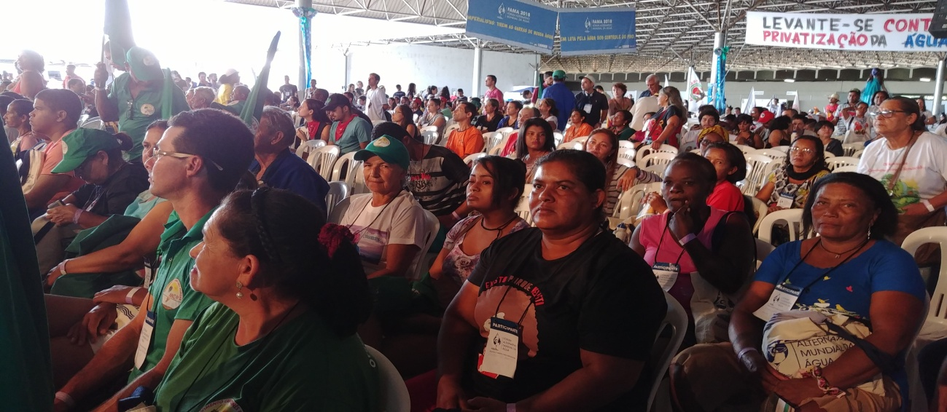
Hidrolândia –GO, 31 a 02 de setembro de 2018, foi realizado o encontro dos agentes da CPT’s Cerrado refletindo sobre o TEMA: Grilagem, Financeirização das Terras e Defesa dos Territórios Experiências das Comunidades: Tem a ver com a ampliação da fronteira agrícola para produzir soja para a China. As áreas (Norte e Nordeste de Goiás), onde ficam muitas comunidades quilombolas e posseiros tem o menor índice de Desenvolvimento do Estado. Então como negociar o pagamento das terras em apenas 06 meses. O Tema: Regularização Fundiária e Grilagem (Mauricio Correia – AATR – Bahia). O principio básico da legislação das terras é que toda terra brasileira tem origem publica. Tendo como referencia uma legislação que herdamos desde o Tratado de Tordesilhas, onde se referia que toda a terra a partir daquela linha imaginária pertencia ao rei de Portugal. Em 1550 efetivamente começou o processo de colonização. A legislação de terras foi importada de Portugal, tendo como base a Lei de Sesmarias (1375) que era uma prática em Portugal. A propriedade privada deveria ser considerada se tiver na cadeia sucessória com origem em algum documento das sesmarias. O regime sesmarial vigorou no período de 1500 – 1821. Entre o período de 1821 – 1850. A construção dos portos isso também esta em risco. Apontamentos: * Fortalecer e abrir espaços que as juventudes e mulheres possam ser protagonistas do processo e repensar as formas de lhe dar com as juventudes; trabalhar a formação dentro das comunidades; formação politica; * Aproveitar os espaços já existentes nas comunidades para proporcionar uma compreensão maior da realidade que estão envolvidos- Analise de conjuntura relacionada as questões fundiárias; trabalhar formação política com as comunidades; formação de base; * Possibilitar ainda mais que as comunidades sejam parte da campanha e que as organizações que a compõem passem a assumir de forma mais orgânica; envolver novos parceiros; Via Campesina e Federações dos trabalhadores;* Fortalecer a identidade dos povos e comunidades tradicionais;* Fomentar ações para geração de renda através do extrativismo dos frutos do Cerrado;* Investir na organização da luta pelo território; * Abrir varias frentes de atuação nos Estados na perspectiva de levantar os fundos de pensões;* Intensificar os processos de formação sobre território e direitos nas comunidades; * Cartografia social;* Fortalecer as pesquisas acadêmicas relacionadas as expansões do capital; * Resignificar a reforma agrária; * Discutir a questão da agua como eixo que aglutina varias lutas, urbano e rural;* Atentar para a utilização dos agrotóxicos.
08 de março Mulheres Resiste para existir
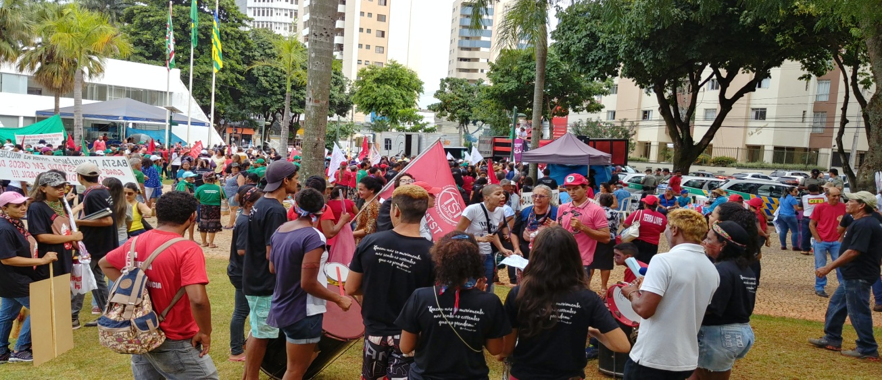
No dia 07 de março cerca de 700 mulheres do movimento social do campo e sindical campo e da cidade ocuparam a Assembléia legislativa do estado de Goiás no intuito de serem ouvidas com o tema Mulheres contra o capital, em defesa da democracia e soberania nacional. Varias denuncias foram feitas como: combate á violência contra as mulheres e promoção de saúde no campo e na cidade; defesa da aposentadoria para a classe trabalhadora e contra a reforma golpista de Michel Temer; efetivação da lei 19.998/18 da agricultura familiar e camponesa e emendas parlamentares; bem como a compra de produtos e sementes da agricultura familiar.

Organização Popular e autonomia na luta por direitos e justiça
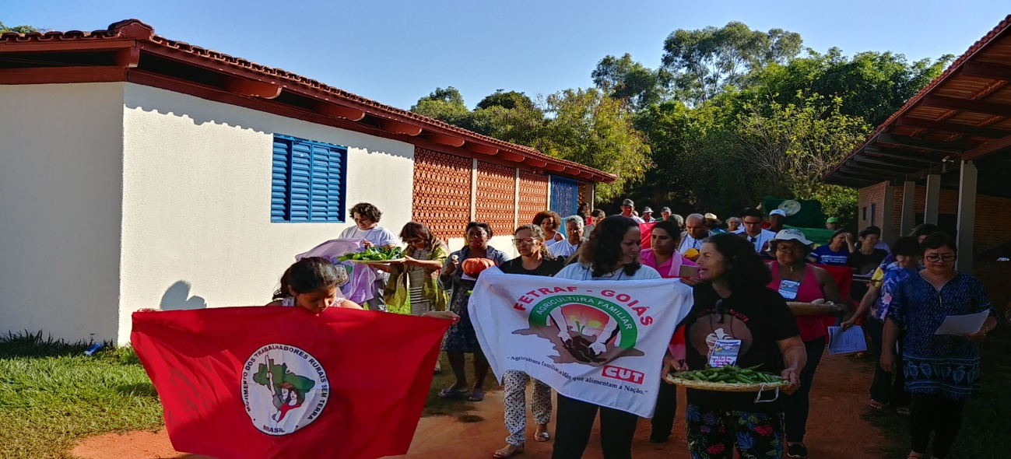

A Assembléia da CPT /Go aconteceu nos dias 15 a 17 de junho, em Brazabrantes- GO, pela arquidiocese de Goiânia estavam presentes 6 pessoas juntos analisamos a conjuntura e o contexto de crises ambiental, energética, alimentar e financeira, no âmbito internacional, que impacta a política e a economia nacional, bem como as lutas camponesas. O Contexto em que lideranças populares são perseguidas e mortas pelo agronegócio, pelas mineradoras com o apoio e incentivo do Estado e exigimos a sua libertação, bem como a punição dos culpados pela morte de Marielle Franco e Anderson Gomes. Diante deste cenário, olhamos também para a CPT, seus desafios no cumprimento da missão de ser presença profética, afetiva e efetiva, junto as comunidades. Avaliamos e afirmamos que Reforma Agrária; Cerrado; Defesa dos Direitos; Agroecologia e Economia Solidária; Jovens e Mulheres são os programas que orientam um plano de ação pastoral. A formação e o trabalho de base são essenciais para animar e empoderar o povo em torno destes temas tão urgentes. Nesta conjuntura, a CPT é chamada ao enfrentamento, junto aos povos do campo com a missão de organizar e avançar nessas questões e na condução dos programas em Goiás, em comunhão com as ações definidas no IV Congresso da CPT Nacional, somando na articulação com os movimentos sociais e sindicais, construindo redes, na defesa de um projeto popular para o país.

Por um alto cuidado entre as pessoas;
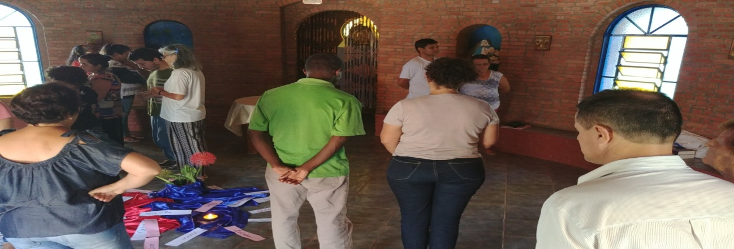
CPT Goiania participa do Curso do Autocuidado, promovido pela CPT Nacional em uma primeira tentativa de 5 estados se apropriando da técnica, pela Arquidiocese de Goiânia há 2 pessoas, esta acontecendo em 4 etapas que tem o objetivo ampliar o numero de agentes que possam se apropriar da técnica e multiplicar nas comunidades. TRE ( técnica de redução de estresse) que são uma seqüência de 7 exercícios corporais que ajuda na tremulação natural do corpo e reduz traumas, estresse e ajuda a pessoa a se proteger, liberando a ansiedade, medos, a técnica pode ser feita individual ou em grupo. Já temos muitos resultados que estão contribuindo na saúde das pessoas.

As Mulheres na comunidade: corpo, sociedade e relações sociais e transformação
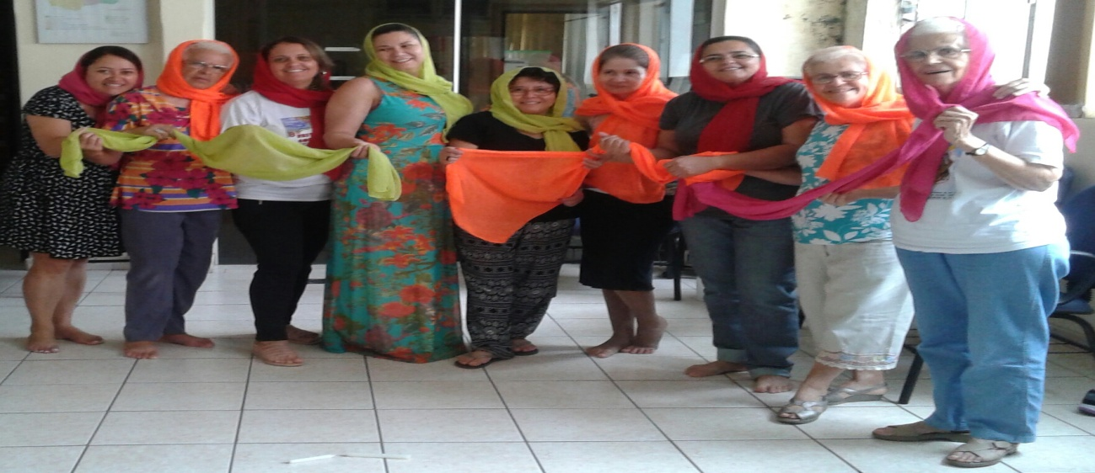

Nos dias 30 a 01 de novembro em Brazabrantes aconteceu o encontro de aprofundamento bíblico, para os agentes e lideranças, Goiania participou com mulheres em 10 pessoas. As mulheres nas comunidades. Tema forte importante para as mulheres dentro deste contexto a luz da Bíblia. Pensar comunidade pressupõe pensar o coletivo. Quando falamos do corpo falamos de diferentes formas (corpo social, comunidade) este corpo vive experiências positivas e negativas. Nestes corpos vai ficando as marcas e a todo o momento vão se redescobrindo. E nesta sociedade patriarcal que vivem as mulheres e crianças, sofrem o maior impacto da opressão. Mesmo durante o governo do PT não houve ruptura desta sociedade patriarcal. As políticas publicas para as mulheres sempre foram muito difícil de acessar, as mudança, ruptura desta sociedade patriarcal deve acontecer pelo viez cultural. E a economia também passa por estas questões de desigualdades. O patriarcado e o capitalismo andam juntos e eles precisam desta desigualdade para se manter. Autonomia econômica; Reivindicação dos direitos; Mas quando a minoria faz algum movimento para reivindicar, questionar, procurar por políticas pública acabam não sendo ouvidos - No contexto bíblico do primeiro testamente a mulher era vista como este objeto de negociação de dote. Em algumas culturas ainda existem esta cultura de dotes. De todas as lutas que precisamos fazer a luta da mulher é a mais difícil. Porque esta necessidade do controle das mulheres? Manter amarrada.

Por um homem chamado Tomas 4ª SEMANA DOM TOMAS BALDUÍNO
Realizada anualmente, a atividade tem caráter descentralizado, acontecendo em várias localidades. Em Goiás, onde Dom Tomás foi bispo por 31 anos, várias atividades serão realizadas. 2 a 5 de maio, em que a figura, a história, as causas e a ousadia de Dom Tomás serão trazidas à memória com o objetivo de alimentar as lutas de hoje. Fazendo memória de Dom Tomás Balduíno, e projetando as lutas populares, Com o lema: “Direitos Humanos não se pede de joelhos, exige-se de pé”, a quarta edição da semana contou com as presenças de Frei Beto, Carlos Bandão, Guilherme Delgado e João Pedro Stédile e Jadir Pessoa, A semana abrigará um Encontro de Movimentos Sociais e o Lançamento do Documentário sobre dom Tomás, intitulo vôo da Primavera. Na quarta-feira, dia 3, será realizado um grande Encontro Estadual de Movimentos Sociais e das Lutas Populares (no Centro Diocesano de Pastoral), em que será debatida a conjuntura atual e os desafios no estado e no Brasil, à luz do legado de Dom Tomás. Tambem foi realizado oficinas de culinária camponesa, e debates com povos indígenas presentes na atividade, e sobre Comunicação Popular, no Convento do Rosário. Na Travessa da Catedral aconteceu a tarde de feiras, culinária camponesa, contação de história e a Noite Cultural Popular, com apresentações de músicas da caminhada da Diocese, teatro, apresentação do grupo de Folias de Lages – Itapuranga, manifestações tradicionais da cultura local e culinária típica. Com os parceiros: Diocese de Goiás; Comissão Pastoral da Terra - CPT; Movimento dos Trabalhadores Rurais Sem Terra – MST; Universidade Estadual de Goiás – UEG; Universidade Federal de Goiás – UFG; GWATÁ -Núcleo de Agroecologia da UEG; Instituto Federal de Goiás – IFG; Fraternidade da Anunciação; Frades Dominicanos de Goiás e Prefeitura de Goiás.

Benditas as nascentes que correm Água:
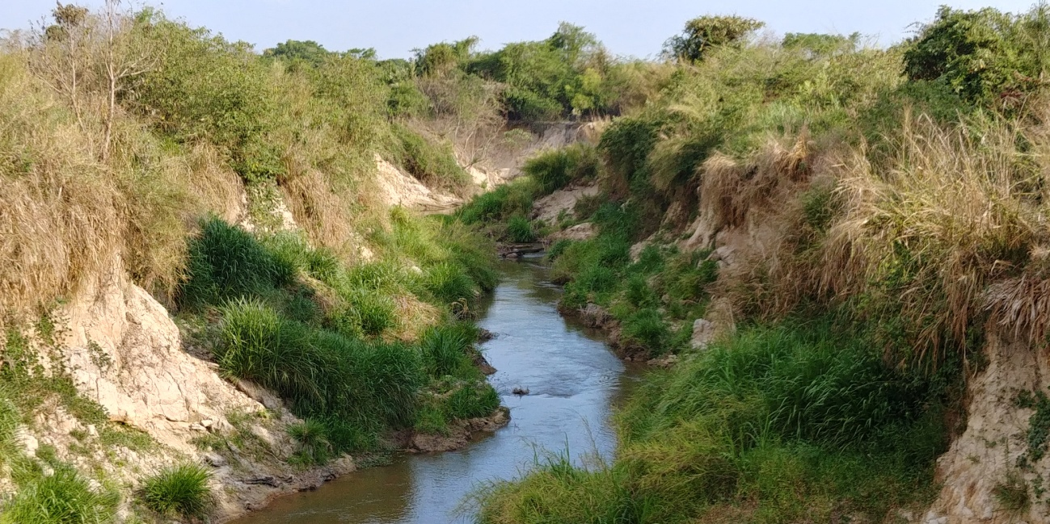

Na Arquidiocese de Goiânia Foram recuperadas as nascentes de 02 comunidade, Assentamento São Sebastião da Garganta e Comunidade Lages aconteceu visitas, mapeamento da área, levantamento das arvores locais, medição da área, e cercamento da nascente foi feita as bacias de contenção de água. Este processo de formação foi ligado a mística da espiritualidade da água na vida comunitária. As famílias sentiram se sensibilidade a respeito da problemática que envolve água. A formação como processo da autonomia as comunidades buscam por políticas publicas sabem da importância de discutir a política partidária na busca de um do projeto comum da comunidade.

Abrir a terra e guardar no solo nossos hortos e hortas medicinais:
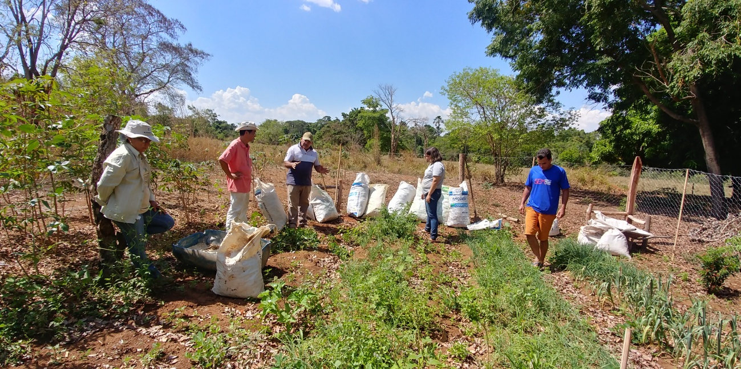

Na Arquidiocese de Goiânia nas varias comunidades acompanhadas foram realizada visitas, na construção do diagnóstico com perguntas sobre a propriedade que ajudaram as famílias a fazer o levantamento das plantas medicinais que tem no quintal e o que precisam plantar, foram realizadas o processo de formação como preparar a compostagem, para adubação do horto, foram verificados que a maioria das famílias já tem um horto mesmo que pequeno contendo a maior parte das plantas necessárias para manter a saúde familiar, estão preparando uma área comunitária para o “horto modelo” da comunidade, já prepararam e adubaram a terra com restos de alimentos, e cercaram toda área, estão no processo de coletar as mudas a serem plantadas. Para a adubação do solo juntam as folhas das arvores pequenas, evitam as queimas das folhas. Acreditam que com esta pratica estará resgatando a medicina popular e garantindo melhor saúde a família.

Agroecologia/ relação de gênero na busca por igualdade:
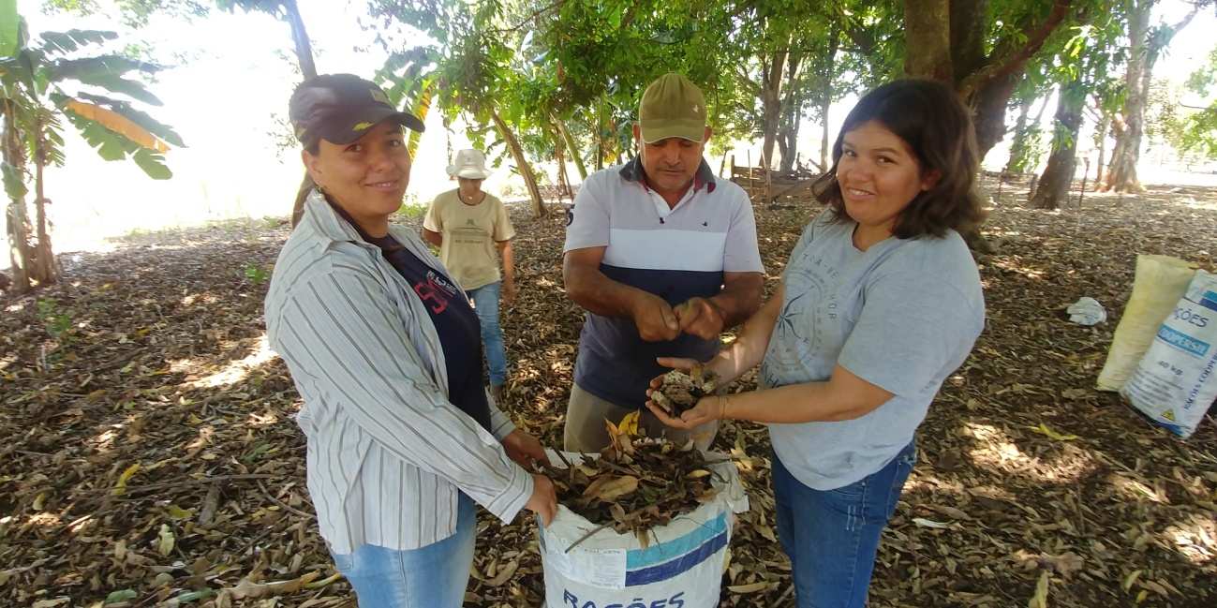

As comunidades na arquidiocese de Goiânia viu a necessidade de compreender melhor qual o fio que parte as relações e respeito entre homem e mulher, perceberam que o tema esta dentro da agroecologia, é nela que se busca as políticas publica para mulheres, organizando e valorizando as mulheres na família, comunidade e sociedade. Em algumas comunidades as mulheres apresentaram a necessidade de um acompanhamento psicológico que ajudem nas questões psíquicas depressivas, cercados por tantos suidícios nas famílias causados pelo agrotóxico, acompanhar uma pessoa é devolver o direito de pensar vontade de viver. A CPT foi esta luz na descoberta destas mulheres juntaram para se organizar e agora querem cuidar uma das outras;

Um jeito de produzir vida em abundancia: Microgotas para saúde
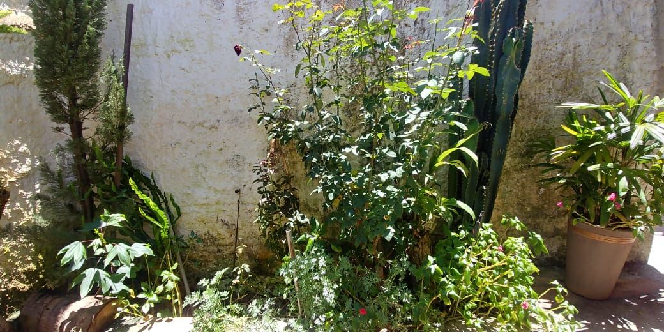
Aconteceu dentro do processo de formação da arquidiocese de Goiânia um curso de microgotas em 02 comunidade campo e cidade do município de Silvania-Go, realizou o processo formativo nas comunidades possibilitando o trabalhar em equipe e de forma organizada para atender a saúde pessoal, familiar e da comunidade, levando em conta a prevenção, o diagnóstico e tratamento das principais doenças mediante a utilização de terapias naturais. O curso aconteceu em 6 etapas de 3 dias cada 1) Curso de Anatomia de Fisiologia; 2) Curso de Fitoterapia 3) Curso de micro doses; 4)Curso organização do grupo e economia solidaria; 5) Curso da Bioenergética;, aprendendo a buscar nas plantas a saúde. Nesta terapia integrativa Microdoses pode ser respostas a muitos problemas das doenças. Tem como principio: conhecer o que é a terapia da Microdoses, qual é sua forma de atuação em nosso organismo e qual a vantagem para ter certeza em sua aplicação. Conhecer de maneira teórica e prática os métodos da preparação e aplicação das microdoses para uma melhor e mais eficaz atenção das distintas doenças. Contar com fórmulas experimentadas para o tratamento das diferentes doenças.. Uma vez por semana o grupo se reúne para estudar e manipular as micro gotas e realizam atendimento as pessoas 2 vezes por semana. O procedimento de entender estudar as plantas, o corpo humano e a organizar os grupos no financeiro e atendimento a outras pessoas no diagnostico dos problemas de saúde O estudo deve ser processo continuo;

Da historia do povo de Deus ontem e hoje
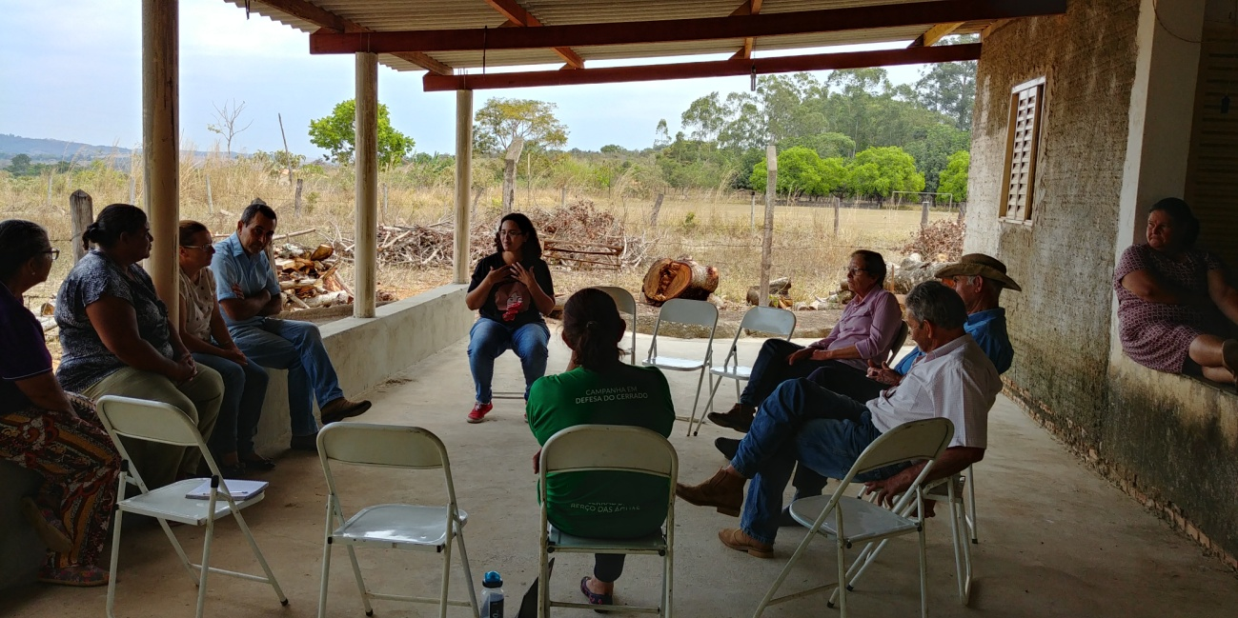

A bíblia nas comunidades é um instrumento de capacitação e conscientização das mudanças da realidade pessoal e comunitária, O tema a formação do povo de Deus, texto de Ex 3,7-10 marcado por uma espiritualidade forte de um Deus que ouve, vê, sente e desce para libertar o povo, trazendo uma visão de como ler a bíblia no método do tatu, CEBI de como destrinchar o texto e o contexto em que foi escrito não fazer analogia ao fundamentalismo e sim ligando a vida sem interpretação vazias que justifica ação oportunista na comunidade. O estudo deixa a vida mais leve sem a carga dos opressores. O texto é como uma semente seu plantio e seu tempo para os camponeses. O povo com Deus é mais forte quando estuda sua palavra.

VI Festa Camponesa Comunidade Santa Rita – A luta por direitos e vida em abundancia:
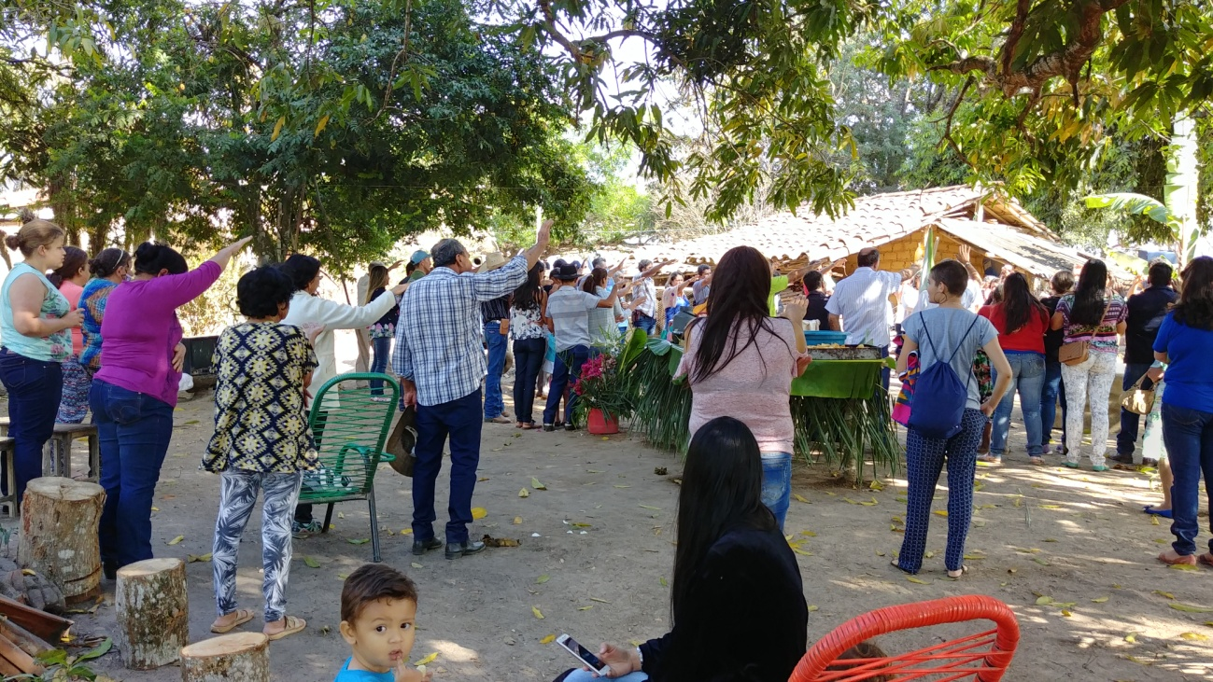

No dia 18 de Agosto a comunidade de Santa Rita foi Anfitriã ao acolher a IV festa camponesa, foi um momento de refletir e celebrar a vida e a organização das comunidades na luta por direitos e vida em abundancia. A festa camponesa é um processo de estudo e debate a cerca dos problemas vividos pela comunidade, a construção desta festa foi no coletivo de 5 comunidades, que estiveram presentes em todo o processo, foi parte do processo de debate e formação a realização de Seminário com o tema: As causas do Agrotóxico e Agroecologia. Aconteceu na comunidade João de Deus com a presença das demais comunidades.

Análise da atuação da CPT em Cada Grupo acompanhado:
- Comunidade João de Deus 12 famílias
6 encontros de formação sobre a micro gotas;-relações de Gênero 02 Encontros de formação de gênero com jogos do Teatro do Oprimido, Contexto do Patriarcado; 01 encontro Cooperativo e Associativismo e implantação do SIM ; 03 encontros Estudo e preparação da Assembléia da CPT; Relações internas ; 01 encontro CF – Biomas brasileiro em defesa da Vida; 01 encontro Bem viver Estudo e preparação da Assembléia da CPT; participação na Assembléia;
Destaque;
-Comunidade João de Deus organizada na produção e comercialização micro gotas e atendimento da bioenergética; maior clareza sobre tratamento a saúde medicinal desvinculada da industria química de remédio;
-Grupo de Mulheres do João de Deus pela continuidade do trabalho com o desmanche da mandioca, boa produção da farinha e do polvilho já com grande procura do produto já tem boas referencias;
Dificuldades:
- Envolver mais pessoas para o trabalho da CPT, há um desanimo geral nas comunidades, hoje o trabalho esta sendo aceito por poucas famílias;
-Trabalhar a formação política;
- As relações internas estão fragilizadas, pouca valorização do trabalho entre as mulheres;
- ter uma destinação das embalagens de veneno e vacinas do gado descartado sem um procedimento adequado, contaminando o cerrado e as águas e as pessoas, a comunidade tem que se organizar para cobrar a coleta de lixo;
- Dar ênfase da sustentabilidade da CPT nos grupos;
-Despertar as famílias para o enfrentamento dos problemas com as dragas, proteger as águas de Silvania, corre risco de perder toda riqueza das águas para o consumo humano dar visibilidade ao problema e convocar o poder publico a se posicionar
-Comunidade de Lages 05 famílias
04 encontro de agroecologia; plantas medicinais, recuperação de nascentes, hortas e hortos medicinais. 01 Encontro com a Juventude tema família; estudo; 01 encontro preparação da assembléia da CPT; - 01 nascente recuperada, realizadas visitas, mapeamento da área, levantamento das arvores locais, medição da área, e cercamento da nascentes, bacias de contenção;
Destaque;
- Criação de horto e hortas na comunidade de Lages possibilitou trabalhar mais a consciência coletiva em todo trabalho desenvolvido e assumido pelas famílias;
-Nascentes recuperadas garantem a volta da água na comunidade;
- maior consciência das pessoas no interesse da participação;
Dificuldades:
- Envolver mais pessoas para o trabalho da CPT, há um desanimo geral nas comunidades, hoje o trabalho esta sendo aceito por poucas famílias;
-Trabalhar a formação política local das famílias
- Incentivar a participação dos jovens e das crianças nas atividades da agroecologia; motivar a participação das pessoas nos encontros da CPT;
- A comunidade precisa assumir a formação mensal da CPT as atividades so ficam entre si;

- Comunidade Santa Rita
-02 Visitas a comunidades; Estudo e preparação da Assembleia da CPT; processo de formação Festa Camponesa; 04 encontros – cultura camponesa, água, sementes, cerrado;01 Seminario contra os agrotóxico/ Agroecologia; VI festa camponesa; Avaliação; Participação da Assembleia da CPT
Destaque:
-A realização da VI Festa camponesa na comunidade de Santa Rita, foi um destaque pela animação e o protagonismo das comunidades, união das 5 comunidades no desenvolvimento do todo da festa;
Dificuldades:
- Incentivar a participação dos jovens e das crianças nas atividades da agroecologia;
-motivar a participação das pessoas nos encontros da CPT;
-Pensar a sustentabilidade da CPT no grupo;
-Trabalhar os problemas da extração de areia e suas causas na comunidade;

- Assentamento São Sebastião da Garganta
-03 encontros de Relações de Gênero: políticas publicas da Mulher; Valorização da mulher na família comunidade e sociedade; 01Estudo bíblico- historia do povo de Deus; 03 encontros Atendimento psicológico as mulheres e homens com transtorno depressivos; 04 encontros -Processo da festa Camponesa, 01 Nascentes recuperadas; Estudo em preparação da Assembleia da CPT; 01Estudo da Campanha da Fraternidade;

Destaques:
-01 nascent recuperadas, a volta da água na comunidade;
-Conscientização das pessoas no interesse da participação;
-Atendimento e escuta com a psicóloga, tem ajudado as pessoas na superação dos problemas psicológico, e depressivos.

-Dificuldades:
-Incentivar a participação dos jovens e das crianças nas atividades da agroecologia; motivar a participação das pessoas nos encontros da CPT;
-Pensar a sustentabilidade da CPT no grupo;
-Grande numero de pessoas em estado de depressão cometendo suicídio na comunidade;
-Acumulo de embalagens de veneno e vacinas do gado descartado sem um procedimento adequado, contaminando o cerrado e as águas e as pessoas, a comunidade tem que se organizar para cobrar a coleta de lixo;
- Envolver mais pessoas para o trabalho da CPT, há um desanimo geral nas comunidades, hoje o trabalho esta sendo aceito por poucas famílias;

3.5 – Formosa

A diocese de Formosa, criada em 16 de outubro de 1979, é uma circunscrição eclesiástica da Igreja Católica no Brasil, sufragânea da Arquidiocese de Brasília. Pertence à província eclesiástica de Brasília e ao Regional Centro-Oeste da Conferência Nacional dos Bispos do Brasil e Possui uma extensão de 47.604,7 km2.
A região da Diocese de Formosa-GO está situada no nordeste do estado de Goiás. Faz limites federativos com o Distrito Federal e com os estados da Bahia e Minas Gerais. Os limites eclesiásticos são com a Arquidiocese de Brasília, Diocese de Barreiras-BA, Diocese de Bom Jesus da Lapa-BA, Diocese de Paracatu-MG, Diocese de Luziânia-GO, Diocese de Uruaçu-GO e Diocese de Porto Nacional-TO.
A Diocese de Formosa é composta por 22 municípios: Água Fria de Goiás, Alto Paraíso de Goiás, Alvorada do Norte, Buritinópolis, Cabeceiras de Goiás, Cavalcante, Colinas do Sul, Damianópolis, Divinópolis de Goiás, Flores de Goiás, Formosa, Guarani de Goiás, Iaciara, Mambaí, Nova Roma, Planaltina, Posse, São Domingos, São João d’Aliança, Sítio D’ Abadia, Simolândia, Vila Boa, conforme segue:
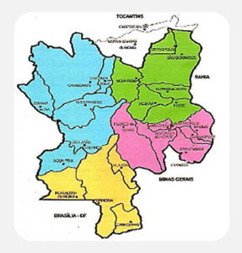
Fonte: Diocese de Formosa, 2018

A Comissão Pastoral da Terra regional Goiás (CPT/GO) vem desenvolvendo trabalhos junto as comunidades acompanhadas, bem como, o acompanhamento e monitoramento dos conflitos no campo na região que compreende a diocese de Formosa desde a década de 1980. Atualmente, a CPT/GO acompanha 10 (dez) comunidades distribuídas em 8 (oito) municípios, além de dar suporte a mais 4 (quatro) comunidades sem uma regularidade sistemática.
Embora o estado de Goiás apresente um IDH de 0,735, acima do índice nacional de 0,727, os municípios que compõem a diocese de formosa apresentam um IDH médio de 0,664 com destaque para o município de São Domingos que possui um IDH de apenas 0,597 bem abaixo da média estadual, um dos mais baixos do país, o que expõe a pobreza concentrada nesta região, também conhecida como corredor da miséria do estado de Goiás.
Não por acaso, dentre os quatro territórios de Cidadania criados no estado de Goiás, dois estão localizados na região nordeste do estado (território de Cidadania Chapada dos Veadeiros e Vale do Paranã) e um está localizado no entorno de Brasília e parte do estado de Minas Gerais (Território de Cidadania das Águas Emendadas), que ocupam toda o território da Diocese de Formosa. Que assentamentos de reforma agrário de acordo com o INCRA SR-28 (2017) possui 91 assentamentos da reforma agrária, beneficiando aproximadamente mais de 2000 (duas) mil famílias assentadas. Além de 14 comunidades quilombolas reconhecidas e certificadas pela fundação palmares nos municípios de Cavalcante, Teresina de Goiás, Monte Alegre de Goiás, Nova Roma, Iaciara, Divinópolis de Goiás, Flores de Goiás, Posse e Alto Paraíso.
Um dos aspectos importantes para o acesso a cidadania e a permanência na terra são as escolas do e no campo. De acordo com os dados do Fundo Nacional de Desenvolvimento da Educação do Ministério da Educação (FNDE/MEC) no território da diocese de Formosa existem 140 escolas, conforme tabela abaixo:

- TABELA: ESCOLAS DO CAMPO NA DIOCESE DE FORMOSA
ESCOLAS DO CAMPO EM GOIÁS POR MUNICÍPIO
MUNICIPIO | Total
AGUA FRIA DE GOIAS | 5
ALTO PARAISO DE GOIAS | 5
ALVORADA DO NORTE | 3
BURITINOPOLIS | 1
CABECEIRAS | 2
CAVALCANTE | 19
DIVINOPOLIS DE GOIAS | 5
FLORES DE GOIAS | 8
FORMOSA | 19
GUARANI DE GOIAS | 5
IACIARA | 4
MAMBAI | 1
MONTE ALEGRE DE GOIAS | 13
NOVA ROMA | 4
PLANALTINA | 11
POSSE | 12
SAO DOMINGOS | 7
SAO JOAO DALIANCA | 7
SIMOLANDIA | 2
SITIO DABADIA | 3
TERESINA DE GOIAS | 2
VILA BOA | 2
Total Geral | 140
Fonte: FNDE/MEC, 2019.
Importante destacar que as escolas do campo possuem um papel relevante de reprodução dos valores morais e do modo de vida do camponês, ou seja, do agricultor familiar que vive da terra e mora na terra (zonal rural), diferentemente do que acontece nas escolas urbanas que passam valores e a lógica de vida de quem vive na cidade. Dessa forma, o fechamento das escolas do campo é também uma forma de dificultar a permanência na terra.
A violência sexual, sobretudo, a violência contra a Mulher é muito forte na região da diocese de Formosa. Infelizmente, não são raros os casos de estupro e de violência física contra as mulheres nas comunidades. Nesse sentido a CPT/GO tem desenvolvido muitas atividades que busquem valorizar a pessoa humana da Mulher, bem como o seu protagonismo na produção, na igreja e da reprodução da organização, cultura e modo de vida das comunidades camponesas.
Um outro fator relevante é a expansão da fronteira agrícola do agronegócio na região, sobretudo, nos municípios de Formosa, Água Fria, São João D’Aliança, Alto Paraíso, Flores de Goiás, Posse e Guarani de Goiás pode exercer por meio do poder político e econômico uma pressão ainda maior no processo de regularização fundiária em terras devolutas do estado de Goiás, podendo acentuar os conflitos por terra na região, conforme os ocorridos e registrados nos municípios de Nova Roma e no território quilombola Kalunga, (que abrange parte dos municípios de Cavalcante, Teresina de Goiás e Monte Alegre de Goiás), além dos conflitos em comunidades camponesas remanescentes de quilombo na divisa entre os municípios de Cavalcante e Minaçu, dentre outros.
Uma outra forma de conflito que vem se acentuando em função do avanço da expansão do agronegócio na região são os conflitos pelo acesso a água, conforme ocorre em Iaciara, por exemplo, e os conflitos por território, principalmente em função da utilização do agrotóxico sem controle de forma que desrespeita a legislação vigente para a utilização destes químicos nocivos a vida humana, que também prejudicam a produção da agricultura familiar se tornando rapidamente, inclusive, em um grave problema de saúde pública, conforme vem ocorrendo no município de Planaltina de Goiás. Além das disputas por território com as mineradoras (clandestinas ou não), que aos poucos também estão avançando na região causando muitos conflitos com as comunidades camponesas.
Com a aprovação da reforma trabalhista agravou ainda mais situação das(os) trabalhadoras(es) assalariadas(os) rurais que estão em uma situação de maior vulnerabilidade em relação ao cumprimento dos direitos trabalhistas que ainda restam e possam garantir a dignidade da pessoa humana em seu trabalho, sobretudo, nas grandes fazendas e empresas do agronegócio, conforme vem ocorrendo de forma sistemática na empresa Igarashi, situada no distrito de São Gabriel, município de Planaltina de Goiás próximo ao acesso ao município de Água Fria de Goiás.
Diante deste contexto apresentado de forma muito breve, a CPT/GO vem procurando fortalecer a relação com os padres, bem como refinar o diálogo com o conjunto da igreja particular da diocese de Formosa no intuito de reforçar os trabalhos desenvolvidos nas paróquias e agregar/congregar junto as comunidades acompanhadas, sobretudo no processo de formação voltado para a igreja e para a cidadania no intento de fortalecer a igreja e reduzir as injustiças conforme os ensinamentos descritos na Palavra de Deus que remonta a Libertação de seu povo!

COMUNIDADES ACOMPANHADAS

- Planaltina de Goiás
  - Assentamento Itaúna;

- Iaciara
  - Comunidade Quilombola do Levantado;
  - *Comunidade Extrema.

- Água Fria
  - Assentamento Filhos da Terra;
  - Comunidade Bom Sucesso;

- Flores de Goiás
  - Assentamento Egídio Brunetto;
  - Assentamento São Vicente;
  - *Possibilidade de ser incluída mais uma comunidade a pedido do Padre Manoel.

- Cavalcante
  - Comunidade Rocinha;
  - Comunidade Vermelho.

- São Domingos
  - Assentamento Mata Grande;
  - Assentamento Sol Nascente;

- Nova Roma
  - *Comunidade Quilombola Magalhães.

- Divinópolis
  - *Assentamento Marcos Correia Lins.

REGISTRO DE ATIVIDADES MENSAL

JANEIRO
Brasília/ DF - Encontro de preparação ao Fórum Alternativo Mundial Água;

FEVEREIRO
Planaltina/GO: Terapia de Redução de Estresse (TRE) e Roda de Conversa sobre Violência contra a Mulher no Assentamento Itaúna;

MARÇO
Assalariados Rurais: 3 reuniões com a gerência da Empresa Igarashi para negociar o Acordo Coletivo de Trabalho;
Assentamento Pequeno Willian MST/DF: Divulgação da Campanha em Defesa do Cerrado na inauguração da Biblioteca Carolina Maria de Jesus;
Planaltina/GO: Mobilização em defesa da companheira Ibetina, vítima de Violência Doméstica no Assentamento Itaúna:
Brasília: Encontro Regional de Agroecologia em Preparação ao IV ENA;

ABRIL
Assalariados Rurais: Aprovação em Assembleia do Acordo Coletivo de Trabalho da Igarashi;
Assalariados Rurais: Acompanhamento das audiências contra a Empresa Igarashi no Fórum Trabalhista de Formosa;

MAIO
Goiânia: Seminário do Congresso do Povo;
Assalariados Rurais: Visitas aos trabalhadores (as) das granjas do município de Planaltina/GO;
Brazabrantes: I Etapa da Escola de Formação da CPT;
Belo Horizonte: IV Encontro Nacional de Agroecologia;

JUNHO
Brazabrantes: XXIII Assembléia da CPT/GO;
Goiânia: Encontro de Avaliação do IV ENA e articulação da Rede de Agroecologia no estado de Goiás;
Goiânia: Encontro da Juventude do Cerrado;

JULHO
Água Fria: Reunião com Padre Pedro para articulação dos trabalhos da CPT na Diocese de Formosa;
Assentamento Itaúna: Formação sobre a importância da Água, Diagnóstico e Cercamento da Nascente em processo de recuperação;

AGOSTO
Goiânia: Reunião do Conselho da CPT/GO;
Anápolis: I Etapa da Escola Nacional de Formação da CONTAG;
Brazabrantes: II Etapa da Escola de Formação da CPT/GO;
Cavalcante: Reunião com Padre José para apresentação e articulação dos trabalhos da CPT/GO;
Nova Roma: Apresentação da CPT na Comunidade Quilombola Magalhães;
Iaciara: Reunião com Padre Ari para apresentação e articulação dos trabalhos da CPT;
Diagnóstico da Comunidade Quilombola do Levantado;
Diagnóstico da Nascente e encaminhamentos sobre a questão do Riacho do Fogo;
Flores de Goiás: Reunião para retomada dos trabalhos da CPT e planejamento;
Assentamento Itaúna: Resgate da História do Assentamento, Formação Bíblica e Análise de Conjuntura;
Água Fria: Apresentação dos trabalhos da CPT no Assentamento Filhos da Terra/MST-DF;
Hidrolândia: Seminário das CPT’s do Cerrado;

SETEMBRO
Assalariados Rurais: Acompanhamento das audiências contra a Empresa Igarashi na Vara de Trabalho da comarca de Formosa;
Formosa: Apresentação e articulação da CPT na Reunião com Dom Paulo e o Clero Presbiteral;
Anápolis: II Etapa da Escola de Formação da CONTAG;
Mato Seco: Reunião de Apresentação e Articulação da CPT/GO com Irmã Vilma, para articulação do trabalho na Comunidade Bom Sucesso do distrito de Mato Seco no município de Água Fria de Goiás;

OUTUBRO
Flores de Goiás: Reunião com Padre Manoel para planejamento das atividades da CPT;
São Domingos: Reunião com Padre Joaquim para articulação dos trabalhos da CPT;
Nova Roma: Reunião com Padre Hailson para planejamento das atividades da CPT;
Iaciara: Acompanhamento do Conflito por Água diante do represamento do Córrego Riacho do Fogo;
Planaltina/GO: Produção coletiva de Mudas frutíferas e do Cerrado no Assentamento Itaúna:
Iaciara: Formação e orientações técnicas sobre o processo de recuperação de nascentes na Comunidade do Levantado;
Flores de Goiás: Formação na perspectiva agroecológica e Oficina de Biofertilizantes realizado no Assentamento Egídio Bruneto;
Planaltina/GO: Orientações técnicas no Quintal Agroecológico e Oficina de Biofertilizantes realizado no Assentamento Itaúna;
Água Fria: Formação na perspectiva agroecológica e Oficina de Biofertilizantes realizado no Assentamento Filhos da Terra;
Cavalcante: Apresentação dos trabalhos da CPT nas comunidades: Vermelho, Rocinha, São Domingos e Comunidade Tatu;

NOVEMBRO
Flores de Goiás: Círculo Bíblico na Paróquia São Sebastião;
Brazabrantes: III Etapa da Escola de Formação da CPT;
Iaciara: Visita do Jean Françóis na comunidade Quilombola do Levantado;
Planaltina de Goiás: Visita do Jean Françóis e articulação dos trabalhos coletivos no Assentamento Itaúna;
São Domingos: Articulação dos trabalhos da CPT nas comunidades Mata Grande e Sol Nascente;
Anápolis: III Etapa da Escola de Formação da CONTAG;
Planaltina/GO: Reunião de planejamento da Novena do Natal e Campanha da Fraternidade no Assentamento Itaúna.

ATIVIDADES REALIZADAS POR PROJETO

Agroecologia e Economia Solidária | - 01 Encontro de Formação e produção coletiva de mudas frutíferas e do Cerrado no Assentamento Itauna;  - 03 Encontros para orientações técnicas no Quintal Agroecológico no Assentamento Itauna;  - 03 Oficinas de Biofertilizantes realizadas nas Comunidades: Levantado em Iaciara e Assentamentos da Reforma Agrária: Egídio Bruneto, Itauna e Filhos da Terra;
Defesa de Direitos  Defesa de Direitos | - 03 Reuniões para articulação e fechamento do Acordo Coletivo de Trabalho na Empresa Igarashi;  - 03 Audiências Trabalhistas acompanhadas contra a Empresa Igarashi, na Vara Trabalhista de Formosa;  - 02 Assembleias Extraordinárias realizadas nos alojamentos dos trabalhadores da Igarashi para aprovação do Acordo Coletivo 2018;  - 01 Visita às granjas do município de Planaltina - GO para verificação das condições de trabalho;  - 01 Encontro de mobilização da comunidade para denúncia ao represamento do Córrego Riacho do Fogo em Iaciara;  - 01 Ato em defesa da companheira Ibetina vítima de Violência Doméstica no Assentamento Itauna.
Cerrado  Cerrado | - 02 Encontros de Formação sobre a importância da Água com orientações técnicas para realização do diagnóstico da nascente:  01 no Assentamento Itauna e 01 na Comunidade Quilombola do Levantado.  - 02 Encontros para diagnóstico da comunidade e diagnóstico das nascentes: 01 no Assentamento Itauna e 01 na comunidade Quilombola do Levantado;  - 01 Encontro de preparação ao Fórum Alternativo Mundial Água;  - 01 Encontro Regional de Preparação ao IV Encontro Nacional de Agroecologia;  - 01 Divulgação da Campanha em Defesa do Cerrado na inauguração da Biblioteca Carolina Maria de Jesus, no Assentamento Pequeno Willian MST/DF;  - 02 Encontros de Formação com orientações técnicas para o processo de cercamento da nascente: 01 na comunidade Quilombola do Levantado e 01 no Assentamento Itauna;  - 01 Nascente recuperada no Assentamento Itauna;  - 01 Reunião de articulação para a realização do 1º Encontro das Juventudes do Cerrado;  - 01 Encontro das Juventudes do Cerrado;  - 01 Encontro Nacional de Agroecologia – ENA;  - 01 Encontro de Avaliação do IV ENA e da articulação da Rede de Agroecologia no estado de Goiás;
Reforma Agrária | - 01 Encontro de resgate da história da comunidade e Formação Bíblica no Assentamento Itauna;  - Visitas para articulação e planejamento das ações nos assentamentos da Reforma Agrária: Mata Grande e Sol Nascente (São Domingos), Egídio Bruneto (Flores de Goiás), Filhos da Terra (Água Fria) e Itauna ( Planaltina;
Jovens e Mulheres | - 01 Encontro de Formação para debater as Violências Contra as Mulheres;  - 01 Reunião de articulação para a realização do 1º Encontro das Juventudes do Cerrado;  - 01 Encontro das Juventudes do Cerrado.  - 01 Círculo Bíblico na Paróquia São Sebastião;  - 01 Ato em defesa da companheira Ibetina vítima de Violência Doméstica no Assentamento Itauna.

ATIVIDADES REALIZADAS POR COMUNIDADE

- Assentamento Itaúna, Planaltina de Goiás

A mobilização social ocorre quando um grupo de pessoas, uma comunidade ou uma sociedade decide e age com um objetivo comum, buscando resultados decididos e desejados por todos, na busca por um propósito comum. Contudo estes desafios dependem de respostas, políticas, econômicas, sociais, educativas e outras.
Nesse sentido, o Assentamento Itaúna iniciou o seu processo de mobilização no ano de 1997, com 10 famílias, de trabalhadores(as) rurais oriundos do Assentamento Cigano, (município de Água Fria de Goiás). As famílias se organizaram e junto ao (STR) Sindicato dos Trabalhadores Rurais de Planaltina de Goiás ocupam a Fazenda Itaúna. Devido à demora da emissão de posse muitas famílias desistiram da luta e outras foram chegando até completar o total de 100 famílias.Nesse período de acampamento as atividades produtivas eram de forma coletiva, onde era possível produzir arroz, feijão, milho, mandioca, banana e hortaliças dentre outros. As decisões eram tomadas de forma coletiva, onde todos faziam parte do processo de mobilização e organização.
O Projeto de Assentamento Itaúna foi criado no dia 03 de maio de 2007 por meio da PORTARIA/INCRA/SR-28(DFE) /GAB, Número 35/07. A partir daí, gradativamente as famílias obtiveram acesso aos recursos destinados à reforma agrária (PRONAF, Crédito de Habitação, etc.), porém, diante da inexperiência das famílias na elaboração dos projetos e o a assistência técnica do INCRA ser voltada para o Agronegócio, as famílias acessaram os recursos, mas não conseguiram transformar suas parcelas em fonte de sustento e assim, gradativamente o trabalho assalariado em fazendas ou em empresas do agronegócio.
A CPT iniciou o trabalho de acompanhamento no Assentamento Itaúna em Agosto de 2017, e a situação do assentamento era de maioria das famílias exercendo trabalho assalariado nas empresas Igarashi e Araguaia. Outras arrendavam suas terras para fazendeiros produtores de soja e milho. Nesse período, era difícil mobilizar a comunidade, devido ás experiências coletivas anteriores, que tiveram resultados negativos. Assim, as atividades eram realizadas somente com a participação das mulheres.
Atualmente, o número de parcelas arrendadas para a produção de soja, é crescente, e consequentemente, o uso de agrotóxicos afeta diretamente a saúde das famílias, bem como, a produção de alimentos para subsistência. Neste contexto, o trabalho da CPT no Assentamento Itaúna torna-se desafiador diante da sua proposta da construção de práticas agroecológicas na produção de alimentos e na organização da comunidade.
A partir das visitas, encontros, reuniões e processos formativos, realizados em 2018, gradativamente as famílias foram conhecendo a metodologia e a perspectiva do trabalho da CPT, no que tange a organização da comunidade e da produção, demonstrando interesse em recomeçar a organização coletiva na perspectiva da Agricultura Familiar. E assim, foi possível realizar na comunidade as seguintes atividades:
- 01 Encontro de Formação para debater as Violências Contra as Mulheres;
- 01 Ato em defesa da companheira Ibetina vítima de Violência Doméstica;
- 01 Encontro de Formação sobre a importância da Água com orientações técnicas para realização do diagnóstico da nascente;
- 01 Encontro de Formação e orientações técnicas para o processo de cercamento da nascente.
- 01 Encontro de resgate da história da comunidade e Formação Bíblica;
- 01 Encontro de Formação e produção coletiva de mudas frutíferas e do Cerrado;
- 01 Encontro orientações técnicas no Quintal Agroecológico e Oficina de Biofertilizantes.
- A CPT acompanha visita do Jean Françóis, nos dias 12 e 13 nas comunidades do Levantado e Itaúna.

Diante disso, será necessário para 2019 além da realização de intercâmbios e processos formativos na perspectiva de Cooperativismo e Associativismo, a realização de processos formativos como rodas de conversa, e oficinas sobre as consequências do uso de agrotóxicos.

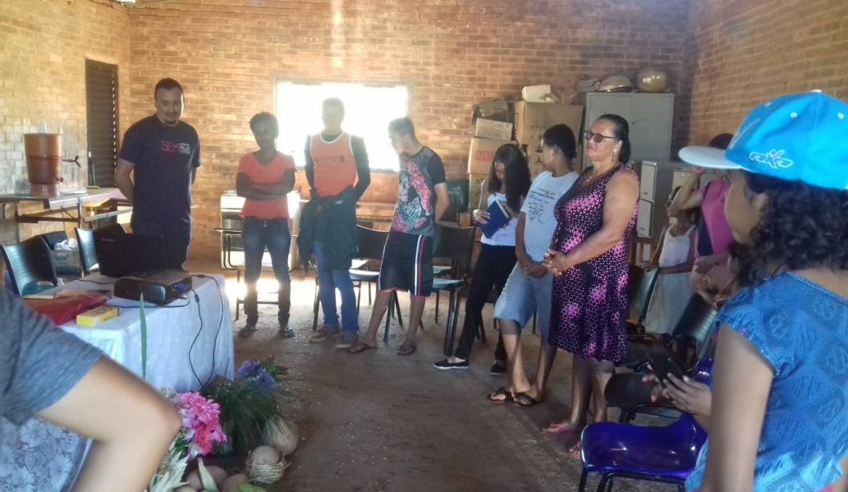
Formação Bíblica e Análise de Conjuntura no Assentamento Itauna

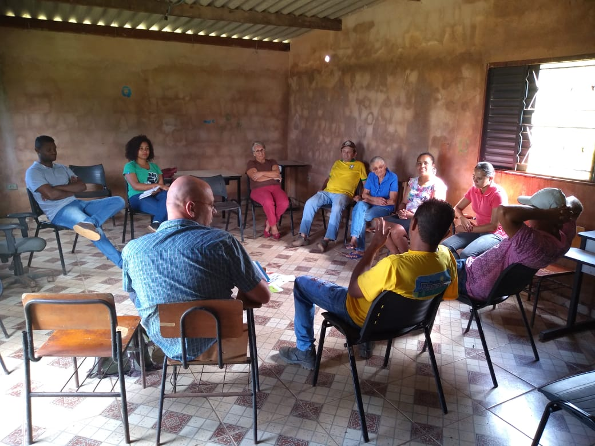
Reunião com Jean Françóis no Assentamento Itauna

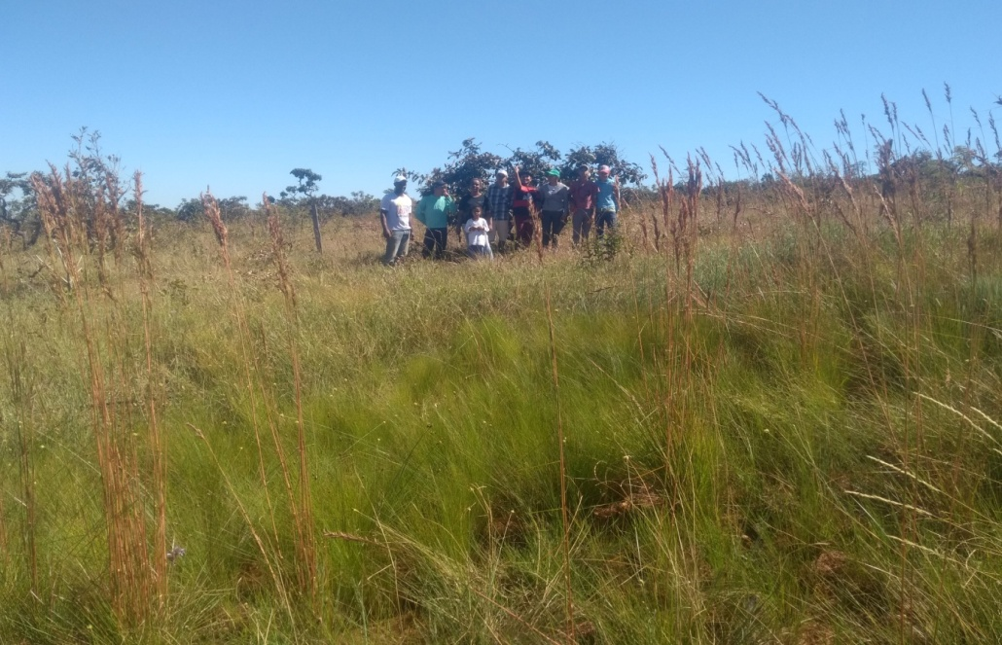
Atividade de recuperação da nascente no Assentamento Itauna

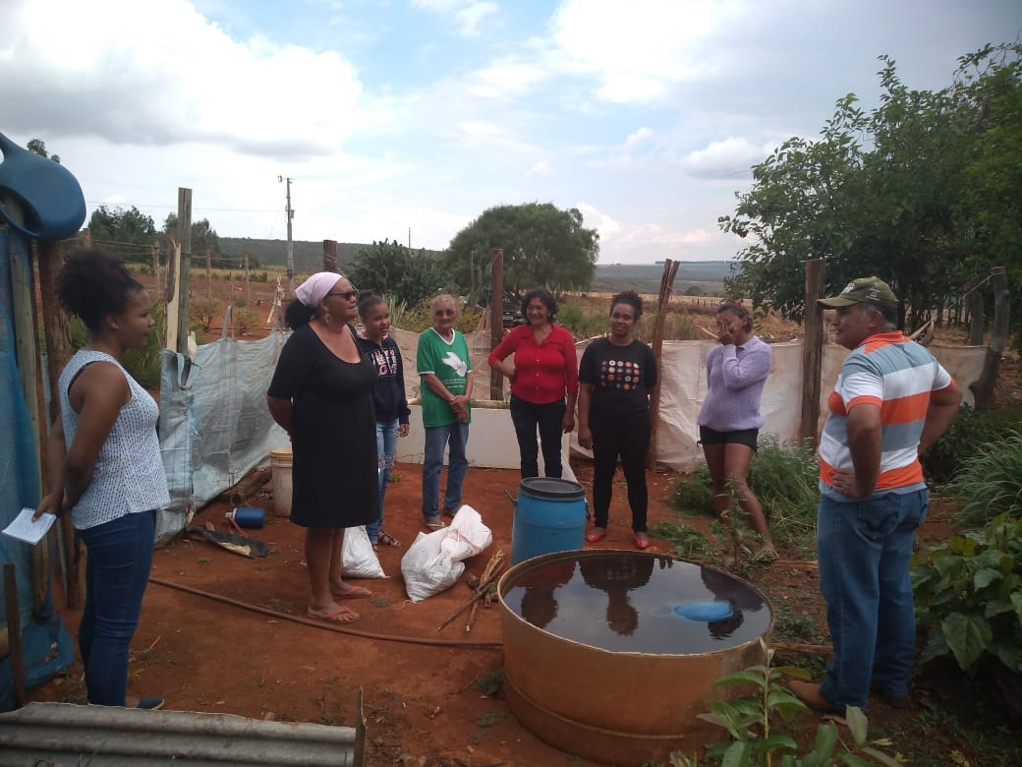
Oficina de Biofertilizantes no Assentamento Itauna

- Comunidade Quilombola Levantado - Iacaiara

No Brasil colonial a denominação quilombola passou a designar homens e mulheres, africanos e afrodescendentes, que se rebelavam ante a sua situação de escravizados e fugiam das fazendas e outras unidades de produção, refugiando –se em florestas e regiões de difícil acesso, onde reconstituíam seu modo de viver em liberdade.
A formação dos Quilombos no Brasil configura-se como resistência a escravidão, em que foi a base da formação econômica e social do país, por mais de 300 anos. O maior quilombo existente foi o liderado por Zumbi dos Palmares, em Pernambuco, por volta de 1597 abrigando por 30 anos, aproximadamente 30 mil pessoas. O Quilombo dos Palmares tornou-se referência na luta negra de resistência à escravidão, uma vez que resistiu por mais de 100 anos aos brancos. Entretanto, apesar de toda a sua luta heroica, o quilombo dos Palmares foi destruído em 1694 pelo bandeirante Domingos Jorge Velho.
No final do século XVII e começo do século XVIII, os bandeirantes conseguiram encontrar ouro nas terras do interior do Brasil em Minas Gerais. E no estado do Goiás, em 1722, o bandeirante Bartolomeu Bueno da Silva, juntamente com João Leite da Silva Ortiz, chegou àquelas terras que iriam ser chamadas de "minas dos Goiases". Este era o nome de um povo indígena que vivia naquela região, onde havia muito ouro. Foi a partir de então que ali começou a exploração das minas. Atrás do ouro tinham vindo os bandeirantes e atrás deles viriam os mineradores com seus escravos. Assim, as comunidades quilombolas do estado de Goiás, formaram-se em resistência ao trabalho escravo na exploração de ouro.
A Comunidade do Levantado, localizada no município de Iaciara-Goiás, é remanescente de Quilombo reconhecida pela Fundação Cultural Palmares. Foi formada em 1952, em que a terra foi comprada pelo pai do Sr. Anastácio, atual patriarca da comunidade. Porém, na época a negociação da terra foi realizada sem documentação. Segundo relatos da comunidade, a região era de exploração de madeireiros, o que causou bastante devastação ambiental na região.
O trabalho de acompanhamento da CPT via projeto Entraide Èt Fraternitè iniciou em 2018 e a situação diagnosticada foi de uma comunidade que se encontrava bem aquém, aos direitos fundamentais, uma vez que não possuem o título da terra e este processo se arrasta no INCRA por pelo menos 20 anos, e assim, a comunidade ocupa uma área bem inferior a qual tem direito.

“lutar pelo território, significa buscar manter (e, mesmo reconstituir) práticas, saberes, sociabilidades, formas de relação com a natureza e patrimônios culturais históricos (memórias) entre outros aspectos inerentes aos processos de territorialização de cada grupo.”
ARRUTI 2002 apud SANTOS 2012.

Portanto, defender seu território, é também defender suas práticas religiosas, ritos e manifestações culturais, medicina e também, suas atividades econômicas.
Outro problema encontrado foi a luta da comunidade com relação ao direito à água, uma vez que recorrentemente as famílias foram impossibilitadas de produzirem devido ao represamento do Córrego Riacho do Fogo, realizado por fazendeiros da região. de madeireiros. A comunidade é atendida pela CPT desde a década de 1990, em que foram levados alguns projetos como um trator que auxiliaria na produção de alimentos e uma Casa de Farinha.
Em 2018, foi possível realizar visitas para apresentação dos projetos a serem desenvolvidos e encontros de formação, e juntamente com a comunidade foi possível denunciar no Ministério Público e acompanhar a luta em defesa do Córrego Riacho do Fogo. Assim, a CPT realizou as seguintes ações:
- 01 Encontro para apresentação do Projeto Entraide Èt Fraternitè
- 01 Encontro para diagnóstico da comunidade, diagnóstico da nascente;
- 01 Encontro de mobilização da comunidade para denúncia ao represamento do Córrego Riacho do Fogo;
- 01 Encontro de Formação sobre as nascentes com orientações técnicas sobre o processo de recuperação;
- A CPT acompanha visita do Jean Françóis, nos dias 12 e 13 nas comunidades do Levantado e Itaúna.

Para 2019 além da finalização do projeto Entraide a proposta é de realização de processos formativos com as mulheres e juventude na perspectiva de fortalecer a organização da comunidade, bem como, resgatar e valorizar a identidade e cultura quilombola, como elementos fundamentais de resistência da comunidade.

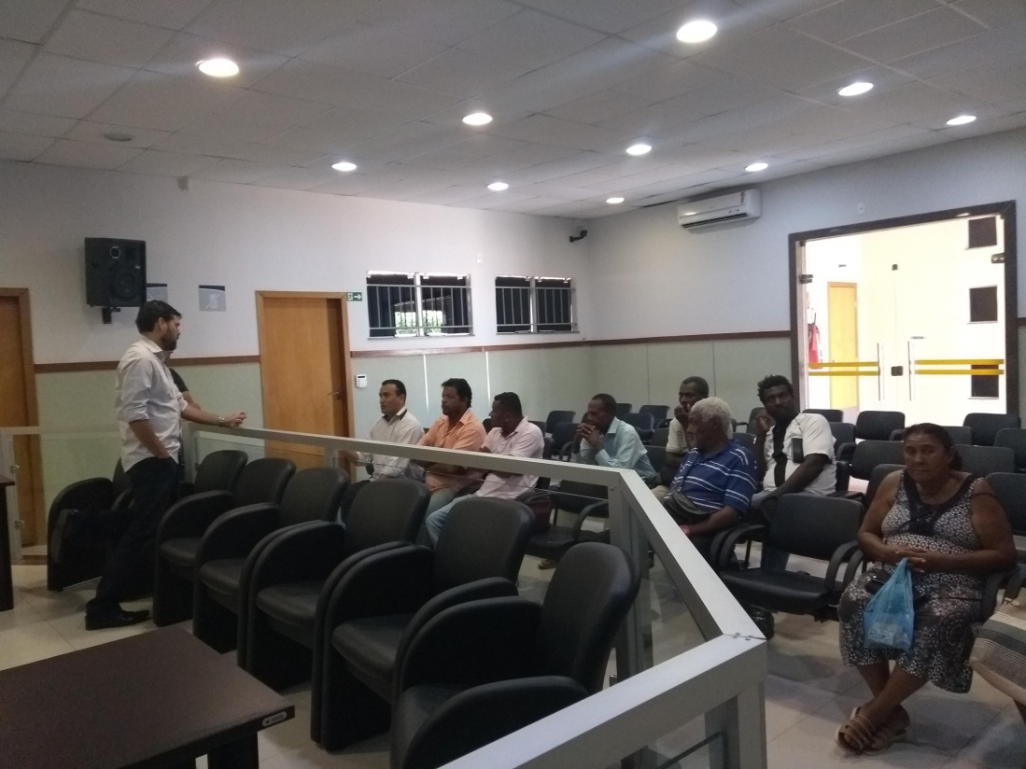
Audiência com o Promotor Asdear sobre o represamento do Riacho do Fogo

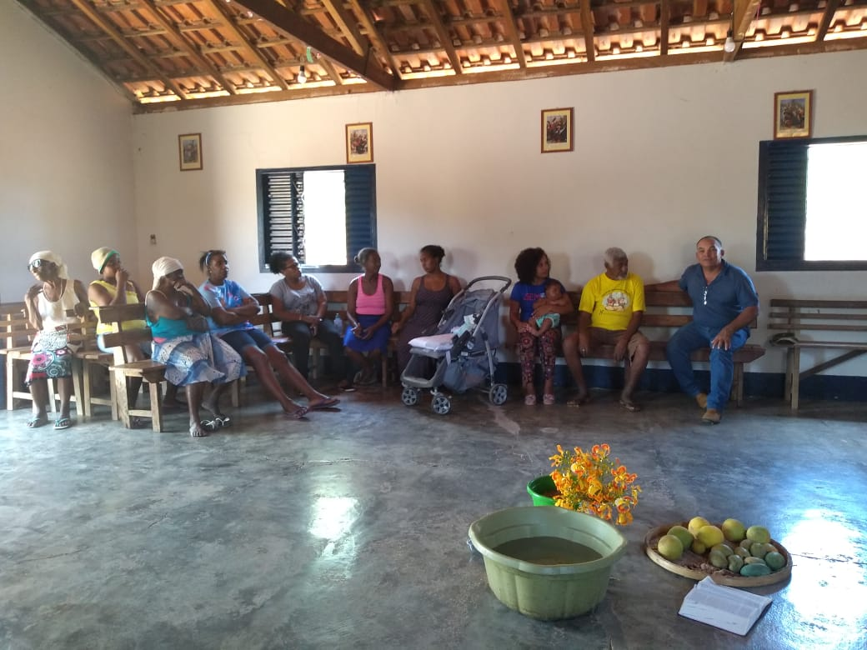
Encontro de Formação sobre recuperação de nascentes na Comunidade do Levantado

- Assentamento Filhos da Terra MST/DF

No Assentamento Filhos da Terra, a CPT iniciou seu trabalho de acompanhamento no mês de Agosto/2018. É um assentamento cercado por grandes lavouras de soja. Possui 16 famílias, que ainda não tiveram acesso aos recursos destinados à Reforma Agrária. Neste contexto, a situação assemelha-se à vida de acampamento.
Foram realizadas algumas atividades de formação bíblica e formação na perspectiva agroecológica e a comunidade encontra-se animada com a perspectiva de continuidade dos trabalhos em 2019. Outro fator importante neste assentamento é a presença e participação das mulheres nas atividades.
- 01 Visita para conhecer a comunidade;
- 01 Encontro de apresentação dos trabalhos da CPT;
- 01 Encontro de formação na perspectiva agroecológica e Oficina de Biofertilizantes.

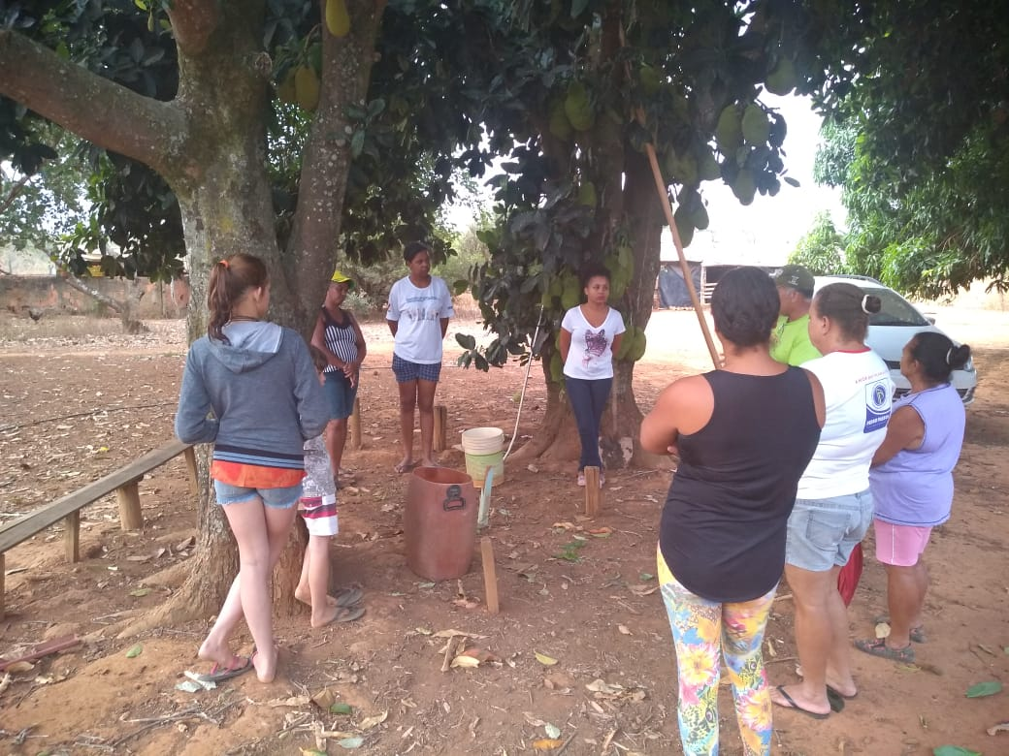
Oficina de Biofertilizantes no Assentamento Filhos da Terra

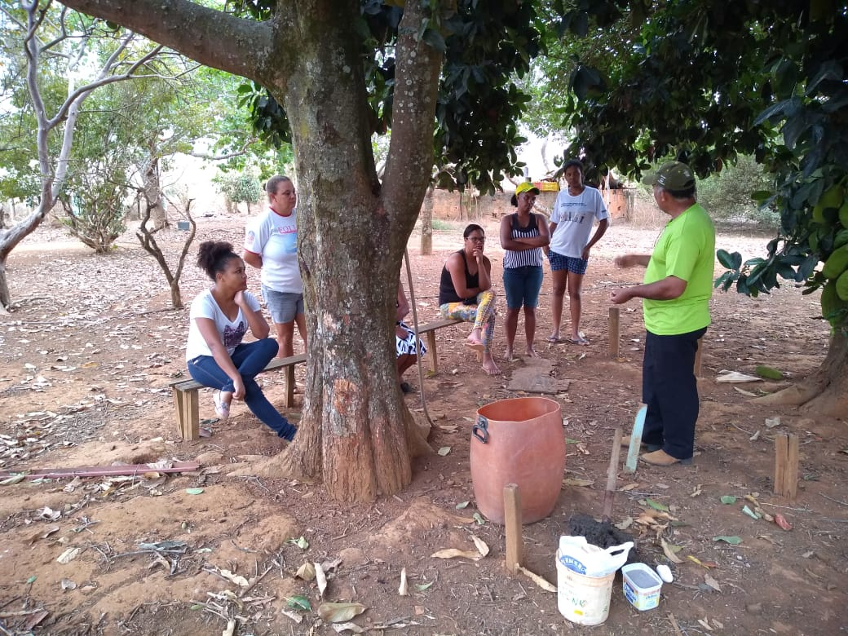
Oficina de Biofertilizantes no Assentamento Filhos da Terra

- Assentamento Egídio Bruneto
Na reunião para retomada dos trabalhos da CPT no município de Flores de Goiás, foi citado apenas o Assentamento Egídio Bruneto. Neste sentido foi dado continuidade aos processos formativos.
- 01 Encontro de formação na perspectiva agroecológica e Oficina de Biofertilizantes no Assentamento Egídio Bruneto.

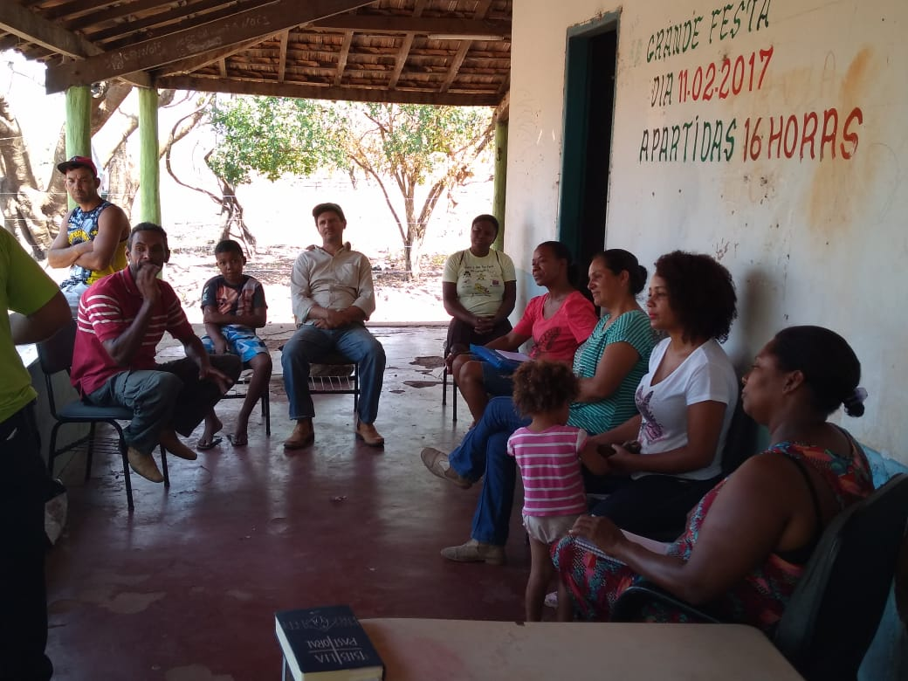
Oficina de Biofertilizantes

- Paróquia São Sebastião do município de Flores de Goiás:

- 01 Reunião de diagnóstico/planejamento para retomada dos trabalhos da CPT/GO no município de Flores de Goiás;
- 01 Reunião de planejamento da CPT/GO com o Padre Manoel de Flores de Goiás;
- 01 Círculo Bíblico na Paróquia São Sebastião.

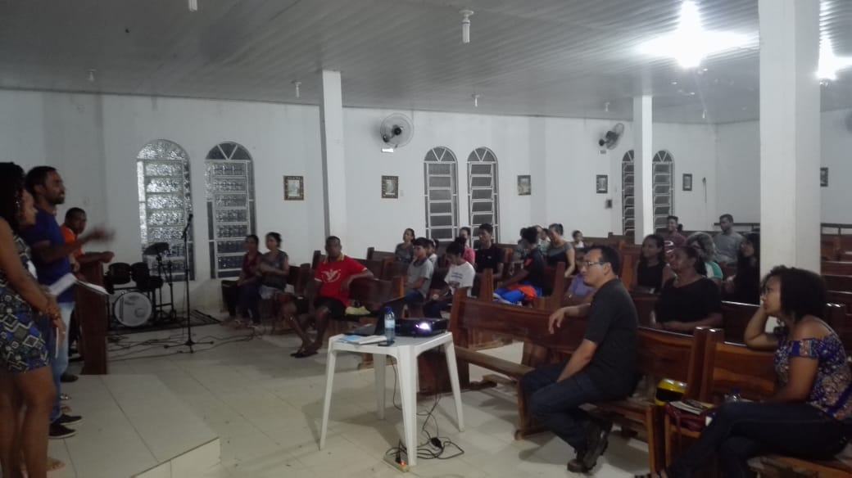
Círculo Bíblico na Paróquia São Sebastião

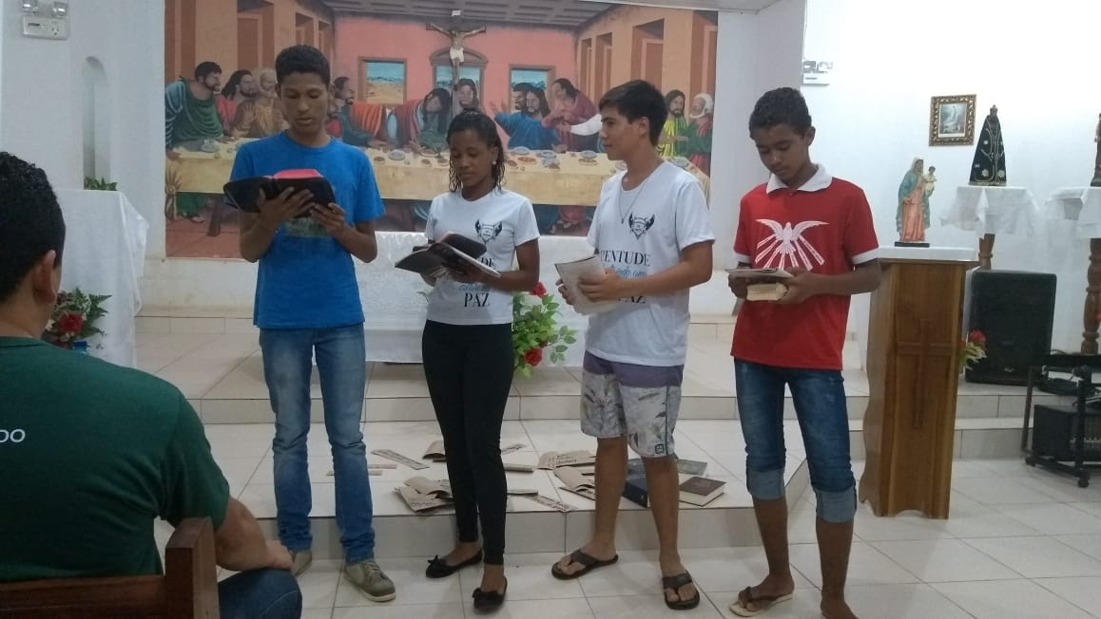
Participação dos Jovens no Círculo Bíblico

ATIVIDADES ACOMPANHADAS

- ASSALARIADOS RURAIS
- 03 Reuniões para articulação e fechamento do Acordo Coletivo de Trabalho;
- 03 Audiências Trabalhistas acompanhadas contra a Empresa Igarashi, no Fórum Trabalhista de Formosa;
- 02 Assembleias Extraordinárias realizadas nos alojamentos dos trabalhadores para aprovação do Acordo Coletivo 2018;
- 01 Visita às granjas do município para verificação das condições de trabalho.

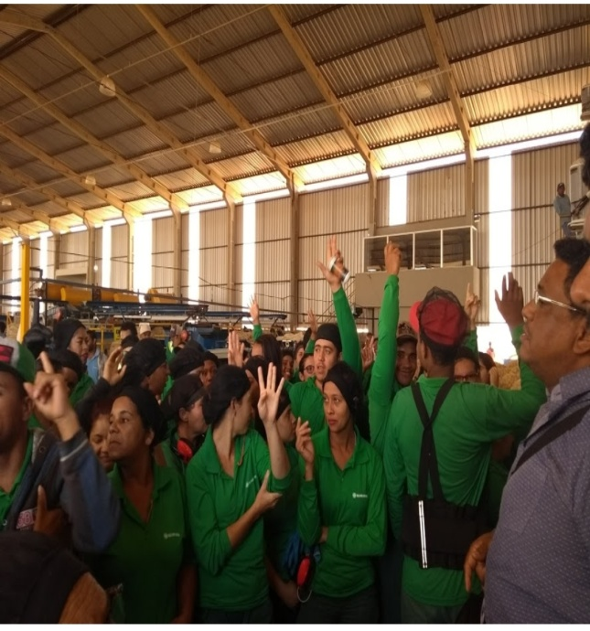
Aprovação em Assembleia do Acordo Coletivo de Trabalho na Empresa Igarashi
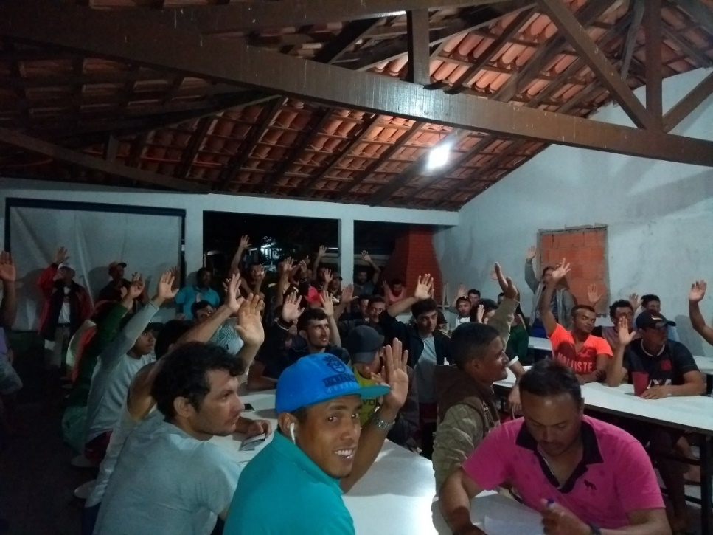
Aprovação em Assembleia do Acordo Coletivo de Trabalho na Empresa Igarashi

- ATIVIDADES FORMATIVAS

- 01 Encontro de preparação ao Fórum Alternativo Mundial Água;
- 01 Encontro Regional de Preparação ao IV Encontro Nacional de Agroecologia;
- 01 Seminário do Congresso do Povo;
- 01 Divulgação da Campanha em Defesa do Cerrado na inauguração da Biblioteca Carolina Maria de Jesus, no Assentamento Pequeno Willian MST/DF;
- 03 Etapas da Escola de Formação da CPT;
- 01 Encontro Nacional de Agroecologia – ENA;
- 01 Assembléia do regional Goiás;
- 01 Reunião de articulação para a realização do 1º Encontro das Juventudes do Cerrado;
- 01 Encontro de Avaliação do IV ENA e da articulação da Rede de Agroecologia no estado de Goiás;
- 03 etapas da Escola de Formação da CPT;
- 02 reuniões do conselho;
- 01 Seminário das CPT’s do Cerrado;
- 03 Etapas da Escola Nacional de Formação da CONTAG;
- 01 Encontro da Juventude do Cerrado.

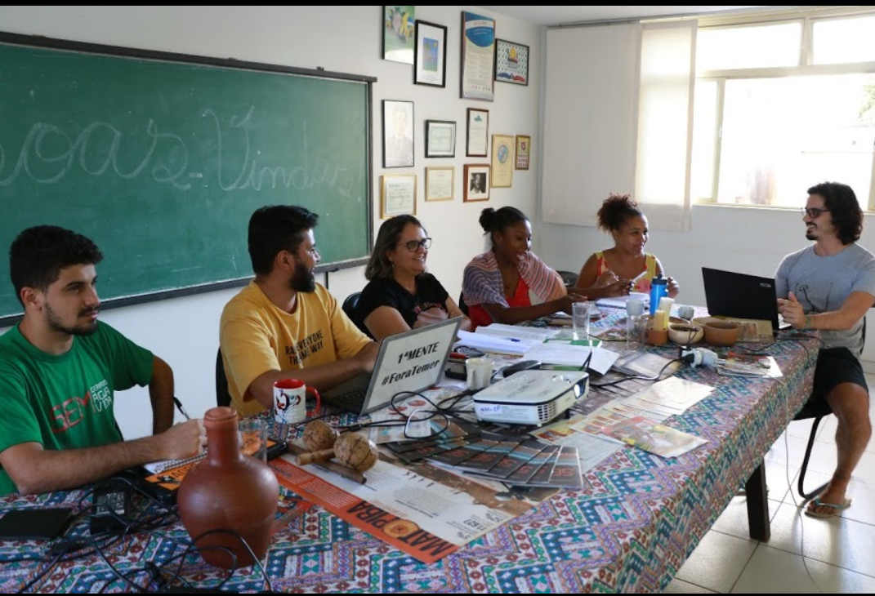
Reunião de planejamento do I Encontro da Juventude do Cerrado

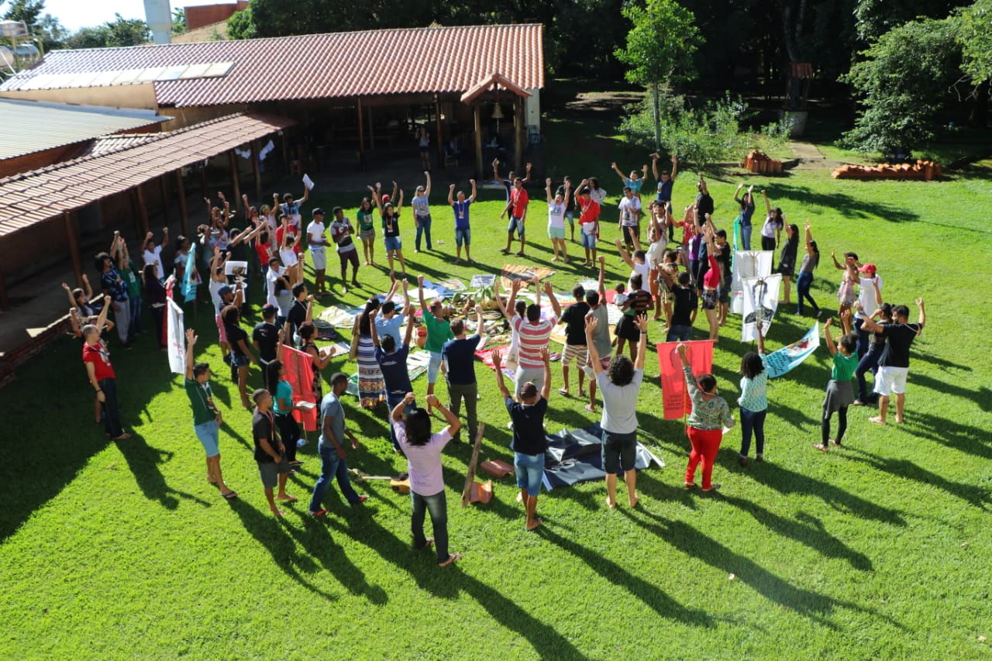
I Encontro da Juventude do Cerrado

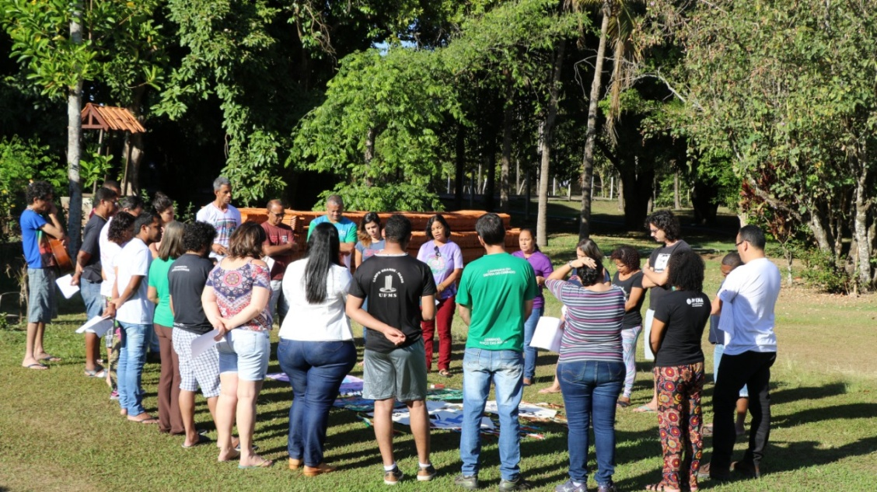
Encontro das CPT`s do Cerrado
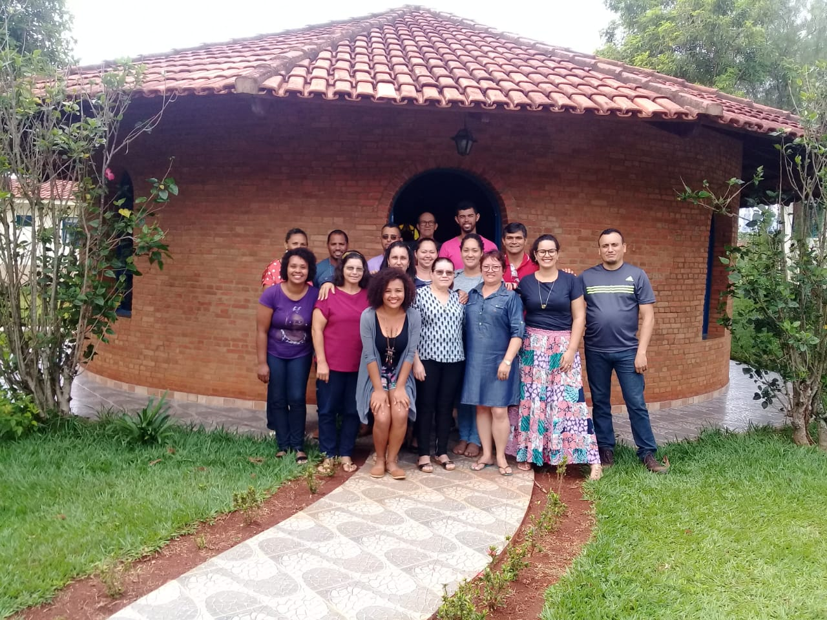
III Etapa da Escola de Formação

- ENCONTROS, VISITAS E REUNIÕES DE ARTICULAÇÃO NA DIOCESE DE FORMOSA
- 01 Reunião com Padre Pedro, em Água Fria;
- 01 Reunião em Cavalcante com Padre José;
- 01 Reunião de apresentação da proposta de trabalho na Comunidade Quilombola Magalhães em Nova Roma;
- 01 Encontro de apresentação dos trabalhos da CPT nas comunidades Mata Grande e Sol Nascente no município de São Domingos.
- 01 reunião com Padre Manoel, em Flores de Goiás;
- 01 Reunião com o padre Joaquim em São Domingos;
- 01 Reunião com Padre Hailson em Nova Roma;
- 01 reunião com Irmã Vilma no distrito de Mato Seco, para articulação do trabalho da CPT na Comunidade Bom Sucesso, Água Fria, Goiás.
- 01 Visita às comunidades de Cavalcante para apresentação dos trabalhos nas comunidades: Vermelho, Rocinha, São Domingos e Comunidade Tatu.
- 01 Reunião para apresentação na reunião com Dom Paulo e o Clero Presbiteral em Formosa.

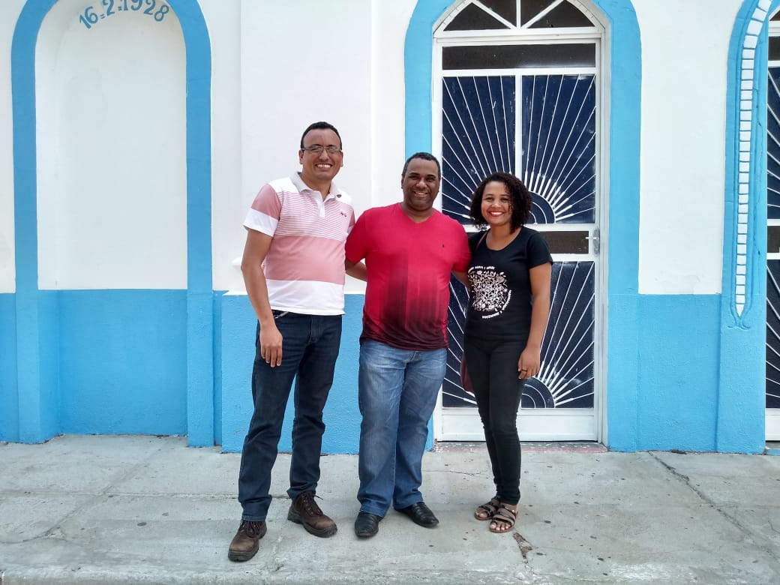
Reunião com Padre Joaquim em São Domingos GO

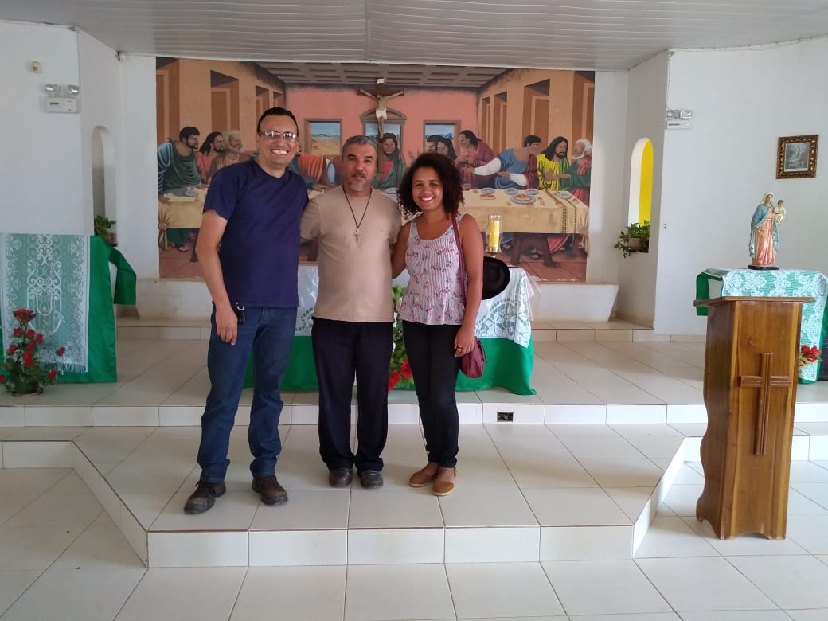
Reunião de Planejamento com Padre Manoel em Flores de Goiás

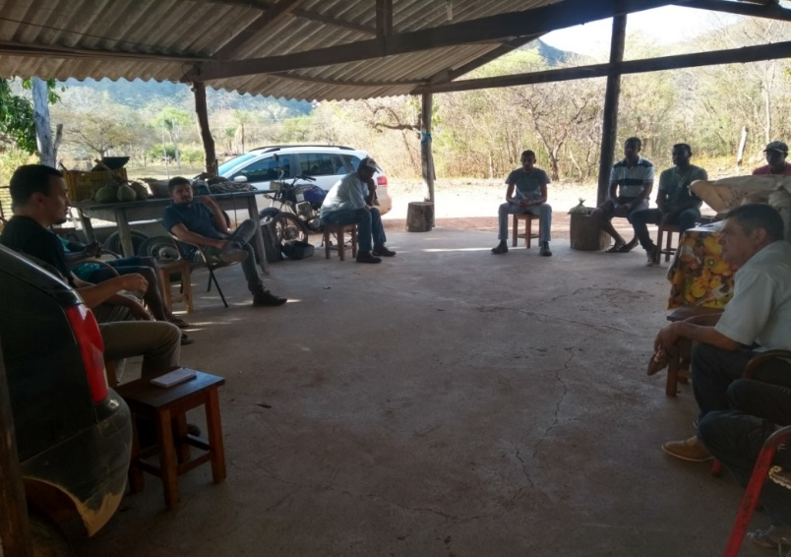
Apresentação da CPT na Comunidade Quilombola Magalhães, Nova Roma - GO
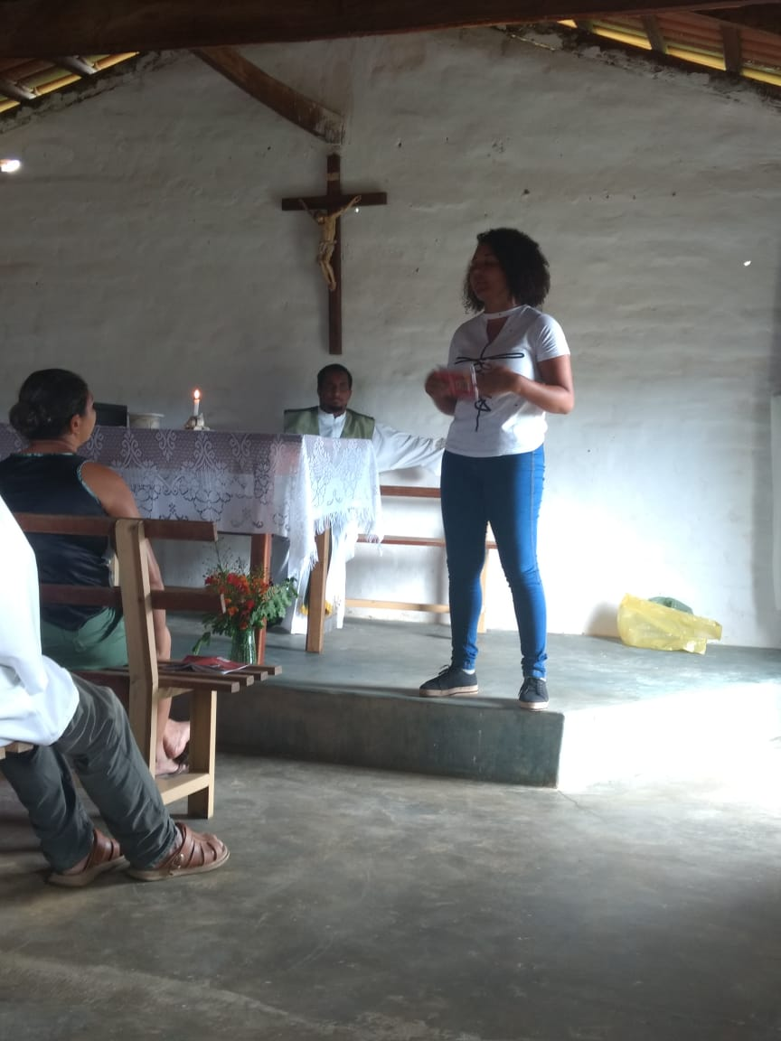
Apresentação da CPT na Comunidade Rocinha, Cavalcante - GO

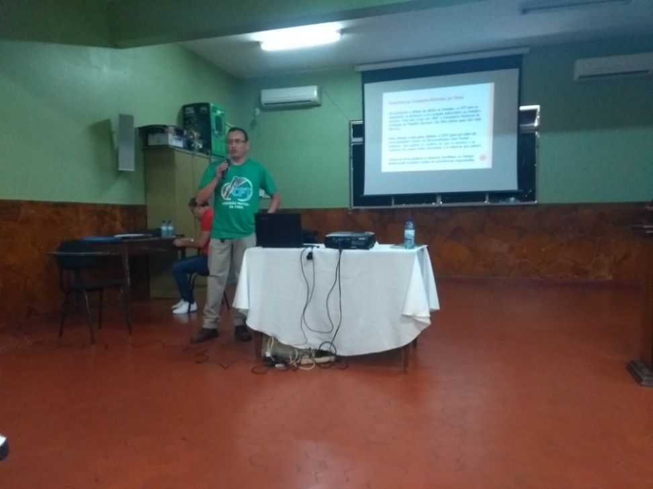
Apresentação da CPT na reunião com Dom Paulo e o Clero Presbiteral

ATIVIDADES EXITOSAS

- Conflito por Água no Levantado
A partir das denúncias realizadas no Ministério Público de Iaciara pelas Comunidades: Levantado, Extrema e São Joaquim, a CPT encaminhou ofícios de denúncia junto ao INCRA, IBAMA,SECIMA, MP/GO. Por meio da articulação foi possível agendar uma reunião com o Promotor de Justiça de Iaciara, Asdear Salinas em que após ouvir os depoimentos dos representantes das 3 comunidades afetadas, realizou diligência para constatar os danos causados pelo represamento do Córrego Riacho do Fogo;

- Ampliação do raio de atuação da CPT
Por meio da articulação com os padres da Diocese de Formosa, foi possível ampliar o raio de atuação da CPT, o que possibilita maior contribuição de fortalecimento das comunidades, uma vez que é território de grande avanço do Agronegócio e Mineração, e paralelo a isso, são comunidades que não têm acesso às políticas públicas e nem informação sobre direitos fundamentais.

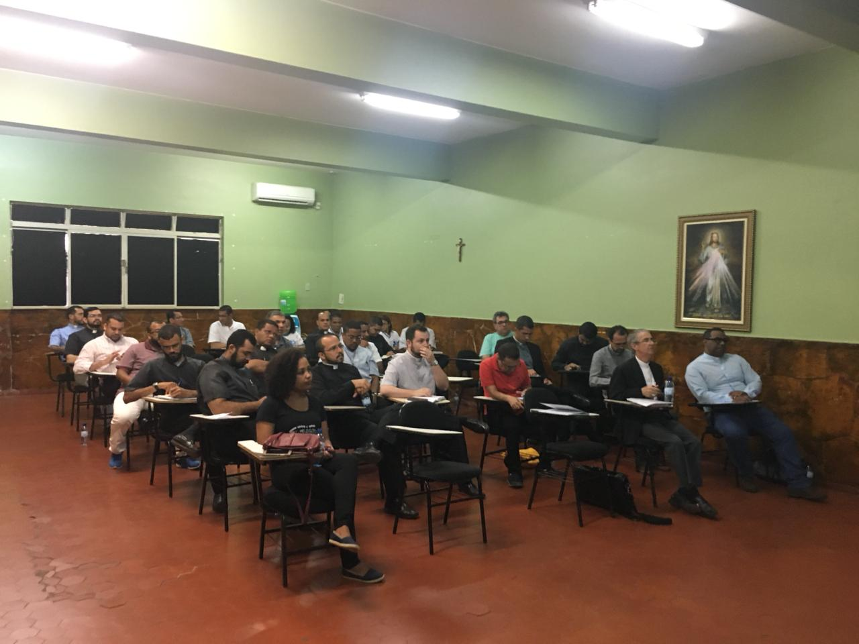
Apresentação da CPT na reunião do Clero Presbiteral

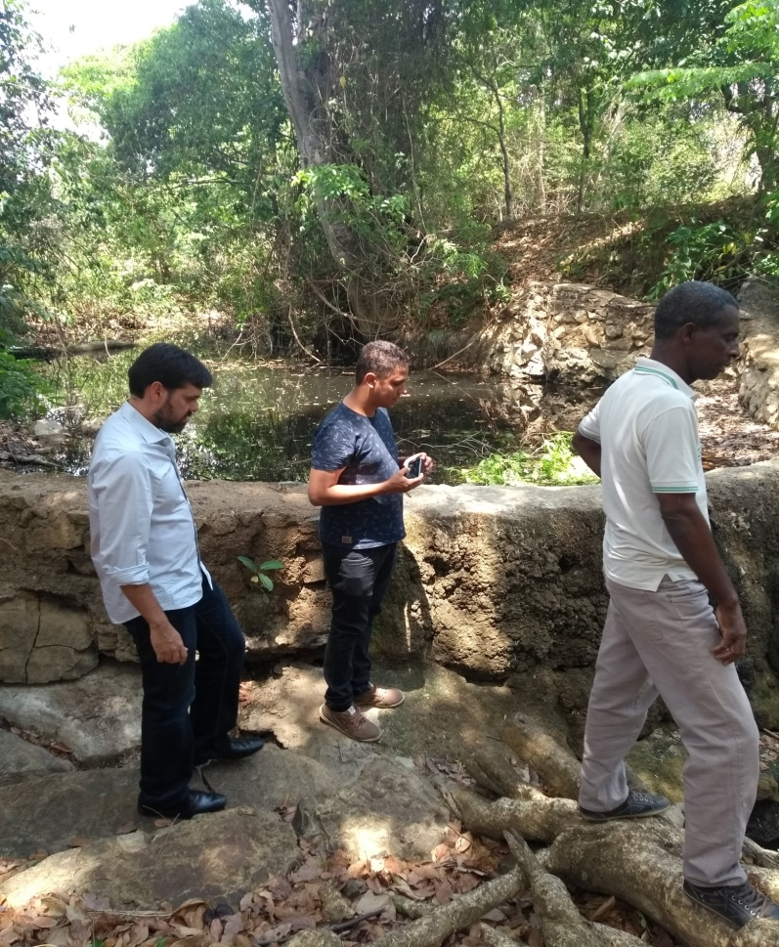
Diligência com o Promotor de Justiça Asdear Salinas ao Riacho do Fogo

DESAFIOS

- A conjuntura política de mercantilização dos recursos naturais, perda de direitos, criminalização dos movimentos sociais e disseminação do ódio, serão os maiores desafios para os trabalhos da CPT, uma vez que se intensificarão os conflitos por Água e Terra.
- O deslocamento na diocese torna-se complicado devido a dimensão do território, nesse aspecto, na maioria das comunidades só é possível desenvolver o trabalho com transporte particular;
- O machismo também é um fator que dificulta o trabalho. Em alguns espaços as opiniões das mulheres não são levadas em consideração, uma vez que historicamente o trabalho de liderança e organização das comunidades é atribuído somente aos homens. Neste aspecto as mulheres são mais vulneráveis à perseguições e violências.

.

